בית הספר הארצי להנדסאים

|  |  |
| --- | --- |
| תאריך הגשה: | שם הסטודנט: אלסו בוגדנוב |
| מגמה וכיתה: מחשבים 46/5 | שם המנחה: יבגניה צ'רנומז |

נושא פרויקט הגמר:

**מערכת לניהול ומעקב אחר שיעורי בית של תלמידים**

פרויקט Funny app נועד לשפר את הסביבה החינוכית על ידי מתן פתרונות חדשניים לתלמידים ולמורים. מהות הפרויקט מתחלקת לשני מרכיבים חשובים:

ראשית, הפלטפורמה מספקת לתלמידים הזדמנות ייחודית לתרגל באופן פעיל נושאים שונים, שנלמדו כבר, ונושאים חדשים. בעידן של המכשירים האלקטרונים, קשה יותר לשמור על ריכוז של התלמידים הפעילים בלימודים, ולכן, מטרת הפרויקט היא לפתור בעיה זו על ידי מתן פלטפורמה נוחה לתלמידים ללימוד עצמי, שיעורי בית ותרגול של נושאים מעניינים.

שנית, הפרויקט נועד להקל על המורים לעקוב אחר התקדמות התלמידים. בתנאים של כיתות גדולות וזמן מוגבל, חשוב שיהיה כלי יעיל למעקב אחר הפעילות החינוכית של כל תלמיד. פלטפורמת Funny app מספקת משוב רציף, ומאפשרת למחנכים לעקוב אחר התקדמות המטלות ולספק משוב מפורט בזמן אמת על עבודת התלמידים.

הפרויקט נועד להתגבר על אתגרים מודרניים בתחום החינוך, להבטיח חיבור הדוק יותר בין התהליך החינוכי להתפתחות הטכנולוגית. הפלטפורמה המוצעת צפויה לשפר את איכות החינוך על ידי הגברת מעורבות התלמידים בתהליך הלמידה, וכן תבטיח אינטראקציה אפקטיבית בין מורים לתלמידים.

חוזר מנהל מה"ט 51-4-11 – נספח מס '1 )הצעה לפרויקט גמר(

תאריך:29/03/2023

לכבוד

יחידת הפרויקטים מה"ט

**הצעה לפרויקט גמר**

1. **פרטי הסטודנטים**

|  |  |  |  |  |
| --- | --- | --- | --- | --- |
| תאריך סיום  הלימודים | טלפון נייד | כתובת | ת.ז .9 ספרות | שם סטודנט |
| 2023 | 0542859151 | קריית מוצקין, גושן 29א | 321816092 | אלכס אגרונוב |
| 2023 | 0539540139 | נהריה, שדרות ק. אברהם 7 | 333988939 | אלסו בוגדנוב |

שם המכללה בית הספר הארצי להנדסאים סמל המכללה: 72201

מסלול ההכשרה: הנדסאים

מגמת לימוד: הנדסת תוכנה 46/5

מקום ביצוע הפרויקט: בית הספר הארצי להנדסאים בקרית טכניון

1. **פרטי המנחה האישי**

|  |  |  |  |  |
| --- | --- | --- | --- | --- |
| מקום עבודה/תפקיד | תואר | טלפון נייד | כתובת | שם המנחה |
| בה"ס להנדסאים בקרית טכניון | BA | 054-4226391 | חיפה, רח' פרץ מרקיש 14 | יבגניה צ'רנומז |

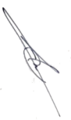



____________ _______________ __________________________

חתימת הסטודנט חתימת המנחה האישי חתימת הגורם המקצועי מטעם מה"ט

דרך מנחם בגין 86 תל אביב ת.ד .36049 מיקוד 67138 טלפון: 7347521-03 פקס: 7347644-03

1. שם הפרויקט

"מערכת לניהול ומעקב אחר שיעורי בית של תלמידים"

1. רקע
   1. **תיאור ורקע כללי**

**תרגול מקצוע חדש, או תרגול אחר למידת תלמיד במקצוע קיים, זה משהו מאתגר הן למורה והן לתלמיד, בעיקר בגלל סביבת הלימודים שמתקיימת בבתי הספר כיום, שבה למורים אין אופציה לבדוק בזמן אמת את כל משימות הבית של כלל התלמידים, מכיוון שכיתות לימוד גדולות וקשב התלמידים ברובו הולך למכשירים האלקטרוניים. אנחנו באים לתת פיתרון חכם ומתקדם, שמותאם לזמננו. פתרון זה מספק מענה למערכת החינוך כמו לתלמידים. אנו בונים מערכת שבה בעצם למורה יש אפשרות לעקוב אחר משימות הבית של התלמיד באופן שוטף, כמו גם ליצור עוד תכנים ומשימות לימודיות לתלמיד ולספק ביקורת ומשוב על משימות אלו באופו מקוון.**

* 1. **מטרות המערכת:**

לייצר פלטפורמה שתאפשר למורים לייצר משימות ולעקוב אחר התקדמות התלמיד, בצורה מקוונת ונוחה. ובנוסף, לתת לתלמידים מערכת מקוונת אינטראקטיבית שתספק חווית למידה שונה ומעניינת.

1. סקירת מצב קיים בשוק, אילו בעיות קימות:

**מערכות דומות הם classroom ומודל. הקלאסרום לדוגמה היא מערכת פשוטה ונוחה לשימוש אין הרבה פונקציונליות שיכולה לסבך. התפעול מובן וברור. במערכות אלו הסוג תרגילים שניתן לתת די מוגבל ואין אופציה לעשות דברים מושכים ומאתגרים לגילאים נמוכים(ילדים).**

**כמו כן קיימת מערכת יותר מתאימה לילדים** [**https://learningapps.org/**](https://learningapps.org/) **. במערכת זו יש יותר אופציות ויותר סגנונות של תרגילים שאפשר לתת כמו למשל תשחצים או התאמת מילה לתמונה וכו'.**

1. מה הפרויקט אמור לחדש או לשפר:

הפרוייקט בא לחדש את מגוון האופציות והסגנונות למשימה. כמו למשל כאן [**https://learningapps.org/**](https://learningapps.org/) שיש משימות של תשחצים או מיון תמונות והתאמות למיניהם. גם אצלינו יש מגוון של אפשרויות דומות. מצד המורה, יש אפשרות הוספת משימות שקלה לביצוע ולא מסובכת, בחירת סוג התרגיל, ושיוך שלו לכיתה המתאימה. כמו כן, מעקב קל ונוח של כל תלמיד או כיתה והשוואה בין כיתות שונות(סטטיסטיקות).

מצד הסטודנט, מערכת אינטרקטיבית ונוחה לשימוש, מעקב נוח אחרי התרגילים שקיימים אצלו.

1. דרישות מערכת ופונקציונאליות
   1. **דרישות מערכת:** צריך שרת חיצוני וחיבור לאינטרנט, עמידות בזמן עומס.
   2. **דרישות פונקציונאליות:**

|  |  |  |
| --- | --- | --- |
| מספר דרישה | נוסח הדרישה | סוג דרישה |
| 1 | המערכת תכלול 3 סוגי משתמשים(אדמין, מורה, תלמיד) | דרישה תפעולית |
| 2 | המערכת תכלול כניסת משתמש(שם משתמש וסיסמה) | דרישה תפעולית |
| 3 | קיימת אפשרות יציאה מהמערכת | דרישה תפעולית |
| 4 | המערכת תכלול יצירת משתמש ובחירת תפקיד משתמש מורה/תלמיד(שם משתמש, סיסמה, מייל) | דרישה תפעולית |
| 5 | המערכת תכלול אפשרות שחזור סיסמה ושם משתמש(שכחתי סיסמה), שליחת מייל לאיפוס | דרישה תפעולית |
| 6 | החלפת סיסמה כל 3 חודש. | דרישת מאפייני איכות |
| 7 | כל משתמש יכול לעדכן את הפרטים האישיים בפרופיל כולל שינוי סיסמה | דרישה תפעולית |
| 8 | המערכת תבדוק ששם המשתמש והמייל לא קיימים כבר במערכת, במקרה וכן תהיה הודעה מתאימה | דרישת מידע |
| 9 | למורה יש אפשרות למחוק תלמיד מהכיתה במקרה הצורך | דרישה תפעולית |
| 10 | משתמש לא פעיל במשך חצי שנה ימחק. | דרישה תפעולית |
| 11 | המערכת תכלול בממשק המורה אפשרות חלוקה לפי קבוצות(כיתות). | דרישה תפעולית |
| 12 | למורה יש אפשרות ליצור כיתה | דרישה תפעולית |
| 13 | המערכת תעמוד בתוכן הולם. | דרישת מאפייני איכות |
| 14 | המורה יוצר את המשימות ע"י בחירת תבנית למשימה ומילוי תוכן. | דרישה תפעולית |
| 15 | תשובה נכונה מזכה את המשתמש בניקוד שנבקע על ידי המורה. | דרישה תפעולית |
| 16 | התלמיד יכול לבצע את המשימות שצירפו לו בכיתות שהוא נמצא בהן. | דרישה תפעולית |
| 17 | לכל משימה אצל התלמיד יש אייקון שמתווסף:  V – אם המשימה בוצעה בהצלחה  X- אחרת | דרישת מידע |
| 18 | המערכת תכלול רשימת פרסים/תעודות שנקבעו ע"י האדמין, ומקבלים אותם ע"י צבירת נקודות. | דרישת מידע |
| 19 | התלמיד יכול לראות את התעודות והפרסים שהוא קיבל. | דרישת מידע |
| 20 | המערכת תכלול אצל המורה סטטיסטיקה על כל תלמיד וכיתה. | דרישת מידע |
| 21 | המערכת תכלול אצל כל תלמיד את הסטטיסטיקה שלו. | דרישת מידע |
| 22 | אפשרות הורדה של הסטטיסטיקה(יחיד או קבוצה) בקובץ אקסל בטבלה | דרישת ממשק |
| 23 | המערכת תבצע גיבוי וחישוב של הסטטיסטיקות פעם ביום בשעה 12 בלילה | דרישת מאפייני איכות |
| 24 | לכל המשתמשים יש אפשרות צפייה בכיתות, תיקיות ומשימות וקיימות הרשאות:  אדמין, יכול לראות את כל הכיתות, תיקיות, והמשימות  מורה, יכול לראות רק את הכיתות, תיקיות, והמשימות שהוא יצר  תלמיד, יכול לראות רק את הכיתות, תיקיות, והמשימות שהוא מצורף אליהם. | דרישת מידע |

1. בעיות צפויות במהלך הפיתוח ופתרונות (תפעוליות, טכנולוגיות, עומס ועוד):
   1. **תיאור הבעיות:**
2. דליפת פרטי משתמש.
3. התאמת האפליקציה למובייל.(אם תהיה גרסת מובייל)
4. חיבור למערכת מכל מקום.
5. אבטחה – עקב כניסה עם שם משתמש וסיסמה, תדרש הצפנה מצד הלקוח לשרת.
6. לימוד react, node js ברמה יותר גבוהה.
   1. **פתרונות אפשריים:**
7. דליפת פרטי משתמש – אכסון פרטי המשתמש באופן מוצפן.
8. התאמת האפליקציה למובייל – לימוד Bootstrap או עבודה יותר מורכבת עם JS ו CSS
9. חיבור למערכת מכל מקום – שימוש בשרת מארח שיתמוך ב nodejs ובאחסון של בסיס נתונים.
10. אבטחה – בעייה זאת ניתן לפתור באמצעות טכנולוגיית SSL
11. לימוד שפות ברמה גבוהה יותר – אין מנוס אלא ללמוד עצמאית.
12. פתרון טכנולוגי נבחר:
    1. **טופולוגית הפתרון-** המערכת מורכבת משרת, ממשק משתמש בצד הלקוח ,DB’s, טווח תקשורתי-אינטרנט, המערכת תיושם ברשת האינטרנט.

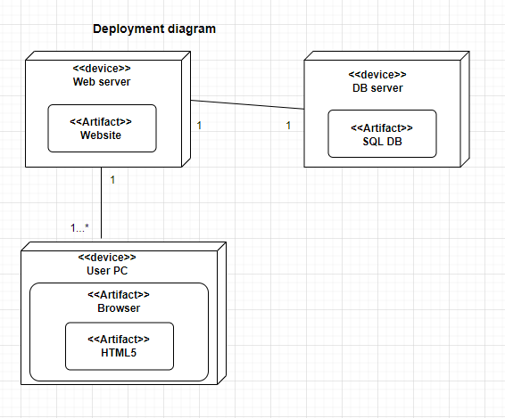

פרטי חומרה

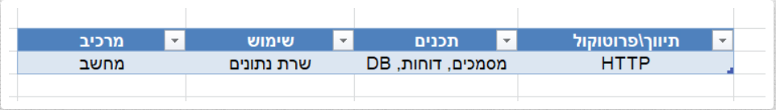

פרטי תוכנה

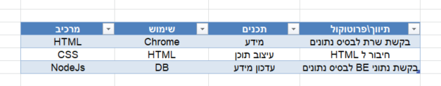

ממשקים פיזים

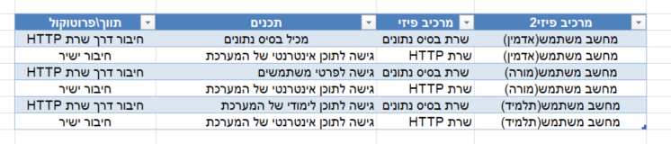

ממשקים לוגים

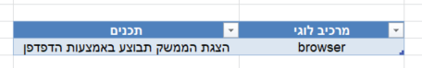

* 1. **טכנולוגיות בשימוש:**

Visual studio code- ליצרת front end וback end.

MySQL – מערכת לבסיס נתונים

* 1. **שפות הפיתוח:**

שפות פיתוח ליצירת back-end:

Node JS- שפה שנחשבת קלה לתפעול ושינויים, מסייעת בשיפור ביצועים, קהילת תומכים גדולה ופעילה.

שפות פיתוח ליצירת front-end:

HTML- נשתמש בה בגלל שהמערכת היא מערכת אינטרנטית.

React(לא בטוח שמשתמשים בה זה עדיין בתהליך החלטה)- שפה נוחה וגמישה לשימוש, מאפשר פיתוח של אתרים סטטים, קוד ברור שמחולק באופן קל להבנה ולקריאה.

במקרה ובסוף הוחלט שלא משתמשים בריאקט, אז בונים את המערכת עם JS וCSS.

* 1. **תיאור הארכיטקטורה הנבחרת:**

המערכת דורשת חיבור לבסיס הנתונים, לכן נשתמש ב MVVM בעל מבנה 3 השכבות.

הרעיון הוא הפרדה בין View ל Model כשההתקשרות ביניהם היא באמצעות פקודות להעברת מסרים, ו Data biling בין VIEW ל ViewModel כדי להציג נתונים.

* 1. **חלוקה לתכניות ומודולים:**

לפי ארכיטקטורת MVVM:

Model – מודל מתאר את אובייקט ה DATA של התוכנית.

View – זה החלק האחראי על הנראות(גרפיקה) וממשק המשתמש.

ViewModel – החלק האחראי על התקשרות בין החלקים הקודמים ומחזיק את רכיבי ה UI.

* 1. **סביבת השרת (מקומי, וירטואלי, ענן, שירות אירוח):**

במהלך הפיתוח של הפרוייקט נשתמש בשרת לוקאלי בלבד. כמו כן, לאחר סיום הפיתוח, נשתמש בשרת חיצוני.

* 1. **ממשק המשתמש/לקוח –GUI**:

ממשק של האדמין

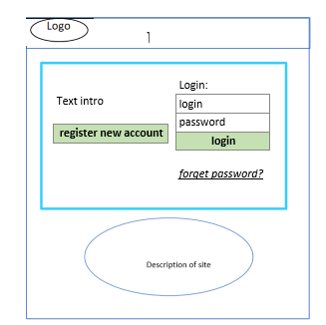

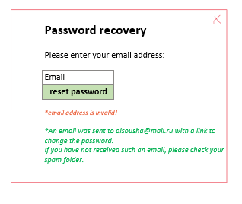

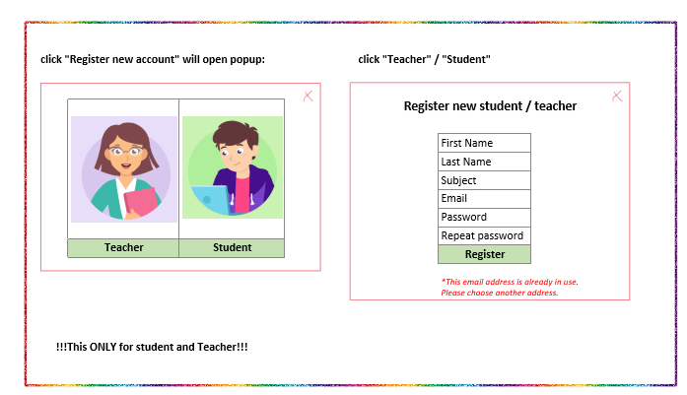

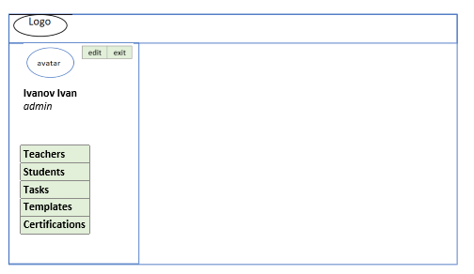

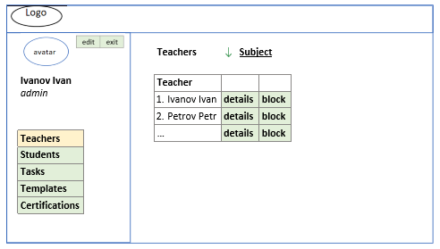

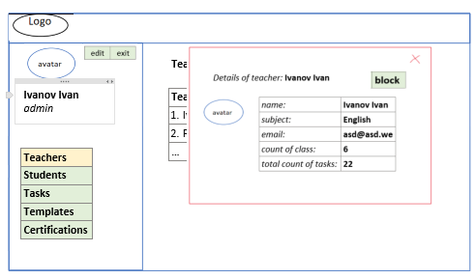

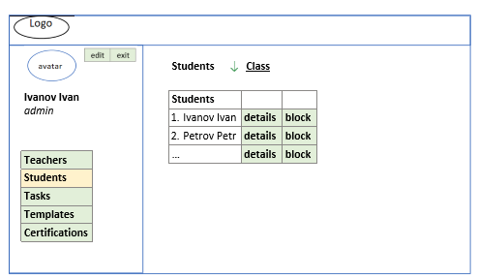

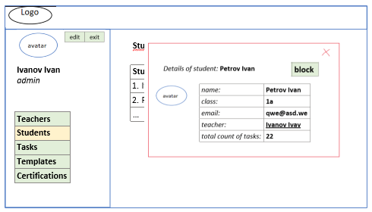

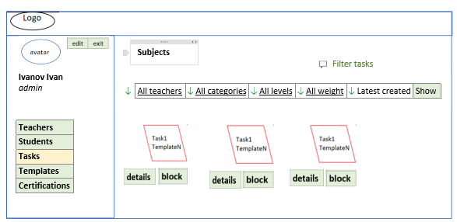

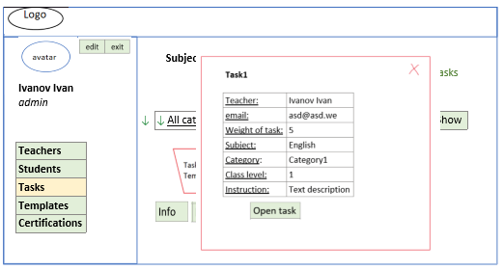

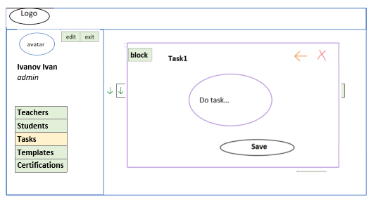

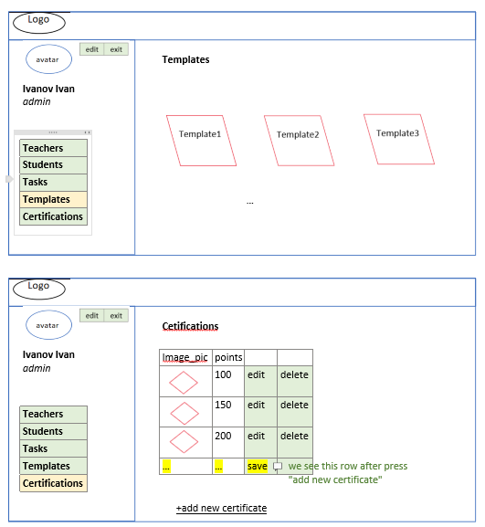

ממשק של המורה

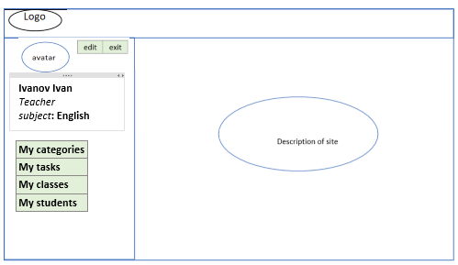

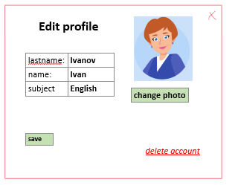

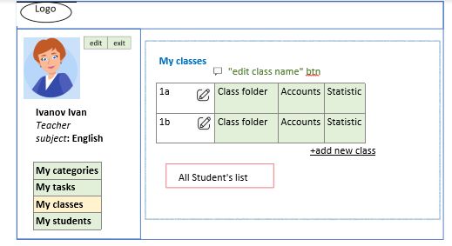

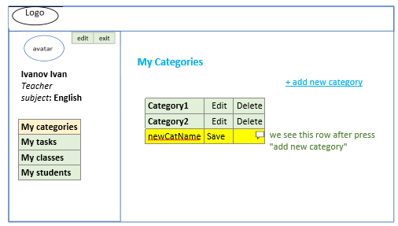

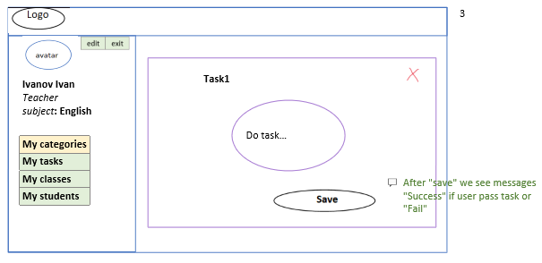

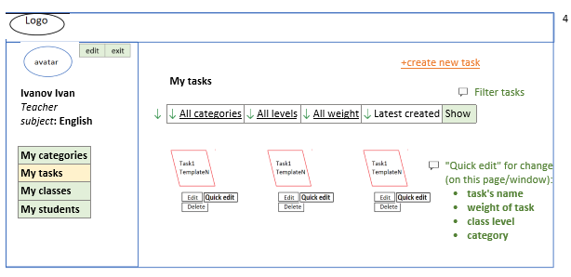

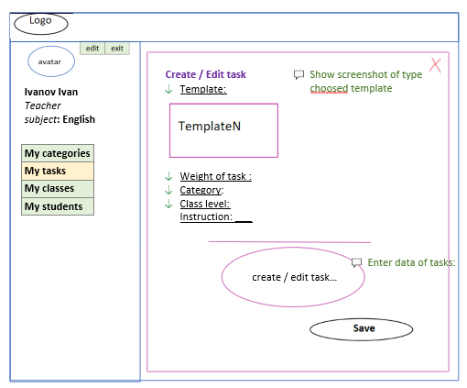

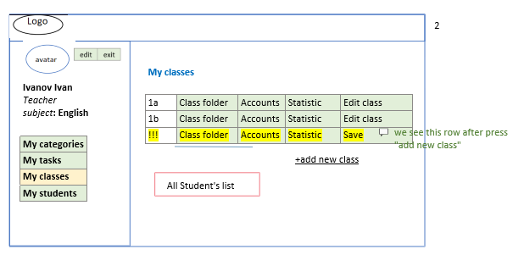

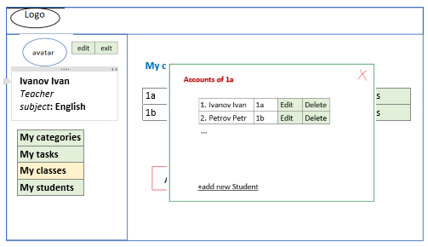

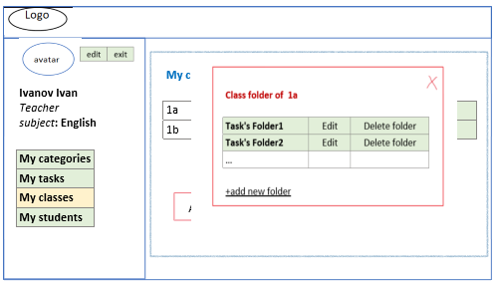

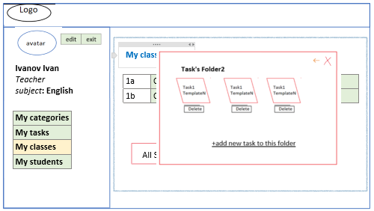

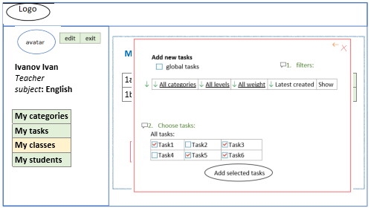

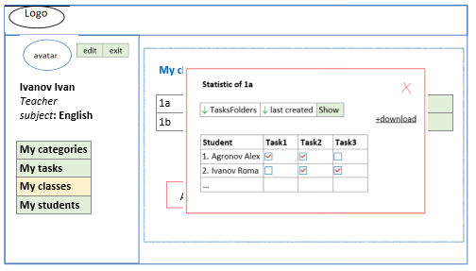

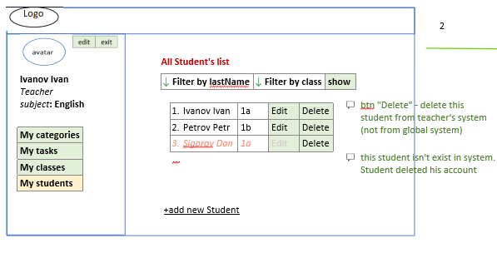

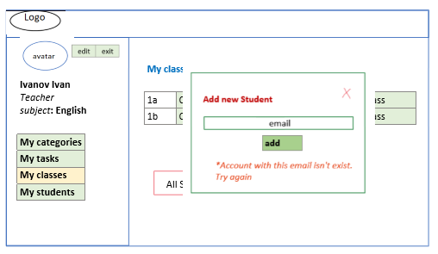

ממשק של התלמיד

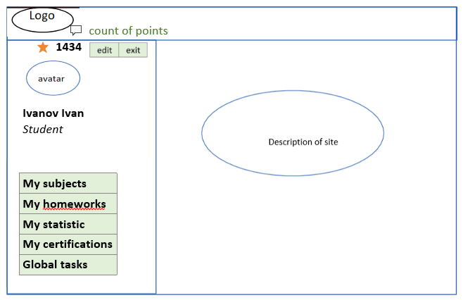

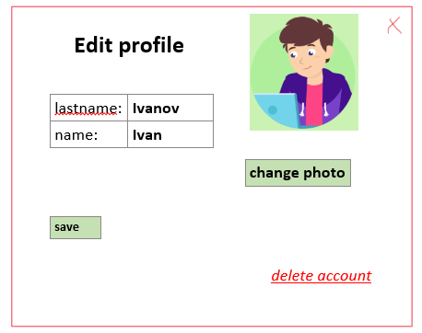

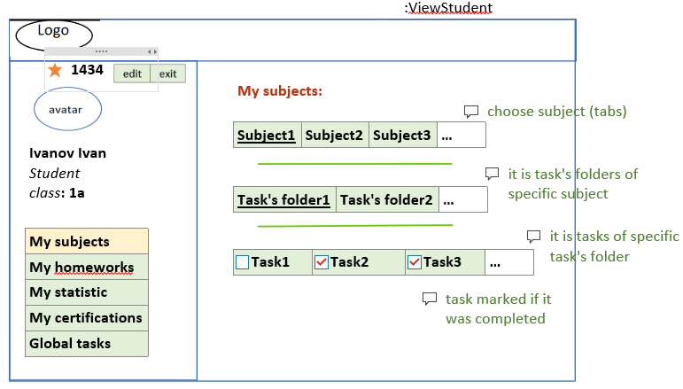

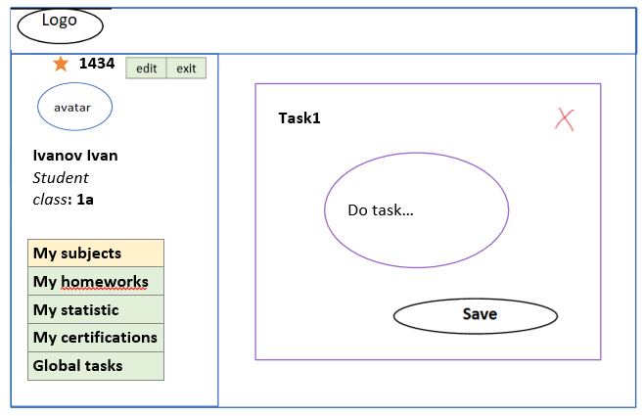

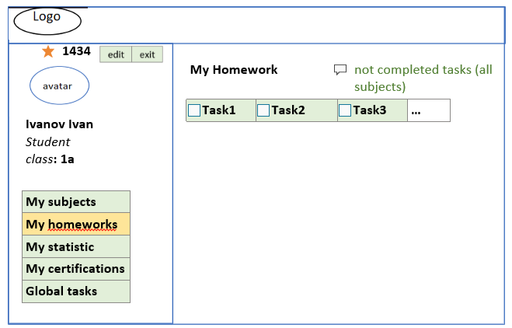

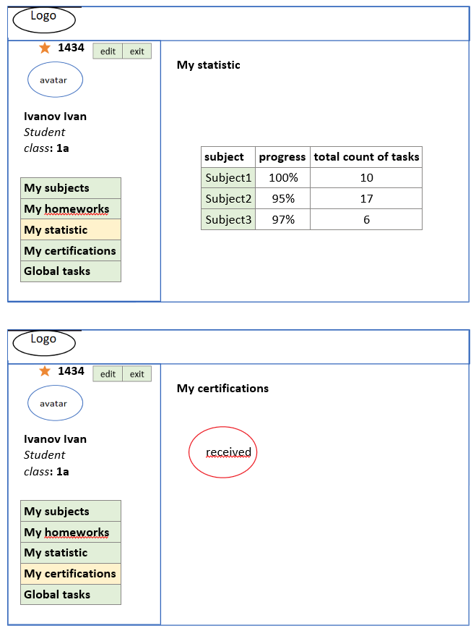

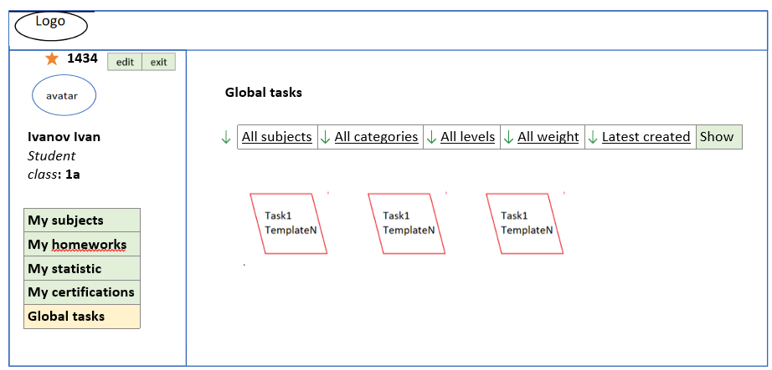

* 1. **ממשקים למערכות אחרות/ API:**כרגע אין צורך בשימוש ב API
  2. **שימוש בחבילות תוכנה:**אין צורך בתוכנה מסויימת להפעלת המערכת.

1. שימוש במבני נתונים וארגון קבצים
   1. **נא פרט את מבני הנתונים:**

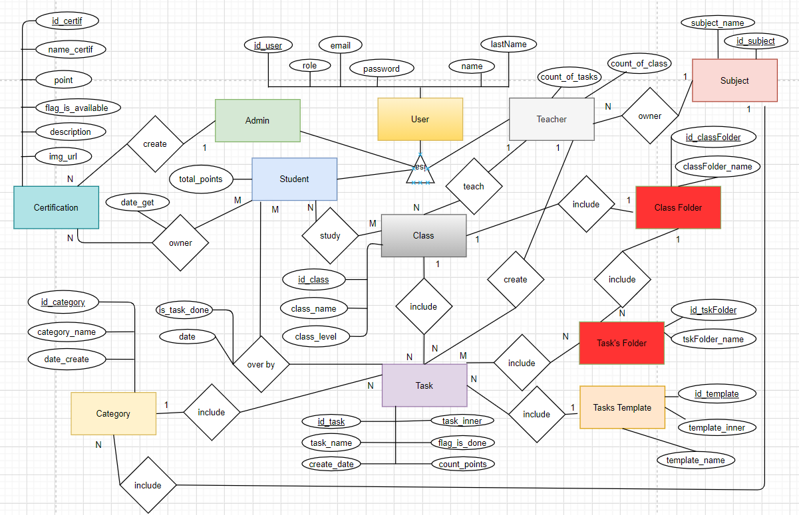

* 1. **נא פרט את שיטת האיחסון:**
* **User**(id_user, role, email, password, name, lastName)
* **Student**(**id_user**, total_points)
* **Teacher**(id_user, count_of_tasks, **id_subject**)
* **Certification**(id_certif, name_certif, point, flag_as_available, description, img_url)
* **Subject(**id_subject, subject_name)
* **Classfolder**(id_classFolder, classFolder_name)
* **Task**(id_task , task_name, create_date, task_inner, flag_is_done, count_points, **id_teacher**, **id_class, id_taskTemplate, id_category)**
* **Tasks Folder(**id_tskFolder, tskFolder_name, **id_classFolder)**
* **Class(**id_class, class_name, class_level, **id_teacher)**
* **Category(**id_category, category_name, date_create, **id_subject)**
* **TaskTemplate(**id_template, template_name, template_inner)
* **Student_Certification(**id_user, id_certif, data_get)
* **Student_Task(**id_user, id_task, is_task_done, date)
* **Student_Class(**id_user, id_class)
* **Task_TasksFolder(**id_task, id_tskFolder)

1. תרשימי מערכת מרכזיים
   1. **Use Case Diagram + Document**

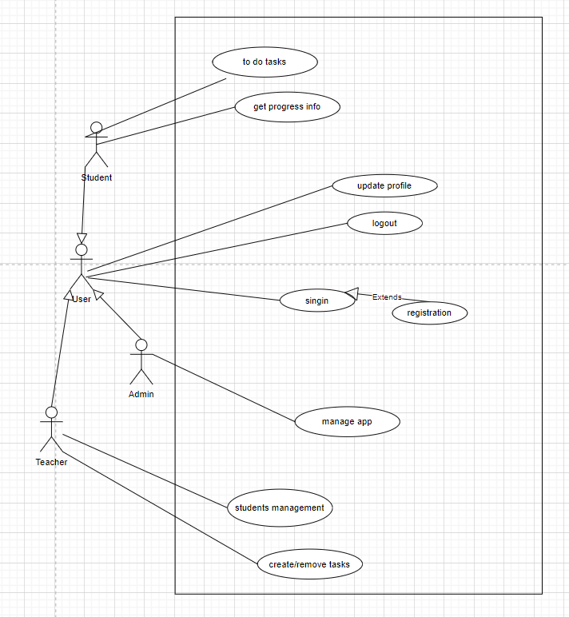

| **שם** | Login and registration |
| --- | --- |
| **תיאור** | התרחיש מתאר את תהליך ההתחברות וההרשמה למערכת |
| **שחקנים** | user |
| **סטטוס** | מחובר, לא מחובר |
| **תדירות** | כל פעם שהמשתמש מתחבר\נרשם למערכת |
| **עקיבות לדרישות** | 1,2,4,8 |
| **תנאים מקדימים** | פתיחת חלון כניסה למערכת, הזנת שם משתמש וסיסמה(או פרטי הרשמה) |
| **תנאים מסיימים** | הלקוח נכנס למערכת לאחר לחיצה על כפתור ההתחברות\הרשמה |
| **תרחיש הצלחה ראשי** | 1. המשתמש מקליד פרטי התחברות.הרשמה 2. המערכת מאמתת את המשתמש דרך הפרטים שהזין 3. המשתמש יתחבר\נרשם למערכת בהצלחה |
| **הסתעפויות** | המערכת תדפיס למשתמש שאחד הפרטים אינו תקין |

|  |  |
| --- | --- |
| **שם** | To do task student |
| **תיאור** | הסטודנט יכול לעשות את המשימות שקיימות אצלו. |
| **שחקנים** | student |
| **תדירות** | כל פעם שיש משימה חדשה במערכת |
| **עקיבות לדרישות** | 15,16,17,18,19 |
| **תנאים מקדימים** | לסטודנט יש משימה מוכנה לביצוע |
| **תנאים מסיימים** | הסטודנט מקבל ניקוד על ביצוע המשימה |
| **תרחיש הצלחה ראשי** | 1. הסטודנט נכנס לתקייה הרצויה 2. בוחר את המשימה הרצויה 2. מבצע את המשימה בהצלחה 3. מקבל ניקוד על הצלחת המשימה |
| **הסתעפויות** | אם לא הצליח את המשימה לא מקבל ניקוד |

|  |  |
| --- | --- |
| **שם** | get progress info |
| **תיאור** | הורדת סטטיסטיקה וקבלת תעודות |
| **שחקנים** | student |
| **תדירות** | כל פעם שיש צורך לבדוק סטטיסטיקה או תעודות שקיבל |
| **עקיבות לדרישות** | 20,21,22,23 |
| **תנאים מקדימים** | 1. קיימים נתונים להורדה |
| **תנאים מסיימים** | הופעת גרף סטטיסטיקה של משימות/קבלת מידע על הישגים של הסטודנט |
| **תרחיש הצלחה ראשי** | 1. בחירת אופציה רצוייה להורדה(סטטיסטיקה\תעודות) 2. הופעת גרף הסטטיסטיקה /הופעת תעודותשל הסטודנט |
| **הסתעפויות** | במקרה ויש תקלה תופיע הודעת שגיאה |

|  |  |
| --- | --- |
| **שם** | update user |
| **תיאור** | עדכון פרטי משתמש |
| **שחקנים** | אדמין, מורה, תלמיד (משתמש כללי) |
| **תדירות** | כל פעם שיש צורך למשתמש לעדכן פרטים |
| **עקיבות לדרישות** | 5,7,9 |
| **תנאים מקדימים** | משתמש קיים במערכת, אימות פרטים |
| **תנאים מסיימים** | הפרטים מתעדכנים במערכת, מופיעה הודעת הצלחה |
| **תרחיש הצלחה ראשי** | 1. המשתמש מזין את הפרטים החדשים שרוצה לשנות 2. לוחץ על שמור 3. המערכת מאמתת שהפרטים תקינים ושם המשתמש לא קיים כבר במערכת 4. הפרטים מתעדכנים |
| **הסתעפויות** | במידה ואחד מהפרטים אינו תקין תופיע הודעה מתאימה והפרטים לא משתנים |

|  |  |
| --- | --- |
| **שם** | students management(teacher) |
| **תיאור** | מחיקת משתמשים, מיון משתמשים, בחירת משימות לכיתה והצגת/הורדת סטטיסטיקה על מעבר המשימה |
| **שחקנים** | מורה |
| **תדירות** | כל פעם שיש צורך באחד מהדברים |
| **עקיבות לדרישות** | 11,12,24 |
| **תנאים מקדימים** | קיימים משתמשים ברשימה של מורה, בחירת תקופת תאריכים לקבלת סטטיסטיקה |
| **תנאים מסיימים** | המשתמש נוסף/נמחק, רשימה ממויינת של הסטודנטים, המשימה נוספה בהצלחה, הופעת סטטיסטיקה כללית על הכיתה |
| **תרחיש הצלחה ראשי** | 1. מחיקה של משתמש: a. בוחר תקיה של הכיתה b. בוחר את התלמיד שצריך למחוק c. התלמיד נמחק מהרשימה 2. מיון משתמשים: a. בחירת התקיה הרצויה b. לחיצה על מיון משתמשים c. המערכת ממיינת את המשתמשים 3. בחירת משימות לכיתה: a. כניסה לתקיית הכיתה הרצויה b. בחירה מרשימת המשימות את המשימות שצריך להוסיף והגדרת תאריך הגשה c. משימות מתווספות לכיתה 4. הורדת/הצגת סטטיסטיקה: a. כניסה לתקיית הכיתה הרצויה b. הורדת הסטטיסטיקה על הכיתה/מעבר משימה c. הסטטיסטיקה מוצגת/יורדת בהצלחה |
| **הסתעפויות** | במידה והתהליך לא מצליח תופיע הודעת שגיאה מתאימה |

|  |  |
| --- | --- |
| **שם** | Task manage(teacher) |
| **תיאור** | בחירת קטגוריה למשימות, בחירת תבנית למשימה וניקוד שמקבלים על המשימה או מחיקת משימה |
| **שחקנים** | מורה |
| **תדירות** | כל פעם שמייצרים משימה חדשה/מוחקים משימה |
| **עקיבות לדרישות** | 14 |
| **תנאים מקדימים** | נבחרה תבנית רצויה, נבחרה קטגוריה |
| **תנאים מסיימים** | המשימה נוצרה/נמחקה |
| **תרחיש הצלחה ראשי** | 1. נבחרה קטגוריה רצויה למשימה 2, נבחרה תבנית רצויה למשימה 3. הזנת נתונים למשימה 4. המשימה נוצרה בהצלחה/נמחקה בהצלחה |
| **הסתעפויות** | במידה והתהליך לא מצליח תופיע הודעת שגיאה מתאימה ולא יתווסף/ימחק כלום |
| **שם** | manage app |
| **תיאור** | יצירת תבניות, תעודות וניהול סיסמאות של משתמשים |
| **שחקנים** | אדמין |
| **תדירות** | כל פעם שיוצרים תבנית, תעודה או צריך לשחזר את הסיסמא של המשתמש |
| **עקיבות לדרישות** | 6,10,13 |
| **תנאים מקדימים** | גישה לבסיס נתונים, הזנת פרטים שרוצים לשנות או להוסיף |
| **תנאים מסיימים** | התבניות/תעודות נוצרות בהצלחה |
| **תרחיש הצלחה ראשי** | 1. כניסה לבסיס נתונים 2. בחירת פעולה רצויה 3. הזנת\שינוי פרטים  4. שמירת פרטים |
| **הסתעפויות** | במידה והתהליך לא מצליח תופיע הודעת שגיאה מתאימה ולא יתווסף/ימחק כלום |

|  |  |
| --- | --- |
| **שם** | logout |
| **תיאור** | יצאת משתמש מהמערכת |
| **שחקנים** | מורה, תלמיד, אדמין |
| **תדירות** | כל פעם שמישהו רוצה לצאת מהמערכת |
| **עקיבות לדרישות** | 3 |
| **תנאים מקדימים** | משתמש צריך להיות מחובר למערכת |
| **תנאים מסיימים** | המשתמש יצאה מהמערכת |
| **תרחיש הצלחה ראשי** | 1. לחיצה על כפתור יציאה מהמערכת 2. המשתמש יצא בהצלחה מהמערכת |
| **הסתעפויות** | אם התהליך לא הצליח תופיע הודעת שגיאה |

* 1. **Sequence diagram**

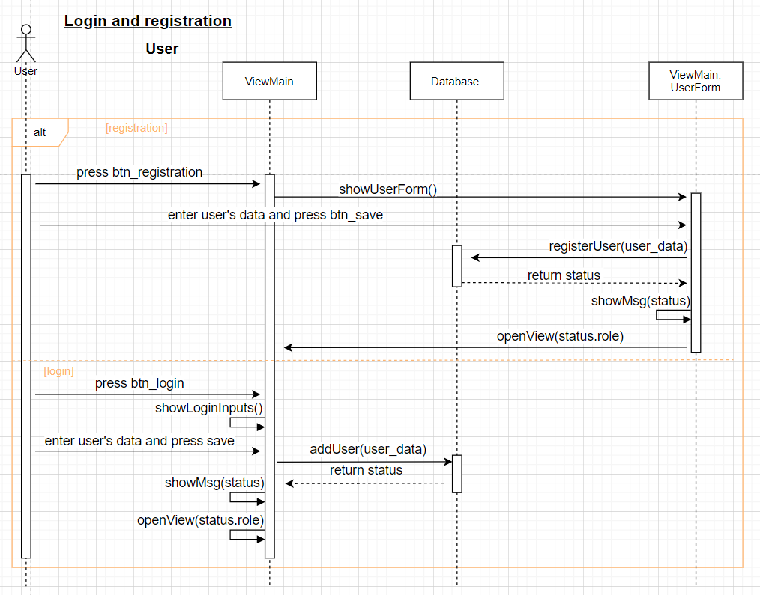

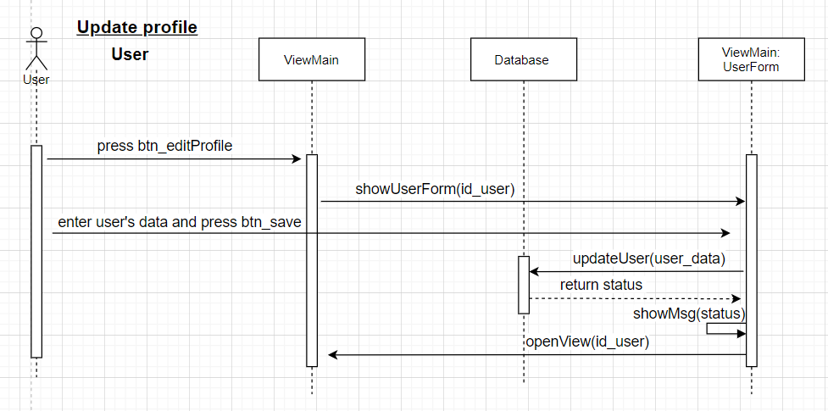

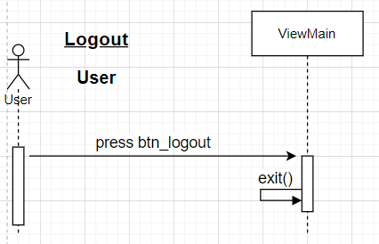

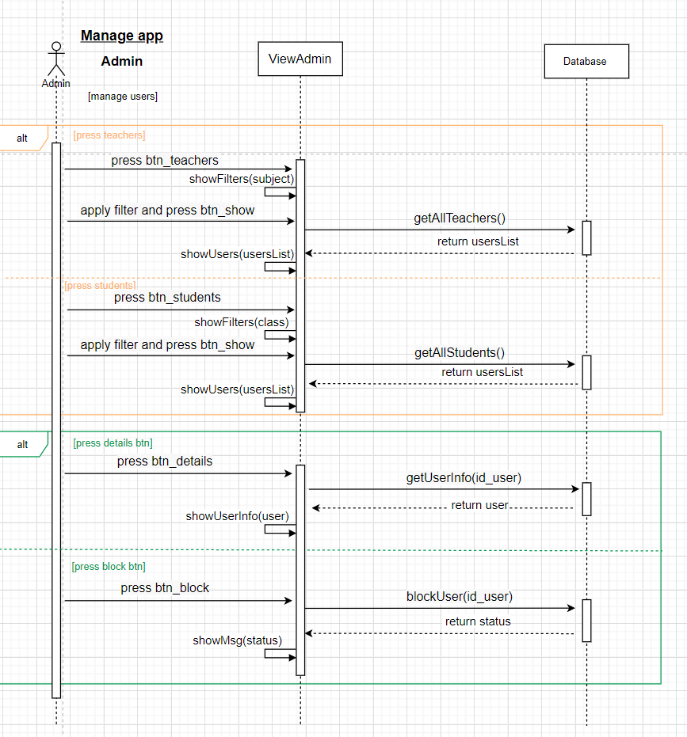

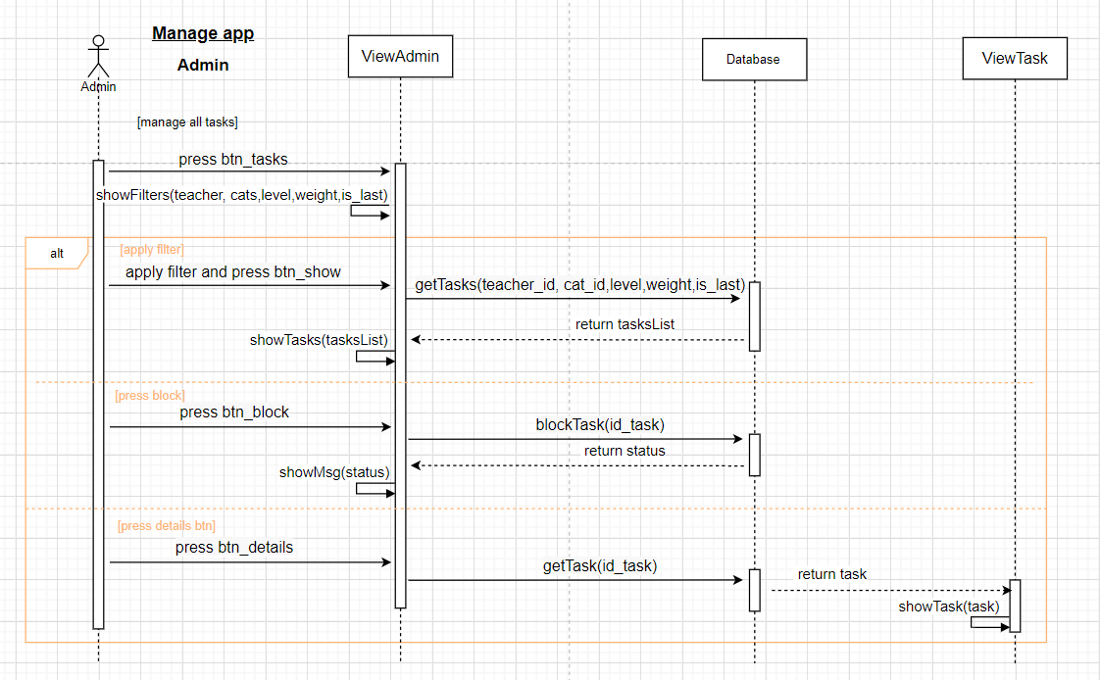

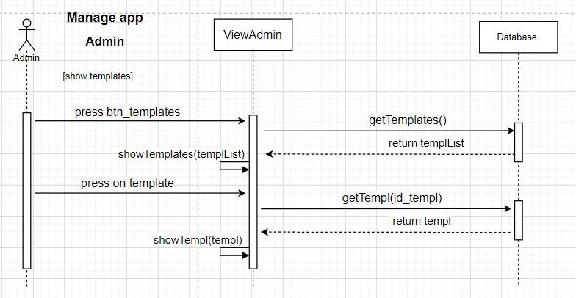

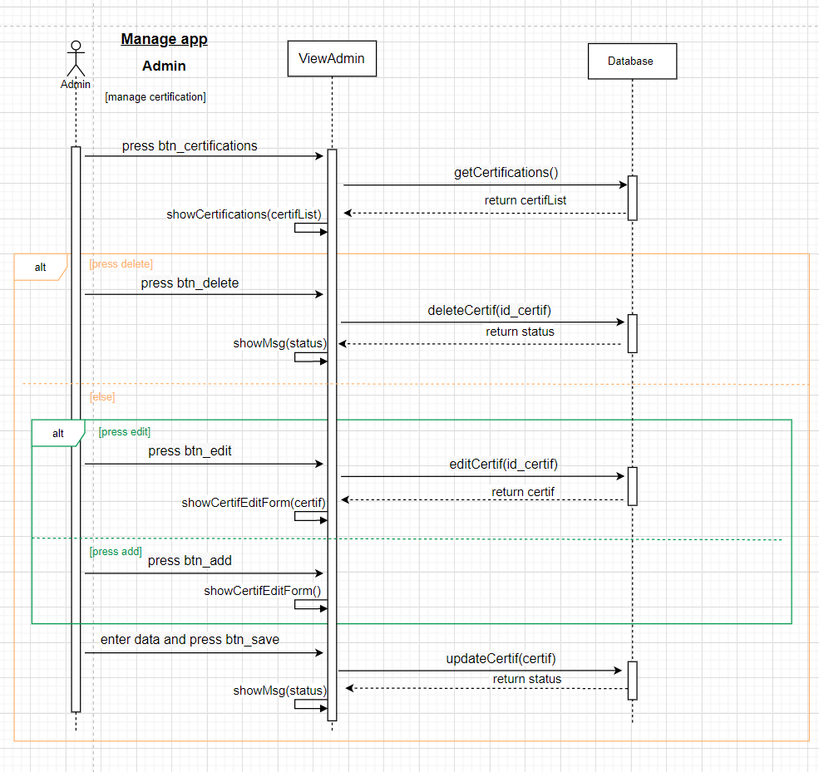

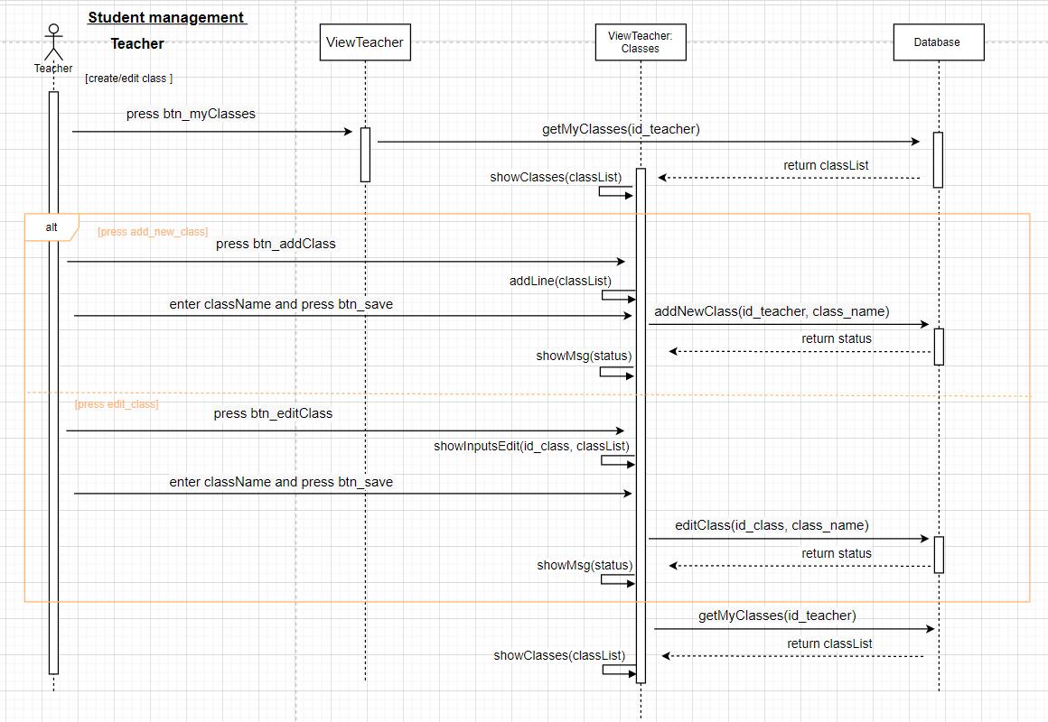

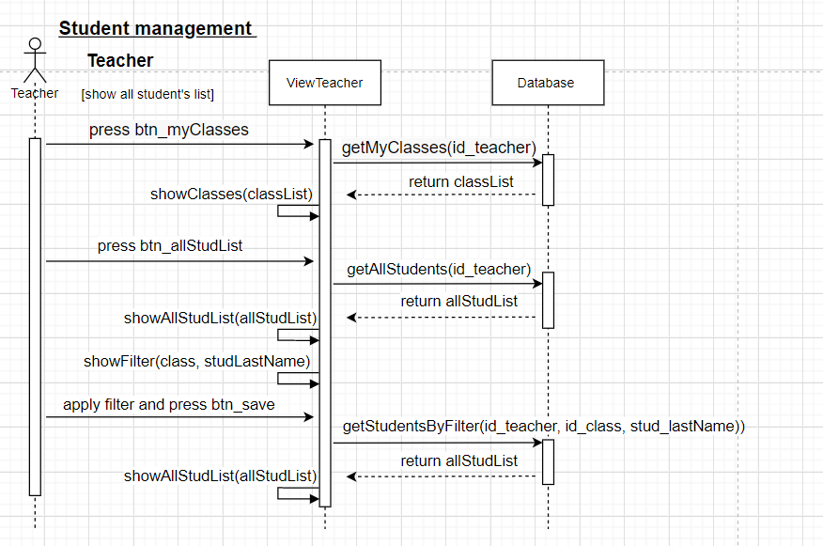

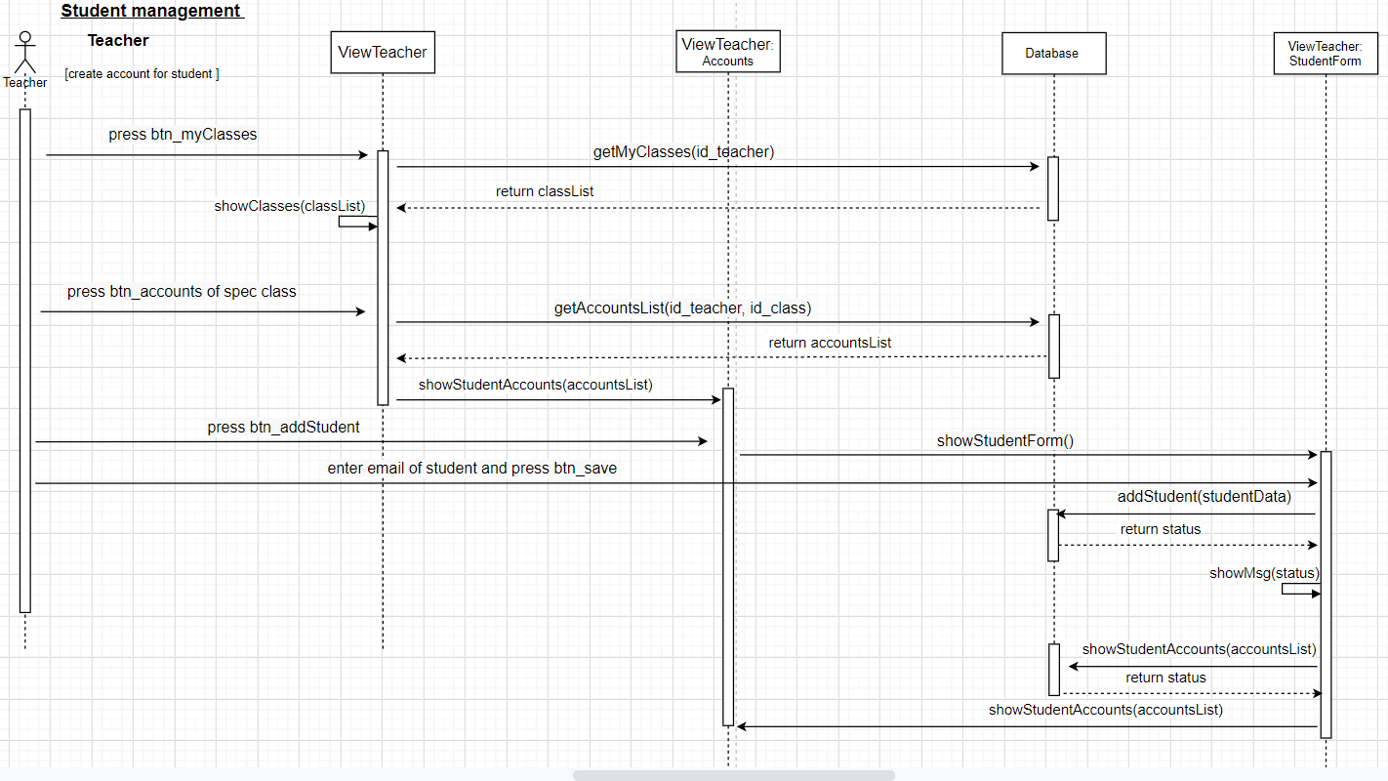

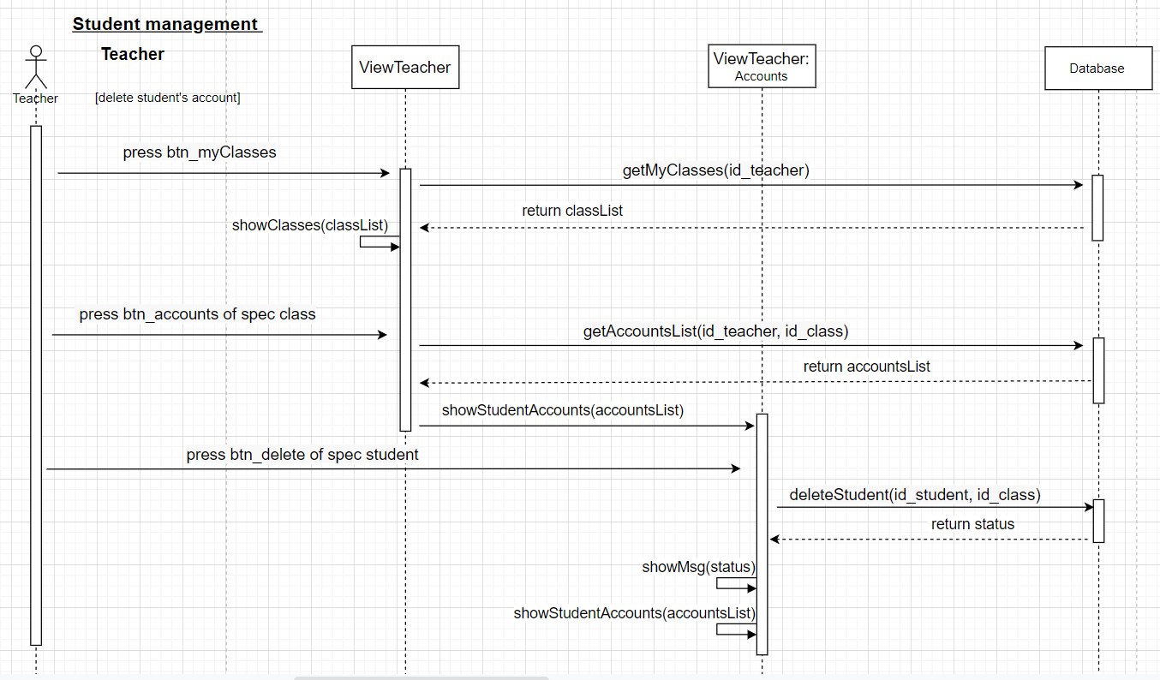

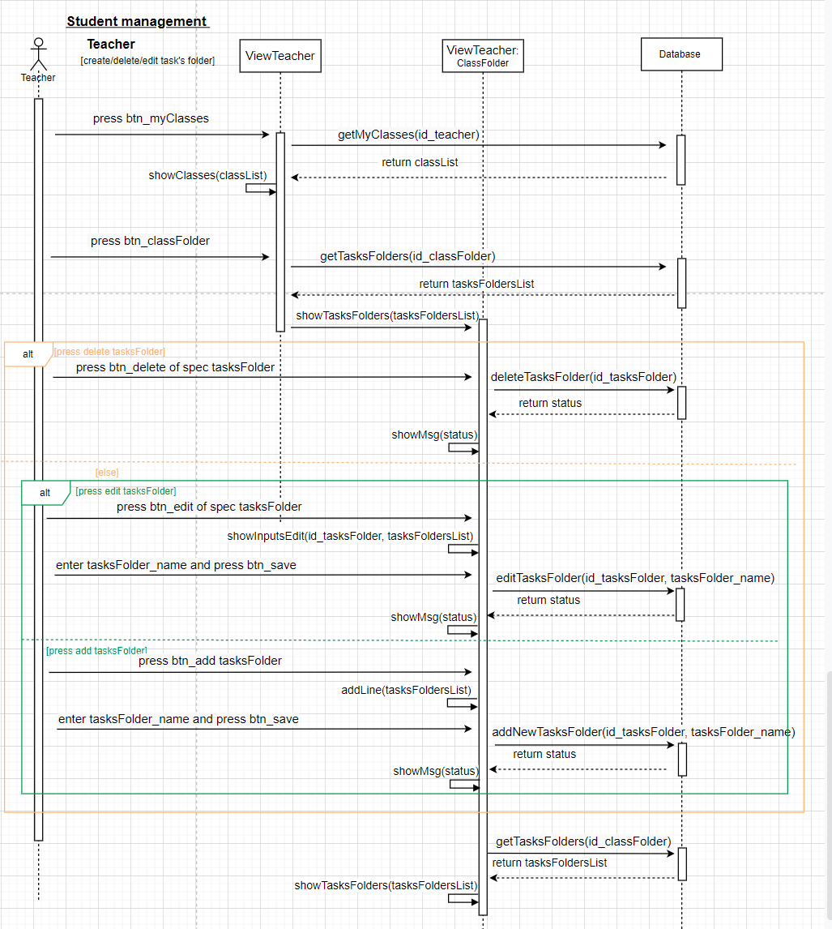

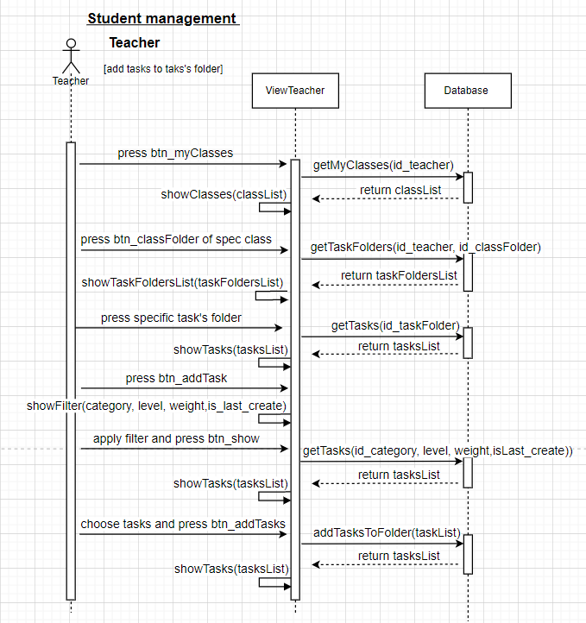

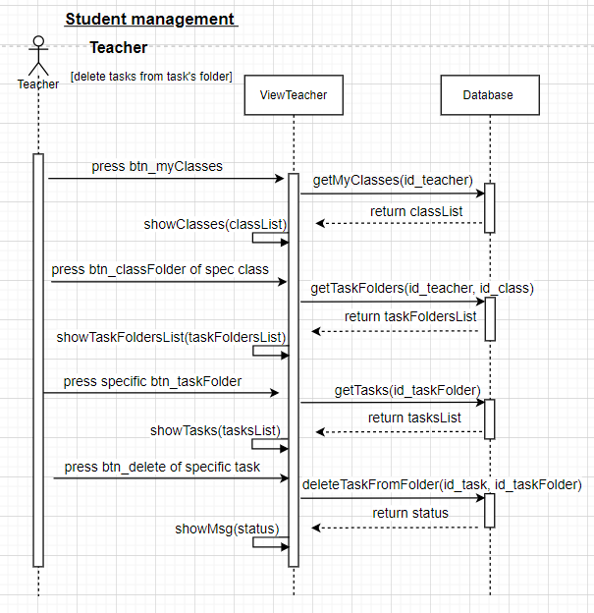

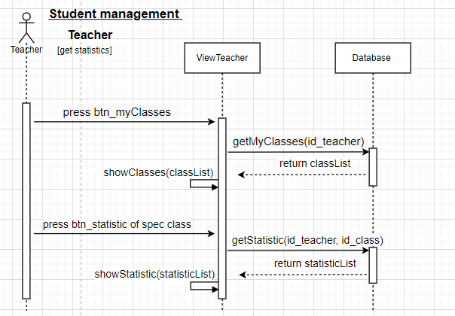

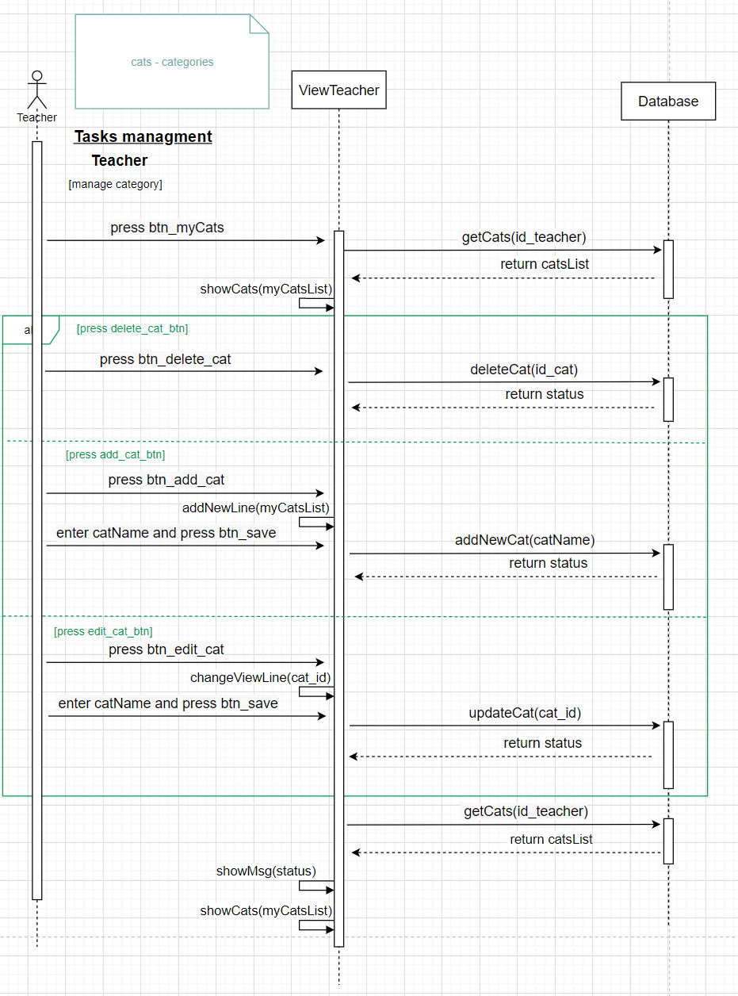

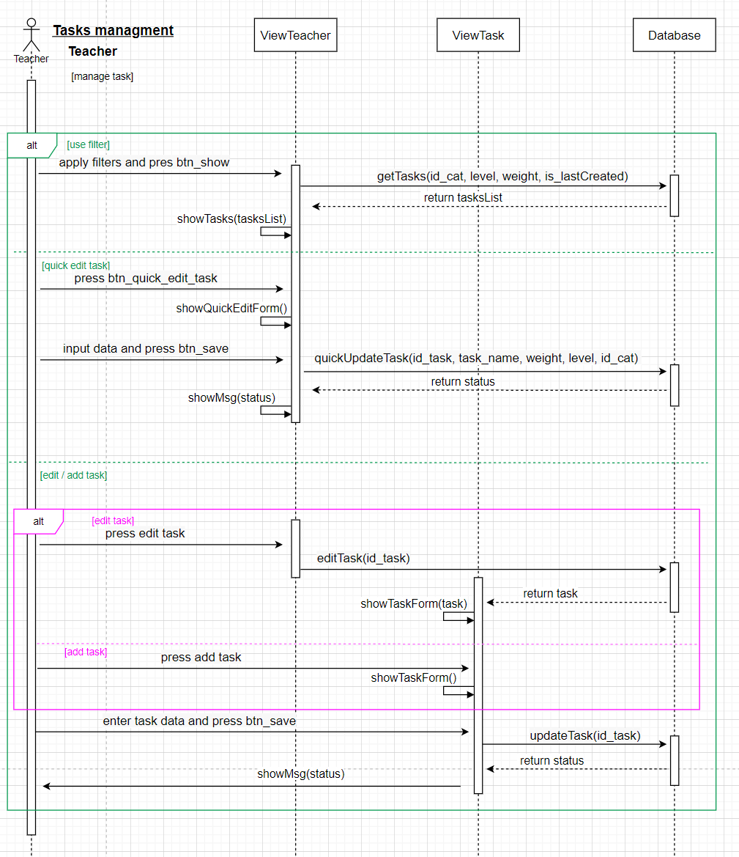

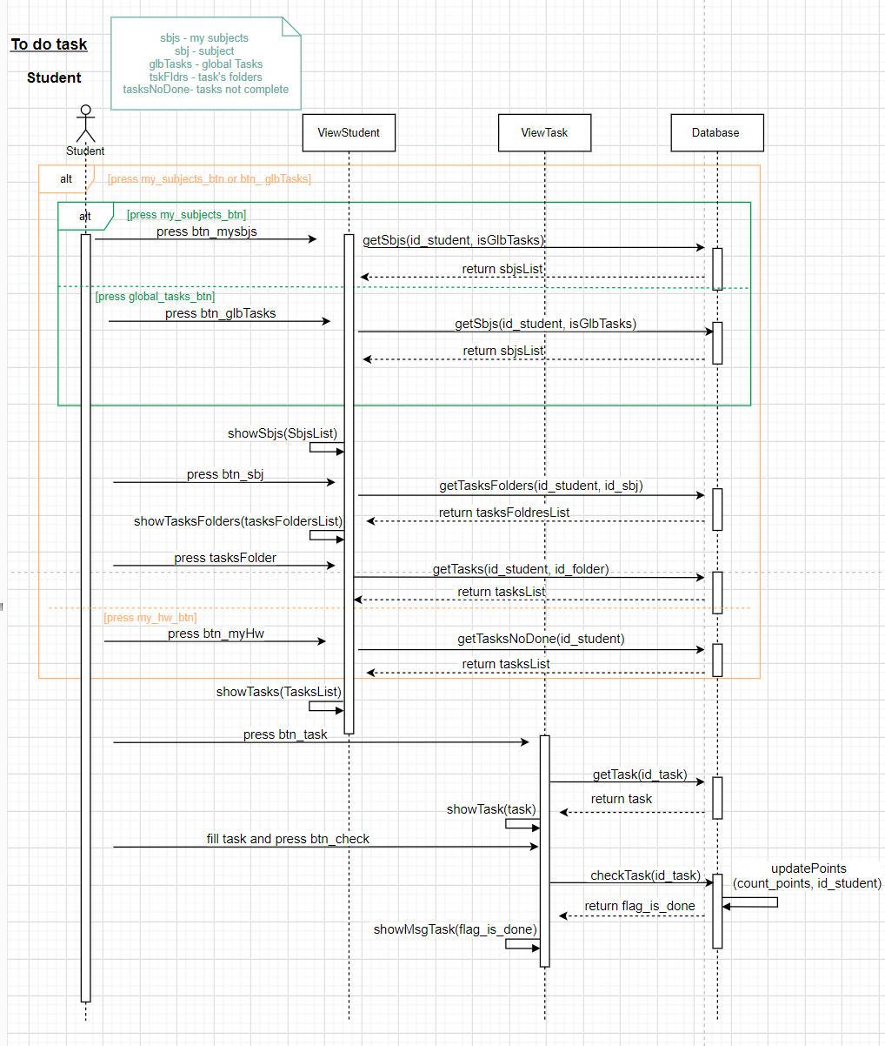

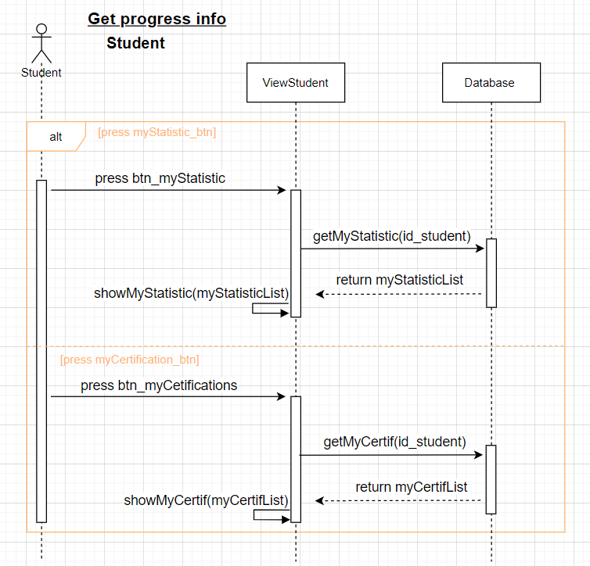

* 1. **DFD0+DFD1:**

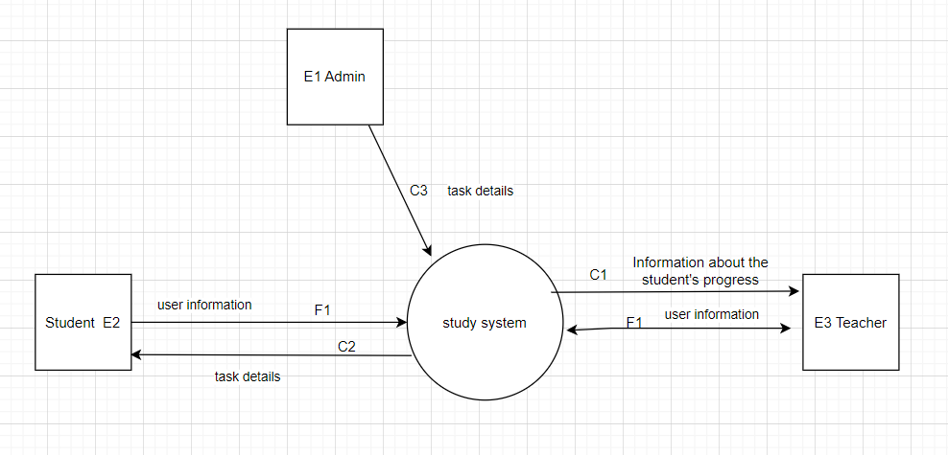

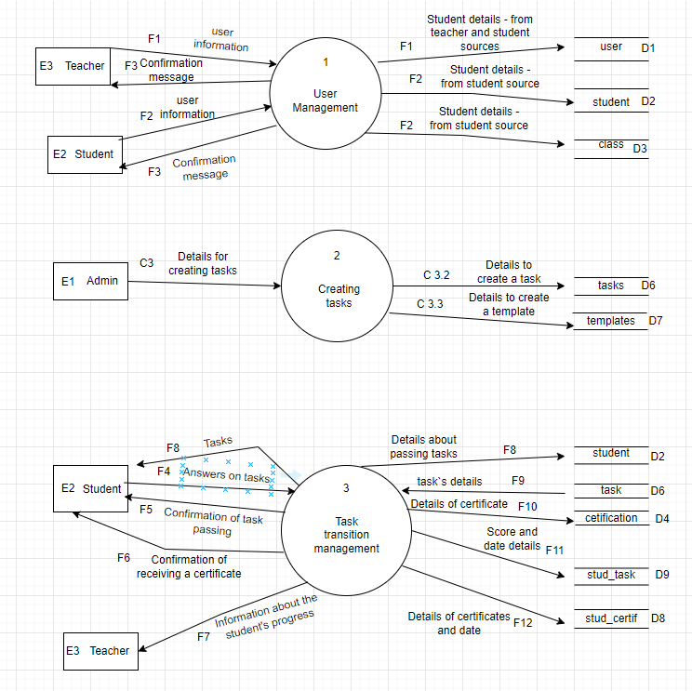

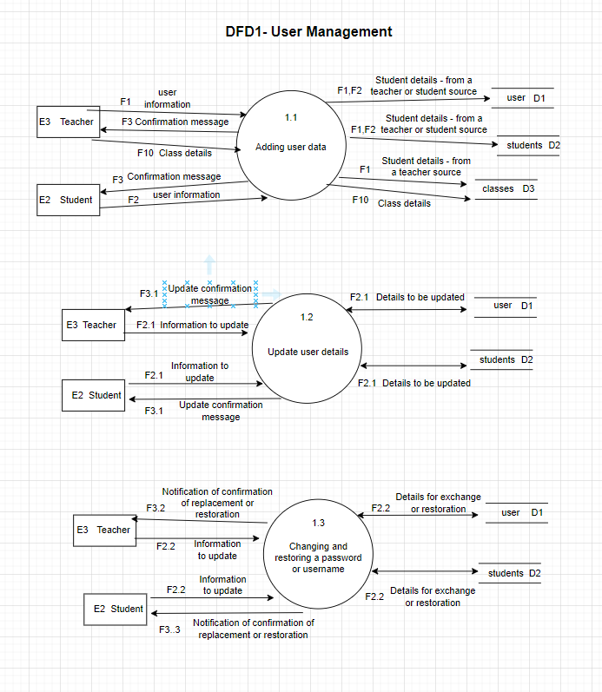

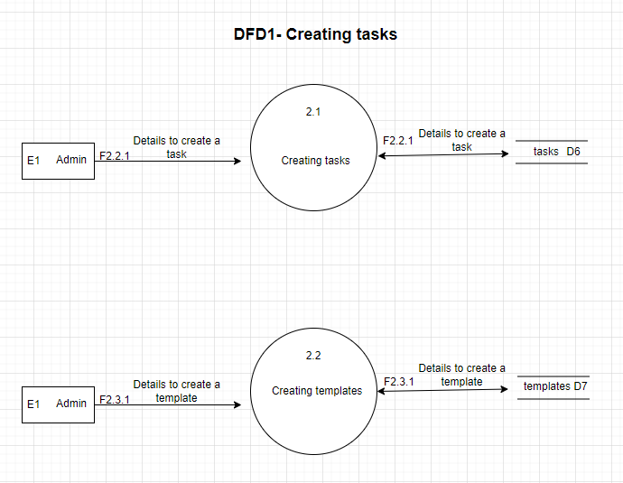

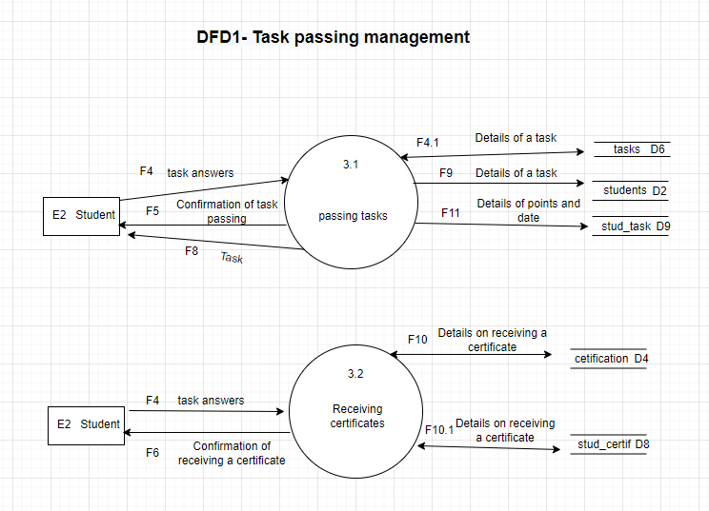

* 1. **תרשים מחלקות**

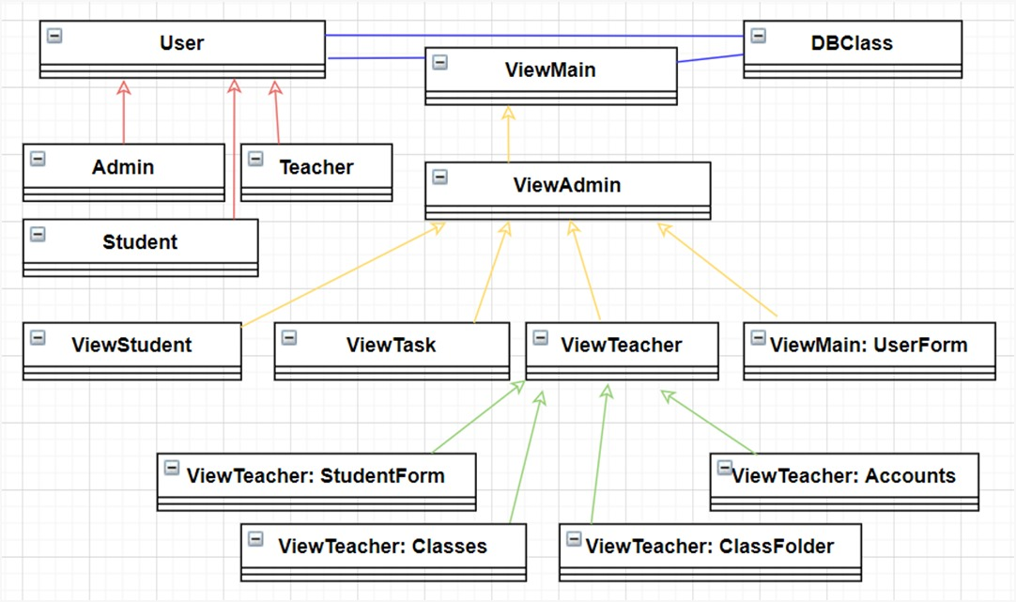

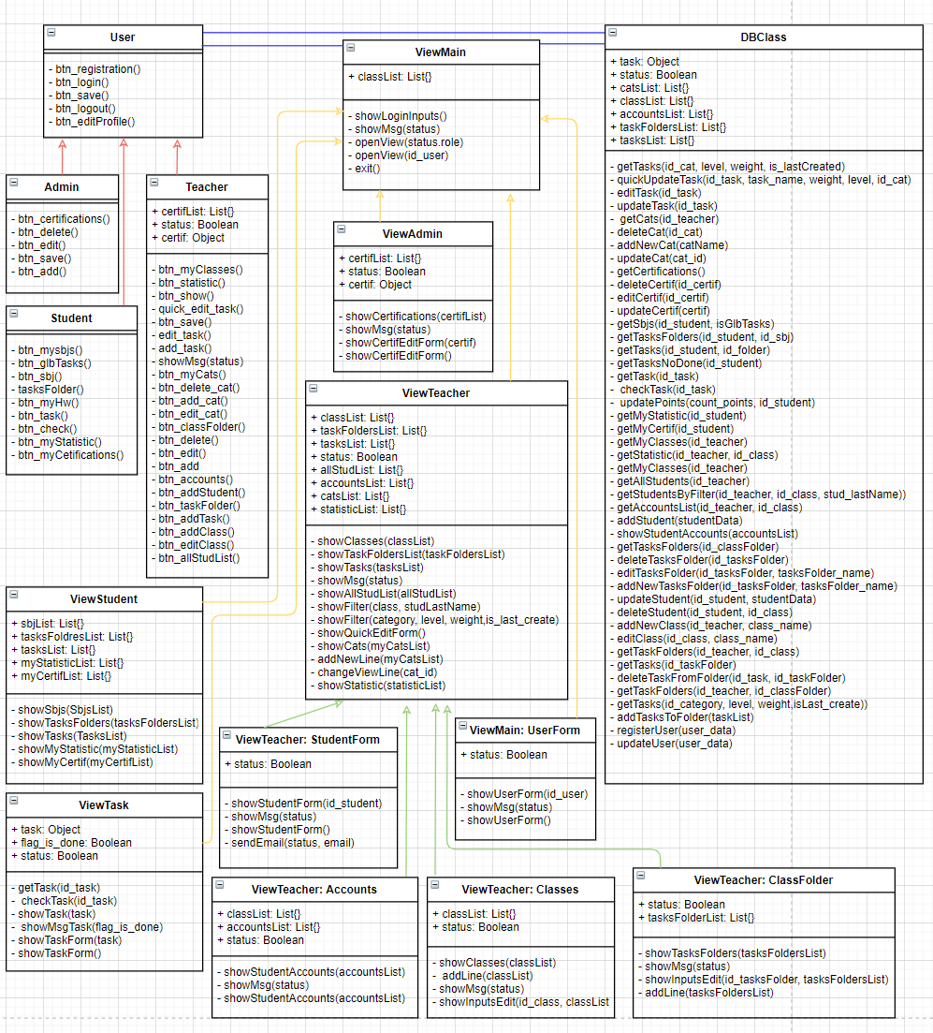

1. תיאור המרכיב האלגוריתמי – חישובי
   1. **איזה בעיה בא לפתור, איך יפתור?**

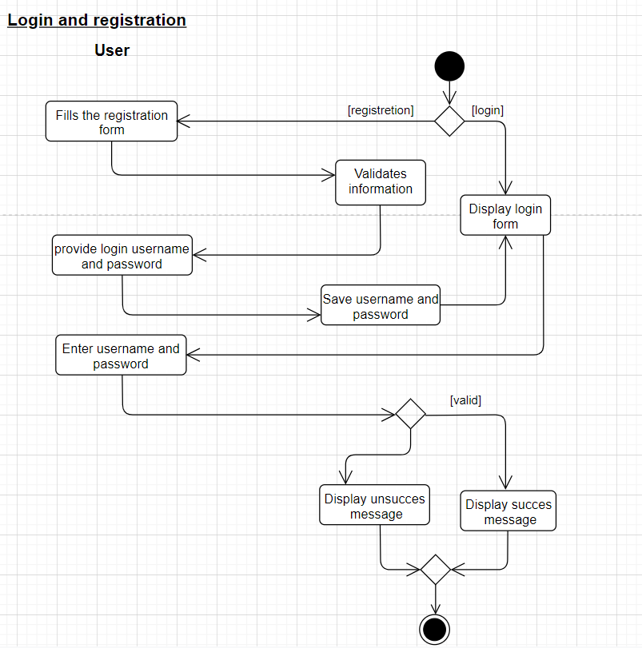

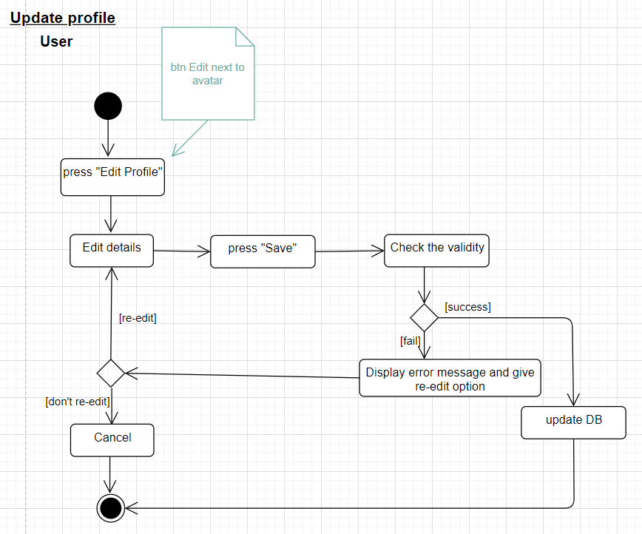

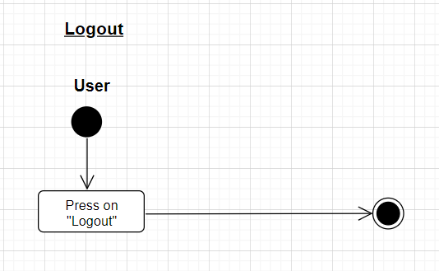

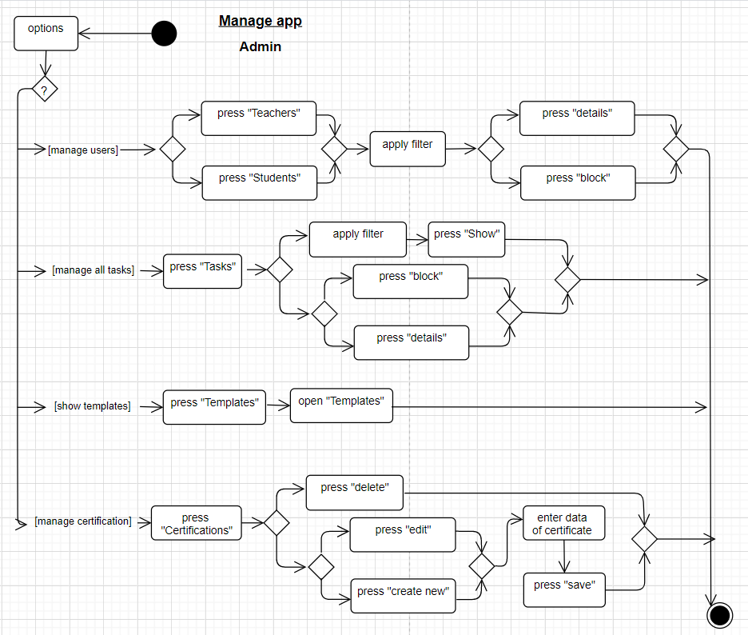

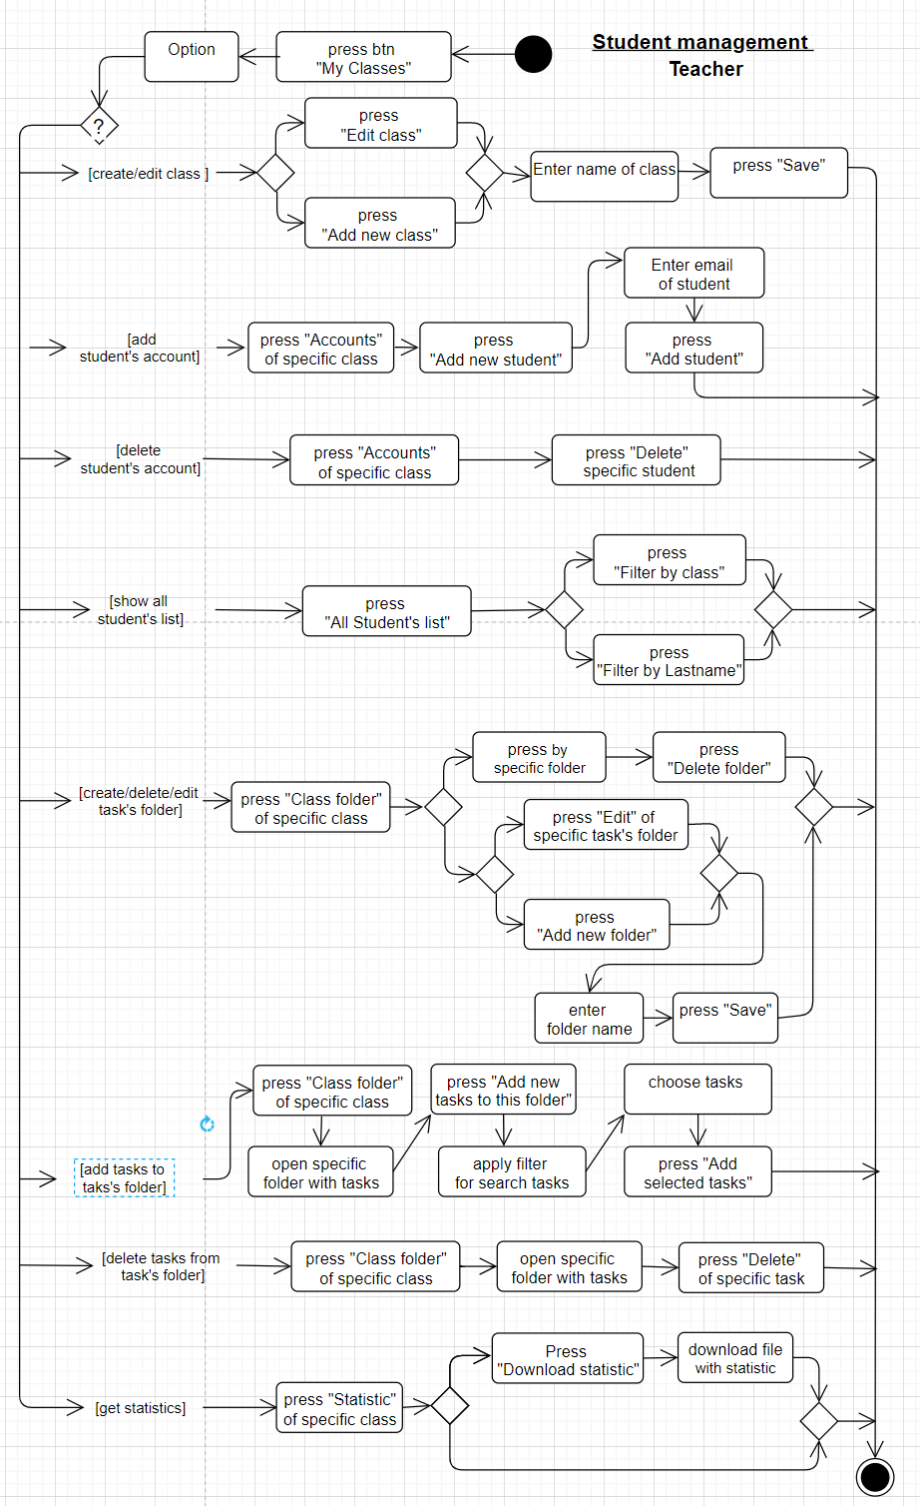

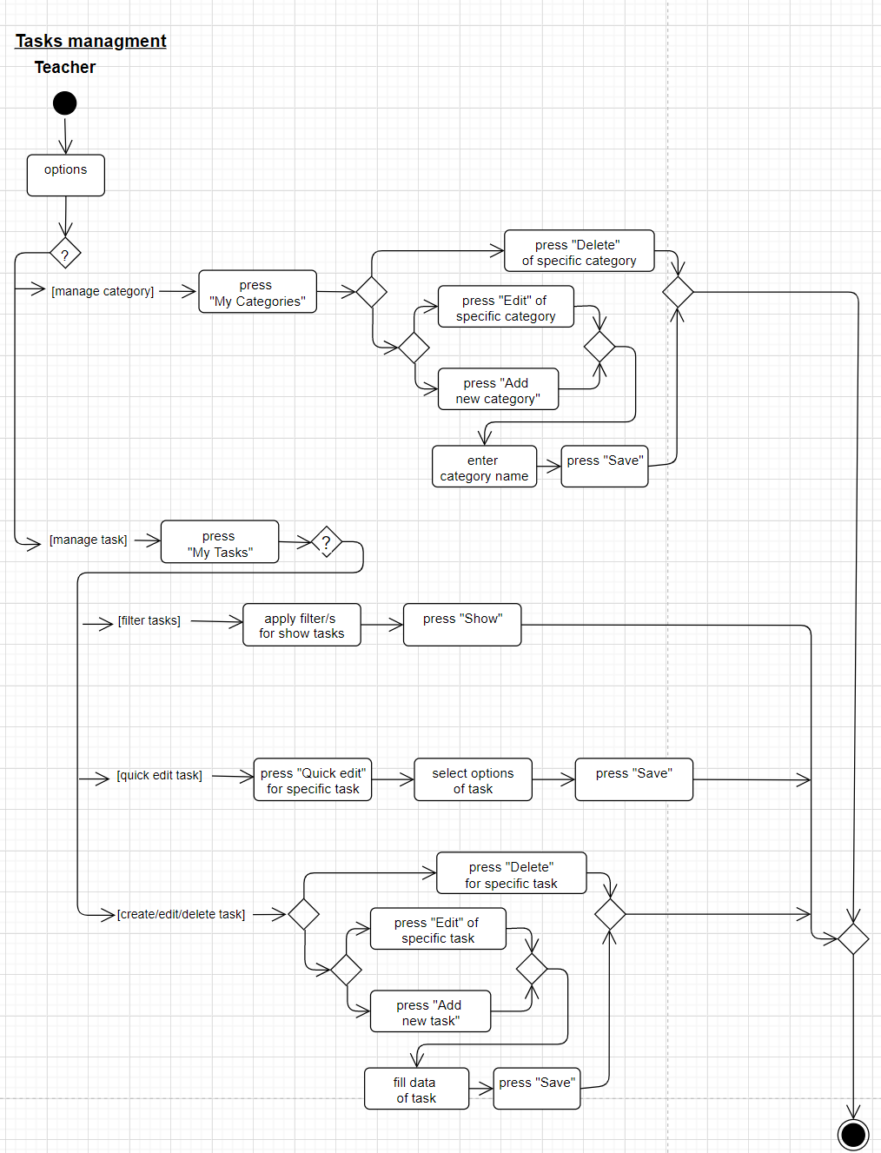

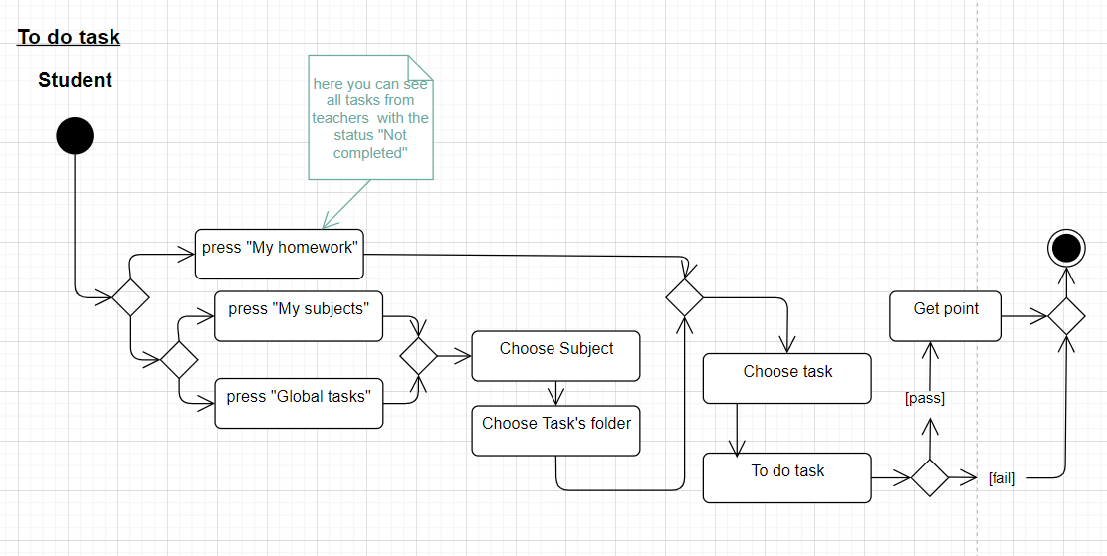

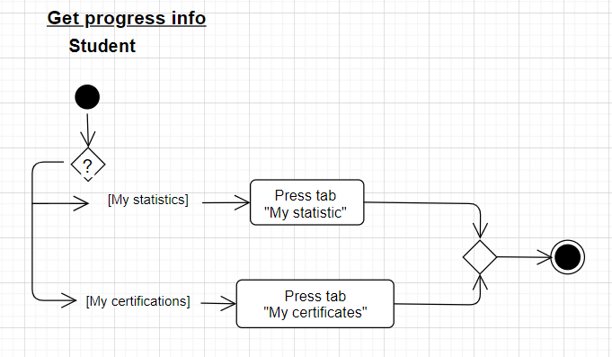

1. תיאור/התייחסות לנושאי אבטחת מידע:

הצפנות: **כל הסיסמאות ונתוניהם יהיו מוצפנים.**

גישה לאתר: **נשתמש ב** SSL **כדי להצפין את המידע ושיהיה מעבר בטוח.**

משתמש לא רשום: **אין אפשרות למשתמש לא רשום להשתמש במערכת.**

משתמש רשום(תלמיד): **משתמש רשום יכול להתחבר למערכת. ההתחברות היא ע"י הזנת מייל וסיסמה, המערכת תעשה בדיקה האם המשתמש אכן קיים בבסיס הנתונים, ותיבדק הסיסמה לאחר מכן.**

משתמש רשום(מורה): **תהיה לו אפשרות ליצור משימות, מעקב על סטטיסטיקות, פתיחת כיתות חדשות במערכת.**

משתמש רשום(אדמין): **תהיה לו אפשרות להוסיף או למחוק משתמשים במקרה הצורך, יוכל להוסיף טמפלייטים ותעודות יהיה לו מעקב אחר משימות ויוכל להחליט אם להשאיר או לחסום משימה מססויימת.**

1. משאבים הנדרשים לפרויקט:
   1. **מספר שעות המוקדש לפרויקט, חלוקת עבודה בין חברי הצוות:** לזוג 600

300 לכל אחד, כל אחד יעשה חלק מסויים ובמקביל השני יעבוד על חלק אחר וכל פעם נאחד את הדברים.

* 1. **ציוד נדרש:**חיבור לאינטרנט, מחשב(עם כל חלקיו כמו מקלדת,עכבר ומסך)
  2. **תוכנות נדרשות:**

**VScode –** לפיתוח fronfEnd ו backend

**MySQL –** מערכת לבסיס נתונים

* 1. **ידע חדש שנדרש ללמוד לצורך ביצוע הפרויקט:**

יבוא ויצוא קבצים מסוגים שונים(כגון pdf, excel).

לחזק את הידע ב nodeJS, react.

ללמוד שימוש וניהול נכון של מבנה הנתונים בענן.

* 1. **ספרות ומקורות מידע:**

Stackoverflow: <https://stackoverflow.com/>

MDN: <https://developer.mozilla.org/en-US/>

Codepen:[https://codepen.io](https://codepen.io/)

1. תכנית עבודה ושלבים למימוש הפרויקט:
2. ניתוח פרויקט ובניית הצעת פרויקט עד לתאריך 03/03/2023
3. תכנון ממשק משתמש עד לתאריך 14/04/2023
4. כתיבת קוד עד לתאריך 15/07/2023
5. בדיקות תוכנה עד לתאריך 15/08/2023
6. כתיבת ספר פרויקט עד לתאריך 23/08/2023
7. הגשת ספר פרויקט 01/09/2023
8. תכנון הבדיקות שיבוצעו

**14.1 בדיקות תהליכיות ברמת משתמש בהן נדרשת המערכת לעמוד:**

|  |  |  |  |
| --- | --- | --- | --- |
| מס' דרישה | נוסח הדרישה | סוג דרישה | תיאור אופן בדיקת הדרישה |
| 1 | המערכת תכלול 3 סוגי משתמשים(אדמין, מורה, תלמיד) | דרישה תפעולית | לבדוק שאכן קיימים 3 סוגי משתמשים ויש לכל אחד גישה למערכת. |
| 2 | המערכת תכלול כניסת משתמש(שם משתמש וסיסמה) | דרישה תפעולית | נסיון כניסה עם כל אחד מהמשתמשים.   1. נסיון כניסה עם אותו שם משתמש על כל המשתמשים.(אמור להציג הודעת שגיאה) 2. נסיון כניסה עם שם משתמש וסיסמה מיוחדת לכל אחד מהמשתמשים.(אמור להכנס למערכת בהצלחה) |
| 3 | קיימת אפשרות יציאה מהמערכת | דרישה תפעולית | נסיון לצאת מהמערכת עם כל אחד מהמשתמשים.  לחיצה על כפתור מיוחד ליציאה. |
| 4 | המערכת תכלול יצירת משתמש ובחירת תפקיד משתמש מורה/תלמיד(שם משתמש, סיסמה, מייל) | דרישה תפעולית | נסיון ליצור משתמש מורה ומשתמש תלמיד. בדיקה שלכל אחד מהמשתמשים יש את ההרשאות שאמורות להיות לו. נסיון ליצור משתמשים מסוג שונה אבל עם אותם פרטים(אמורה לצאת הודעת שגיאה) |
| 5 | המערכת תכלול אפשרות שחזור סיסמה ושם משתמש(שכחתי סיסמה), שליחת מייל לאיפוס | דרישה תפעולית | נסיון לשחזר סיסמה, לחיצה על כפתור מיוחד לשחזור, מילוי פרטים, בדיקה האם המייל הגיעה לכתובת הנכונה והאם ניתן ממנו להגיע לעמוד שחזור, מילוי הפרטים לשחזור ונסיון כניסה למערכת עם הפרטים החדשים.  בדיקה לכל סוגי המשתמשים. |
| 6 | החלפת סיסמה כל 3 חודש. | דרישת מאפייני איכות | כדי לבדוק את הדרישה צריך לשנות את התאריך במחשב לתאריך הרצוי(+3 חודש), לנסות להכנס למערכת ולראות האם קיימת הודעה להחלפת סיסמה. |
| 7 | כל משתמש יכול לעדכן את הפרטים האישיים בפרופיל כולל שינוי סיסמה | דרישה תפעולית | נסיון(עם כל סוג משתמש) לעדכן פרטים חדשים כמו שם פרטי, מייל, סיסמה, כיתה וכו'. לחיצה על אישור ובדיקה האם הפרטים התעדכנו. |
| 8 | המערכת תבדוק ששם המשתמש והמייל לא קיימים כבר במערכת, במקרה וכן תהיה הודעה מתאימה | דרישה תפעולית | נסיון ליצור משתמש חדש עם כתובת מייל שכבר קיימת במערכת.(אמורה לצאת הודעת שגיאה) |
| 9 | למורה יש אפשרות למחוק תלמיד מהכיתה במקרה הצורך | דרישה תפעולית | כניסה לממשק המורה, נסיון מחיקה של אחד התלמידים על ידי לחיצה על הכפתור מחיקה. |
| 10 | משתמש לא פעיל במשך חצי שנה ימחק. | דרישה תפעולית | בשביל הבדיקה צריך לשנות את התאריך המחשב(+6 חודש), כל המשתמשים אמורים להימחק כי אף אחד מהם לא היה פעיל. |
| 11 | המערכת תכלול בממשק המורה אפשרות חלוקה לפי קבוצות(כיתות). | דרישה תפעולית | כניסה לממשק המורה, נסיון ליצור כמה משתמשים(תלמידים) לשייך אותם לכיתות מסויימות. להיכנס לתקייה של כיתה מסויימת ולראות האם החלוקה שרצינו קיימת. |
| 12 | למורה יש אפשרות ליצור כיתה | דרישה תפעולית | נסיון ליצור כיתה על ידי לחיצה על כפתור יצירת כיתה. |
| 13 | המערכת תעמוד בתוכן הולם. | דרישת מאפייני איכות |  |
| 14 | המורה יוצר את המשימות ע"י בחירת תבנית למשימה ומילוי תוכן. | דרישה תפעולית |  |
| 15 | תשובה נכונה מזכה את המשתמש בניקוד שנבקע על ידי המורה. | דרישה תפעולית | נסיון לכתוב תוכן הולם ולראות שהוא משמר ואז לנסות לכתוב תוכן לא הולם ולראות האם מופיעה הודעת שגיאה. |
| 16 | התלמיד יכול לבצע את המשימות שצירפו לו בכיתות שהוא נמצא בהן. | דרישה תפעולית | כניסה לממשק המורה, נסיון ליצור משימה מסויימת ותוך כדי לבחור תבנית ולמלא תוכן הולם, לשמור את המשימה ולראות שהיא נשמרה בהצלחה עם התבנית והתוכן שרצינו. |
| 17 | לכל משימה אצל התלמיד יש אייקון שמתווסף:  V – אם המשימה בוצעה בהצלחה  X- אחרת | דרישת מידע | נסיון לעשות פעם אחת את המשימה בהצלחה ולראות האם אכן מתווסף אייקון מתאים, ולעשות נסיון ולענות לא נכון על המשימה ולראות האם אכן מתווסף אייקון מתאים. |
| 18 | המערכת תכלול רשימת פרסים/תעודות שנקבעו ע"י האדמין, ומקבלים אותם ע"י צבירת נקודות. | דרישת מידע | לענות על כמה משימות בהצלחה, ולראות האם אכן המשתמש(תלמיד) מקבל פרסים ותעודות לפי מה שנקבע בפרטי המשימה, אותה בדיקה לגבי קבלת הניקוד. |
| 19 | התלמיד יכול לראות את התעודות והפרסים שהוא קיבל. | דרישת מידע | לאחר מילוי התשובות הנכונות על המשימה, נכנסים לאזור הפרסים והתעודות ובודקים אם אכן רואים את כל הפרסים וכל התעודות שאמורות להופיע. |
| 20 | המערכת תכלול אצל מורה סטטיסטיקה על כל תלמיד וכיתה. | דרישת מידע | כניסה לממשק המורה, כניסה לאזור סטטיסטיקות ובדיקה האם אכן קיימות סטטיסטיקות על כל תלמיד ועל כל כיתה והן נכונות. |
| 21 | המערכת תכלול אצל כל תלמיד את הסטטיסטיקה שלו. | דרישת מידע | כניסה לממשק התלמיד, כניסה לאזור הסטטיסטיקות, ובדיקה האם אכן קיימת סטטיסטיקה של התלמיד והיא אכן נכונה. |
| 22 | אפשרות הורדה של הסטטיסטיקה(יחיד או קבוצה) בקובץ אקסל בטבלה | דרישת ממשק | נסיון בכל אחד מהממשקים(מורה ותלמיד) להוריד את הסטטיסטיקה לתלמיד מסויים בנפרד ונסיון להוריד סטטיסטיקה לכיתה, לבדוק שאכן נוצר קובץ אקסל והוא תקין. |
| 23 | המערכת תבצע גיבוי וחישוב של הסטטיסטיקות פעם ביום בשעה 12 בלילה | דרישת מאפייני איכות | נסיון ליצור סטטיסטיקה מסויימת לפני השעה 12 ולראות האם אחרי 12 נוצר גיבוי בשרת ונוצרו הסטטיסטיקות והן תקינות. |
| 24 | לכל המשתמשים יש אפשרות צפייה בכיתות, תיקיות ומשימות וקיימות הרשאות:  אדמין, יכול לראות את כל הכיתות, תיקיות, והמשימות  מורה, יכול לראות רק את הכיתות, תיקיות, והמשימות שהוא יצר  תלמיד, יכול לראות רק את הכיתות, תיקיות, והמשימות שהוא מצורף אליהם. | דרישת מידע | בדיקה של כל אחד מהמשתמשים, נסיון כניסה עם האדמין לכיתות תיקיות ומשימות ולבדוק שהן אכן קיימות אצלו.  כניסה עם ממשק המורה ולעשות אותה בדיקה גם אצלו. בנוסף לבדוק שבאזור המשימות אכן קיימות כל המשימות שהוא יצר.  כניסה עם ממשק התלמיד ולעשות אותם בדיקות גם אצלו. |
| 25 | אצל כל משתמש תהיה אפשרות כתיבת הודעות בין תלמיד למורה. | דרישה תפעולית | כניסה לכל אחד מהממשקים ולנסות לכתוב הודעה לצד השני.  אצל התלמיד לכתוב למורה ואצל המורה לכתוב לתלמיד ולראות שאכן ההודעות מתקבלות תקינות. |

|  |  |
| --- | --- |
|  |  |
| ________________  חתימת המנחה האישי | ________________  חתימת הסטודנט |

1. **הערות ראש המגמה במכללה**

_______מאשרת_____________________________________

___________________________________________________________________

1. **אישור ראש המגמה**

שם: _____________ חתימה: _ תאריך:___4/6/23_

1. **הערות הגורם המקצועי מטעם מה"ט**

___________________________________________________________________

___________________________________________________________________

1. **אישור הגורם המקצועי מטעם מה"ט**

שם: ____________________ חתימה: ____________ תאריך:_ ____________

תוכן עניינים

|  |  |
| --- | --- |
| **נושא** | **ע"מ** |
| מבוא | 63 |
| נושאים הקשורים לניתוח מערכת : | 64 |
| * + דיאגרמת קשר | 66 |
| * + Dfd | 66 |
| * + מילון נתונים | 74 |
| * + - תיאור ישויות | 74 |
| * + - תיאור מאגרים | 74 |
| * + - תיאור זרימות | 75 |
| * + - תיאור תהליכים | 76 |
| * + מבני נתונים | 78 |
| * + חלופות שפת מימוש | 79 |
| * + פירוט בדיקות תוכנה ואופן ביצוען | 80 |
| תיאור אלגוריתמים לפתרון הבעיה | 82 |
| מדריך למשתמש בתוכנה | 86 |
| תרשים מחלקות | 101 |
| קוד | 104 |
| סיכום ומסקנות | 283 |

מבוא

במרחב החינוכי המודרני, לצד התפתחות טכנולוגית מהירה, מתעוררים אתגרים חדשים לתלמידים ולמורים. הצורך במערכת יעילה להדרכה, שיתוף ידע ומעקב אחר ההתקדמות הופך להיות דחוף יותר ויותר. בהקשר זה, פרויקט Funny app שואף לספק פתרונות חדשניים לשני המשתתפים בתהליך החינוכי.

**מטרת הפרויקט**

המטרה העיקרית של פרויקט אפליקציית Funny app היא ליצור פלטפורמה המקדמת תרגול פעיל ופיתוח של תלמידים במגוון נושאים. הפלטפורמה גם מספקת למורים את הכלים לנטר ביעילות רבה יותר את תהליך הלמידה ולתמוך בתלמידים בלמידה שלהם.

**בחירת ערכת נושא**

בחירת נושא הפרויקט נקבעה על פי הקשיים הקיימים בתחום החינוכי הקשורים בהיקפי מידע עצומים וקושי במעקב אחר ההתקדמות. בהתחשב בכך, הוחלט לפתח מערכת שתוכל להעניק סיוע פרטני לכל תלמיד ולהקל על המורים לעקוב אחר הפעילות האקדמית.

**בחירת טכנולוגיה**

כדי ליישם את הפרויקט, נבחרה התבנית האדריכלית MVC (Model-View-Controller), המאפשרת להפריד בבירור בין ההיגיון, תצוגת הנתונים וניהול האפליקציות. Node.js משמש כקצה האחורי, המספק ביצועים גבוהים ויכולת לעבד בקשות באופן אסינכרוני. React נבחרה ל-frontend, ספרייה רבת עוצמה ליצירת ממשקי משתמש אינטראקטיביים. מסד הנתונים מיושם באמצעות MySQLi, המבטיח אחסון נתונים אמין.

הפרויקט מכסה סוגים שונים של משתמשים: מנהל, מורים ותלמידים. זה מאפשר חוויה מותאמת אישית ומבטיח שלכל קטגוריה של משתמשים נוח ללמוד ולתקשר עם הפלטפורמה. נושאים הקשורים לניתוח מערכת

## **טבלת דרישות שהשתנו**

|  |  |  |  |
| --- | --- | --- | --- |
| מספר דרישה מקורית | תיאור דרישה מקורית | סיבה לשינוי  (דרישה חדשה, נוסח השתנה, דרישה בוטלה) | תיאור חדש של דרישה |
| 5 | המערכת תכלול אפשרות שחזור סיסמה ושם משתמש(שכחתי סיסמה), שליחת מייל לאיפוס | נוסח השתנה  כאשר יש למשתמש מייל אין צורך בשיחזור שם משתמש אלא רק שיחזור סיסמה | המערכת תכלול אפשרות שחזור סיסמה דרך שליחת מייל לאיפוס |
| 8 | המערכת תבדוק ששם המשתמש והמייל לא קיימים כבר במערכת, במקרה וכן תהיה הודעה מתאימה | נוסח השתנה  שם משתמש יכול לחזור על עצמו ורק מייל צריך להיות יחודי | המערכת בודקת שמייל לא קיים כבר במערכת, במקרה וכן תהיה הודעה מתאימה |
| 10 | משתמש לא פעיל במשך חצי שנה ימחק | דרישה בוטלה  כמות דרישות קטנה בגלל שהפרוייקט מוגש על ידי סטודנט יחיד ולא עם סטודנט נוסף שהיה מוגדר בהתחלה |  |
| 22 | אפשרות הורדה של הסטטיסטיקה(יחיד או קבוצה) בקובץ אקסל בטבלה | דרישה בוטלה  כמות דרישות קטנה בגלל שהפרוייקט מוגש על ידי סטודנט יחיד ולא עם סטודנט נוסף שהיה מוגדר בהתחלה |  |
| 23 | המערכת תבצע גיבוי וחישוב של הסטטיסטיקות פעם ביום בשעה 12 בלילה | דרישה בוטלה  כמות דרישות קטנה בגלל שהפרוייקט מוגש על ידי סטודנט יחיד ולא עם סטודנט נוסף שהיה מוגדר בהתחלה |  |
| 24 | לכל המשתמשים יש אפשרות צפייה בכיתות, תיקיות ומשימות וקיימות הרשאות:  אדמין, יכול לראות את כל הכיתות, תיקיות, והמשימות  מורה, יכול לראות רק את הכיתות, תיקיות, והמשימות שהוא יצר  תלמיד, יכול לראות רק את הכיתות, תיקיות, והמשימות שהוא מצורף אליהם | הבהרת הדרישה | לכל המשתמשים יש אפשרות צפייה בכיתות, תיקיות ומשימות לפי הרשאות:  **אדמין:** יכול לראות את כל הכיתות,פרטים שלתלמידים ומורים ותוכן של המשימות  **מורה:** יכול לראות ולתקן רק את הכיתות, תיקיות, קטגוריות, והמשימות שהוא יצר  **תלמיד**: יכול לראות את התיקיות והמשימות שהוא מצורף אליהם. בנוסף למשימות הקיימות שהוטלו על ידי המורה, הוא יכול לבצע משימות במקצועות שונים, ברמות קושי שונות מהמאגר הכללי של המשימות  **כל משתמש** יכול לראות ולבצע את המשימות הכלליות |
| 11 | המערכת תכלול בממשק המורה אפשרות חלוקה לפי קבוצות(כיתות) | הבהרת הדרישה | המערכת תכלול בממשק המורה אפשרות חלוקה לפי קבוצות(כיתות) ומקצועות |
| 14 | המורה יוצר את המשימות ע"י בחירת תבנית למשימה ומילוי תוכן | הבהרת הדרישה | המורה יוצר את המשימות ע"י בחירת תבנית למשימה, מילוי תוכן והוספת תכונות של המשימה: משקל, קטגוריה, רמה ותיאור משימה |
| 9 | למורה יש אפשרות למחוק תלמיד מהכיתה במקרה הצורך | הבהרת הדרישה | למורה יש אפשרות להוסיף תלמיד לכיתה דרך הזנה מייל של תלמיד או הוספת קובץ עם מיילים של תלמידים. ישנה אפשרות למחוק תלמיד מהכיתה במקרה הצורך |
|  | לכל המשתמשים יש גישה למדור הבלוג, שהמאמרים שלו מנוהלים על ידי אדמין | דרישה חדשה |  |

## **דיאגרמת הקשר (Context Diagram)**

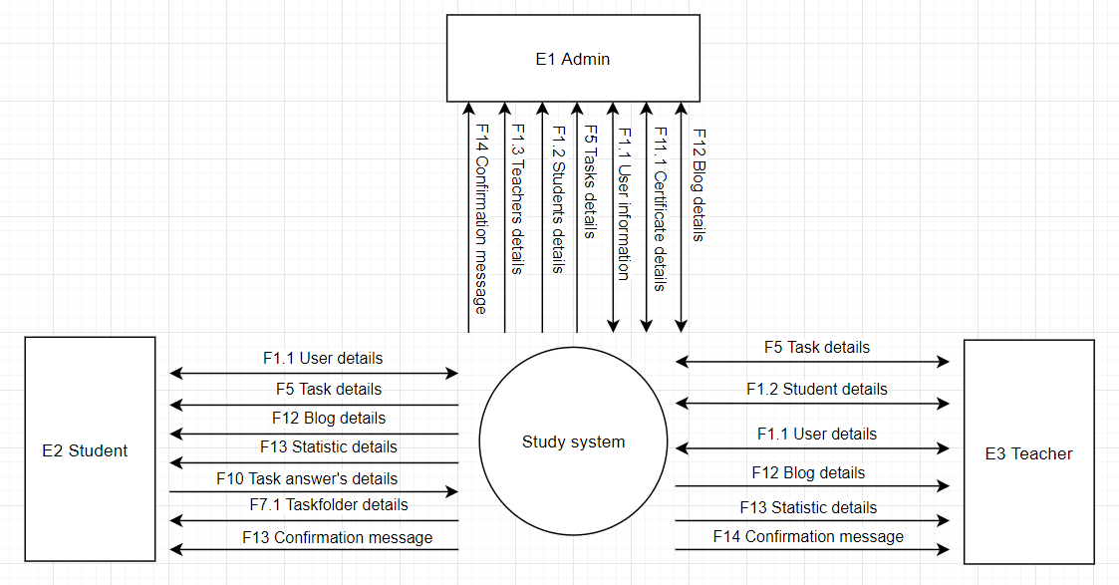

## **ניתוח התהליכים העיקריים**

**DFD0**

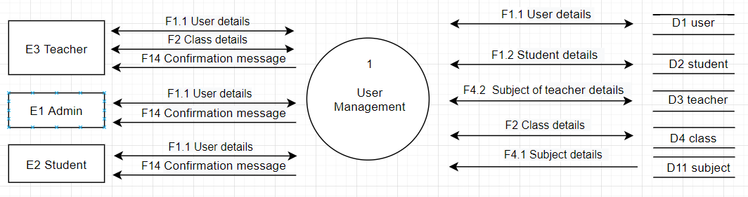

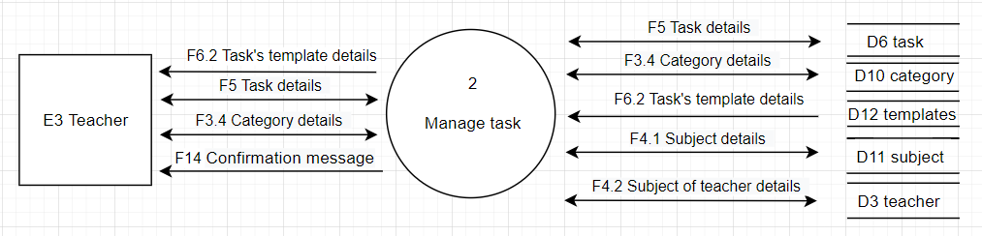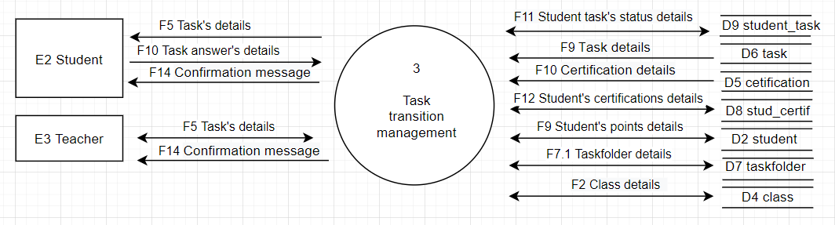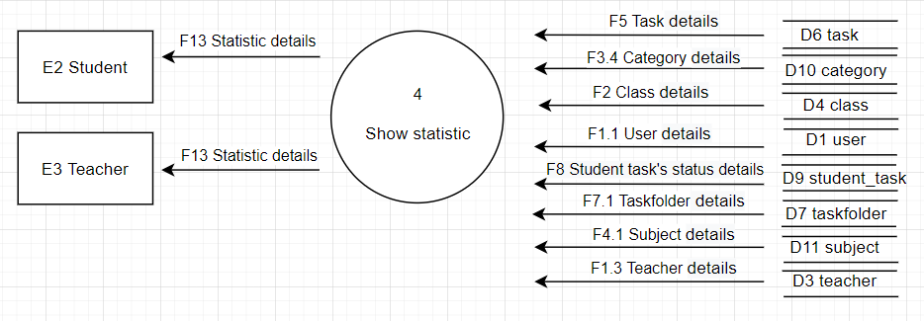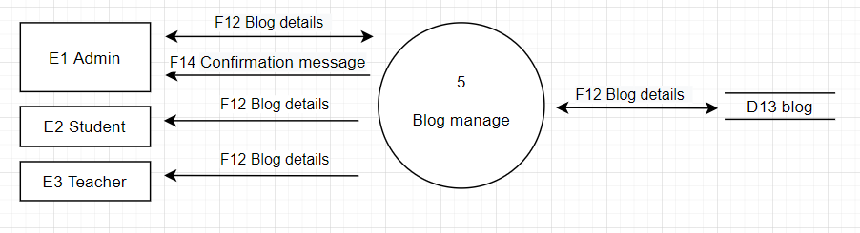

**DFD1 – User Management**

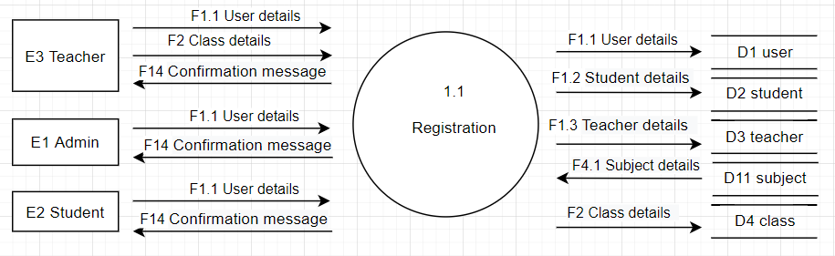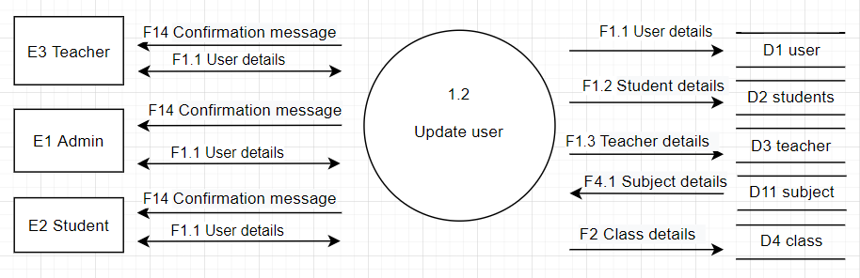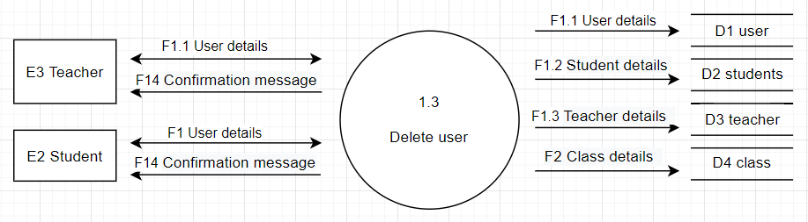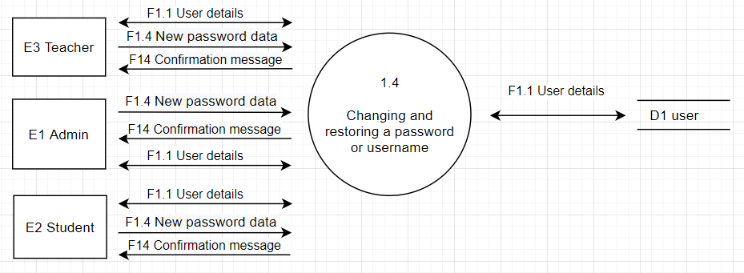

**DFD1 – Manage tasks**

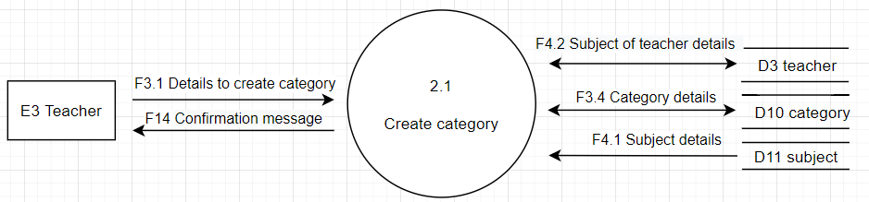

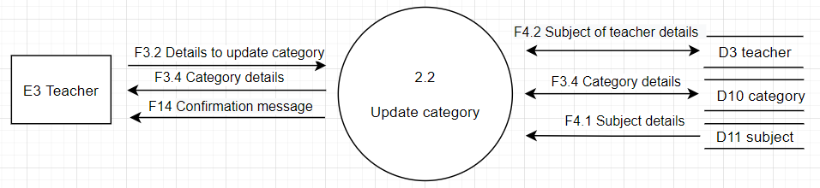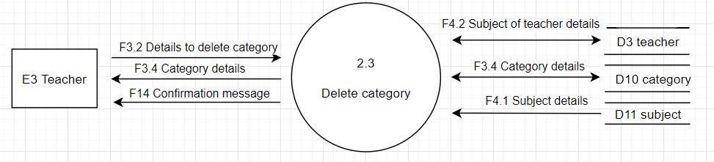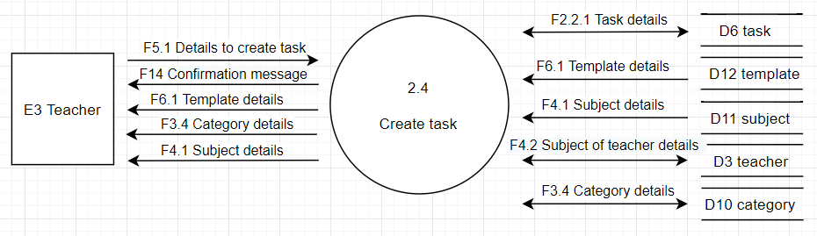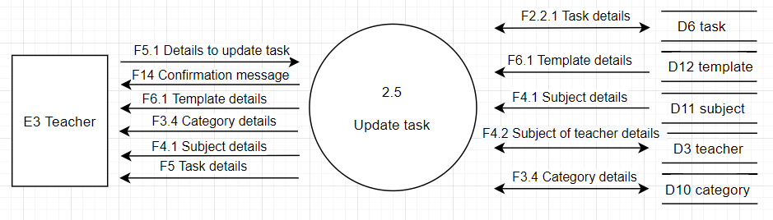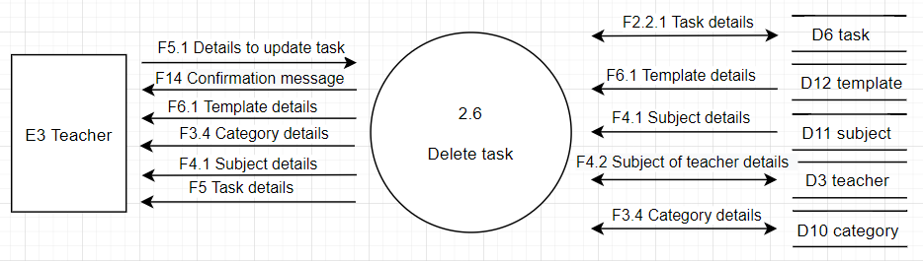

**DFD1 – Task transition management**

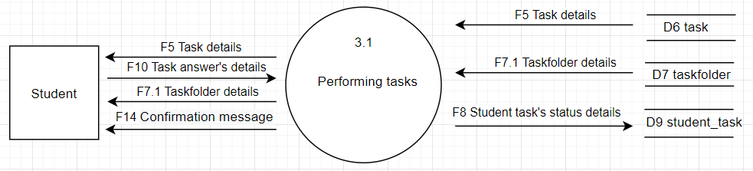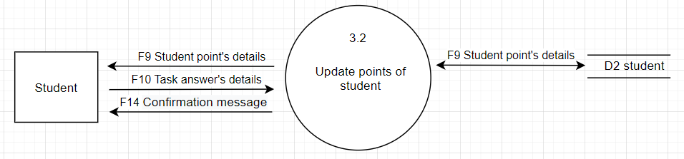

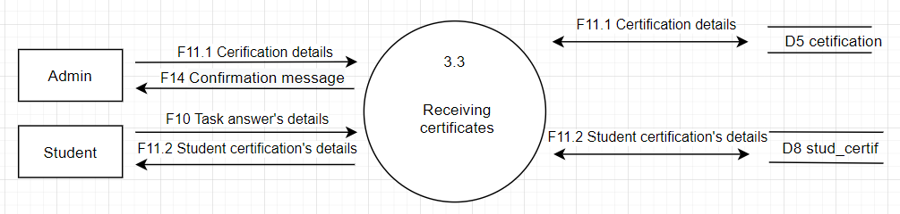

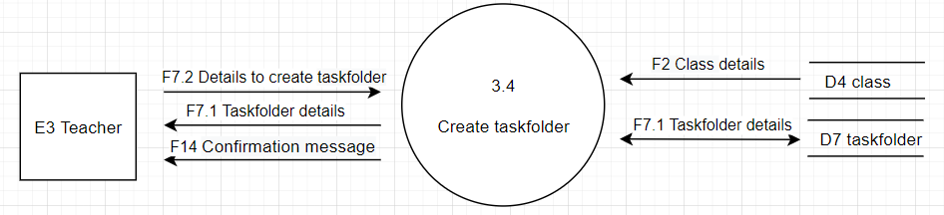

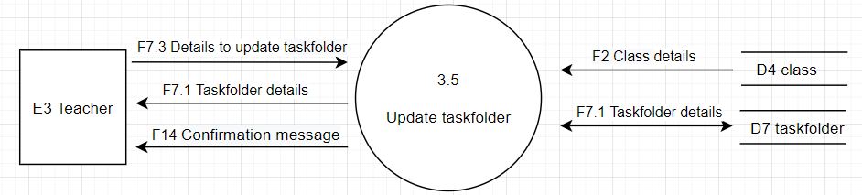

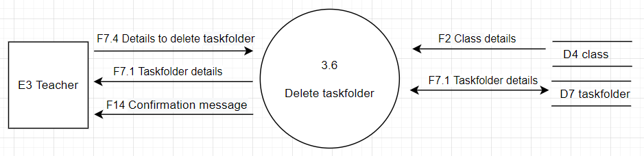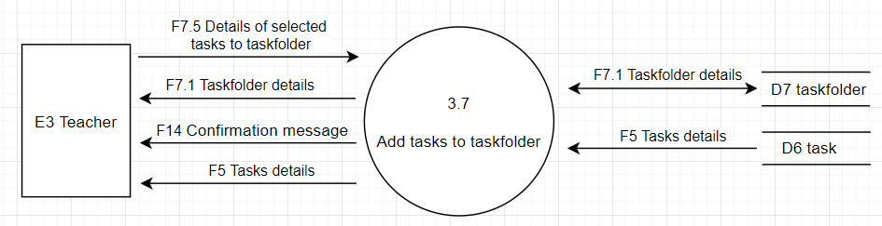

**DFD1 – Statitic**

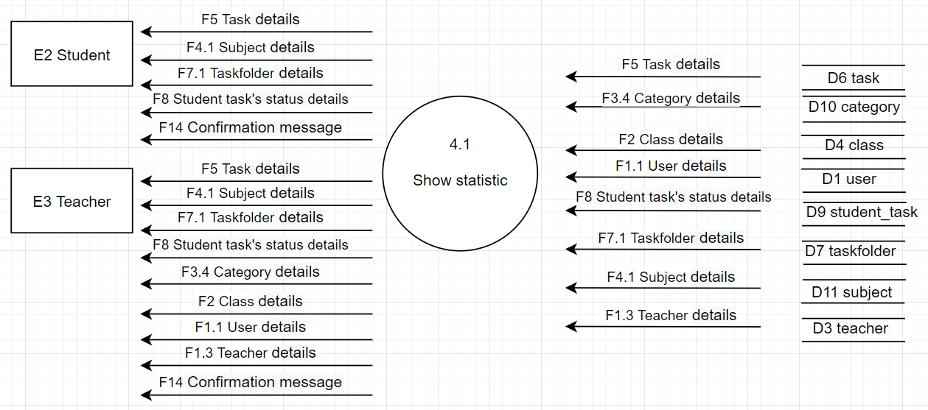

**DFD1 – Blog management**

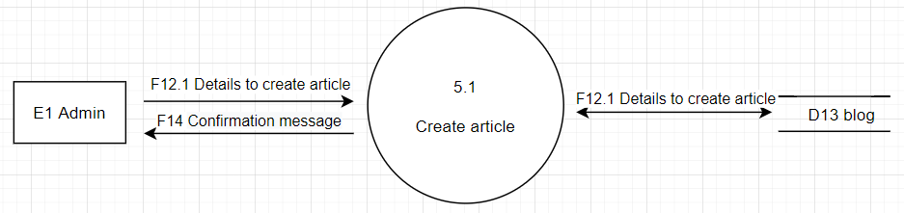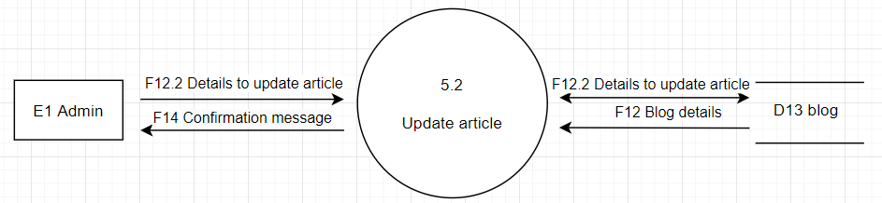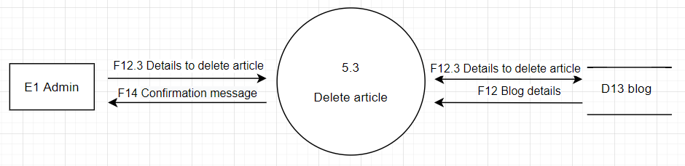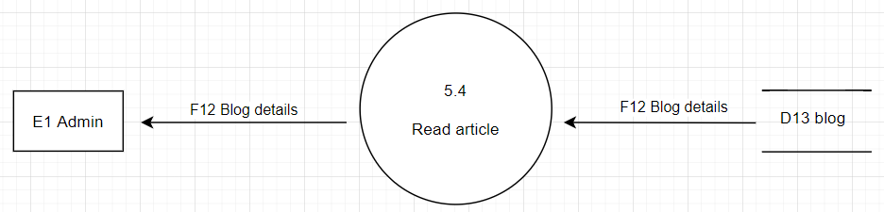

# **מילון נתונים**

## תאור ישויות

|  |  |  |
| --- | --- | --- |
| קוד | שם הישות | תיאור |
| E1 | Admin | אדם המשתמש במערכת |
| E2 | Student | אדם המשתמש במערכת |
| E3 | Teacher | אדם המשתמש במערכת |

## תאור המאגרים

|  |  |  |
| --- | --- | --- |
| קוד + שם מאגר | שם טבלה | שדות הטבלה |
| D1 user | user | id_user, role, email, password, name, lastName |
| D2 student | student | id_user ,class_level, total_points |
| D3 teacher | teacher_subject | id_user,**id_subject** |
| D4 class | class | id_class, class_name, class_level, **id_teacher** |
| student_class | id_user, id_class |
| D5 certification | certification | id_certif, name_certif, point, img_url |
| D6 task | task | id_task , task_name, task_text, task_create_date, task_weight, task_level, task_img, specific_data, **id_teacher**, **id_category, id_template** |
| task_taskfolder | id_task, id_tskFolder |
| D7 taskfolder | taskfolder | id_tskFolder, tskFolder_name, is_publish, **id_class, id_subject** |
| D8 stud_certif | student_certification | id_user, id_certif, data_get |
| D9 student_task | student_task | id_user, id_task, is_task_done, date |
| D10 category | category | id_category, category_name, date_create, **id_subject** |
| D11 subject | subject | id_subject, subject_name, subject_icon |
| D12 template | template | id_template, template_name, template_img |
| D13 blog | blog | id_article, art_title, art_text, art_img, create_date |

תאור זרימות

|  |  |  |  |
| --- | --- | --- | --- |
| קוד + שם זרימה | מקור | יעד | שדות הזרימה |
| F1.1User details | E1 Admin, E2 Student, E3 Teacher | D1 user | id_user, role, email, password, name, lastName |
| F1.2 Student details | E2 Student | D2 student | id_user ,class_level |
| F1.3 Teacher details | E3 Teacher | D3 teacher | id_user, id_subject |
| F1.4 New password data | E1 Admin, E2 Student, E3 Teacher | D1 user | id_user, email, password |
| F2 Class details | E3 Teacher | D4 class | id_class, class_name, class_level, id_teacher |
| F3.1 Details to create category | E3 Teacher | D10 category | id_category, category_name, date_create, id_subject |
| F3.2 Details to update category | E3 Teacher | D10 category | id_category, category_name, date_create, id_subject |
| F3.3 Details to delete category | E3 Teacher | D10 category | id_category |
| F3.4 Category details | E3 Teacher | D10 category | id_category, category_name, date_create, id_subject |
| F4.1 Subject details | D11 subject | E3 Teacher | id_subject, subject_name, subject_icon |
| F4.2 Subject of teacher details | E3 Teacher | D3 teacher | id_user, id_subject |
| F5 Task details | E3 Teacher | D6 task | id_task , task_name, task_text, task_create_date, task_weight, task_level, task_img, specific_data, id_teacher, id_category, id_template |
| F5.1 Details to create task | E3 Teacher | D6 task | id_task , task_name, task_text, task_create_date, task_weight, task_level, task_img, specific_data, id_teacher, id_category, id_template |
| F5.2 Details to update task | E3 Teacher | D6 task | id_task , task_name, task_text, task_create_date, task_weight, task_level, task_img, specific_data, id_teacher, id_category, id_template |
| F5.3 Details to delete task | E3 Teacher | D6 task | id_task , id_teacher |
| F6.1 Template details | D12 template | E3 Teacher | id_template, template_name, template_img |
| F6.2 Task’s template details | E3 Teacher | D12 template | Id_task, id_template |
| F7.1 Taskfolder details | E3 Teacher, E2 Student | D6 taskfolder | id_tskFolder, tskFolder_name, is_publish, id_class, id_subject |
| F7.2 Details to create taskfolder | E3 Teacher | D7 taskfolder | id_tskFolder, tskFolder_name, is_publish, id_class, id_subject |
| F7.3 Details to update taskfolder | E3 Teacher | D7 taskfolder | id_tskFolder, tskFolder_name, is_publish, id_class, id_subject |
| F7.4 Details to delete taskfolder | E3 Teacher | D7 taskfolder | id_tskFolder, id_class |
| F7.5 Details of selected tasks to taskfolder | E3 Teacher | D7 taskfolder | id_task, id_tskFolder |
| F8 Student task’s status details | E2 Student | D9 student_task | id_user, id_task, is_task_done, date |
| F9 Student point’s details | E2 Student | D2 student | id_user , total_points |
| F10 Task answer’s details | E2 Student | P3.2 Update points of student | id_task , task_name, task_text, task_create_date, task_weight, task_level, task_img, specific_data, id_teacher, id_category, id_template, id_user |
| F11.1 Certification details | E1 Admin | D5 certification | id_certif, name_certif, point, img_url |
| F11.2 Student certification’s details | 3.3 Reciving certificate | D8 stud_certif | id_user, id_certif, data_get |
| F12 Blog details | E1 Admin | D13 blog | id_article, art_title, art_text, art_img |
| F12.1 Details to create article | E1 Admin | D13 blog | id_article, art_title, art_text, art_img |
| F12.2 Details to update article | E1 Admin | D13 blog | id_article, art_title, art_text, art_img |
| F12.3 Details to delete article | E1 Admin | D13 blog | id_article, art_title, art_text, art_img |
| F12.4 Details to read article | E1 Admin, E2 Student, E3 Teacher | D13 blog | id_article, art_title, art_text, art_img |
| F13 Statistic details | P4 Show statistic | E2 Student, E3 Teacher | id_task , task_name, task_create_date, task_img, id_category, id_user, id_category, category_name, id_subject, id_class, class_name, id_tskFolder, tskFolder_name |
| F14 Confirmation message | Study system | E1 Admin, E2 Student, E3 Teacher |  |

תאור תהליכים

|  |  |  |
| --- | --- | --- |
| קוד | שם התהליך | תיאור |
| P1.1 | Registration | מאפשר רישום משתמש |
| P1.2 | Update user | מאפשר עדכון משתמש |
| P1.3 | Delete user | מאפשר מחיקת משתמש |
| P1.4 | Changing and restoring a password | * מאפשר לשנות סיסמה * מאפשר שיחזור סיסמה דרך דוא''ל |
| P2.1 | Create category | מאפשר למורה ליצור קטגוריה |
| P2.2 | Update category | מאפשר למורה עדכון קטגוריה |
| P2.3 | Delete category | מאפשר למורה מחיקת קטגוריה |
| P2.4 | Create task | מאפשר למורה ליצור משימה |
| P2.5 | Update task | מאפשר למורה עדכון משימה בתנאי שלא נמצאת בתיקייה ציבורית |
| P2.6 | Delete task | מאפשר למורה מחיקת משימה בתנאי שלא נמצאת בתיקייה ציבורית |
| P3.1 | Performing tasks | מאפשר לתלמיד ביצוע משימה |
| P3.2 | Update points of student | מאפשר עדכון נקודות של התלמיד בגין תשובות נכונות |
| P3.3 | Receiving certificates | מאפשר לתלמיד קבלת תעודת הערכה לפי צבירת נקודות |
| P3.4 | Create taskfolder | מאפשר למורה ליצור תיקיית משימות לכל כיתה בנפרד |
| P3.5 | Update taskfolder | מאפשר למורה עדכון תיקיית משימות בתנאי שלא העבירה מצב התיקייה לציבורי |
| P3.6 | Delete taskfolder | מאפשר למורה מחיקת תיקיית משימות בתנאי שהמשימה לא התבצעה על ידי אף אחד מהתלמידים |
| P3.7 | Add tasks to taskfolder | מאפשר למורה להוסיף משימות לתיקיה בתנאי שהיא אינה ציבורית |
| P4.1 | Show statistic | * מאפשר למורה לצפות סטטיסטיקה של ביצוע משימות לפי כיתה * מאפשר למורה לצפות סטטיסטיקה כמה תלמידים ביצעו משימה מסויימת בכל כיתה בניפרד * מאפשר לתלמיד לצפות סטטיסטיקת ביצוע משימות לפי מקצועות |
| P5.1 | Read articles | מאפשר לכל המשתמשים קריאת מאמרים מהבלוג להעשרת ידע |
| P5.2 | Create article | מאפשר לאדמין יצירת מאמר |
| P5.3 | Update article | מאפשר לאדמין עדכון מאמר |
| P5.4 | Delete article | מאפשר לאדמין מחיקת מאמר |

# **מבנהה נתונים**

# תרשימי ERD של מבנה הנתונים עבור בסיס נתונים רלציוני.

**חלופות שפת מימוש**

בחרתי לכתוב את ממשק המשתמש בעזרת ספריית React ואת צד השרת באמצעות פלטפורמה Node.js.

React.js היא ספריית Javascript חיצונית חינמית, קוד פתוח, הפועלת בדפדפן ומשמשת לבניית ממשקי משתמש. הוא פותח ומתוחזק על ידי פייסבוק.

Node.js הוא זמן ריצה מקורי של Javascript שנבנה על מנוע של Javascript V8 Chrome. הוא משתמש במודל קלט/פלט שאינו חוסם/מונע אירועים והוא בנוי להרחבה וביצועים גבוהים.

Node.js היא פלטפורמה נוחה לפיתוח שרתי אינטרנט חזקים עבור יישומי React.Node js עובד לצד NPM(Node Package Manager), שהוא מאגר מקוון לפרסום פרויקטי Node.js בקוד פתוח שניתן להתקין בקלות באמצעות ממשק שורת פקודה.

Node.js מאגדת אפליקציית React לקובץ בודד לקומפילאציה קלה באמצעות מודולי צומת כמו Webpack. מנוע ה-V8 ב-Node.js יכול לטפל בבקשות בכמות גדולה באמצעות פונקציות התקשרות חוזרת (V8 הוא מנוע Javascript בתוך Node.js שמנתח ומבצע את ה-Javascript).

Node js ו-React js שניהם משתמשים בשפת Javascript שניתן להפעיל הן בצד השרת והן בצד הלקוח ולכן ניתן להפעיל קוד React.js ישירות בסביבת Node.js.

בנוסף, רכיבי React DOM תוכננו במיוחד לעבוד עם Node js, מה שמפחית שורות קוד ומפשט את העיבוד בצד השרת.

חוץ מזה, שיתוף ספריות אלה מספק את היתרונות הבאים:

1. עוזר לשמור על עומס שרת גבוה

הוספת Node.js בפרויקט React מקל בהרבה על שרתים לטפל בבקשות רשת מרובות ולנהל איזון עומסים בשרת.

1. עוזר לשמור על נתונים בזמן אמת

אם האפליקציה דורשת ניהול נתונים בזמן אמת או הזרמת נתונים, השילוב של React ו-Node.js יהיה שימושי ביותר. הסיבה לכך היא ש-Node הוא הטוב ביותר לניהול חיבורים מתמשכים לשרת, בעוד React הוא הטוב ביותר לעיבוד נתונים חיצוניים.

1. עוזר בפיתוח יישומי עמוד בודד

באמצעות React ו-Node.js, אפשר בקלות לבנות יישומי עמוד בודד. ו-React מאפשר ליצור UI/UX אינטואיטיבי, בעוד ש-.Node מספק טעינת נתונים אסינכרוני באמצעות התקשרות חוזרת.

שתי הטכנולוגיות המתוארות כאן משלימות זו את זו היטב. בעזרת החיבור בין שתי הטכנולוגיות הללו אנו מקבלים שילוב רב עוצמה של כלים לפיתוח אתרים אמינים.

**פירוט בדיקות תוכנה ואופן ביצוען**

|  |  |  |
| --- | --- | --- |
| תיאור הבדיקה | תוצאה רצויה | תוצאה מתקבלת |
| בדיקה התחברות למערכת עם פרטים שגויים | הודעת שגיאה למשתמש. | הודעת שגיאה למשתמש שאחד הפרטים לא נכון |
| בדיקה שחזור סיסמא בעזרת כתובת מייל שלא קיימת במערכת | הודעת שגיאה למשתמש על כך שהמייל שהוזן אינו רשום במערכת | הודעת שגיאה למשתמש על כך שהמייל שהוזן אינו רשום במערכת |
| בדיקה שאי אפשר להוסיף משתמש אם המייל שהוכנס קיים כבר | המשתמש לא יוכל להירשם עד שיהיה לו מייל ייחודי | משתמש לא נרשם אלא אם יש לו מייל ייחודי |
| בדיקה שכל משתמש יוכל לצפות ולעדכן פרטים אישיים בלבד | בעת לחיצה על הכפתור של עדכון נתונים,לסטודנט מופיעים שדות עם הנותנים האישיים שלו,שאותם יוכל לעדכן | בעת לחיצה על הכפתור של עדכון נתונים,המשתמש מקבל רק את הנתונים האישיים שלו. |
| בדיקה שחייב להגדיר בעת הזנת משתמש חדש את הפרטים הבאים:   * סוג/תפקיד משתמש (מורה או תלמיד) * שם פרטי * שם משפחה * מייל * סיסמה   בנוסף, למשתמש מורה צריך לבחור מקצועות שהוא מלמד ולמשתמש תלמיד – רמת כיתה שהוא לומד כרגע | כאשר משתמש מסיים להזין את הנתונים ולוחץ על כפתור "הרשמה", על המערכת לוודא שכל הנתונים אכן הוכנסו בצורה נכונה. | המערכת בודקת תקינות הנתונים שהוכנסו,במידה ויש נתונים שחסרים או לא תקינים,המערכת תבקש מהמשתמש להוסיף/לתקן את אותם הנתונים, ורק אז לנסות לשלוח שוב. |
| בדיקה שלא ניתן להוסיף תלמיד לכיתה בה הוא כבר קיים, גם בהכנסה דרך קובץ מיילים של התלמידים | הודעת שגיאה למשתמש על כך שתלמיד כבר קיים בכיתה זו | הודעת שגיאה למשתמש על כך שתלמיד כבר קיים בכיתה זו |
| בדיקה שאין אפשרות להוסיף תלמיד שאינו רשום במערכת”Funny app ” לכיתה, גם בהכנסה דרך קובץ מיילים של התלמידים | הודעת שגיאה למשתמש על כך שתלמיד לא קיים במערכת | הודעת שגיאה למשתמש על כך שתלמיד לא קיים במערכת |
| בדיקה שאין אפשרות להוסיף תלמיד לכיתה עם מייל שגוי, גם בהכנסה דרך קובץ מיילים של התלמידים | הודעת שגיאה למשתמש על כך שהמייל שלו שגוי | הודעת שגיאה למשתמש על כך שהמייל שלו שגוי |
| בדיקה שאין אפשרות למחוק תיקית משימות עם הסטטוס שלה "ציבורי" | הודעת שגיאה למשתמש על כך שאי-אפשר למחוק תיקיה שכבר הועברה ל"ציבורי" | הודעת שגיאה למשתמש על כך שאי-אפשר למחוק תיקיה שכבר הועברה ל"ציבורי" |
| בדיקה שאין אפשרות לשנות את תוכן המשימה שכבר נמצאת בתוך תיקיה עם הסטטוס "ציבורי" | הודעת שגיאה למשתמש על כך שאי-אפשר לשנות את התוכן של משימה שכבר נמצאת בתוך תיקיה עם סטטוס "ציבורי" | הודעת שגיאה למשתמש על כך שאי-אפשר לשנות את התוכן של משימה שכבר נמצאת בתוך תיקיה עם סטטוס "ציבורי" |
| בדיקה שתיקיות של משימות עם סטטוס "לא פורסם" אינן מוצגות בסטטיסטיקה | לא מוצגות תיקיות של משימות עם סטטוס "לא פורסם" | לא מוצגות תיקיות של משימות עם סטטוס "לא פורסם" |
| בדיקה שאין אפשרות למחוק קטגוריה מסויימת, אם יש משימה מקטגוריה זו | הודעת שגיאה למשתמש על כך שאי-אפשר למחוק את הקטגוריה אם יש משימה מקטגוריה זו | הודעת שגיאה למשתמש על כך שאי-אפשר למחוק את הקטגוריה אם יש משימה מקטגוריה זו |
| בדיקה שבחשבון התלמיד, משימות בקטע "שיעורי בית" ייעלמו לאחר השלמתן בהצלחה | לא מוצגות משימות אחרי השלמתן בהצלחה | לא מוצגות משימות אחרי השלמתן בהצלחה |

תיאור אלגוריתמים לפתרון הבעיה

Перевод слишком длинный

המערכת “Funny app”כוללת תבנית (Model-View-Controller) **MVC** .להלן הסבר קצר על האופן שבו רכיבי הפרויקט ממפים לתבנית ה-MVC:

**מודל (**Model**)**: מייצג את הנתונים והלוגיקה העסקית של האפליקציה. בפרויקט, מודלים כוללים טבלאות מסד נתונים (למשל Student_task, Taskfolder) וכל היגיון משויך לאחזור, עדכון ועיבוד נתונים.

**תצוגה (**View**)**: התצוגה אחראית להצגת נתונים למשתמש וטיפול באינטראקציה של המשתמש. כלומר, רכיבי ממשק המשתמש שאיתם מנהל המערכת, התלמידים והמורים מקיימים אינטראקציה עם האפליקציה, בוחרים כיתות, מציגים משימות ורואים סטטוסי משימות.

**בקר (**Controller**)**: בקרים מנהלים את זרימת הנתונים בין המודל לתצוגה. בפרויקט, רכיבי בקר מנהלים את ההיגיון לקבלת נתונים ממודלים (לדוגמה, קבלת מטלות תלמידים, עדכון סטטוס משימות) והעברת נתונים אלה לתצוגות המתאימות לעיבוד.

Singletone - השתמשתי בתבנית זו למודל שבו אנו מבצעים חיבור לבסיס נתונים. הסיבה לשימוש ב-singlestone היא, שבעת ביצוע שאילתות שונות, אין לנו צורך ביצירת חיבור לבסיס נתונים כל פעם מחדש, בעת קריאה לכל שאילתה. זאת אומרת, שאם ישנו חיבור קיים ,אנחנו נשתמש בו, על מנת לבצע שאילתה.

אלגוריתם ב-Node:

// Import the 'mysql' library.

const mysql = require('mysql');

// Create a class for a Database Singleton.

class DatabaseSingleton {

  constructor() {

    // Initialize a connection to the MySQL database.

    this.connection = mysql.createConnection({

      host: 'localhost',

      user: 'root',

      password: '',

      database: 'test',

    });

  }

  // Define a method to execute database queries.

  query(sql, values, callback) {

    return this.connection.query(sql, values, callback);

  }

  // Define a static method to get an instance of the Database Singleton.

  static getInstance() {

    if (!this.instance) {

      this.instance = new DatabaseSingleton();

    }

    return this.instance;

  }

}

// Export the DatabaseSingleton class as 'dbSingleton'.

export const dbSingleton = DatabaseSingleton;

**אלגוריתם "יצירת משימה" על ידי המורה**

אלגוריתם זה מתאר יצירת משימה עבור תלמיד על ידי מורה. ראוי לציין שתהליך יצירת המשימה עצמה מורכב משני חלקים.

1. מילוי הנתונים המשותפים לכל משימה (נושא, קטגוריה, שם, תיאור, תמונה, רמה, משקל)
2. מילוי נתונים בהתאם לתבנית המשימה שנבחרה. בשלב זה, מרכיב התבנית מחובר, בהתאם לבחירת המורה.

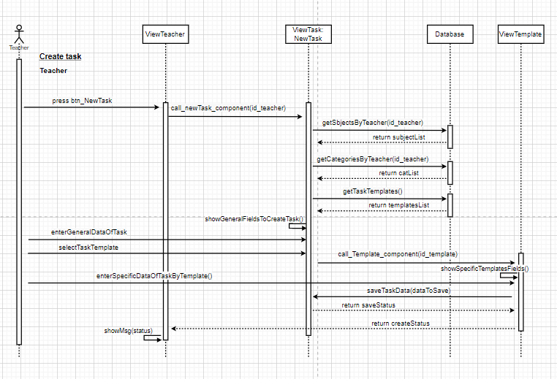

**אלגוריתם " לראות סטטיסטיקה" על ידי המורה**

האלגוריתם הבא מתאר כיצד המורה משיג נתונים סטטיסטיים. שני סוגים של סטטיסטיקה זמינים עבור המורה:

1. לפי כיתות - כאן המורה מקבל נתונים על כל המשימות שניתנו לכיתה, רואה גם את מצב המשימה לכל תלמיד

2. לפי משימה - ראשית על המורה לבחור את הנושא והקטגוריה של המשימה. כאן המורה רואה כיצד כל כיתה השלימה את המשימה. בנוסף, ניתן לראות סטטיסטיקות מפורטות יותר עבור כל כיתה, כלומר התלמידים שסיימו אותה

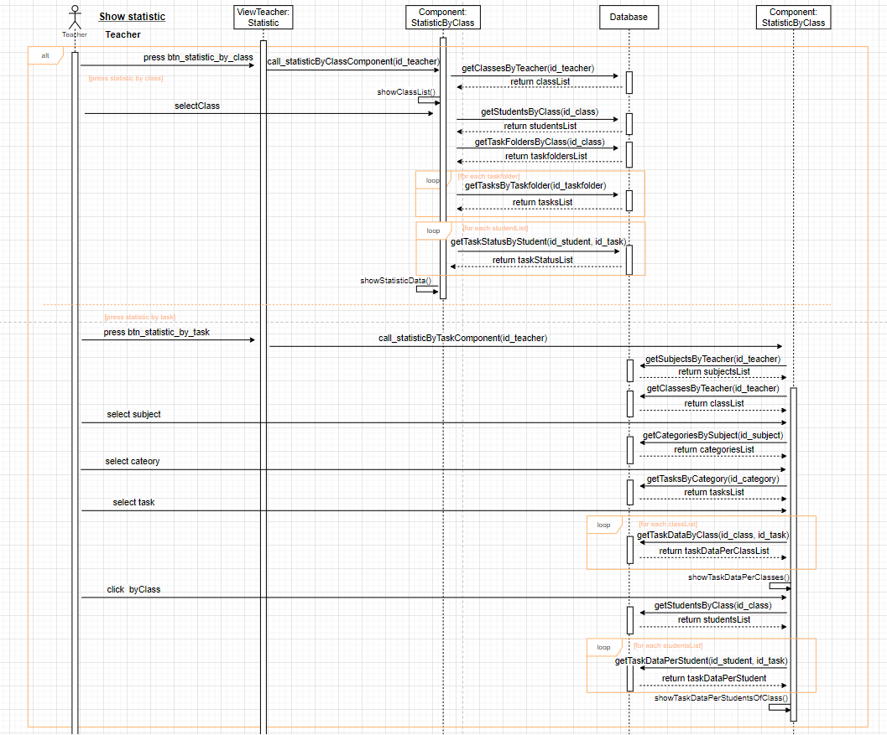

**אלגוריתם "לבצע משימה" על ידי התלמיד**

להלן אלגוריתם לתלמיד לבצע את המשימה שהוטלה עליו על ידי המורה. באלגוריתם זה, בהתאם לסוג המשימה, מחוברת תבנית משימה מסוימת (TaskSequence, GoupAssigment), אשר מתקשרת עם בסיס הנתונים כדי לבדוק את נכונות ביצוע המשימה.

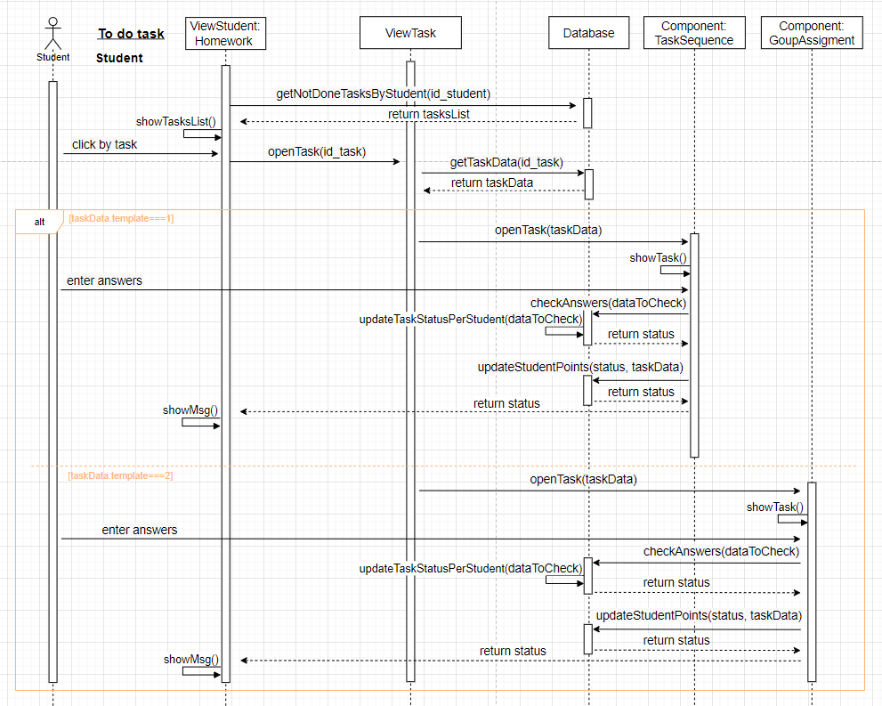

מדריך למשתמש בתוכנה

עמוד הכניסה הוא העמוד הראשון שיופיע למשתמש עם הכניסה הראשונית לאתר.

למשתמש יש מספר אפשרויות:

1. היכנס למערכת על ידי הזנת שם משתמש וסיסמה

2. השתמש באפשרות שחזור סיסמה

3. להירשם למערכת

4. הכירו את המערכת

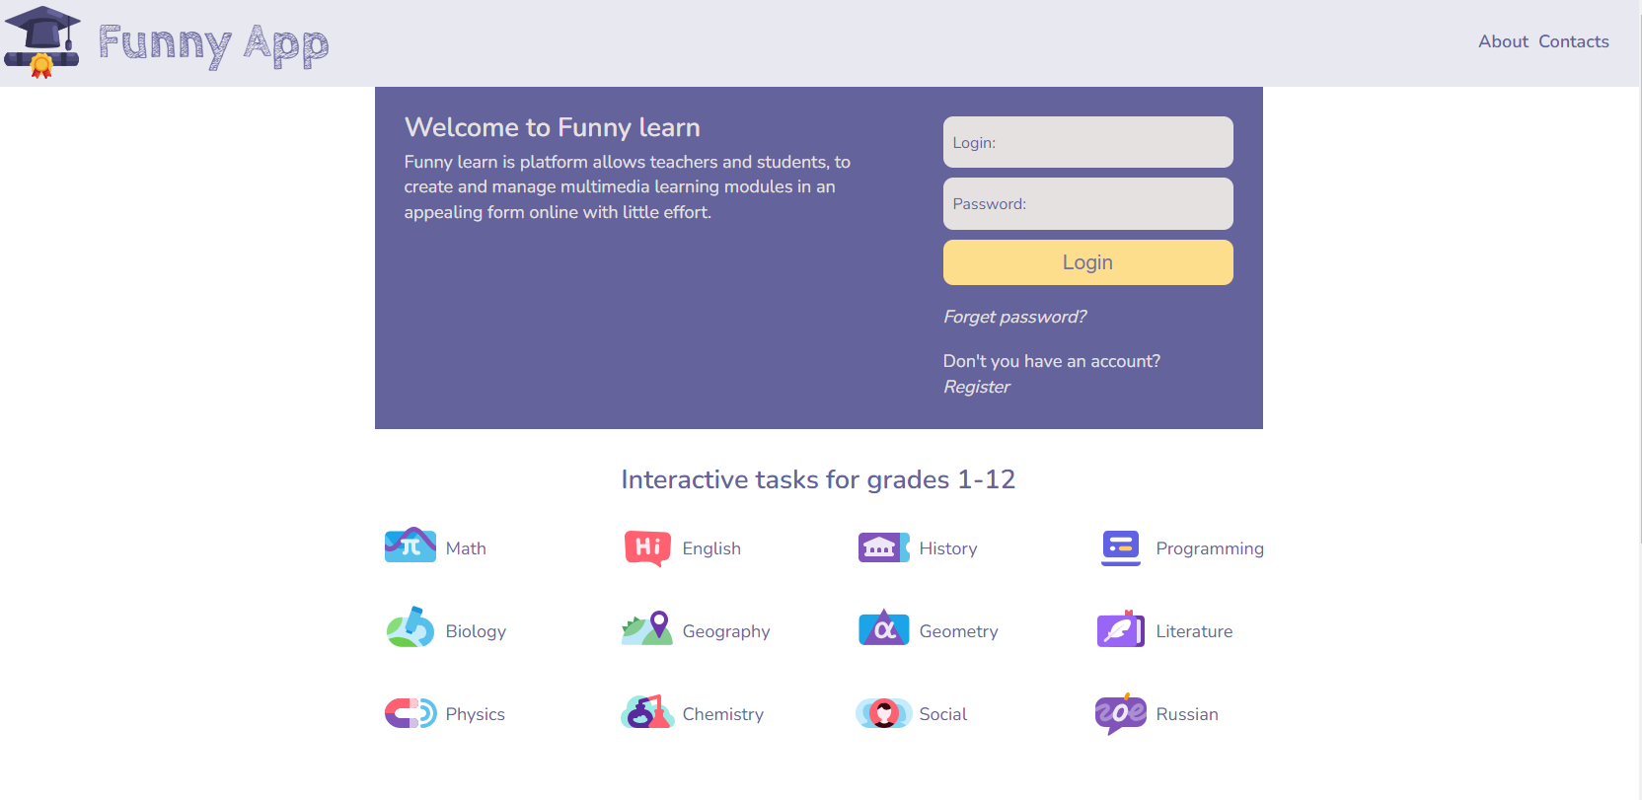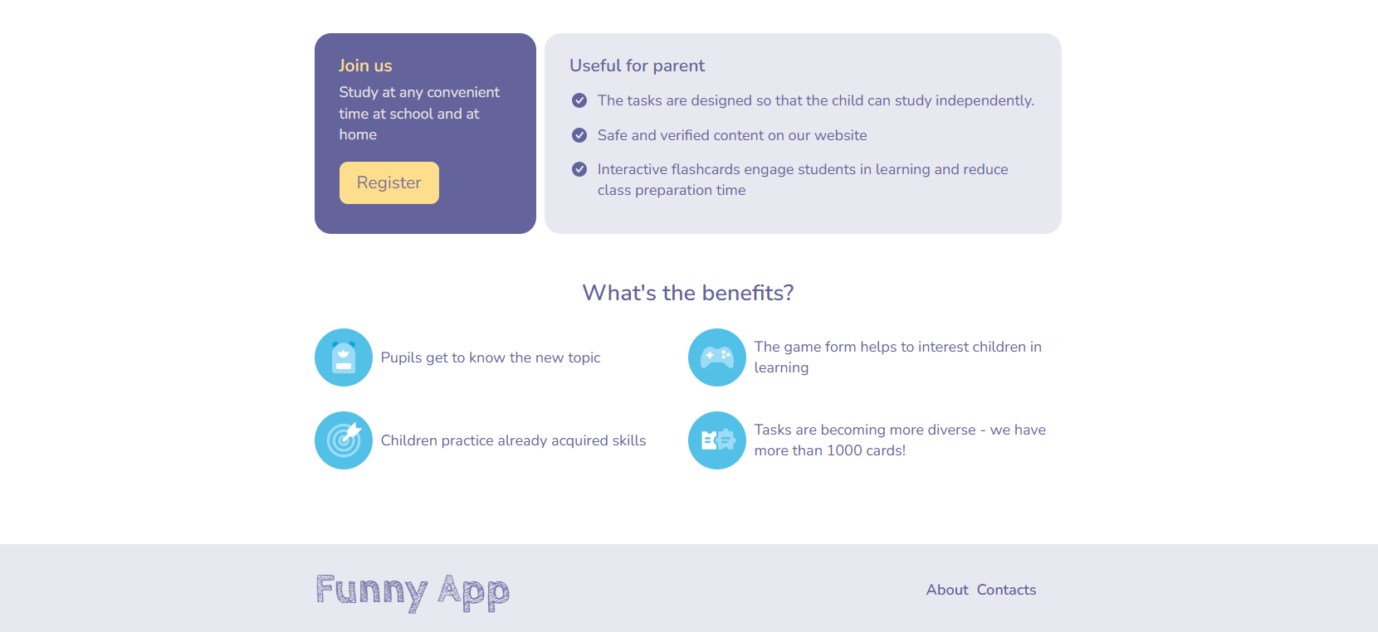

**דף איפוס סיסמה**

המסך הבא יופיע כאשר המשתמש ילחץ על כפתור איפוס הסיסמה במסך הכניסה. במסך זה, המשתמש יכול לאפס את הסיסמה שלו באמצעות כתובת המייל איתה הוא מחובר למערכת.

לאחר שהוא מכניס כתובת מייל ולוחץ על כפתור "שלח", המערכת תבדוק האם אותה כתובת קיימת במאגר. במידה ולא, המערכת תציג הודעה קופצת המציינת שאותה כתובת מייל לא קיימת במערכת. אם הכתובת נמצאת במערכת, המערכת תציג את ההודעה המתאימה ותשלח הוראות לכתובת המייל של המשתמש.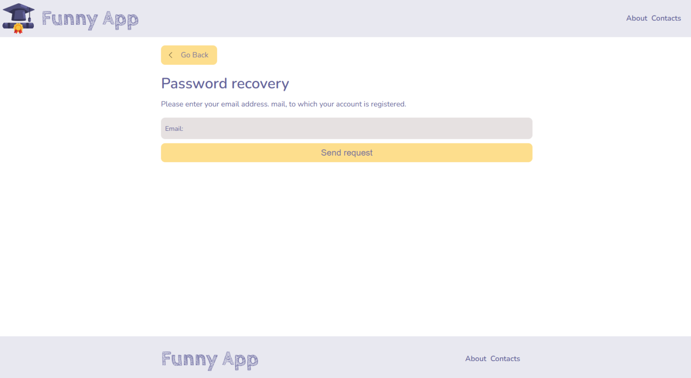

**ממשק המורה**

**דף הראשי**

הדף מכיל מאמרים מבלוג. למשתמש מורה זמינות הלשונית הבאות:

1. הכיתות שלי
2. הקטגוריות שלי
3. המשימות שלי
4. התלמידים שלי
5. הסטטיסטיקה שלי

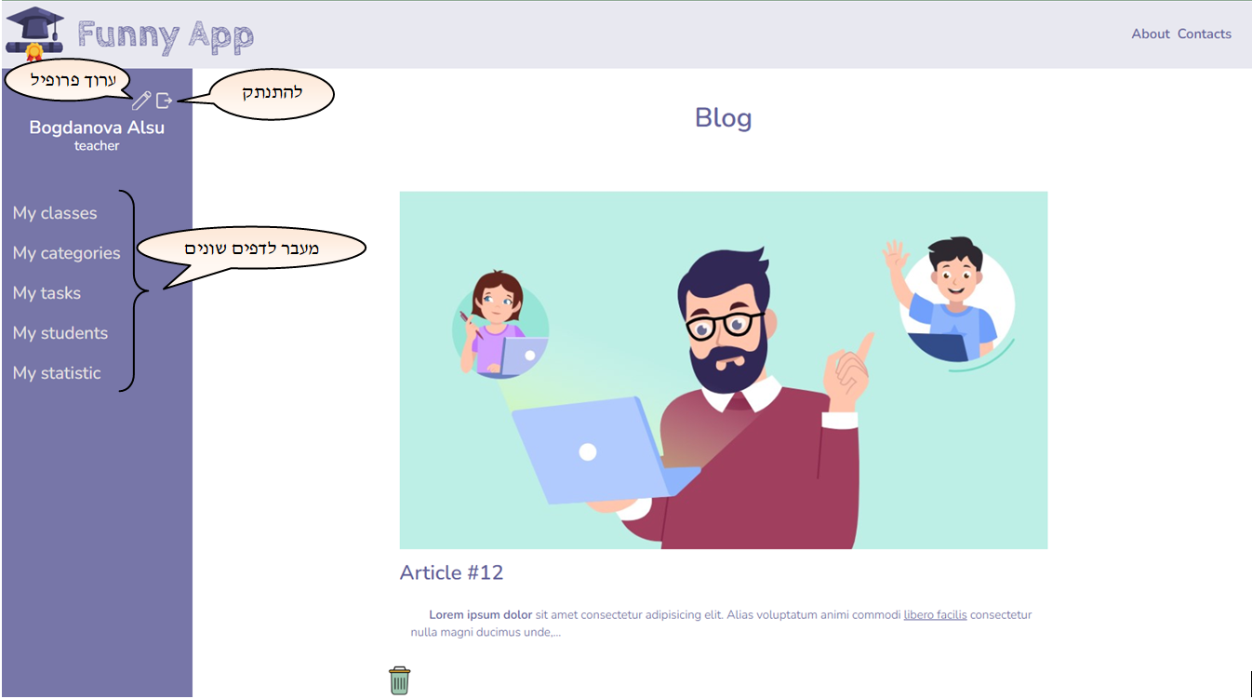

**דף עריכת פרופיל**

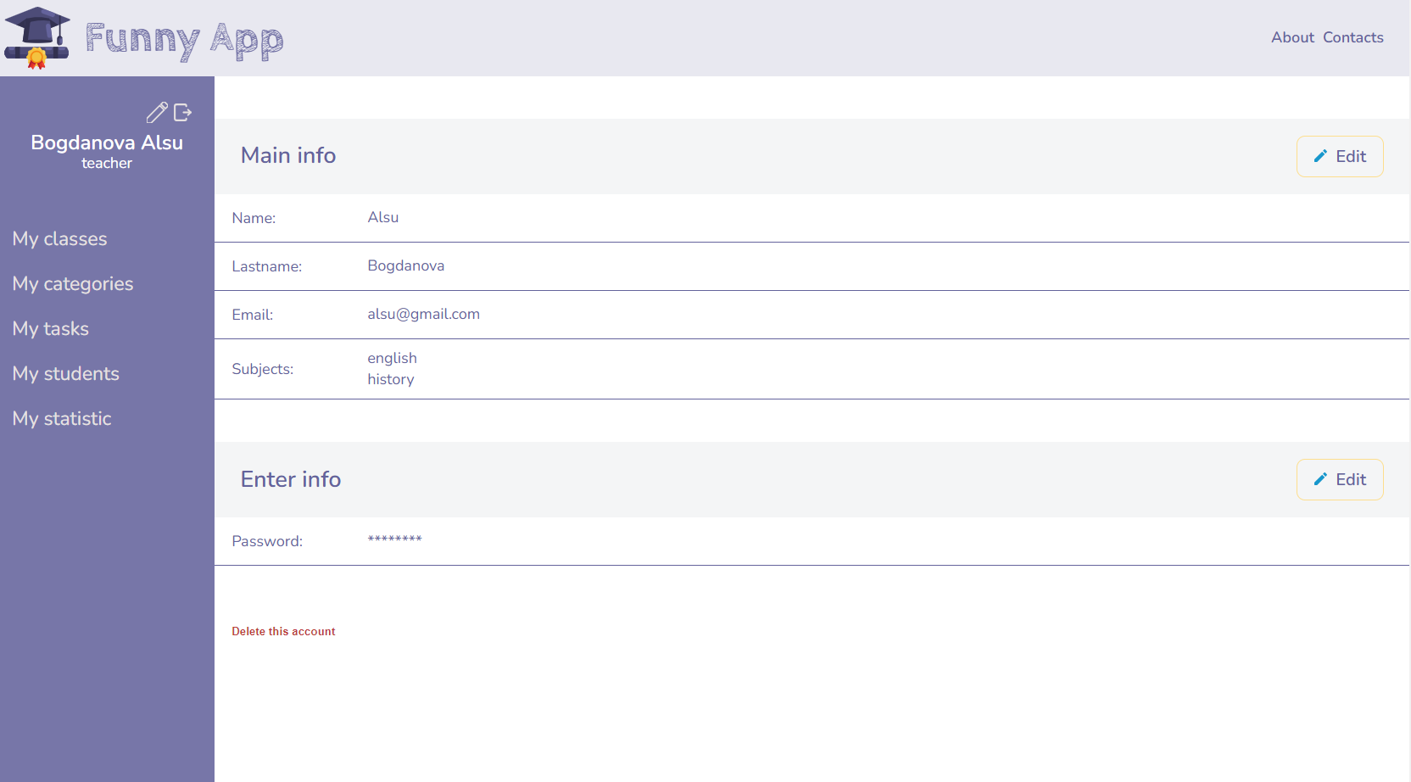

**דף הכיתות שלי**

מכיל רשימה של כל כיתות המורה.

1. שינוי שם הכיתה

2. מחיקת הכיתה (רק אם אין משימות בתיקיית הכיתה ואין תלמידים בכיתה)

3. הוספת כיתה חדשה

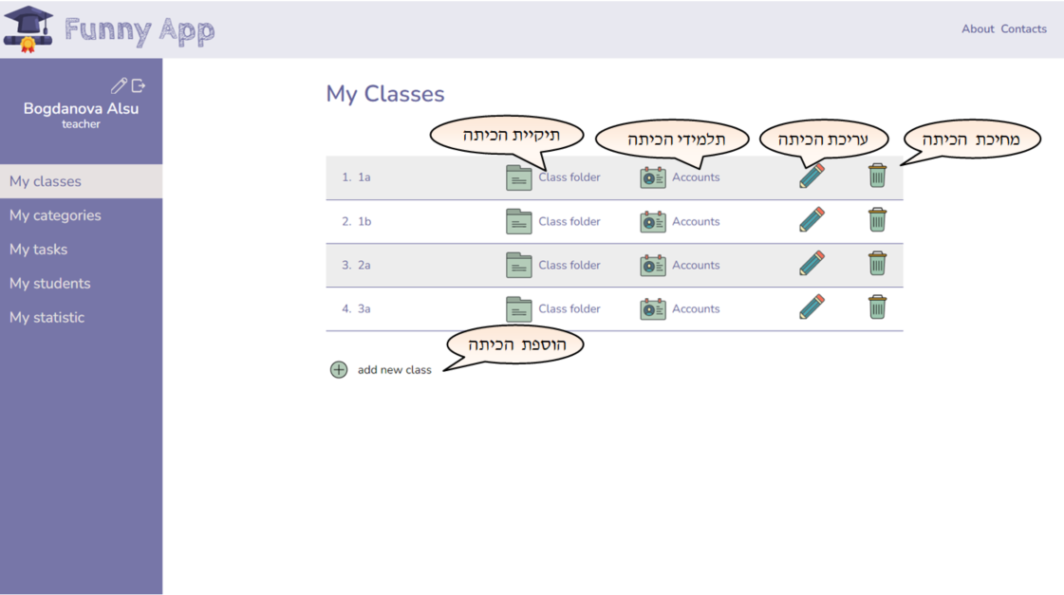

**דף תיקיית הכיתה**

כאן מוצגות תיקיות עם משימות עבור כיתה מסוימת. אפשרויות זמינות:

1. הוספת תיקיה חדשה

2. שינוי שם של התיקיה

3. מחיקת תיקייה (בתנאי שהתיקייה לא מוגדרת לסטטוס "ציבורי")

ניתן גם לעבור בין מקצועות הנלמדים על ידי המורה (לשונית של מקצועות)

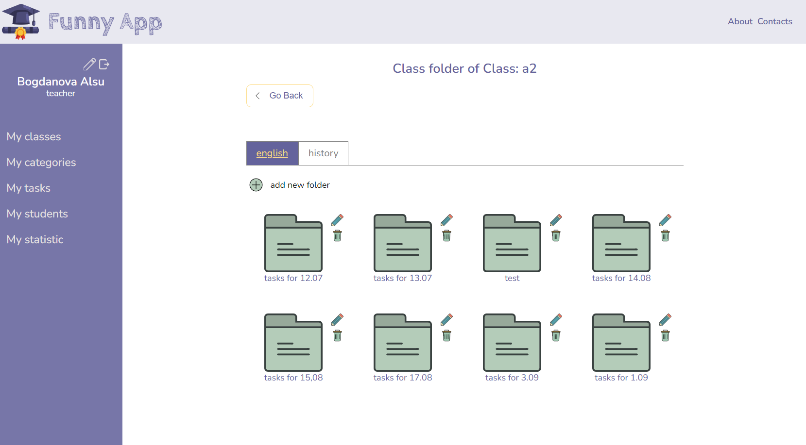

**דף תיקייה שלא פורסמה**

כל עוד התיקיה לא מוגדרת כסטטוס ציבורי, ניתן להוסיף ולהסיר משימות על ידי בחירה תחילה של משימות מהקטגוריה הרצויה. אי אפשר להוסיף את אותה משימה פעמיים, והיא לא ניתנת ללחיצה.

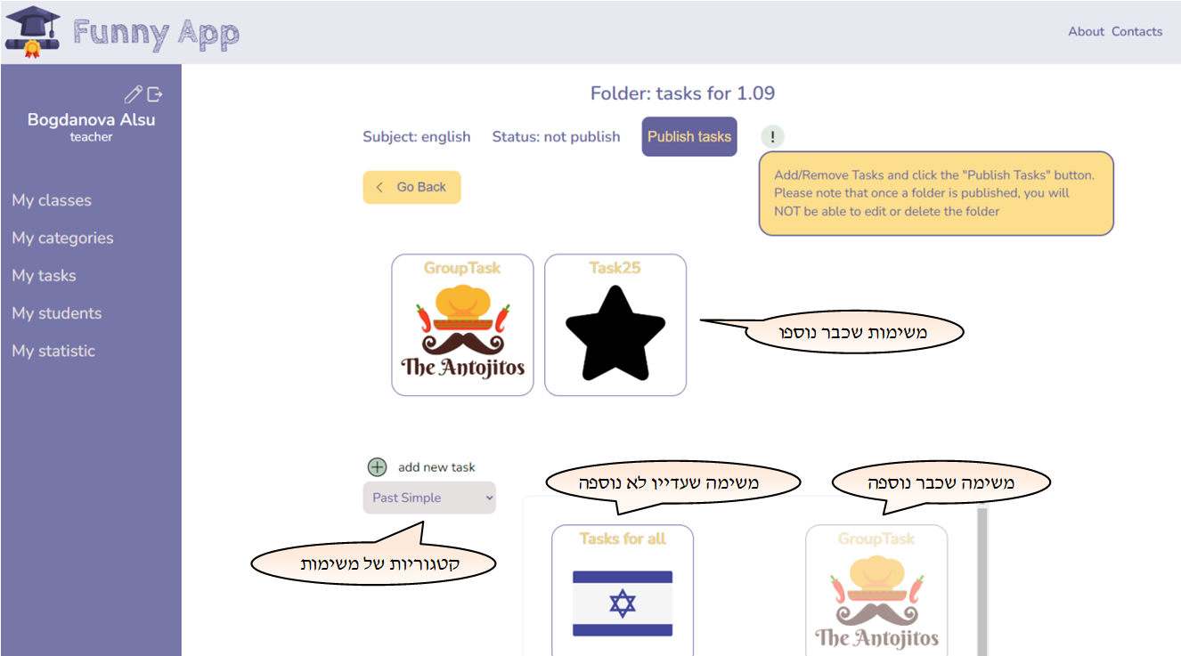

**דף תיקייה שפורסמה**

מכיוון שהתיקיה השתנתה למצב פורסם, אי אפשר למחוק ממנה או להוסיף לה משימות

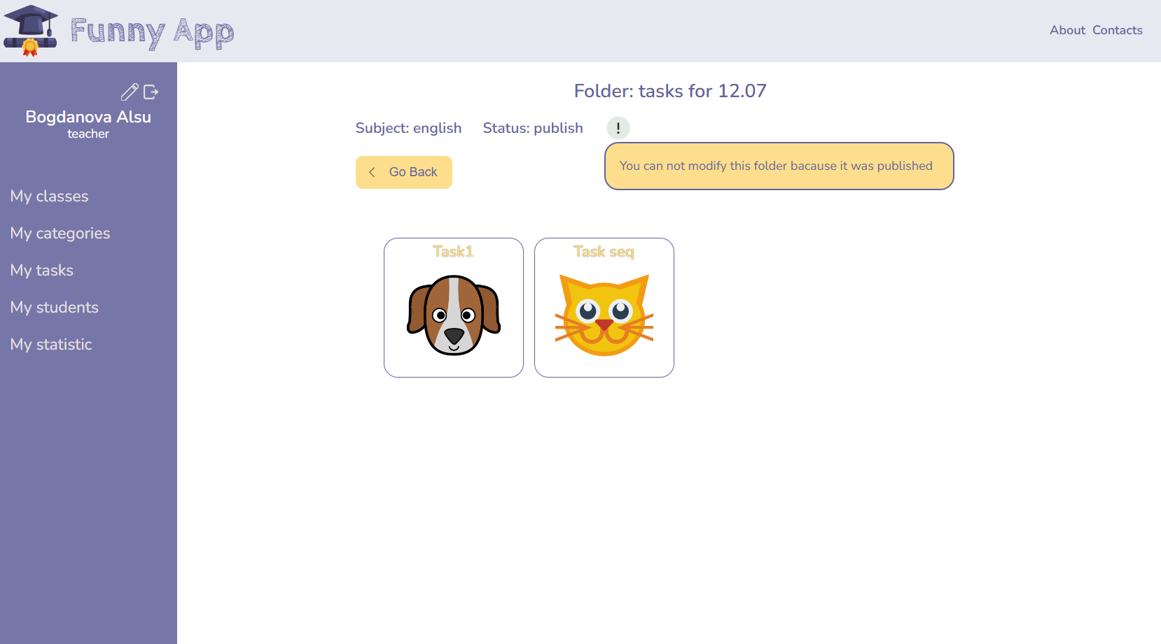**דף תלמידים של כיתה**

תלמידים של כיתה מסוימת מוצגים כאן.ישנה אפשרות להוסיף תלמיד על ידי הזנת המייל שלו או על ידי העלאת קובץ עם כתובות המייל של התלמידים. ראוי לציין כי התוספת מתרחשת לחשבונות קיימים, כלומר, תלמידים כבר נרשמו מראש במערכת. אם המייל אינו תקין או שהמשתמש לא נמצא במערכת, תוצג הודעה מתאימה.

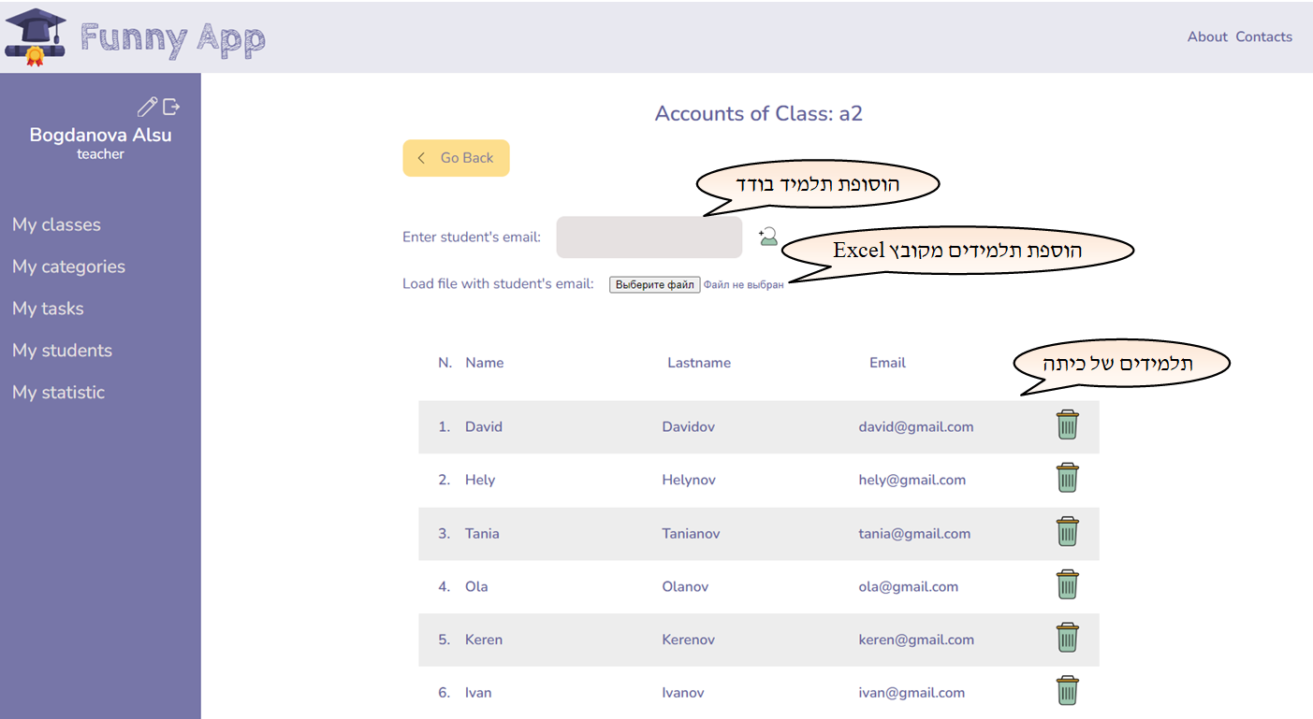

**דף קטגוריות שלי**

כאן אנו מנהלים את הקטגוריות של המשימות, עם אפשרות לחלוקה למקצועות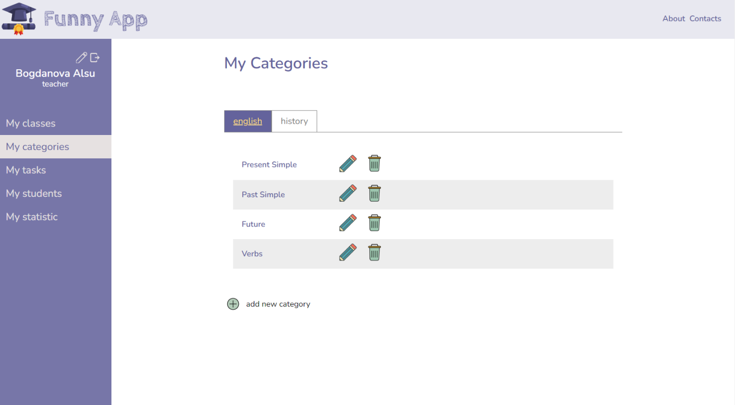**דף משימות שלי**

כאן אנו רואים את כל המשימות שנוצרו על ידי המורה עם יכולת לסנן אותן לפי:

* נושא
* קטגוריה
* תבניות
* רמת המשימה
* משקל המשימה

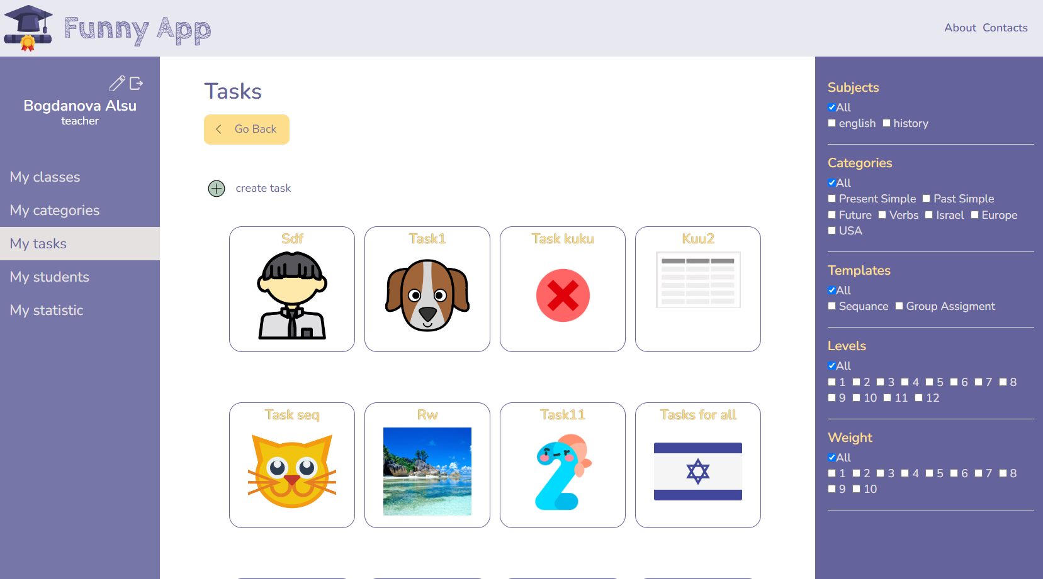

**דף יצירת משימה**

דף זה מחולק לשני חלקים:

1. חלק המכיל שדות להזנת מידע כללי על המשימה (שם, נושא, קטגוריה, הוראות ביצוע, תמונה, משקל ורמה)
2. חלק המכיל שדות ספציפיים בהתאם לתבנית שנבחרה. כרגע קיימים שני סוגי משימות:

* Sequence - משימות שבהן יש צורך לסדר את האלמנטים ברצף מסוים (לדוגמה, ליצור משפט מהחלקים או לציין אירועים בסדר כרונולוגי וכו')
* Group Assigment - להפיץ אלמנטים בין שתי קבוצות (למשל חי/לא חי, נכון/לא נכון וכו')

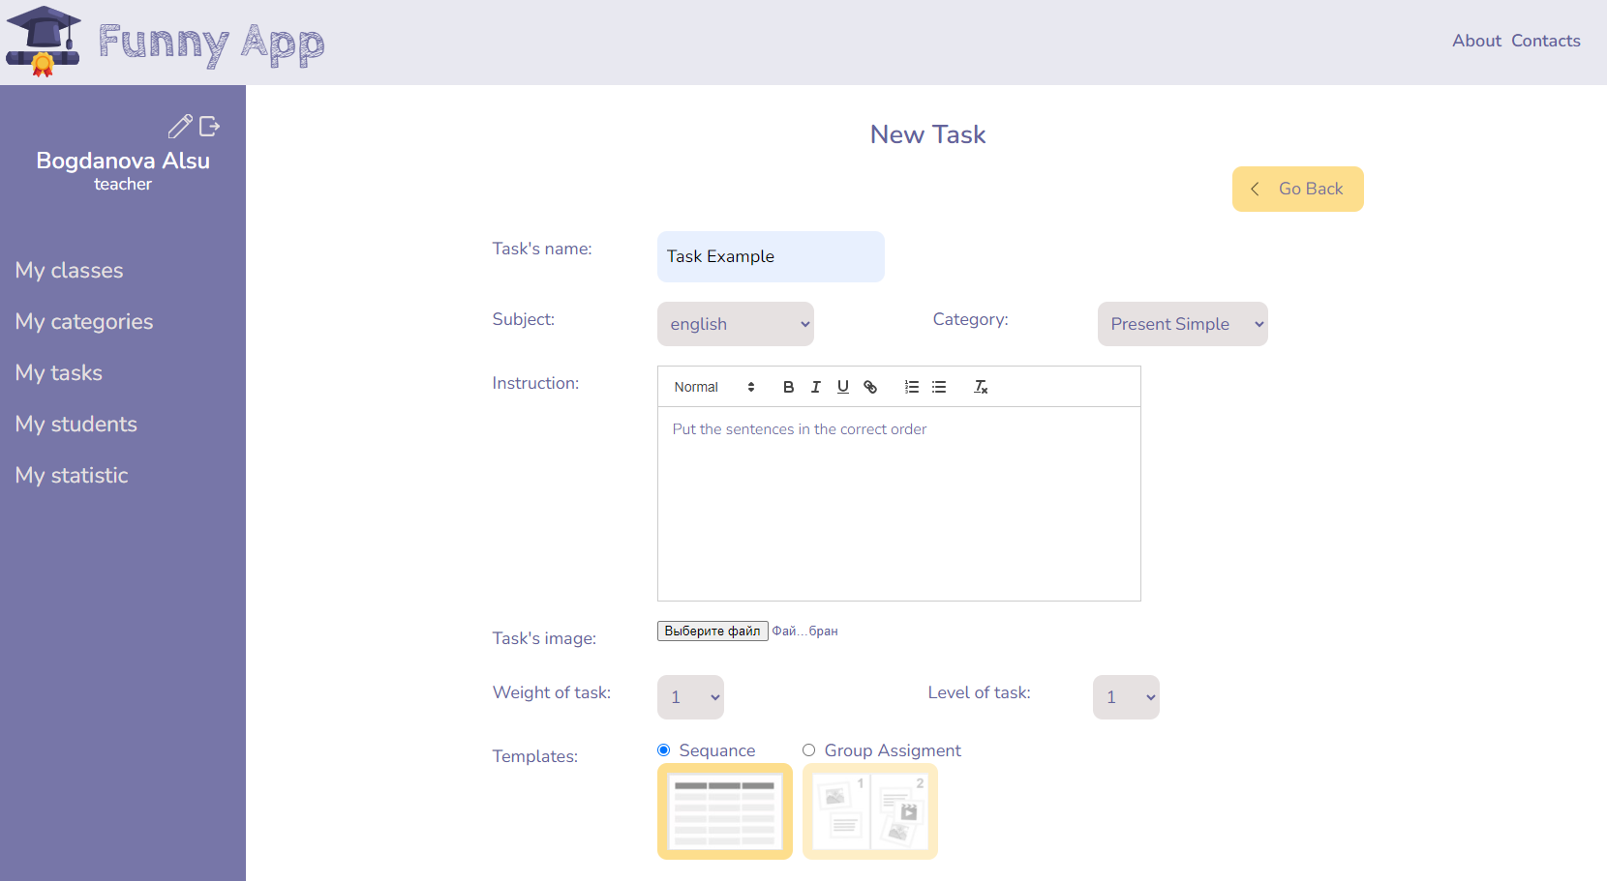

Sequence template

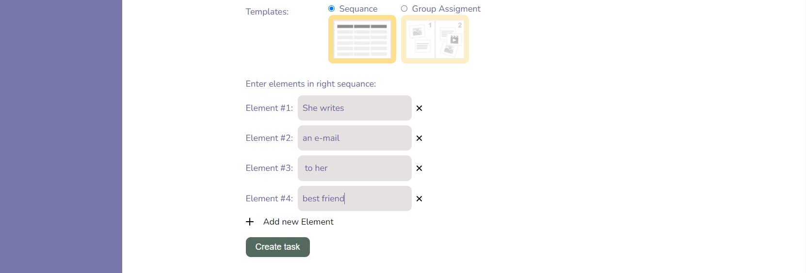

Group Assigmen template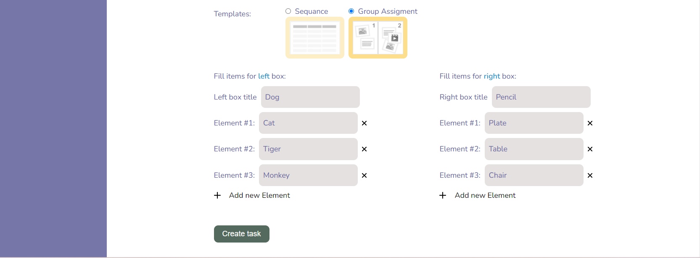

**דף עם משימה מסוג Sequence**

כך נראית משימה עם תבניתSequence. התלמיד מתבקש למקם את האלמנטים בסדר הנכון. אם התלמיד ישלים אותה בצורה לא נכונה, תהיה לו הזדמנות לבצע את המשימה מספר בלתי מוגבל של פעמים. בהתבסס על תוצאות הסיום בהצלחה, התלמיד יקבל נקודות שנקבעו על ידי המורה (פרמטר משקל משימה)

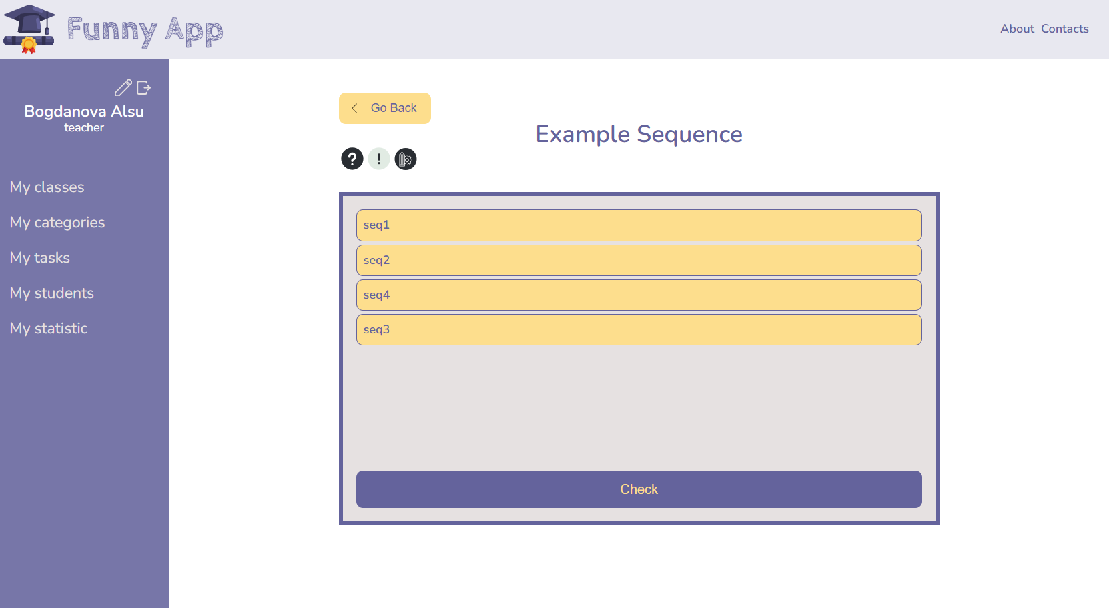

**דף עם משימה מסוג Group Assigmen**

כך נראית משימה עם תבניתGroup Assigmen . התלמיד מתבקש למקם את האלמנטים בין שתי תיבות (ימין ושמאל). אלמנטים מופיעים בראש המשימה בסדר אקראי. במהלך הביצוע, ניתן לגרור אלמנטים משמאל לימין או להיפך. אם התלמיד ישלים אותה בצורה לא נכונה, תהיה לו הזדמנות לבצע את המשימה מספר בלתי מוגבל של פעמים. בהתבסס על תוצאות הסיום בהצלחה, התלמיד יקבל נקודות שנקבעו על ידי המורה (פרמטר משקל משימה)

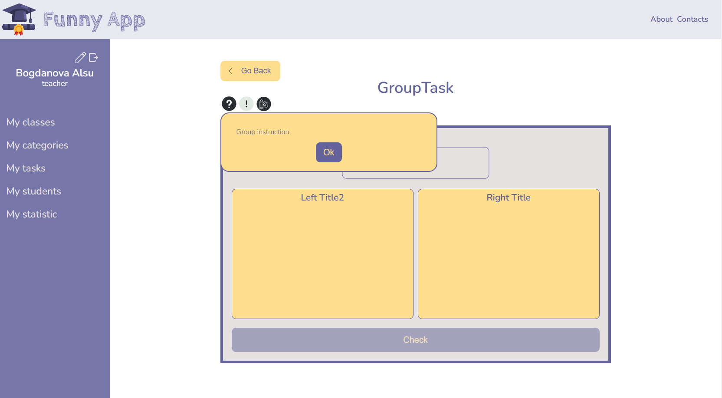

**דף סטטיסטיקה**

על ידי בחירת סטטיסטיקות כיתתיות, המורה יכול לעקוב אילו משימות ניתנו לכיתה, מי מהתלמדים השלים אותן, וכן את אחוז ההשלמה הכולל של משימות מסוימות. כברירת מחדל, מוצגות שתי התיקיות האחרונות שהמורה העלה, אך ניתן להציג גם כמות תיקיות אחרת.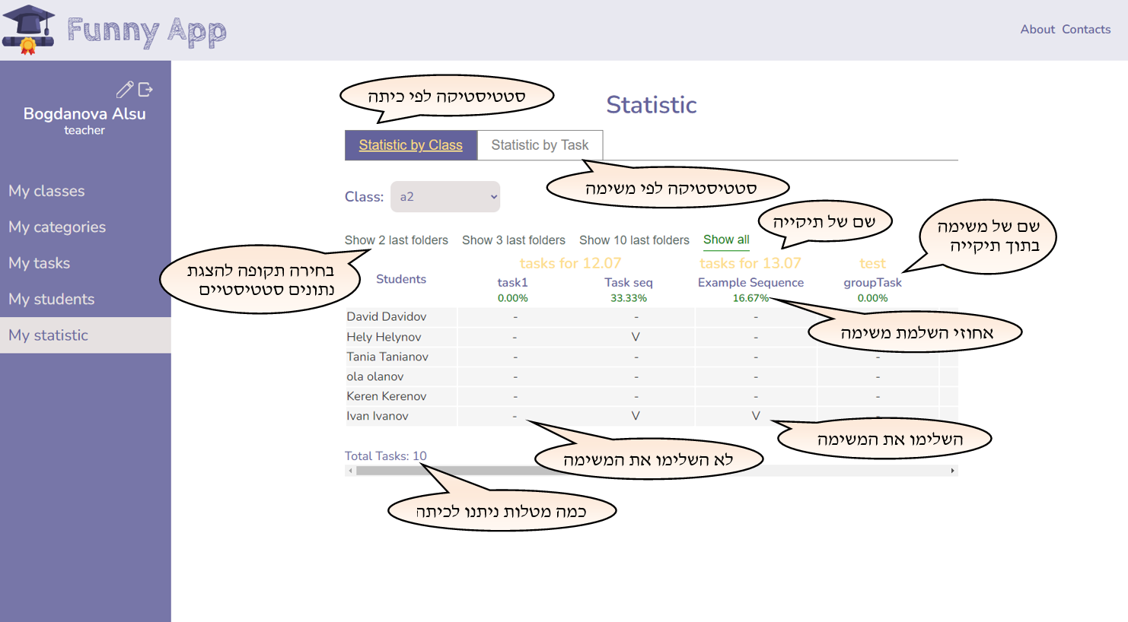על ידי בחירת הנתונים הסטטיסטיים עבור המשימה, המורה יכול לראות אילו כיתות קיבלו משימה זו ואת אחוז ההשלמה שלה. בנוסף, המורה יוכל לקבל סטטיסטיקה מפורטת על השלמת המשימה עבור כל תלמיד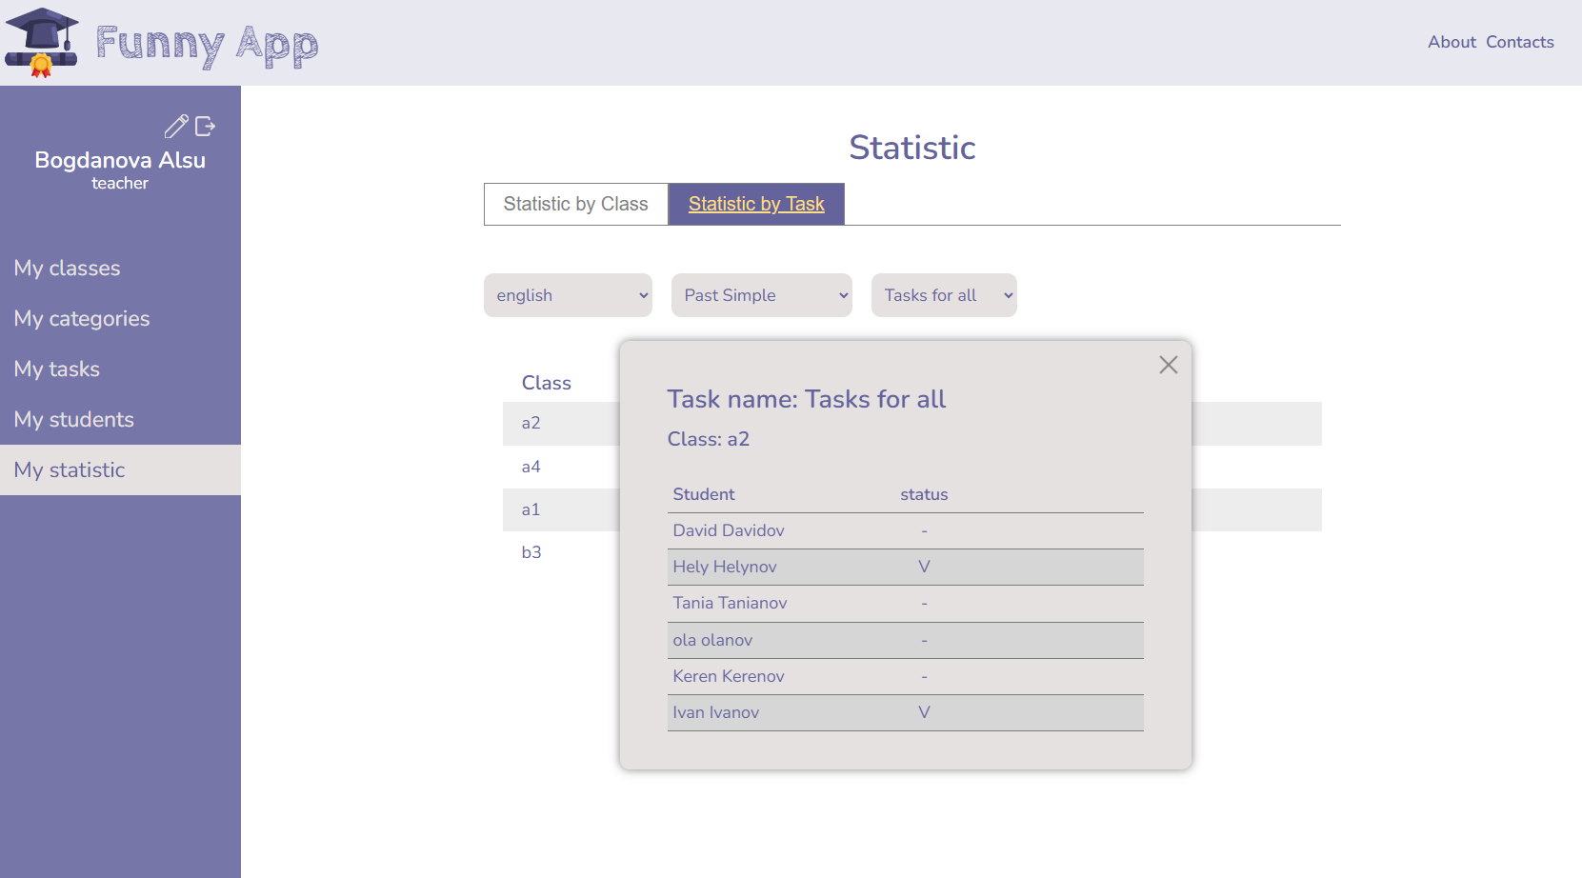

**ממשק של אדמין**

**דפי כל המורים וכל התלמידים**

כל המורים/תלמידים הרשומים במערכת מוצגים כאן. מנהל יכול לסנן מורים לפי הנושא שהם מלמדים ותלמידים לפי כיתה. לחיצה על משתמש פותחת מידע מפורט על המשתמש. יש גם חיפוש משתמשים באמצעות דואר אלקטרוני ומספר עמוד.

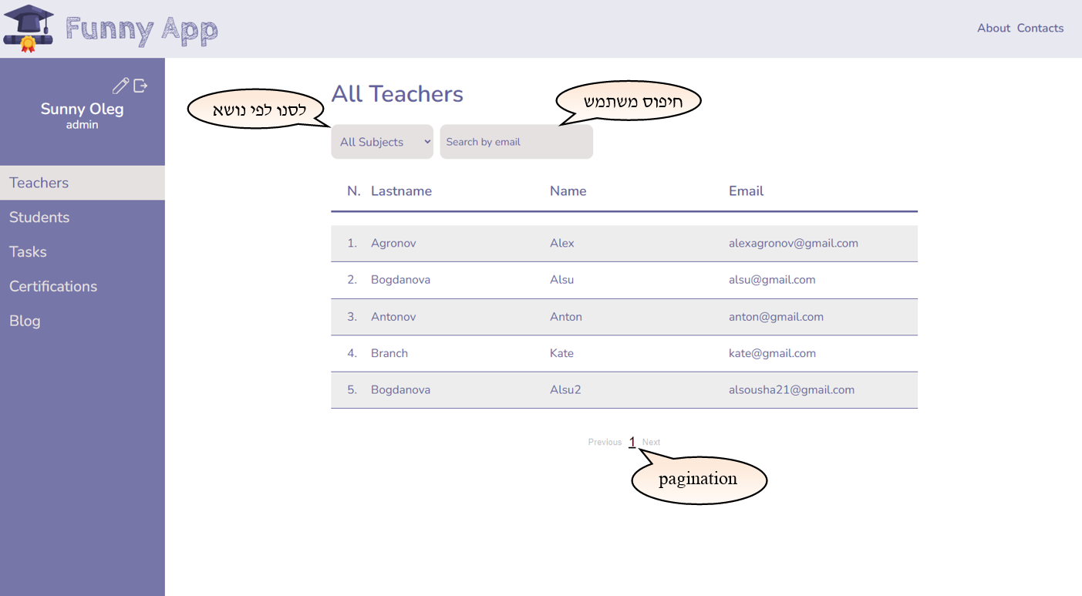

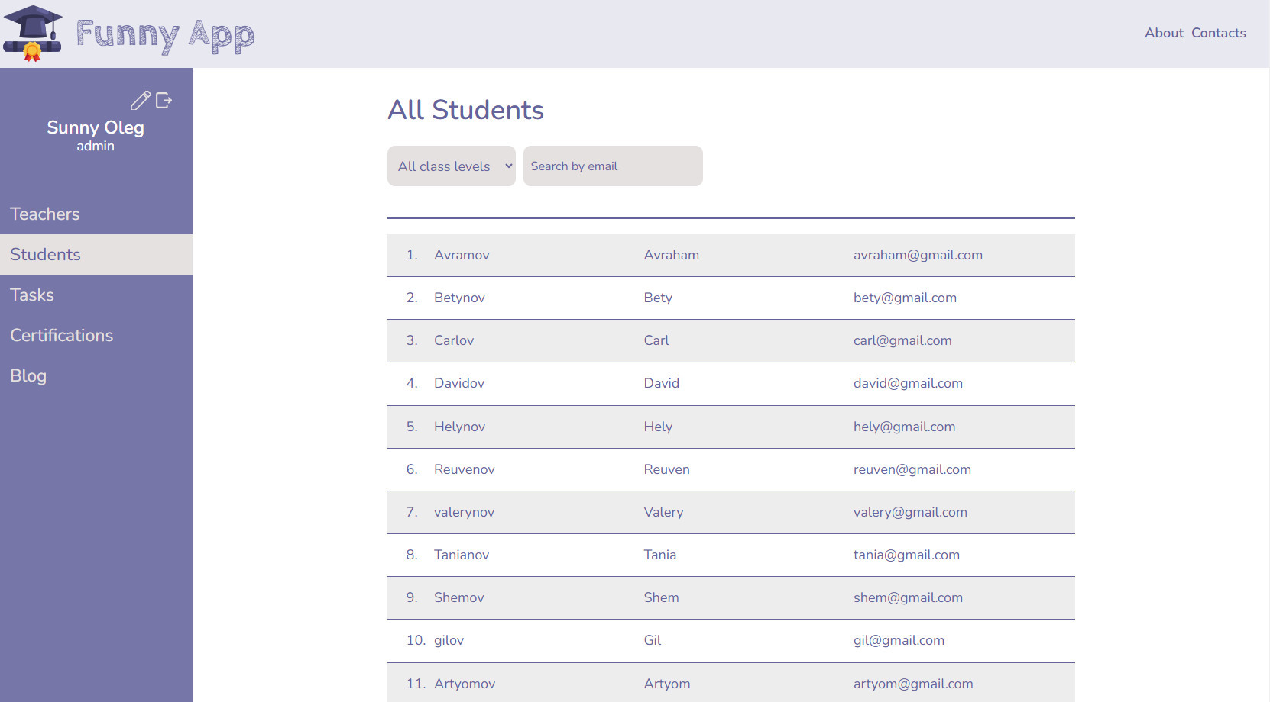

**דף כל המשימות**

כל המשימות הזמינות במערכת מוצגות כאן. מערכת הסינון מאפשרת לסנן משימות לפי נושאים, תבניות, רמות קושי או משקל של משימה. כדי להבטיח ביצועים מקסימליים ולמנוע עומס יתר על המערכת, כל שינוי בסינון או מעבר לעמוד הבא באמצעות paginationגורם לשאילתה חדשה למסד הנתונים. זה מבטיח נתונים עדכניים.

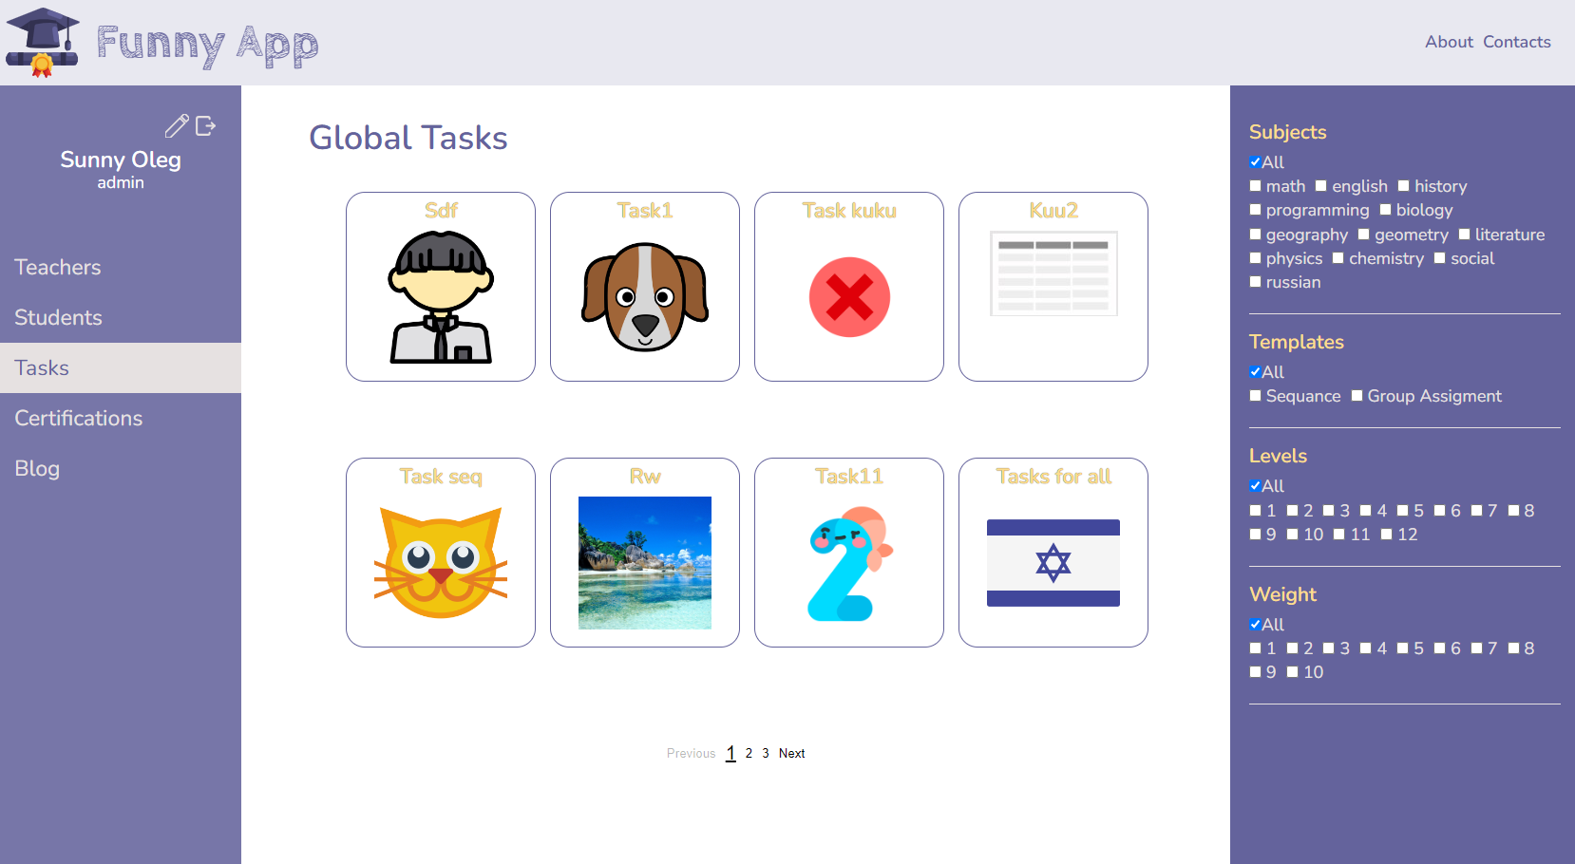

**ממשק של תלמיד**

**דף המקצועות של התלמיד**

כאן נוכל לראות את כל המקצועות אליהם מצורף התלמיד, וכן תיקיות עם משימות למקצועות אלו

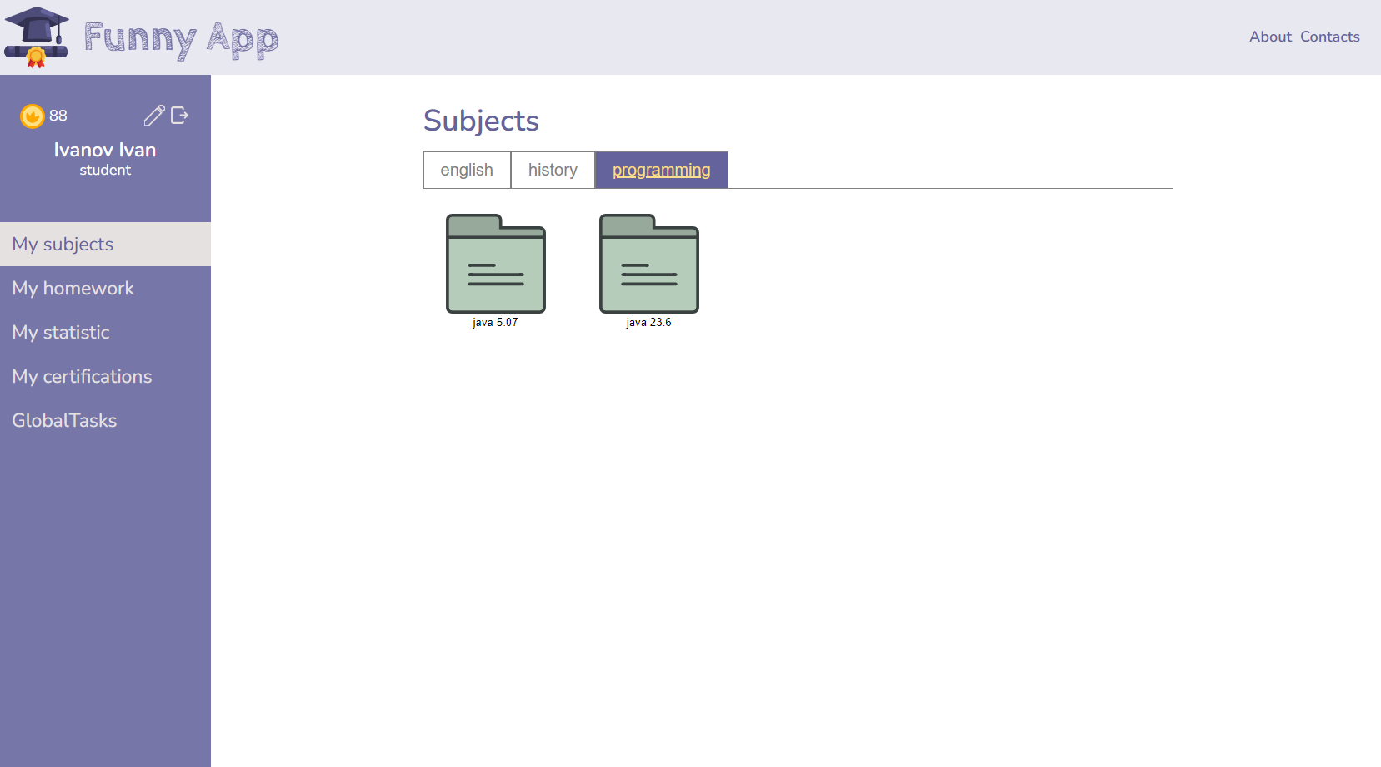

**דף שיעורי בית שלי**

כאן נוכל לראות את כל המשימות שניתנו לתלמיד ושטרם נפתרו על ידו.

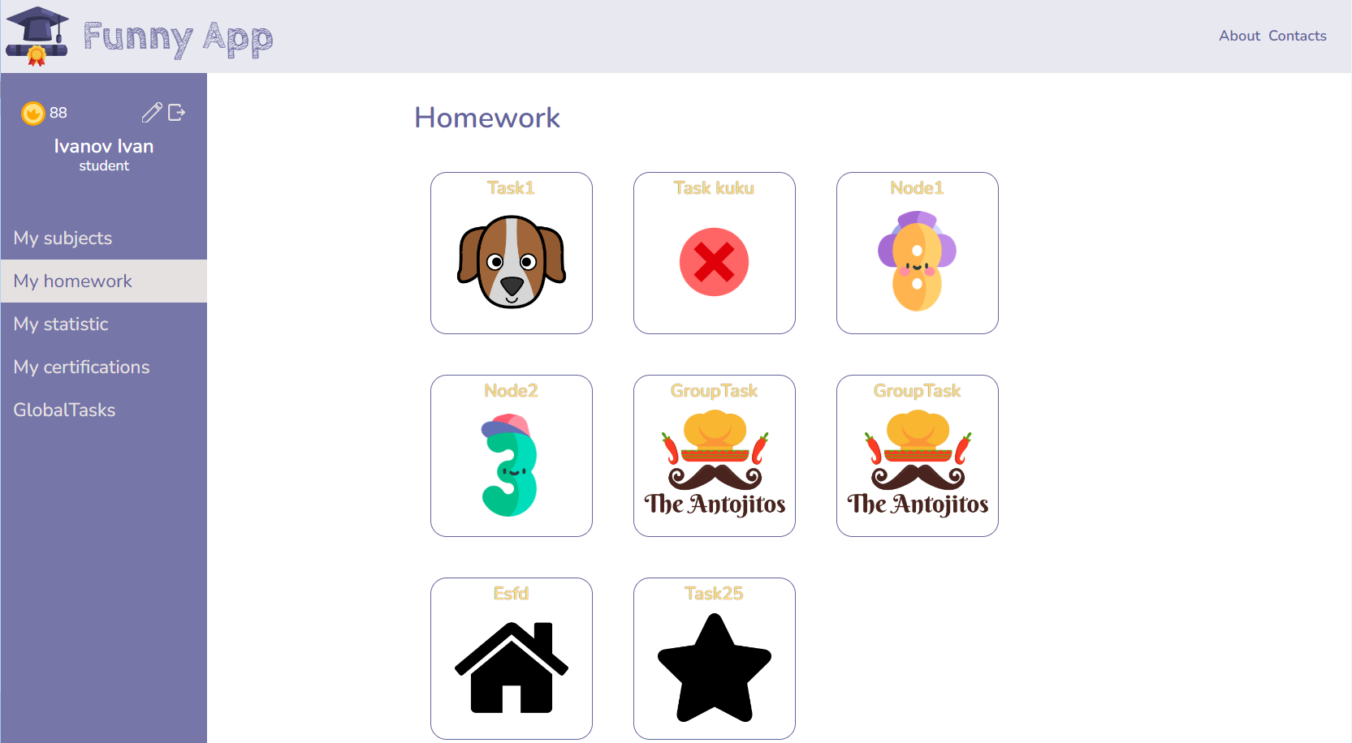

**דף סטטיסטיקה**

כאן התלמיד רואה את כל המשימות שקיבל והאם השלים/לא השלים אותם.

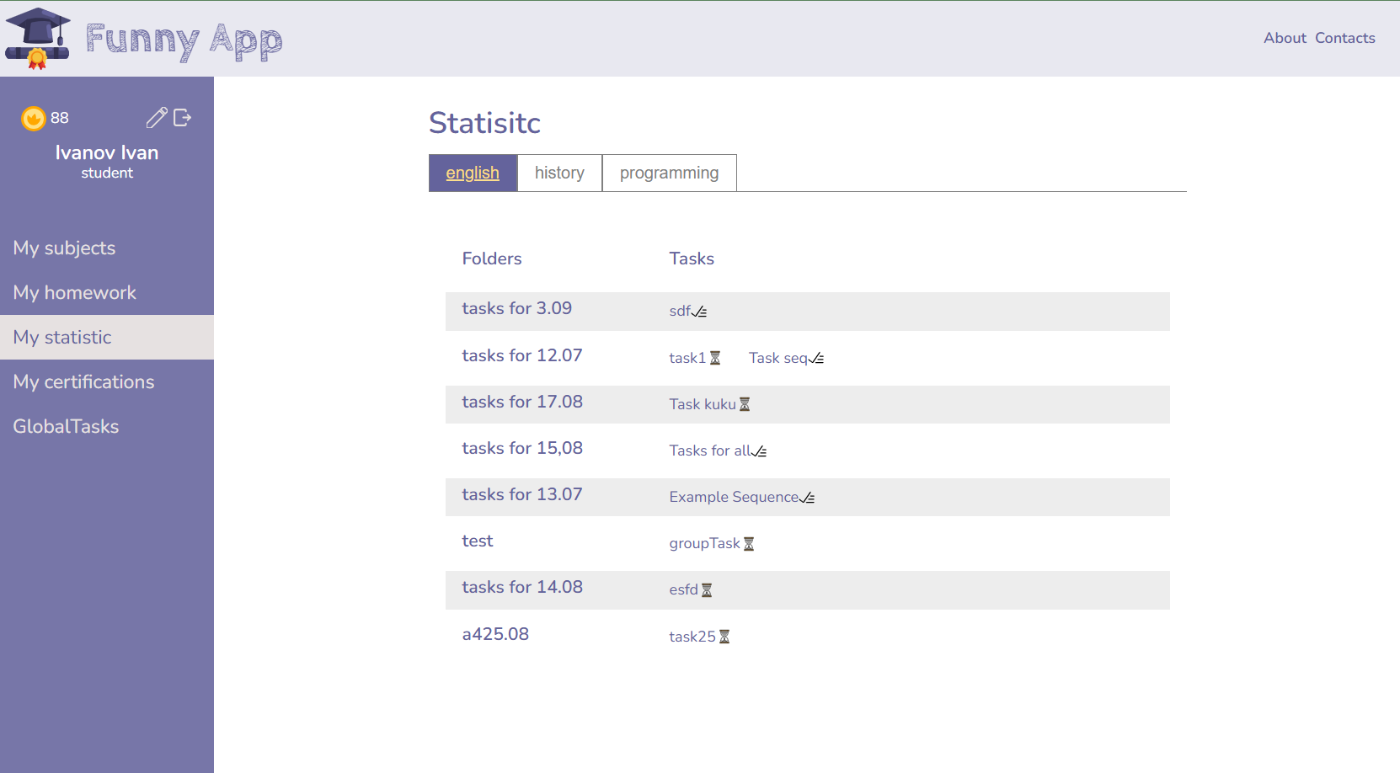

תרשים מחלקות

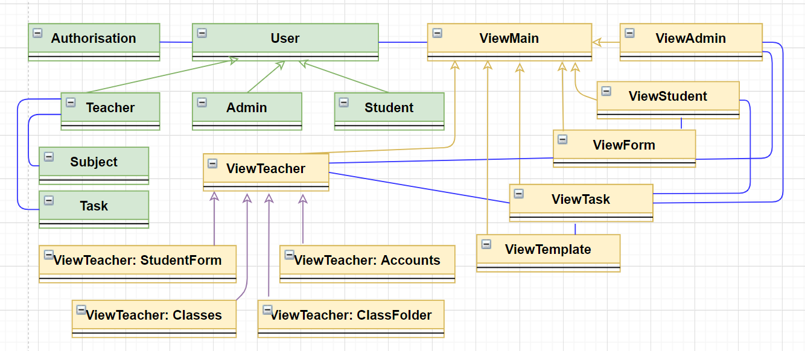

עבור ייצוג חזותי טוב יותר, אנו מחלקים את התרשים לשני חלקים: Frontend ו-Backend

**Frontend**:

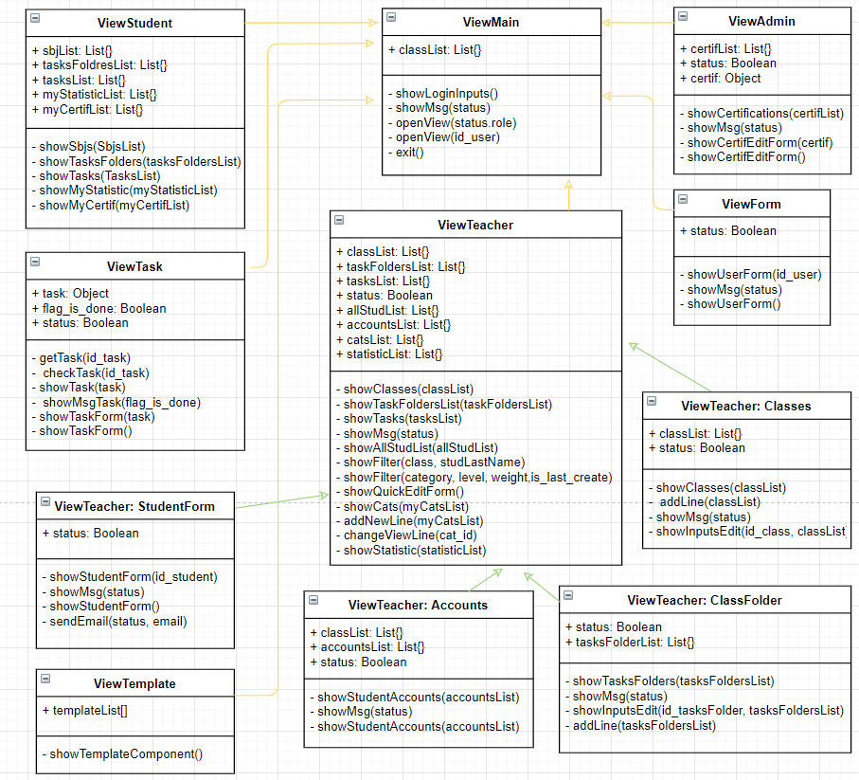

**Backend**:

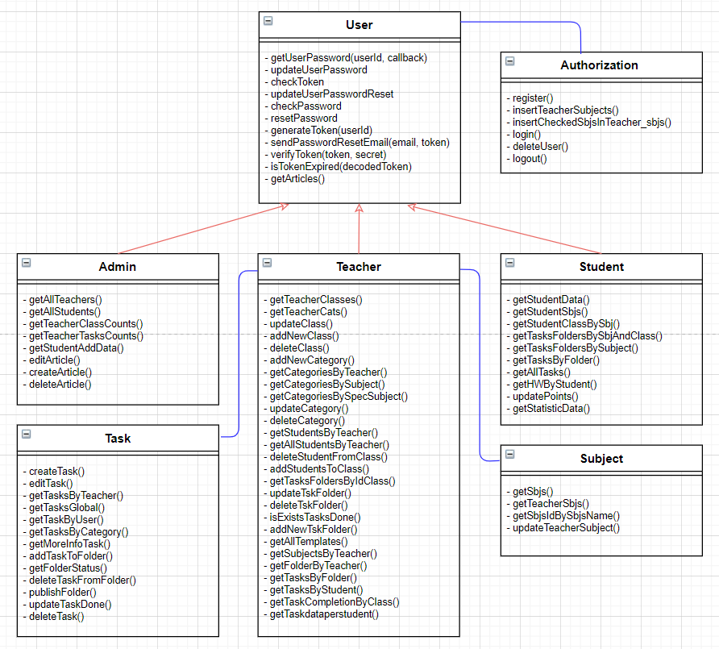קוד

**Backend**

**code/be/index.js**

*/\*\**

*\* This file is the main entry point of a Node.js application that uses the Express.js framework to create a web server.*

*\* It imports various route modules for different API endpoints, sets up middleware for handling CORS, JSON parsing, and cookies, and starts the server on port 8800.*

*\* This file serves as the central configuration for routing and server initialization in the application.*

*\*/*

const express = require('express');

const authRoutes = require('./routes/auth.js');

const usersRoutes = require('./routes/users.js');

const taskRoutes = require('./routes/tasks.js');

const sbjsRoutes = require('./routes/sbjs.js');

const studentRoutes = require('./routes/student.js');

const teacherRoutes = require('./routes/teacher.js');

const adminRoutes = require('./routes/admin.js');

const cors = require('cors');

const cookieParser = require('cookie-parser');

const app = express();

// Middleware

app.use(cors()); // Enable CORS for shared resources

app.use(express.json());

app.use(cookieParser());

app.use('/uploads', express.static('uploads'));

// API Routes

app.use('/api/tasks', taskRoutes); // Define task routes for URLs starting with '/api/tasks'

app.use('/api/auth', authRoutes);

app.use('/api/users', usersRoutes);

app.use('/api/sbjs', sbjsRoutes);

app.use('/api/student', studentRoutes);

app.use('/api/teacher', teacherRoutes);

app.use('/api/admin', adminRoutes);

// Start the server on port 8800

app.listen(8800, () => {

  console.log('Connected');

});

**code/be/dbSingleton.js**

*/\*\**

*This file defines a JavaScript class called DatabaseSingleton for managing a single MySQL database connection and exports it along with a dbSingleton constant, providing a reusable and centralized way to access a MySQL database connection throughout the application.*

*\*/*

import mysql from 'mysql';

// Define a DatabaseSingleton class to manage a single MySQL database connection.

class DatabaseSingleton {

  constructor() {

    // Initialize the database connection configuration in the constructor.

    this.connection = mysql.createConnection({

      host: 'localhost',

      user: 'root',

      password: '',

      database: 'test',

    });

  }

  // Method for executing SQL queries.

  query(sql, values, callback) {

    return this.connection.query(sql, values, callback);

  }

  // Static method to create or return a single instance of the DatabaseSingleton class.

  static getInstance() {

    if (!this.instance) {

      this.instance = new DatabaseSingleton(); // Corrected instantiation

    }

    return this.instance;

  }

}

export const dbSingleton = DatabaseSingleton;

**code/be/routes/admin.js**

*/\*\**

*\* This file defines an Express.js router module for handling various API routes related to administrative actions, such as retrieving teacher and student data, counting tasks and classes, and managing articles, by importing corresponding controller functions from the 'admin.js' file.*

*\*/*

import express from 'express';

import {

  getAllTeachers,

  getTeacherClassCounts,

  getTeacherTasksCounts,

  getAllStudents,

  getStudentAddData,

  editArticle,

  createArticle,

  deleteArticle,

} from '../controllers/admin.js';

const router = express.Router();

// router.get('/:id/classes', getTeacherClasses);

router.get('/:id/teachers', getAllTeachers);

router.get('/:id/students', getAllStudents);

router.get('/tasks/count/:id', getTeacherTasksCounts);

router.get('/classes/count/:id', getTeacherClassCounts);

router.get('/studentdata/:id', getStudentAddData);

router.post('/editarticle/:id', editArticle);

router.post('/createarticle', createArticle);

router.delete('/deletearticle/:id', deleteArticle);

export default router;

**code/be/routes/auth.js**

*/\*\**

*The file defines an Express.js router module responsible for handling user authentication and registration, including login, logout, registration, and user deletion routes, with corresponding controller functions.*

*\*/*

import express from 'express';

import { login, logout, register, deleteUser } from '../controllers/auth.js';

// This router is for calling functions that will update the database

const router = express.Router();

router.post('/register', register);

router.post('/login', login);

router.post('/logout', logout);

router.delete('/:id', deleteUser);

export default router;

**code/be/routes/sbjs.js**

*/\*\**

*\* The file defines an Express.js router module used for handling routes related to subjects (sbjs) and teachers, including retrieving subjects, teacher-specific subjects, and updating teacher subjects, by importing and linking to the corresponding controller functions.*

*\*/*

import express from 'express';

import { getSbjs, getTeacherSbjs, updateTeacherSubject } from '../controllers/sbj.js';

const router = express.Router();

router.get('/', getSbjs);

router.get('/:id', getTeacherSbjs);

router.put('/:id', updateTeacherSubject);

export default router;

**code/be/routes/student.js**

*/\*\**

*\* This file defines an Express.js router module responsible for handling various routes related to student actions, such as retrieving student data, subjects, tasks, and statistics, as well as updating points and class information, by importing and linking to the corresponding controller functions from the 'student.js' file.*

*\*/*

import express from 'express';

import {

  getStudentData,

  getStudentSbjs,

  getTasksFoldersBySubject,

  getTasksFoldersBySbjAndClass,

  getTasksByFolder,

  getAllTasks,

  getHWByStudent,

  updatePoints,

  getStudentClassBySbj,

  getStatisticData,

} from '../controllers/student.js';

const router = express.Router();

router.get('/:id/data', getStudentData);

router.get('/sbjs/:id', getStudentSbjs);

router.post('/classbysbj/:id', getStudentClassBySbj);

router.get('/taskfolders/:id', getTasksFoldersBySubject);

router.post('/tasksbyfolder/:id', getTasksByFolder);

router.post('/tasksfolderbysbjandclass/:id', getTasksFoldersBySbjAndClass);

router.get('/tasksall', getAllTasks);

router.get('/hwtasks/:id', getHWByStudent);

router.put('/updatepoints/:id', updatePoints);

router.post('/statisticdata', getStatisticData);

export default router;

**code/be/routes/tasks.js**

*/\*\**

*\* This file defines an Express.js router module responsible for managing routes related to tasks, allowing users to interact with tasks, folders, and task-related operations. It imports and links to various controller functions from 'task.js', facilitating actions like retrieving tasks by different criteria, managing task folders, creating, editing, and deleting tasks, and updating task status.*

*\*/*

import express from 'express';

import {

  getTasksByTeacher,

  getTasksByCategory,

  addTaskToFolder,

  deleteTaskFromFolder,

  getFolderStatus,

  publishFolder,

  createTask,

  deleteTask,

  getMoreInfoTask,

  editTask,

  getTaskByUser,

  updateTaskDone,

  getTasksGlobal,

} from '../controllers/task.js';

const router = express.Router();

router.get('/all/:id', getTasksByTeacher);

router.post('/global/all', getTasksGlobal);

router.post('/:id', getTaskByUser);

router.get('/taskscategory/:id', getTasksByCategory);

router.get('/more_info/:id', getMoreInfoTask);

router.post('/tasktofolder/:id', addTaskToFolder);

router.delete('/taskfromfolder/:id', deleteTaskFromFolder);

router.delete('/task/:id', deleteTask);

router.get('/folderstatus/:id', getFolderStatus);

router.post('/publishfolder/:id', publishFolder);

router.post('/createtask/:id', createTask);

router.post('/edittask/:id', editTask);

router.put('/updatetaskdone/:id', updateTaskDone);

export default router;

**code/be/routes/teacher.js**

*/\*\**

*\* This file defines an Express.js router module for managing various teacher-related actions and operations within the application. It imports and links to multiple controller functions from 'teacher.js', allowing teachers to interact with classes, categories, students, tasks, folders, and subjects, perform various updates, deletions, and retrievals, and access templates and statistics as needed for their educational tasks.*

*\*/*

import express from 'express';

import {

  getTeacherClasses,

  updateClass,

  addNewClass,

  deleteClass,

  addNewCategory,

  getCategoriesByTeacher,

  updateCategory,

  deleteCategory,

  getStudentsByTeacher,

  deleteStudentFromClass,

  addStudentsToClass,

  getAllStudentsByTeacher,

  getTasksFoldersByIdClass,

  updateTskFolder,

  deleteTskFolder,

  addNewTskFolder,

  getAllTemplates,

  getSubjectsByTeacher,

  getFolderByTeacher,

  getTasksByFolder,

  getCategoriesBySubject,

  isExistsTasksDone,

  getCategoriesBySpecSubject,

  getTasksByStudent,

  getTaskCompletionByClass,

  getTaskdataperstudent,

} from '../controllers/teacher.js';

const router = express.Router();

router.get('/:id/classes', getTeacherClasses);

router.put('/classes/:id', updateClass);

router.post('/classes/:id', addNewClass);

router.delete('/classes/:id', deleteClass);

router.delete('/cats/:id', deleteCategory);

router.post('/cats/:id/', addNewCategory);

router.put('/cat/:id', updateCategory);

router.get('/:id/cats', getCategoriesByTeacher);

router.post('/catssubject', getCategoriesBySubject);

router.get('/catsbysubject/:id', getCategoriesBySpecSubject);

router.post('/:id/students', getStudentsByTeacher);

router.post('/:id/students_all', getAllStudentsByTeacher);

router.post('/students/:id', addStudentsToClass);

router.delete('/students/:id', deleteStudentFromClass);

router.post('/taskfolders', getTasksFoldersByIdClass);

router.put('/tskfolder/:id', updateTskFolder);

router.delete('/tskfolder/:id', deleteTskFolder);

router.post('/tskfolder', addNewTskFolder);

router.post('/folder', getFolderByTeacher);

router.get('/isexiststasksdone/:id', isExistsTasksDone);

router.post('/tasksbyfolder', getTasksByFolder);

router.post('/tasksbystudent', getTasksByStudent);

router.post('/taskcompletion', getTaskCompletionByClass);

router.post('/taskdataperstudent', getTaskdataperstudent);

router.get('/templates', getAllTemplates);

router.get('/sbjs/:id', getSubjectsByTeacher);

export default router;

**code/be/routes/users.js**

*/\*\**

*This file defines an Express.js router module dedicated to user-related actions and authentication. It imports and links to controller functions from 'user.js', allowing users to update their profile, change passwords, check password validity, reset passwords, and access articles. The router handles various user-related endpoints and operations.*

*\*/*

import express from 'express';

import {

  updateUser,

  updateUserPassword,

  checkPassword,

  resetPassword,

  updateUserPasswordReset,

  checkToken,

  getArticles,

} from '../controllers/user.js';

const router = express.Router();

router.put('/:id', updateUser);

router.put('/password/:id', updateUserPassword);

router.post('/check-password', checkPassword);

router.post('/reset', resetPassword);

router.post('/update-password', updateUserPasswordReset);

router.post('/check_token', checkToken);

router.get('/articles', getArticles);

export default router;

**code/be/controllers/admin.js**

*/\*\**

*\* This file imports various dependencies such as dbSingleton, multer, sharp, fs, and log. It defines multiple controller functions for managing administrative tasks related to teachers, students, articles, and tasks. These functions interact with a MySQL database, handle file uploads, and perform actions such as retrieving teacher and student data, editing and creating articles, and deleting articles. It also includes error handling and authentication checks.*

*\*/*

import mysql from 'mysql';

// Define a DatabaseSingleton class to manage a single MySQL database connection.

import { dbSingleton } from '../dbSingleton.js';

import multer from 'multer';

import sharp from 'sharp'; // Import the sharp library (compress img)

import fs from 'fs';

import { log } from 'console';

const storage = multer.diskStorage({

  destination: 'uploads/',

  filename: (req, file, cb) => {

    // Customize the filename if needed

    cb(null, file.originalname);

  },

});

const upload = multer({ storage: storage });

// Retrieve data for all teachers

export const getAllTeachers = (req, res) => {

  const { id } = req.params;

  const q = `

    SELECT DISTINCT u.id_user, u.email, u.name, u.lastname, u.img_url, t.id_subject, s.subject_name

    FROM user u

    JOIN teacher_sbjs t ON u.id_user = t.id_user

    JOIN subject s ON t.id_subject = s.id_subject

    WHERE u.role = 'teacher';

  `;

  const db = dbSingleton.getInstance();

  db.query(q, [id], (err, data) => {

    if (err) return res.status(500).json(err);

    if (data.length === 0) {

      return res.status(404).json('Teachers not found');

    }

    res.status(200).json(data);

  });

};

// Retrieve data for all students

export const getAllStudents = (req, res) => {

  const { id } = req.params;

  const q = `

    SELECT DISTINCT u.id_user, u.email, u.name, u.lastname, u.img_url, s.class_level, s.total_points

    FROM user u

    JOIN student s ON u.id_user = s.id_user

    WHERE u.role = 'student';

  `;

  const db = dbSingleton.getInstance();

  db.query(q, [id], (err, data) => {

    if (err) return res.status(500).json(err);

    if (data.length === 0) {

      return res.status(404).json('Students not found');

    }

    res.status(200).json(data);

  });

};

// Get the count of classes taught by a teacher

export const getTeacherClassCounts = (req, res) => {

  // get count of classes

  const { id } = req.params;

  const q = `

    SELECT COUNT(*) AS class_count

    FROM class

    WHERE id_teacher = ?;

  `;

  const db = dbSingleton.getInstance();

  db.query(q, [id], (err, data) => {

    if (err) return res.status(500).json(err);

    if (data.length === 0) {

      return res.status(404).json("Teacher's classes not found");

    }

    res.status(200).json(data);

  });

};

// Get the count of tasks assigned to a teacher

export const getTeacherTasksCounts = (req, res) => {

  // get total count of tasks

  const { id } = req.params;

  const q = `

    SELECT COUNT(*) AS task_count

    FROM task

    WHERE id_teacher = ?;

  `;

  const db = dbSingleton.getInstance();

  db.query(q, [id], (err, data) => {

    if (err) return res.status(500).json(err);

    if (data.length === 0) {

      return res.status(404).json("Teacher's tasks not found");

    }

    res.status(200).json(data);

  });

};

// Retrieve additional data for a student

export const getStudentAddData = (req, res) => {

  // get total count of tasks

  const { id } = req.params;

  const q = `

    SELECT class_level, total_points

    FROM student

    WHERE id_user = ?;

  `;

  const db = dbSingleton.getInstance();

  db.query(q, [id], (err, data) => {

    if (err) return res.status(500).json(err);

    if (data.length === 0) {

      return res.status(404).json('Student not found');

    }

    res.status(200).json(data);

  });

};

// Edit an article, including image handling

export const editArticle = (req, res) => {

  const token = req.cookies.access_token;

  if (!token) return res.status(401).json('Not authenticated!');

  const { id } = req.params;

  try {

    upload.single('selectedFile')(req, res, async (err) => {

      if (err) {

        console.error('Error parsing form data', err);

        return res.status(500).json({ error: 'Error parsing form data' });

      }

      const dataToSend = JSON.parse(req.body.dataToSend);

      const id_article = req.body.id;

      // Access the uploaded file

      const file = req.file;

      if (file) {

        // File is available, process it as needed

        const date_create = new Date().toISOString().slice(0, 19).replace('T', '');

        // Resize and compress the image using sharp

        const resizedImagePath = `uploads/resized_${file.filename}`;

        await sharp(file.path)

          .png({ compressionLevel: 6 })

          .toFile(resizedImagePath);

        // Remove the original image file

        fs.unlink(file.path, (err) => {

          if (err) {

            console.error('Failed to remove the original image file', err);

          }

        });

        const q = `

          UPDATE blog

          SET

            art_title = ?,

            art_text = ?,

            art_img = ?

          WHERE

            id_article = ?

        `;

        db.query(

          q,

          [dataToSend.selectedTitle, dataToSend.selectedText, resizedImagePath, id],

          (err, result) => {

            if (err) {

              console.error('Failed to edit the article.', err);

              res.status(500).json({ error: 'Error editing the article' });

            } else {

              res.status(200).json({ message: 'Article edited successfully!' });

            }

          },

        );

      } else {

        console.log(dataToSend);

        // No file uploaded, update the task without modifying the image

        const q = `

          UPDATE blog

          SET

            art_title = ?,

            art_text = ?,

            art_img = ?

          WHERE

            id_article = ?

        `;

        db.query(

          q,

          [dataToSend.selectedTitle, dataToSend.selectedText, dataToSend.selectedImage, id],

          (err, result) => {

            if (err) {

              console.error('Failed to edit the article.', err);

              res.status(500).json({ error: 'Error editing the article' });

            } else {

              res.status(200).json({ message: 'Article edited successfully!' });

            }

          },

        );

      }

    });

  } catch (error) {

    console.error('Failed to create the article', error);

    res.status(500).json({ error: 'Error creating the article' });

  }

};

// Create a new article, including image handling

export const createArticle = (req, res) => {

  const token = req.cookies.access_token;

  if (!token) return res.status(401).json('Not authenticated!');

  try {

    upload.single('selectedFile')(req, res, async (err) => {

      if (err) {

        console.error('Error parsing form data', err);

        return res.status(500).json({ error: 'Error parsing form data' });

      }

      // const { dataToSend, specificTaskData, id_teacher } = req.body;

      const dataToSend = JSON.parse(req.body.dataToSend); // Parse the JSON string to an object

      const id_article = req.body.id;

      // Access the uploaded file

      const file = req.file;

      if (file) {

        const date_create = new Date().toISOString().slice(0, 19).replace('T', '');

        // Resize and compress the image using sharp

        const resizedImagePath = `uploads/resized_${file.filename}`; // Define the path for the resized image

        await sharp(file.path).png({ compressionLevel: 6 }).toFile(resizedImagePath);

        // Remove the original image file

        fs.unlink(file.path, (err) => {

          if (err) {

            console.error('Failed to remove the original image file', err);

          }

        });

        const q = `

              INSERT INTO blog

              (art_title, art_text, art_img, create_date )

              values

              (?,?,?,?)

            `;

        // Save file path in the database

        db.query(

          q,

          [dataToSend.selectedTitle, dataToSend.selectedText, resizedImagePath, date_create],

          (err, result) => {

            if (err) {

              console.error('Failed to create the article.', err);

              res.status(500).json({ error: 'Error create the article' });

            } else {

              res.status(200).json({ message: 'Create the article successfully!' });

            }

          },

        );

      } else {

        console.log('No file uploaded');

      }

    });

  } catch (error) {

    console.error('Failed to create the article', error);

    res.status(500).json({ error: 'Error creating the article' });

  }

};

// Delete an article

export const deleteArticle = (req, res) => {

  const token = req.cookies.access_token;

  if (!token) return res.status(401).json('Not authenticated!');

  // Delete the article

  try {

    const { id } = req.params;

    const q = 'DELETE FROM blog WHERE id_article = ?';

    const db = dbSingleton.getInstance();

    db.query(q, id, (err) => {

      if (err) {

        console.error('Error deleting article:', err);

        return res.status(500).json('Failed to delete the article.');

      } else {

        return res.status(200).json('Article deleted successfully!');

      }

    });

  } catch (error) {

    console.error('Error deleting article:', err);

  }

};

**code/be/controllers/auth.js**

*/\*\**

*\**

*This code defines user authentication and registration functions, including user registration with subject assignments for teachers, login, logout, and user deletion, while utilizing JWT for authentication and bcrypt for password hashing.*

*\*/*

import { dbSingleton } from '../dbSingleton.js';

import bcrypt from 'bcrypt';

import jwt from 'jsonwebtoken';

import { getSbjsIdBySbjsName } from './sbj.js';

// User registration function

export const register = (req, res) => {

  // check existing user

  const q = 'SELECT * FROM user WHERE email = ? ';

  const db = dbSingleton.getInstance();

  db.query(q, [req.body.email], (err, data) => {

    if (err) return res.json(err);

    if (data.length) return res.status(409).json('User already exists!');

    // hash the password

    const salt = bcrypt.genSaltSync(10);

    const hash = bcrypt.hashSync(req.body.password, salt);

    // insert data to user's table

    const q2 = 'INSERT INTO user(`role`,`email`,`password`,`name`,`lastname`,`img_url`) VALUES (?)';

    const values = [

      req.body.role,

      req.body.email,

      hash,

      req.body.name,

      req.body.lastname,

      req.body.img_url,

    ];

    db.query(q2, [values], (err, data) => {

      if (err) return res.json(err);

      const userId = data.insertId;

      const role = req.body.role;

      if (role === 'teacher') {

        // insert data to teacher table

        const insertTeacher = 'INSERT INTO `teacher`(`id_user`) VALUE (?)';

        db.query(insertTeacher, userId, (err, data) => {

          if (err) return res.json(err);

          // insert data to teacher_sbjs table

          insertTeacherSubjects(userId, req.body.sbjs, req, res);

          // res.status(200).json('Teacher registered successfully!');

        });

      } else if (role === 'student') {

        // insert data to student table

        const insertTeacher = 'INSERT INTO `student`(`id_user`, `class_level`) VALUES (?, ?)';

        console.log(req.body.class_level);

        db.query(insertTeacher, [userId, req.body.class_level], (err, data) => {

          if (err) return res.status(500).json(err);

          res.status(200).json('Student registered successfully!');

        });

      }

    });

  });

};

// Helper function to insert teacher subjects

const insertTeacherSubjects = async (id_user, subjects_names, req, res) => {

  try {

    // Insert new sbjs for the given id_user and id_subjects

    const subjects_ids = await getSbjsIdBySbjsName(subjects_names); // reverse sbj's names to sbj's id

    await insertCheckedSbjsInTeacher_sbjs(id_user, subjects_ids, req, res);

    console.log('Table updated successfully');

  } catch (error) {

    console.error('Error updating table:', error);

  }

};

// Helper function to insert checked subjects in teacher_sbjs table

const insertCheckedSbjsInTeacher_sbjs = async (id_user, subjects_ids, req, res) => {

  const q = 'INSERT INTO  teacher_sbjs (`id_user`, `id_subject`) VALUES ?';

  const values = subjects_ids.map((id_subject) => [id_user, id_subject]);

  const db = dbSingleton.getInstance();

  db.query(q, [values], (err, data) => {

    if (err) return res.status(500).json(err);

    return res.json('Teacher registered successfully!');

  });

};

// User login function

export const login = (req, res) => {

  const q = 'SELECT * FROM user WHERE email = ?';

  console.log('login');

  const db = dbSingleton.getInstance();

  db.query(q, [req.body.email], (err, data) => {

    console.log('in db');

    if (err) return res.json(err);

    if (data.length === 0) return res.status(404).json('User not found!');

    // check password

    const isPasswordCorrect = bcrypt.compareSync(req.body.password, data[0].password);

    if (!isPasswordCorrect) return res.status(400).json('Wrong username or password');

    const token = jwt.sign({ id: data[0].id }, 'jwtkey'); // create token with secret "jwtkey"

    const { password, ...other } = data[0]; // data[0] - data from db. separate password and other user data

    res

      .cookie('access_token', token, {

        httpOnly: true, // can't be changed in the browser

      })

      .status(200)

      .json(other); // set data in the Response tab (Network), without password

  });

};

// User deletion function

export const deleteUser = (req, res) => {

  const token = req.cookies.access_token;

  if (!token) return res.status(401).json('Not authenticated!');

  jwt.verify(token, 'jwtkey', (err, userInfo) => {

    if (err) return res.status(403).json('Token is not valid!');

    console.log('into jwt');

    const userId = req.params.id;

    console.log(userId);

    const q = 'DELETE FROM user WHERE `id_user` = ?';

    const db = dbSingleton.getInstance();

    db.query(q, userId, (err, data) => {

      if (err) return res.status(403).json('You can delete only your account!');

      return res.json('User has been deleted!');

    });

  });

};

// User logout function

export const logout = (req, res) => {

  console.log('logout');

  res

    .clearCookie('access_token', {

      sameSite: 'none',

      secure: true,

    })

    .status(200)

    .json('User has been logged out.');

};

**code/be/controllers/sbj.js**

*/\*\**

*\* This code defines functions related to subjects, including retrieving a list of all subjects, getting subjects assigned to a teacher by their ID, and updating a teacher's assigned subject. It also includes a function to retrieve subject IDs by their names asynchronously.*

*\*/*

import { dbSingleton } from '../dbSingleton.js';

// Retrieve a list of all subjects.

export const getSbjs = (req, res) => {

  const q = 'SELECT * FROM subject';

  const db = dbSingleton.getInstance();

  db.query(q, (err, data) => {

    if (err) return res.status(500).send(err);

    return res.status(200).json(data);

  });

};

// Get subjects assigned to a teacher by their ID.

export const getTeacherSbjs = (req, res) => {

  const q = `SELECT t2.subject_name

  FROM teacher_sbjs t1

  JOIN subject t2 ON t1.id_subject = t2.id_subject

  WHERE t1.id_user = ?`;

  const db = dbSingleton.getInstance();

  db.query(q, [req.params.id], (err, data) => {

    if (err) return res.status(500).send(err);

    const teacherSbjs = data.map((row) => row.subject_name); // array that contains only subjects

    return res.status(200).json(teacherSbjs);

  });

};

// Return subject IDs by subject names asynchronously.

export const getSbjsIdBySbjsName = (subject_names) => {

  return new Promise((resolve, reject) => {

    const q = 'SELECT id_subject FROM subject WHERE subject_name IN (?)';

    const values = [subject_names];

    const db = dbSingleton.getInstance();

    db.query(q, values, (error, results) => {

      if (error) {

        console.error('Error retrieving data:', error);

        reject(error);

      } else {

        const ids = results.map((row) => row.id_subject);

        console.log('IDs:', ids);

        resolve(ids);

      }

    });

  });

};

// Update a teacher's assigned subject.

export const updateTeacherSubject = (req, res) => {

  const { id } = req.params;

  const q = 'UPDATE teacher SET id_subject = ? WHERE id_user = ?';

  const db = dbSingleton.getInstance();

  db.query(q, [req.body.option_id, id], (error) => {

    if (error) {

      console.error('Error updating user:', error);

      res.status(500).json({ error: 'Error updating user' });

    } else {

      res.status(200).json({ message: 'User updated successfully' });

    }

  });

};

**code/be/controllers/student.js**

*/\*\**

*\* This code defines a set of JavaScript functions that handle various database queries and operations for a student management system, including retrieving student data, subjects, classes, tasks, and updating student points, all with appropriate authentication and error handling.*

*\*/*

import { dbSingleton } from '../dbSingleton.js';

// Get student data by user ID.

export const getStudentData = (req, res) => {

  const { id } = req.params;

  const q = 'SELECT class_level, total_points FROM student WHERE id_user = ?';

  const db = dbSingleton.getInstance();

  db.query(q, [id], (err, data) => {

    if (err) return res.status(500).json(err);

    if (data.length === 0) {

      return res.status(404).json('User not found');

    }

    res.status(200).json(data[0]);

  });

};

// Get subjects assigned to a student by user ID.

export const getStudentSbjs = (req, res) => {

  const token = req.cookies.access_token;

  if (!token) return res.status(401).json('Not authenticated!');

  const { id } = req.params;

  const q = `

    SELECT DISTINCT subj.id_subject, subj.subject_name

    FROM student_class sc

    JOIN taskfolder tf ON sc.id_class = tf.id_class

    JOIN subject subj ON tf.id_subject = subj.id_subject

    WHERE sc.id_user = ?

  `;

  const db = dbSingleton.getInstance();

  db.query(q, [id], (err, data) => {

    if (err) return res.status(500).json(err);

    if (data.length === 0) {

      return res.status(204).json('Subjects not found');

    }

    res.status(200).json(data);

  });

};

// Get student class by subject ID and user ID.

export const getStudentClassBySbj = (req, res) => {

  const token = req.cookies.access_token;

  if (!token) return res.status(401).json('Not authenticated!');

  const { id } = req.params;

  const { sbjId } = req.body;

  const q = `

    SELECT

      c.id_class,

      c.class_name

    FROM

      student_class sc

    JOIN

      class c ON sc.id_class = c.id_class

    JOIN

      teacher_sbjs ts ON c.id_teacher = ts.id_user

    WHERE

      sc.id_user = ?

      AND ts.id_subject = ?

    LIMIT 1;

  `;

  const db = dbSingleton.getInstance();

  db.query(q, [id, sbjId], (err, data) => {

    if (err) return res.status(500).json(err);

    if (data.length === 0) {

      return res.status(204).json('Subjects not found');

    }

    res.status(200).json(data);

  });

};

// Get task folders by subject and class.

export const getTasksFoldersBySbjAndClass = (req, res) => {

  const token = req.cookies.access_token;

  if (!token) return res.status(401).json('Not authenticated!');

  const { id } = req.params;

  const { studentClass } = req.body;

  const q = `

    SELECT id_tskFolder, tskFolder_name

    FROM taskfolder

    WHERE is_publish=1 and id_subject = ? and id_class = ?

  `;

  const db = dbSingleton.getInstance();

  db.query(q, [id, studentClass], (err, data) => {

    if (err) return res.status(500).json(err);

    if (data.length === 0) {

      return res.status(204).json('Folders not found');

    }

    res.status(200).json(data);

  });

};

// Get task folders by subject.

export const getTasksFoldersBySubject = (req, res) => {

  const token = req.cookies.access_token;

  if (!token) return res.status(401).json('Not authenticated!');

  const { id } = req.params;

  const q = `

    SELECT id_tskFolder, tskFolder_name

    FROM taskfolder

    WHERE is_publish=1 and id_subject = ?

  `;

  const db = dbSingleton.getInstance();

  db.query(q, [id], (err, data) => {

    if (err) return res.status(500).json(err);

    if (data.length === 0) {

      return res.status(204).json('Folders not found');

    }

    res.status(200).json(data);

  });

};

// Get tasks by folder and student.

export const getTasksByFolder = (req, res) => {

  const token = req.cookies.access_token;

  if (!token) return res.status(401).json('Not authenticated!');

  const { id } = req.params;

  const { id_user } = req.body;

  const q = `

    SELECT task.*, c.category_name, s.subject_name, st.is_task_done

    FROM task

    JOIN category c ON task.id_category = c.id_category

    JOIN subject s ON c.id_subject = s.id_subject

    JOIN student_task st ON task.id_task = st.id_task and st.id_user = ?

    JOIN task_tasksfolder ON task.id_task = task_tasksfolder.id_task

    WHERE task_tasksfolder.id_tskFolder = ?

  `;

  const db = dbSingleton.getInstance();

  db.query(q, [id_user, id], (err, data) => {

    if (err) return res.status(500).json(err);

    if (data.length === 0) {

      return res.status(204).json('Tasks not found');

    }

    res.status(200).json(data);

  });

};

// Get all tasks.

export const getAllTasks = (req, res) => {

  const token = req.cookies.access_token;

  if (!token) return res.status(401).json('Not authenticated!');

  const { id } = req.params;

  const q = `SELECT  tsk.*, c.category_name, t.template_name, s.id_subject, s.subject_name

    FROM task tsk

    JOIN category c ON tsk.id_category = c.id_category

    JOIN template t ON tsk.id_template = t.id_template

    JOIN subject s ON c.id_subject = s.id_subject

  `;

  const db = dbSingleton.getInstance();

  db.query(q, [id], (err, data) => {

    if (err) return res.status(500).json(err);

    if (data.length === 0) {

      return res.status(404).json('Tasks not found');

    }

    // Send the class level as the response

    res.status(200).json(data);

  });

};

// Get homework tasks by student.

export const getHWByStudent = (req, res) => {

  const token = req.cookies.access_token;

  if (!token) return res.status(401).json('Not authenticated!');

  const { id } = req.params;

  console.log(id);

  const q = `

    SELECT t.*, c.category_name, s.subject_name

    FROM student_task st

    JOIN task t ON st.id_task = t.id_task

    JOIN category c ON t.id_category = c.id_category

    JOIN subject s ON c.id_subject = s.id_subject

    WHERE st.is_task_done = 0 AND st.id_user = ?;

  `;

  const db = dbSingleton.getInstance();

  db.query(q, [id], (err, data) => {

    if (err) return res.status(500).json(err);

    if (data.length === 0) {

      return res.status(204).json('Tasks not found');

    }

    res.status(200).json(data);

  });

};

// Update student's total points.

export const updatePoints = (req, res) => {

  const token = req.cookies.access_token;

  if (!token) return res.status(401).json('Not authenticated!');

  try {

    const id_user = req.params.id;

    const task_weight = req.body.task_weight;

    const q = `

      UPDATE student

      SET total_points = total_points + ?

      WHERE id_user = ?

    `;

    const db = dbSingleton.getInstance();

    db.query(q, [task_weight, id_user], (error, result) => {

      if (error) {

        console.error('Error updating category:', error);

        res.status(500).json({ error: 'Error updating points' });

      } else {

        res.status(200).json({ message: 'Points updated successfully' });

      }

    });

  } catch (error) {

    console.error('Error updating table:', error);

  }

};

// Get statistic data for a subject and user.

export const getStatisticData = (req, res) => {

  const token = req.cookies.access_token;

  if (!token) return res.status(401).json('Not authenticated!');

  const { id_subject, id_user } = req.body;

  const q = `

    SELECT

      tf.id_tskFolder,

      tf.tskFolder_name,

      t.id_task,

      t.task_name,

      st.id_user,

      st.is_task_done

    FROM

      taskfolder tf

    JOIN

      task_tasksfolder tt ON tf.id_tskFolder = tt.id_tskFolder and id_subject= ?

    JOIN

      task t ON tt.id_task = t.id_task

    JOIN

      student_task st ON t.id_task = st.id_task

    WHERE

      st.id_user = ?

    GROUP BY

      t.id_task, st.id_user;

  `;

  const db = dbSingleton.getInstance();

  db.query(q, [id_subject, id_user], (err, data) => {

    if (err) return res.status(500).json(err);

    if (data.length === 0) {

      return res.status(204).json('Data not found');

    }

    res.status(200).json(data);

  });

};

**code/be/controllers/task.js**

*/\*\**

*\* This code snippet defines several JavaScript functions for managing tasks in a web application, including creating, editing, deleting, and retrieving tasks. It also handles file uploads, image resizing, and database operations to store and manipulate task data. The code ensures authentication and error handling throughout the task management process.*

*\*/*

import { dbSingleton } from '../dbSingleton.js';

import multer from 'multer';

import sharp from 'sharp'; // Import the sharp library (compress img)

import fs from 'fs';

// Multer storage configuration for handling file uploads.

const storage = multer.diskStorage({

  destination: 'uploads/',

  filename: (req, file, cb) => {

    // Customize the filename if needed

    cb(null, file.originalname);

  },

});

const upload = multer({ storage: storage });

// Function for creating a new task.

export const createTask = (req, res) => {

  console.log('ff');

  const token = req.cookies.access_token;

  if (!token) return res.status(401).json('Not authenticated!');

  try {

    upload.single('selectedFile')(req, res, async (err) => {

      if (err) {

        console.error('Error parsing form data', err);

        return res.status(500).json({ error: 'Error parsing form data' });

      }

      const dataToSend = JSON.parse(req.body.dataToSend); // Parse the JSON string to an object

      const specificTaskData = JSON.parse(req.body.specificTaskData); // Parse the JSON string to an object

      const id_teacher = req.body.id_teacher;

      // Access the uploaded file

      const file = req.file;

      if (file) {

        // File is available, process it as needed

        const filePath = file.path;

        const date_create = new Date().toISOString().slice(0, 19).replace('T', '');

        // Resize and compress the image using sharp

        const resizedImagePath = `uploads/resized_${file.filename}`; // Define the path for the resized image

        await sharp(file.path)

          .png({ compressionLevel: 6 })

          .toFile(resizedImagePath);

        // Remove the original image file

        fs.unlink(file.path, (err) => {

          if (err) {

            console.error('Failed to remove the original image file', err);

          }

        });

        const q = `

          INSERT INTO task

          (task_name, task_text, task_create_date, task_weight, task_level, id_teacher , id_category , id_template, specific_data, task_img )

          values

          (?,?,?,?,?,?,?,?,?,?)

        `;

        // Save file path in the database

        db.query(

          q,

          [

            dataToSend.newItemName,

            dataToSend.instruction,

            date_create,

            dataToSend.selectedWeight,

            dataToSend.selectedLevel,

            id_teacher,

            dataToSend.selectedCategory,

            dataToSend.selectedTemplate,

            JSON.stringify(specificTaskData),

            resizedImagePath, // Save the path of the resized image

          ],

          (err, result) => {

            if (err) {

              console.error('Failed to create the task.', err);

              res.status(500).json({ error: 'Error create the task' });

            } else {

              res.status(200).json({ message: 'Create the task successfully!' });

            }

          },

        );

      } else {

        console.log('No file uploaded');

      }

    });

  } catch (error) {

    console.error('Failed to create the task', error);

    res.status(500).json({ error: 'Error creating the task' });

  }

};

// Function for editing a new task.

export const editTask = (req, res) => {

  const token = req.cookies.access_token;

  if (!token) return res.status(401).json('Not authenticated!');

  const { id } = req.params;

  try {

    upload.single('selectedFile')(req, res, async (err) => {

      if (err) {

        console.error('Error parsing form data', err);

        return res.status(500).json({ error: 'Error parsing form data' });

      }

      const dataToSend = JSON.parse(req.body.dataToSend);

      const specificTaskData = JSON.parse(req.body.specificTaskData);

      const id_teacher = req.body.id_teacher;

      // Access the uploaded file

      const file = req.file;

      if (file) {

        // File is available, process it as needed

        const date_create = new Date().toISOString().slice(0, 19).replace('T', '');

        // Resize and compress the image using sharp

        const resizedImagePath = `uploads/resized_${file.filename}`;

        await sharp(file.path)

          .png({ compressionLevel: 6 })

          .toFile(resizedImagePath);

        // Remove the original image file

        fs.unlink(file.path, (err) => {

          if (err) {

            console.error('Failed to remove the original image file', err);

          }

        });

        const q = `

          UPDATE task

          SET

            task_name = ?,

            task_text = ?,

            task_create_date = ?,

            task_weight = ?,

            task_level = ?,

            id_teacher = ?,

            id_category = ?,

            id_template = ?,

            specific_data = ?,

            task_img = ?

          WHERE

            id_task = ?

        `;

        db.query(

          q,

          [

            dataToSend.newItemName,

            dataToSend.instruction,

            date_create,

            dataToSend.selectedWeight,

            dataToSend.selectedLevel,

            id_teacher,

            dataToSend.selectedCategory,

            dataToSend.selectedTemplate,

            JSON.stringify(specificTaskData),

            resizedImagePath,

            id,

          ],

          (err, result) => {

            if (err) {

              console.error('Failed to edit the task.', err);

              res.status(500).json({ error: 'Error editing the task' });

            } else {

              res.status(200).json({ message: 'Task edited successfully!' });

            }

          },

        );

      } else {

        // No file uploaded, update the task without modifying the image

        const q = `

          UPDATE task

          SET

            task_name = ?,

            task_text = ?,

            task_weight = ?,

            task_level = ?,

            id_teacher = ?,

            id_category = ?,

            id_template = ?,

            specific_data = ?

          WHERE

            id_task = ?

        `;

        db.query(

          q,

          [

            dataToSend.newItemName,

            dataToSend.instruction,

            dataToSend.selectedWeight,

            dataToSend.selectedLevel,

            id_teacher,

            dataToSend.selectedCategory,

            dataToSend.selectedTemplate,

            JSON.stringify(specificTaskData),

            id,

          ],

          (err, result) => {

            if (err) {

              console.error('Failed to edit the task.', err);

              res.status(500).json({ error: 'Error editing the task' });

            } else {

              res.status(200).json({ message: 'Task edited successfully!' });

            }

          },

        );

      }

    });

  } catch (error) {

    console.error('Failed to create the task', error);

    res.status(500).json({ error: 'Error creating the task' });

  }

};

// Function for retrieving tasks by teacher.

export const getTasksByTeacher = (req, res) => {

  const token = req.cookies.access_token;

  if (!token) return res.status(401).json('Not authenticated!');

  const { id } = req.params;

  const countTask = parseInt(req.query.count);

  const q = `

    SELECT tsk.*, c.category_name, t.template_name, s.id_subject, s.subject_name

    FROM task tsk

    JOIN category c ON tsk.id_category = c.id_category

    JOIN template t ON tsk.id_template = t.id_template

    JOIN subject s ON c.id_subject = s.id_subject

    WHERE tsk.id_teacher = ?

    LIMIT ?`;

  const db = dbSingleton.getInstance();

  db.query(q, [id, countTask], (err, data) => {

    if (err) return res.status(500).json(err);

    // Check if the user exists

    if (data.length === 0) {

      return res.status(404).json('Tasks not found');

    }

    // Send the class level as the response

    res.status(200).json(data);

  });

};

// Function for retrieving tasks by user and role.

export const getTaskByUser = (req, res) => {

  const token = req.cookies.access_token;

  if (!token) return res.status(401).json('Not authenticated!');

  const { id } = req.params;

  const { role, task_id } = req.body;

  let q;

  if (role === 'student') {

    q = `SELECT id_task

    FROM student_task

    WHERE id_user = ? and id_task = ?`;

  } else if (role === 'teacher') {

    q = `SELECT id_task

    FROM task

    WHERE id_teacher = ? and id_task = ?`;

  }

  const db = dbSingleton.getInstance();

  db.query(q, [id, task_id], (err, data) => {

    if (err) return res.status(500).json(err);

    // Check if the user exists

    if (data.length === 0) {

      return res.status(204).json('Tasks not found');

    }

    // Send the class level as the response

    res.status(200).json(data);

  });

};

// Function for retrieving tasks with filters.

export const getTasksGlobal = (req, res) => {

  const { selectedSubjects, selectedTemplates, selectedLevels, selectedWeights } = req.body;

  const token = req.cookies.access_token;

  if (!token) return res.status(401).json('Not authenticated!');

  const subjectIds = selectedSubjects.map((subject) => subject.id_subject);

  const templateIds = selectedTemplates.map((template) => template.id_template);

  const q = `

    SELECT t.*, s.subject_name, c.category_name

    FROM task t

    JOIN category c ON t.id_category = c.id_category

    JOIN subject s ON c.id_subject = s.id_subject

    WHERE c.id_subject IN (?)

    AND t.id_template IN (?)

    AND t.task_level IN (?)

    AND t.task_weight IN (?)

  `;

  const db = dbSingleton.getInstance();

  db.query(q, [subjectIds, templateIds, selectedLevels, selectedWeights], (err, data) => {

    if (err) return res.status(500).json(err);

    // Check if the tasks exist

    if (data.length === 0) {

      return res.status(204).json('Tasks not found');

    }

    res.status(200).json(data);

  });

};

// Function for retrieving tasks by category.

export const getTasksByCategory = (req, res) => {

  const token = req.cookies.access_token;

  if (!token) return res.status(401).json('Not authenticated!');

  const { id } = req.params;

  const q = `SELECT  *

          FROM task

          WHERE id_category = ?`;

  const db = dbSingleton.getInstance();

  db.query(q, [id], (err, data) => {

    if (err) return res.status(500).json(err);

    // Check if the user exists

    if (data.length === 0) {

      return res.status(204).json('Tasks not found');

    }

    // Send the class level as the response

    res.status(200).json(data);

  });

};

// Function for retrieving additional information about a task.

export const getMoreInfoTask = (req, res) => {

  const token = req.cookies.access_token;

  if (!token) return res.status(401).json('Not authenticated!');

  const { id } = req.params;

  const q = `SELECT  name, lastname, subject_name, , id_task

          FROM task

          WHERE id_category = ?`;

  const db = dbSingleton.getInstance();

  db.query(q, [id], (err, data) => {

    if (err) return res.status(500).json(err);

    // Check if the user exists

    if (data.length === 0) {

      return res.status(204).json('Tasks not found');

    }

    // Send the class level as the response

    res.status(200).json(data);

  });

};

// Function for adding a task to a folder.

export const addTaskToFolder = (req, res) => {

  const token = req.cookies.access_token;

  if (!token) return res.status(401).json('Not authenticated!');

  try {

    const { id } = req.params;

    const { id_tskFolder } = req.body;

    const q = `

      INSERT INTO task_tasksfolder (id_task, id_tskFolder) values (?,?)

    `;

    const db = dbSingleton.getInstance();

    db.query(q, [id, id_tskFolder], (err, result) => {

      if (err) {

        console.error('Failed to add the task to folder.', err);

        res.status(500).json({ error: 'Error add task' });

      } else {

        res.status(200).json({ message: 'Task added to folder successfully!' });

      }

    });

  } catch (error) {

    console.error('Failed to add the task to folder.', error);

  }

};

// Function for deleting a task from a folder.

export const deleteTaskFromFolder = (req, res) => {

  const token = req.cookies.access_token;

  if (!token) return res.status(401).json('Not authenticated!');

  // Delete the task from tsk_folder

  try {

    const { id } = req.params;

    const { id_tskFolder } = req.body;

    console.log(req.query.folder);

    const q = 'DELETE FROM task_tasksfolder WHERE id_task = ? AND id_tskFolder = ?';

    const db = dbSingleton.getInstance();

    db.query(q, [id, req.query.folder], (err) => {

      if (err) {

        console.error('Error deleting task:', err);

        return res.status(500).json('Failed to delete the task.');

      } else {

        return res.status(200).json('Task deleted successfully!');

      }

    });

  } catch (error) {

    console.error('Error deleting task:', err);

  }

};

// Function for retrieving the status of a folder.

export const getFolderStatus = (req, res) => {

  const token = req.cookies.access_token;

  if (!token) return res.status(401).json('Not authenticated!');

  const { id } = req.params;

  const q = `SELECT  is_publish

          FROM taskfolder

          WHERE id_tskFolder = ?`;

  const db = dbSingleton.getInstance();

  db.query(q, [id], (err, data) => {

    if (err) return res.status(500).json(err);

    // Check if the user exists

    if (data.length === 0) {

      return res.status(204).json('Tasks not found');

    }

    // Send the class level as the response

    res.status(200).json(data[0].is_publish);

  });

};

// Function for publishing a task folder.

export const publishFolder = (req, res) => {

  const token = req.cookies.access_token;

  if (!token) return res.status(401).json('Not authenticated!');

  try {

    const { id } = req.params;

    const q = `

      UPDATE taskfolder

      SET is_publish = TRUE

      WHERE id_tskFolder = ?

    `;

    const db = dbSingleton.getInstance();

    db.query(q, [id], (err, result) => {

      if (err) {

        console.error('Failed to publish the folder.', err);

        res.status(500).json({ error: 'Error publish the folder' });

      } else {

        const q2 = `

          INSERT INTO student_task (id_user, id_task, id_tskFolder)

          SELECT sc.id_user, ttf.id_task, ttf.id_tskFolder

          FROM task_tasksfolder ttf

          JOIN taskFolder tf ON ttf.id_tskfolder = tf.id_tskFolder

          JOIN student_class sc ON tf.id_class = sc.id_class

          WHERE ttf.id_tskFolder = ?;

        `;

        db.query(q2, [id], (err, result) => {

          if (err) {

            console.error('Failed to publish the folder.', err);

            res.status(500).json({ error: 'Error publish the folder' });

          } else {

            res.status(200).json({ message: 'Publish the folder successfully!' });

          }

        });

      }

    });

  } catch (error) {

    console.error('Failed to publish the folder', error);

  }

};

// Function for deleting a task.

export const deleteTask = (req, res) => {

  const token = req.cookies.access_token;

  if (!token) return res.status(401).json('Not authenticated!');

  // Delete the task

  try {

    const { id } = req.params;

    const q = 'DELETE FROM task WHERE id_task = ?';

    const db = dbSingleton.getInstance();

    db.query(q, id, (err) => {

      if (err) {

        console.error('Error deleting task:', err);

        return res.status(500).json('Failed to delete the task.');

      } else {

        return res.status(200).json('Task deleted successfully!');

      }

    });

  } catch (error) {

    console.error('Error deleting task:', err);

  }

};

// Function for updating the status of a task as "done" by a user.

export const updateTaskDone = (req, res) => {

  const token = req.cookies.access_token;

  if (!token) return res.status(401).json('Not authenticated!');

  try {

    const id_user = req.params.id;

    const id_task = req.body.id_task;

    const q = `

      UPDATE student_task

      SET is_task_done = 1

      WHERE id_user = ? and id_task = ?

    `;

    const db = dbSingleton.getInstance();

    db.query(q, [id_user, id_task], (error, result) => {

      if (error) {

        console.error('Error updating task:', error);

        res.status(500).json({ error: 'Error updating task done' });

      } else {

        res.status(200).json({ message: 'Task updated successfully' });

      }

    });

  } catch (error) {

    console.error('Error updating table:', error);

  }

};

**code/be/controllers/teacher.js**

*/\*\**

*This file contains functions and routes for handling teacher-related actions, such as managing classes, categories, students, task folders, tasks, and templates, within an educational application, with a focus on authentication and database interactions*/*

import { dbSingleton } from '../dbSingleton.js';

// Define a function to get teacher classes. It requires authentication and returns a list of classes taught by the teacher.

export const getTeacherClasses = (req, res) => {

  const token = req.cookies.access_token;

  if (!token) return res.status(401).json('Not authenticated!');

  const { id } = req.params;

  const q = 'SELECT id_class, class_name FROM class WHERE id_teacher = ?';

  const db = dbSingleton.getInstance();

  db.query(q, [id], (err, data) => {

    if (err) return res.status(500).json(err);

    // Check if the user exists

    if (data.length === 0) {

      return res.status(404).json('User not found');

    }

    // Send the class level as the response

    res.status(200).json({ data });

  });

};

// Define a function to get teacher categories. It requires authentication and returns a list of categories related to the teacher.

export const getTeacherCats = (req, res) => {

  const token = req.cookies.access_token;

  if (!token) return res.status(401).json('Not authenticated!');

  const { id } = req.params;

  const q = 'SELECT id_class, class_name FROM class WHERE id_teacher = ?';

  const db = dbSingleton.getInstance();

  db.query(q, [id], (err, data) => {

    if (err) return res.status(500).json(err);

    // Check if the user exists

    if (data.length === 0) {

      return res.status(404).json('User not found');

    }

    // Send the class level as the response

    res.status(200).json({ data });

  });

};

// Define a function to update a class. It requires authentication and updates the class name.

export const updateClass = (req, res) => {

  const token = req.cookies.access_token;

  if (!token) return res.status(401).json('Not authenticated!');

  try {

    const id_class = req.params.id;

    const q = 'UPDATE class SET class_name = ? WHERE id_class = ?';

    const db = dbSingleton.getInstance();

    db.query(q, [req.body.class_name, id_class], (error) => {

      if (error) {

        console.error('Error updating class:', error);

        res.status(500).json({ error: 'Error updating class' });

      } else {

        res.status(200).json({ message: 'Class updated successfully' });

      }

    });

  } catch (error) {

    console.error('Error updating table:', error);

  }

};

// Define a function to add a new class. It requires authentication and adds a new class to the database.

export const addNewClass = (req, res) => {

  const token = req.cookies.access_token;

  if (!token) return res.status(401).json('Not authenticated!');

  try {

    const id_teacher = req.params.id;

    const { class_name } = req.body;

    const q = 'INSERT INTO class (class_name, id_teacher) VALUES (?, ?)';

    const db = dbSingleton.getInstance();

    db.query(q, [class_name, id_teacher], (error) => {

      if (error) {

        console.error('Failed to add the new class.', error);

        res.status(500).json({ error: 'Error add class' });

      } else {

        res.status(200).json({ message: 'New class added successfully!' });

      }

    });

  } catch (error) {

    console.error('Failed to add the new class.', error);

  }

};

// Define a function to delete a class. It requires authentication and deletes a class from the database.

export const deleteClass = (req, res) => {

  const token = req.cookies.access_token;

  if (!token) return res.status(401).json('Not authenticated!');

  try {

    const id_class = req.params.id;

    const q = 'DELETE FROM class WHERE id_class = ?';

    const db = dbSingleton.getInstance();

    db.query(q, id_class, (err) => {

      if (err) {

        console.error('Error deleting class:', err);

        return res.status(500).json('Failed to delete the class.');

      } else {

        return res.status(200).json('Class deleted successfully!');

      }

    });

  } catch (error) {

    console.error('Error deleting class:', err);

  }

};

// Define a function to add a new category. It requires authentication and adds a new category to the database.

export const addNewCategory = (req, res) => {

  const token = req.cookies.access_token;

  if (!token) return res.status(401).json('Not authenticated!');

  try {

    const { category_name, subject_name } = req.body;

    // Query to insert a new category into the table

    const q = `

      INSERT INTO category (category_name, id_subject)

      SELECT ?, subject.id_subject

      FROM subject

      WHERE subject.subject_name = ?

      LIMIT 1

    `;

    const db = dbSingleton.getInstance();

    db.query(q, [category_name, subject_name], (err, result) => {

      if (err) {

        console.error('Failed to add the new category.', err);

        res.status(500).json({ error: 'Error add category' });

      } else {

        res.status(200).json({ message: 'New category added successfully!' });

      }

    });

  } catch (error) {

    console.error('Failed to add the new category.', error);

  }

};

// Define a function to get categories by teacher. It requires authentication and returns categories associated with a teacher.

export const getCategoriesByTeacher = (req, res) => {

  const token = req.cookies.access_token;

  if (!token) return res.status(401).json('Not authenticated!');

  const { id } = req.params;

  const query = `

  SELECT c.id_category, c.category_name, c.date_create, c.id_subject, s.subject_name

  FROM category c

  JOIN subject s ON c.id_subject = s.id_subject

  WHERE c.id_subject IN (

    SELECT id_subject

    FROM teacher_sbjs

    WHERE id_user = ?

  )`;

  const db = dbSingleton.getInstance();

  db.query(query, [id], (err, result) => {

    if (err) {

      return res.json(err);

    }

    // Prepare the response object

    const categories = result.map((row) => ({

      id_category: row.id_category,

      category_name: row.category_name,

      date_create: row.date_create,

      id_subject: row.id_subject,

      subject_name: row.subject_name,

    }));

    // Send the categories as the response

    res.status(200).json({ categories });

  });

};

**code/be/controllers/user.js**

*/\*\**

*\**

*This JavaScript file contains a collection of functions and routes for managing user data, authentication, password reset, and article retrieval within a web application, with accompanying comments explaining each component's functionality.*

*\* */*

import { dbSingleton } from '../dbSingleton.js';

import bcrypt from 'bcrypt';

import jwt from 'jsonwebtoken';

import nodemailer from 'nodemailer';

import { getSbjsIdBySbjsName } from './sbj.js';

// Define a function to update user data

export const updateUser = (req, res) => {

  const { id } = req.params;

  const { name, email, lastname, sbjs, lvl, role } = req.body;

  const q = 'UPDATE user SET name = ?, email = ?, lastname = ? WHERE id_user = ?';

  const db = dbSingleton.getInstance();

  db.query(q, [name, email, lastname, id], (error) => {

    if (error) {

      console.error('Error updating user:', error);

      res.status(500).json({ error: 'Error updating user' });

    } else if (role === 'teacher') {

      updateTeacherSubjects(id, sbjs, req, res);

    } else if (role === 'student') {

      updateStudentLvl(id, lvl, req, res);

    } else if (role === 'admin') {

      return res.json('Admin data has been updated.');

    }

  });

};

// Define a function to update the student's class level

const updateStudentLvl = async (id_user, lvl, req, res) => {

  const token = req.cookies.access_token;

  if (!token) return res.status(401).json('Not authenticated!');

  try {

    const q = 'UPDATE student SET class_level = ? WHERE id_user = ?';

    const db = dbSingleton.getInstance();

    db.query(q, [lvl, id_user], (err, data) => {

      if (err) return res.status(500).json(err);

      return res.json('Class level has been updated.');

    });

  } catch (error) {

    console.error('Error updating table:', error);

  }

};

// Define a function to update the teacher's subjects

const updateTeacherSubjects = async (id_user, subjects_names, req, res) => {

  const token = req.cookies.access_token;

  if (!token) return res.status(401).json('Not authenticated!');

  try {

    // Delete existing entries for the given id_user

    await deleteSbjsFromTeacher_sbjs(id_user, token);

    // Insert new sbjs for the given id_user and id_subjects

    const subjects_ids = await getSbjsIdBySbjsName(subjects_names); // reverse sbj's names to sbj's id

    await insertCheckedSbjsInTeacher_sbjs(id_user, subjects_ids, req, res, token);

    console.log('Table updated successfully');

  } catch (error) {

    console.error('Error updating table:', error);

  }

};

// Define a function to delete subjects from teacher_sbjs

const deleteSbjsFromTeacher_sbjs = async (id_user, token) => {

  jwt.verify(token, 'jwtkey', (err, userInfo) => {

    if (err) return res.status(403).json('Token is not valid!');

    return new Promise((resolve, reject) => {

      const q = 'DELETE FROM teacher_sbjs WHERE id_user = ?';

      const db = dbSingleton.getInstance();

      db.query(q, id_user, (error, results) => {

        if (error) {

          console.error('Error deleting user entries:', error);

          reject(error);

        } else {

          console.log('User entries deleted successfully');

          resolve({ message: 'User entries deleted successfully' });

        }

      });

    });

  });

};

// Define a function to insert subjects into teacher_sbjs

const insertCheckedSbjsInTeacher_sbjs = async (id_user, subjects_ids, req, res, token) => {

  jwt.verify(token, 'jwtkey', (err) => {

    if (err) return res.status(403).json('Token is not valid!');

    const q = 'INSERT INTO teacher_sbjs (`id_user`, `id_subject`) VALUES ?';

    const values = subjects_ids.map((id_subject) => [id_user, id_subject]);

    const db = dbSingleton.getInstance();

    db.query(q, [values], (err, data) => {

      if (err) return res.status(500).json(err);

      return res.json('Subjects have been added.');

    });

  });

};

// Define a function to get the user's password

function getUserPassword(userId, callback) {

  const q = 'SELECT password FROM user WHERE id_user = ?';

  const db = dbSingleton.getInstance();

  db.query(q, [userId], (err, res) => {

    if (err) {

      console.error('Error retrieving user password:', err);

      return callback(err, null);

    }

    if (res.length === 0) {

      // User not found

      return callback(null, null);

    }

    const password = res[0].password;

    return callback(null, password);

  });

}

// Define a function to update the user's password

export const updateUserPassword = (req, res) => {

  const { id } = req.params;

  const { currentPassword, newPassword, confirmPassword } = req.body;

  // Fetch password from the database

  getUserPassword(id, (err, password) => {

    if (err) {

      console.error('Error:', err);

      // Handle the error

      return;

    }

    if (!password) {

      console.log('User not found');

      return;

    }

    // Password was fetched

    // Compare the current password with the stored hashed password

    bcrypt.compare(currentPassword, password, (err, isMatch) => {

      if (err) {

        console.error('Error comparing passwords:', err);

        return res.status(500).json({ error: 'Server error' });

      }

      if (isMatch) {

        // Passwords match, current password is valid

        const salt = bcrypt.genSaltSync(10);

        const hash = bcrypt.hashSync(newPassword, salt);

        const q = 'UPDATE user SET password = ? WHERE id_user = ?';

        const db = dbSingleton.getInstance();

        db.query(q, [hash, id], (err, data) => {

          if (err) return res.status(402).json('Something went wrong, try again later');

          return res.status(200).json('Password has been updated');

        });

      } else {

        // Passwords do not match, current password is invalid

        return res.status(401).json("Current password isn't correct");

      }

    });

  });

};

// Define a function to check the validity of a token

export const checkToken = (req, res) => {

  const { token } = req.body;

  const secret = 'jwtkey';

  const decodedToken = verifyToken(token, secret);

  if (!decodedToken || isTokenExpired(decodedToken)) {

    // Token is invalid or expired

    return res.status(400).json({ error: 'Invalid or expired token' });

  } else {

    return res.status(200).json('Token is valid');

  }

};

// Define a function to update the user's password using a reset token

export const updateUserPasswordReset = (req, res) => {

  const { token, newPassword, email } = req.body;

  const salt = bcrypt.genSaltSync(10);

  const hash = bcrypt.hashSync(newPassword, salt);

  const q = 'UPDATE user SET password = ? WHERE email = ?';

  const db = dbSingleton.getInstance();

  db.query(q, [hash, email], (err, data) => {

    if (err) return res.status(402).json('Something went wrong, try again later');

    return res.status(200).json('Password has been updated');

  });

};

// Define a function to check the validity of a password

export const checkPassword = (req, res) => {

  const { currentPassword, id_user } = req.body;

  // Fetch password from the database

  getUserPassword(id_user, (err, password) => {

    if (err) {

      console.error('Error:', err);

      // Handle the error

      return;

    }

    if (!password) {

      // User not found

      console.log('User not found');

      return;

    }

    // Password was fetched

    // Compare the current password with the stored hashed password

    bcrypt.compare(currentPassword, password, (err, isMatch) => {

      if (err) {

        console.error('Error comparing passwords:', err);

        return res.status(500).json({ error: 'Server error' });

      }

      if (isMatch) {

        // Passwords match, current password is valid

        return res.json({ valid: true });

      } else {

        // Passwords do not match, current password is invalid

        return res.json({ valid: false });

      }

    });

  });

};

// Define a function to reset a user's password

export const resetPassword = (req, res) => {

  console.log('reset');

  const { email } = req.body; // Assuming the email is provided in the request body

  const q = 'SELECT id_user FROM user WHERE email = ?';

  const db = dbSingleton.getInstance();

  db.query(q, [email], (err, data) => {

    if (err) return res.status(500).json(err);

    // Check if the user exists

    if (data.length === 0) {

      return res.status(204).json({ message: 'User not found.' });

    }

    // Generate a secure token

    const token = generateToken(email);

    // Call the sendPasswordResetEmail function with the email and token

    sendPasswordResetEmail(email, token);

    return res.status(200).json({ message: 'Password reset email has been sent.' });

  });

};

// Define a function to generate a JWT token

const generateToken = (userId) => {

  return jwt.sign({ userId }, 'jwtkey', { expiresIn: '1h' });

};

// Define a function to send a password reset email

const sendPasswordResetEmail = (email, token) => {

  // nodemailer configuration and email options remain the same

  const transporter = nodemailer.createTransport({

    service: 'gmail',

    auth: {

      user: 'adb.kzn@gmail.com',

      pass: 'trjhxbvletsqpelc',

    },

  });

  const mailOptions = {

    from: 'adb.kzn.com',

    to: email,

    subject: 'Password Reset',

    html: `<p>Please click the following link to reset your password:</p>

    <a href="http://localhost:3000/reset-password?token=${token}&email=${email}">Reset Password</a>`,

  };

  transporter.sendMail(mailOptions, (error, info) => {

    if (error) {

      console.log(error);

    } else {

      console.log('Email sent: ' + info.response);

    }

  });

};

// Define a function to verify a JWT token

const verifyToken = (token, secret) => {

  try {

    const decoded = jwt.verify(token, secret);

    return decoded;

  } catch (error) {

    // Token verification failed

    return null;

  }

};

// Define a function to check token expiration

const isTokenExpired = (decodedToken) => {

  const currentTime = Date.now() / 1000; // Get current time in seconds

  return decodedToken.exp < currentTime;

};

// Define a function to get articles from the database

export const getArticles = (req, res) => {

  const q = 'SELECT * FROM blog';

  const db = dbSingleton.getInstance();

  db.query(q, (err, data) => {

    if (err) return res.status(500).send(err);

    return res.status(200).json(data);

  });

};

Frontend

**code/fe/src/index.js**

*/\*\**

*\*This JavaScript file defines the root component of a React application, which includes imports for various components such as Header, MainPage, and Footer. The App component is responsible for rendering these components within a parent div element, forming the basic structure of the web application.*

*\* */*

// Import necessary modules and components

import React from 'react';

import ReactDOM from 'react-dom/client';

import { BrowserRouter } from 'react-router-dom';

import './index.scss'; // Import styles

import App from './App'; // Import the root application component

import { AuthContextProvider } from './context/authContext'; // Import the authentication context provider

// Create a React root and render the application within it

const root = ReactDOM.createRoot(document.getElementById('root'));

root.render(

  <React.StrictMode>

    <AuthContextProvider>

      <BrowserRouter>

        <App />

      </BrowserRouter>

    </AuthContextProvider>

  </React.StrictMode>

);

**code/fe/src/App.js**

*/\*\**

*\*This JavaScript file defines the root component of a React application, which includes imports for various components such as Header, MainPage, and Footer. The App component is responsible for rendering these components within a parent div element, forming the basic structure of the web application.*

*\* */*

import React from 'react';

import { Header, MainPage, Footer } from './components'; // General file for imports

// Define the App component

function App() {

  return (

    <div className='App'>

      <Header />

      <main>

        <MainPage />

      </main>

      <Footer />

    </div>

  );

}

export default App;

**code/fe/src/constans.js**

*/\*\**

*In this JavaScript file, two constants API_URL and maxLevel are defined. API_URL stores the base URL for making API requests, and maxLevel represents a maximum level value set to 12. These constants can be used throughout the application to maintain consistency and easily update values when needed.*

*\* */*

*// Define constants for API URL and max level*

export const API_URL='http://localhost:8800';

export const maxLevel=12;

**code/fe/src/components/Forms/UserEditForm.jsx**

import React, { useContext, useState, useRef, useEffect } from 'react';

import { useNavigate, Link } from 'react-router-dom';

import axios from 'axios';

import { AuthContext } from '../../context/authContext';

import './forms.scss';

import editSvg from '../../assets/img/edit.svg';

import saveSvg from '../../assets/img/check-black.svg';

function UserEditForm({ handleEditFormHide }) {

  // Import required hooks and components

  const { currentUser, deleteUser, updateUser } = useContext(AuthContext);

  const [sbjs, setSbjs] = useState([]); // Subjects from DB

  const [message, setMessage] = useState({}); // Message from DB

  const [editingFields, setEditingFields] = useState({});

  const [userData, setUserData] = useState(currentUser);

  const [currentField, setCurrentField] = useState(null);

  const [previousField, setPreviousField] = useState(null);

  const [errors, setErrors] = useState({}); // Validation errors

  const [selectedSubjects, setSelectedSubjects] = useState([]);

  const inputRefs = {

    name: useRef(null),

    lastname: useRef(null),

    email: useRef(null),

  };

  const [isCurrentInputValid, setIsCurrentInputValid] = useState(true);

  // Handle the edit action

  const handleEdit = (fieldName) => {

    setIsCurrentInputValid(false);

    if (currentField && currentField !== fieldName) {

      handleSave(previousField); // Save previous field

    }

    if (isCurrentInputValid) {

      setEditingFields((prevEditingFields) => ({

        ...prevEditingFields,

        [fieldName]: true,

      }));

      setCurrentField(fieldName);

      setPreviousField(fieldName);

    }

  };

  // Handle the save action

  const handleSave = (fieldName) => {

    const fieldErrors = validateField(fieldName);

    if (Object.keys(fieldErrors).length === 0) {

      setEditingFields((prevEditingFields) => ({

        ...prevEditingFields,

        [fieldName]: false,

      }));

      setErrors({});

      setIsCurrentInputValid(true);

    } else {

      setErrors(fieldErrors);

      setIsCurrentInputValid(false);

    }

  };

  // Handle input field changes

  const handleChange = (e) => {

    const fieldErrors = validateField(previousField);

    setErrors({});

    const { name, value } = e.target;

    if (name === 'sbj' && !isCurrentInputValid) {

      setErrors(fieldErrors);

      setIsCurrentInputValid(false);

    } else {

      setUserData((prevUserData) => ({

        ...prevUserData,

        [name]: value,

      }));

      if (name === 'sbj') {

        updateTeacherSbj(value);

      }

    }

  };

  return (

    <>

      {/* User Edit Form */}

      <div className='editUserInfo popup'>

        {/* Edit Name */}

        {/* ... (Rest of your JSX) */}

      </div>

      {/* Overlay for hiding the form */}

      <div onClick={handleEditFormHide} className='overlay'></div>

    </>

  );

}

export default UserEditForm;

**code/fe/src/components/footer/index.jsx**

*// This file defines the Footer component for the application.*

import React from 'react';

import { Link } from 'react-router-dom';

// Footer component

const Footer = () => {

  return (

    <footer className=''>

      <div className="container d-flex jcsb aic mt2 mb2">

        <a href="/" className="logo d-flex aic g1">

          <span className="slogan">Funny App</span>

        </a>

        {/* Navigation menu */}

        <div className="menu d-flex g1">

          <Link to="/about">About Us</Link>

          <Link to="/contact">Contact Us</Link>

        </div>

      </div>

    </footer>

  );

}

export default Footer;

**code/fe/src/components/header/index.jsx**

*// This file defines the Header component for the application.*

import React, { useContext } from 'react';

import { Link } from 'react-router-dom';

import { AuthContext } from '../../context/authContext';

import './header.scss';

import logo from '../../assets/img/logo.svg';

// Header component

function Header() {

  const { currentUser, logout, login } = useContext(AuthContext);

  return (

    <header className='d-flex jcsb aic'>

      <a href="/" className="logo d-flex aic g1">

        <img src={logo} alt="logo" />

        <span className="slogan">Funny App</span>

      </a>

      {/* Navigation menu */}

      <div className="menu d-flex g1 mr2">

        <Link to="/about">About</Link>

        <Link to="/contacts">Contacts</Link>

      </div>

    </header>

  )

}

export default Header;

**code/fe/src/components/Loading.jsx**

import React from 'react';

import './components.scss';

// Loading component

function Loading() {

  return (

    <div className='container'>

      <div className="loading-spinner">

        <div className="spinner"></div>

      </div>

    </div>

  );

}

export default Loading;

**code/fe/src/components/MoreInfo.jsx**

*// This component, MoreInfo, is used to display additional information when a button is clicked.*

import React, { useState } from 'react';

import { ReactComponent as InfoIcon } from '../assets/img/info.svg';

// MoreInfo component

function MoreInfo({ text }) {

  const [showTaskText, setShowTaskText] = useState(false);

  // Function to toggle the display of additional information

  const handleToggleShowInfo = () => {

    setShowTaskText((prev) => !prev);

  };

  return (

    <div>

      <div className="info__wrap">

        {/* Button to trigger the display of additional information */}

        <button className="task__info d-flex aic" onClick={handleToggleShowInfo}>

          <InfoIcon />

        </button>

        {/* Display the additional information if showTaskText is true */}

        {showTaskText && (

          <div className="info__inner">

            {text}

          </div>

        )}

      </div>

    </div>

  );

}

export default MoreInfo;

**code/fe/src/components/MsgBlock.jsx**

*// This component, MsgBlock, is used to display a message block with a given message.*

import React from 'react';

// MsgBlock component

function MsgBlock({ message }) {

  return (

    <div className='msg_block'>

      {/* Display the message with a specific class if it exists */}

      {message ? <span className={message.msgClass}>{message.text}</span> : <span></span>}

    </div>

  );

}

export default MsgBlock;

**code/fe/src/components/Sidebar.jsx**

*// Import necessary dependencies and styles for the Sidebar component.*

import React, { useContext } from 'react';

import { Link, NavLink } from "react-router-dom";

import './components.scss';

import EditTwoToneIcon from '@mui/icons-material/EditTwoTone';

import UserEditForm from './Forms/UserEditForm';

import { ReactComponent as LogoutIcon } from '../assets/img/logout.svg';

import { ReactComponent as EditIcon } from '../assets/img/edit.svg';

import { ReactComponent as PointIcon } from '../assets/img/point.svg';

import { AuthContext } from '../context/authContext';

// Sidebar component

function Sidebar({ items, handleLink }) {

  const { currentUser, logout } = useContext(AuthContext);

  console.log(currentUser.role);

  return (

    <div className='sidebar'>

      {/* User section */}

      <div className='userSection mb5'>

        <div className="top d-flex jcsb aic mb1">

          <div className="point d-flex jcsb aic">

            {/* Display user points if the user role is 'student' */}

            {currentUser.role === 'student' && (

              <>

                <PointIcon />

                <span>{currentUser.points}</span>

              </>

            )}

          </div>

          <div className="userSection__btns d-flex">

            {/* Link to edit user profile */}

            <Link className="editBtn userSection__btn hover-scale link" to="profile">

              <EditIcon className='sidebar__icon' />

            </Link>

            {/* Logout button */}

            <span className='exitBtn userSection__btn hover-scale' onClick={logout}>

              <Link className="link" to="/">

                <LogoutIcon className='sidebar__icon' />

              </Link>

            </span>

          </div>

        </div>

        <div className="bottom">

          <div className="user__info d-flex f-column aic">

            <div className="user__logo">

            </div>

            <div className="user__name t_24 t_bold"><h3>{currentUser.lastname}{currentUser.name}</h3></div>

            <div className="user__role">{currentUser.role}</div>

          </div>

        </div>

      </div>

      {/* Navigation links */}

      <nav>

        {/* Map through items and create navigation links */}

        {items && items.map((item, ind) => (

          <li key={`sidebarItem-${ind}`}

            className='sidebarLink'

            onClick={handleLink ? () => handleLink(ind) : null}>

            <NavLink to={item.link}>{item.linkName}</NavLink>

          </li>

        ))}

      </nav>

    </div>

  );

}

export default Sidebar;

**code/fe/src/components/index.js**

*//import and export on one line*

export{defaultas Header}from'./header';

export{defaultas Intro}from'../containers/Intro';

export{defaultas TeacherPage}from'../containers/TeacherPage';

export{defaultas MainPage}from'../containers/MainPage';

**code/fe/src/containers/AdminPage/Students.jsx**

*// Import necessary dependencies and styles for the Students component.*

import React, { useContext, useEffect, useRef, useState } from 'react';

import { AuthContext } from '../../context/authContext.js';

import axios from 'axios';

import Loading from '../../components/Loading.jsx';

import UserInfoPopup from './UserInfoPopup.jsx';

import { maxLevel } from '../../constans.js';

function Students() {

  const { currentUser } = useContext(AuthContext);

  const [isLoading, setIsLoading] = useState(true);

  const [dataArray, setDataArray] = useState([]);

  const [formattedData, setFormattedData] = useState([]);

  const [dataActiveOrder, setDataActiveOrder] = useState([]);

  const [activeItem, setActiveItem] = useState({});

  const [filterItems, setFilterItems] = useState();

  const [selectedFilterItems, setSelectedFilterItem] = useState('all');

  const [isPopupVisible, setIsPopupVisible] = useState(false);

  const [searchQuery, setSearchQuery] = useState('');

  const [currentPage, setCurrentPage] = useState(1);

  const itemsPerPage = 15;

  const fetchData = async () => {

    try {

      const res = await axios.get(`/admin/${currentUser.id_user}/students`);

      setDataArray(res.data);

    } catch (err) {

      console.log(err);

    }

  };

  const fetchClassLevels = async () => {

    try {

      const res = await axios.get(`/sbjs/`);

      if (res.status === 200) {

        setFilterItems(res.data);

      }

    } catch (err) {

      console.log(err);

    }

  };

  useEffect(() => {

    fetchData();

    fetchClassLevels();

    setIsLoading(false);

  }, []);

  useEffect(() => {

    if (dataArray.length > 0) {

      setDataActiveOrder(dataArray);

      setIsLoading(false);

    }

  }, [dataArray]);

  const handleShowItem = (item) => {

    setActiveItem(item);

    setIsPopupVisible(true);

  };

  const handleBtnClose = () => {

    setActiveItem({});

    setIsPopupVisible(false);

  };

  const handleFilterItemChange = (e) => {

    const itemToShow = e.target.value;

    setSelectedFilterItem(itemToShow);

    if (itemToShow === 'all') {

      setDataActiveOrder(dataArray);

    } else {

      const filtered = filteredAccounts(dataArray, itemToShow);

      setDataActiveOrder(filtered);

    }

  };

  const handlePageChange = (page) => {

    setCurrentPage(page);

  };

  const handleSearch = (query) => {

    setSearchQuery(query);

    setCurrentPage(1);

  };

  const filteredAccounts = (accounts, filterItemToShow) => {

    if (filterItemToShow === 'all') {

      return formattedData;

    } else {

      return accounts.filter((item) => item.class_level && item.class_level.toString() === filterItemToShow);

    }

  };

  const filterDataBySearchQuery = (data, query) => {

    return data.filter((item) => {

      const email = `${item.email}`.toLowerCase();

      return email.includes(query.toLowerCase());

    });

  };

  if (isLoading) {

    return <Loading />;

  }

  const lvlsElem = [];

  for (let i = 1; i <= maxLevel; i++) {

    lvlsElem.push(

      <option key={`level-${i}`} value={i}>

        {`Class ${i}`}

      </option>

    );

  }

  const filteredData = filterDataBySearchQuery(dataActiveOrder, searchQuery);

  const lastItemIndex = currentPage * itemsPerPage;

  const firstItemIndex = lastItemIndex - itemsPerPage;

  const currentItems = filteredData.slice(firstItemIndex, lastItemIndex);

  const totalPages = Math.ceil(filteredData.length / itemsPerPage);

  return (

    <div className='mt4 section_categories'>

      <div className="container">

        <h1 className=''>All Students</h1>

        <div className="btns d-flex g1 mt3">

          <select value={selectedFilterItems} onChange={(e) => handleFilterItemChange(e)}>

            <option value="all">All class levels</option>

            {lvlsElem}

          </select>

          <div className="search-input">

            <input type="text" value={searchQuery} onChange={(e) => handleSearch(e.target.value)} placeholder="Search by email" />

          </div>

        </div>

        <div className="cats__wrap table_data mt2">

          <div className="class_item title d-flex jcsb aic mb2">

            {/* Table header elements */}

          </div>

          {currentItems && currentItems.length !== 0 ? (

            currentItems.map((item, i) => (

              <div key={`${item.id_user}-${i}-teacher`} className="class_item d-flex jcsb aic cursor_pointer hover_bg" onClick={() => handleShowItem(item)}>

                <div className="d-flex jcsb aic table">

                  <span className='table_elem small'>{i + 1}.</span>

                  <span className='table_elem'>{item.lastname}&nbsp;</span>

                  <span className='table_elem'>{item.name}&nbsp;</span>

                  <span className='table_elem'>{item.email}</span>

                </div>

              </div>

            ))

          ) : (

            <div className="no-items">Teacher's list is empty</div>

          )}

        </div>

        <div className="pagination d-flex g1 mt4">

          <button

            disabled={currentPage === 1}

            onClick={() => handlePageChange(currentPage - 1)}

          >

            Previous

          </button>

          <div className="pagination-numbers">

            {Array.from({ length: totalPages }).map((_, index) => (

              <button

                key={index}

                onClick={() => handlePageChange(index + 1)}

                className={currentPage === index + 1 ? "active" : ""}

              >

                {index + 1}

              </button>

            ))}

          </div>

          <button

            disabled={currentPage === totalPages}

            onClick={() => handlePageChange(currentPage + 1)}

          >

            Next

          </button>

        </div>

        {isPopupVisible && <UserInfoPopup data={activeItem} handleBtnClose={handleBtnClose} isStudent={true} />}

      </div>

    </div>

  )

}

export default Students;

**code/fe/src/containers/AdminPage/Teachers.jsx**

// Component to show all teachers

import React, { useContext, useEffect, useState } from 'react';

import { AuthContext } from '../../context/authContext.js';

import axios from 'axios';

import Loading from '../../components/Loading.jsx';

import { ReactComponent as AZIcon } from '../../assets/img/az.svg';

import { ReactComponent as ZAIcon } from '../../assets/img/za.svg';

import UserInfoPopup from './UserInfoPopup.jsx';

function Teachers() {

  const { currentUser } = useContext(AuthContext);

  const [isLoading, setIsLoading] = useState(true);

  const [dataArray, setDataArray] = useState([]);

  const [formattedData, setFormattedData] = useState([]);

  const [dataActiveOrder, setDataActiveOrder] = useState([]);

  const [activeItem, setActiveItem] = useState({});

  const [filterItems, setFilterItems] = useState();

  const [selectedFilterItems, setSelectedFilterItem] = useState('all');

  const [az, setAzActive] = useState(false);

  const [za, setZaActive] = useState(false);

  const [isPopupVisible, setIsPopupVisible] = useState(false);

  const [searchQuery, setSearchQuery] = useState('');

  const [currentPage, setCurrentPage] = useState(1);

  const itemsPerPage = 15;

  const fetchData = async () => {

    try {

      const res = await axios.get(`/admin/${currentUser.id_user}/teachers`);

      setDataArray(res.data);

    } catch (err) {

      console.log(err);

    }

  };

  const fetchSbjs = async () => {

    try {

      const res = await axios.get(`/sbjs/`);

      if (res.status === 200) {

        setFilterItems(res.data);

      }

    } catch (err) {

      console.log(err);

    }

  };

  useEffect(() => {

    fetchData();

    fetchSbjs();

    setIsLoading(false);

  }, []);

  useEffect(() => {

    if (dataArray.length > 0) {

      const transformedData = groupSubjectsByEmail(dataArray);

      setDataActiveOrder(transformedData);

      setFormattedData(transformedData);

      setIsLoading(false);

    }

  }, [dataArray]);

  const handleAZ = () => {

    setAzActive((prev) => !prev);

    setZaActive(false);

    if (az) {

      // Deactivate az filter

      const filtered = filteredAccounts(dataArray, selectedFilterItems);

      setDataActiveOrder(filtered);

    } else {

      let sortedAccounts;

      if (selectedFilterItems !== 'All Subjects') {

        sortedAccounts = [...dataActiveOrder].sort((a, b) => a.lastname.localeCompare(b.lastname));

      } else {

        sortedAccounts = [...dataArray].sort((a, b) => a.lastname.localeCompare(b.lastname));

      }

      setDataActiveOrder(sortedAccounts);

    }

  };

  const handleZA = () => {

    setZaActive((prev) => !prev);

    setAzActive(false);

    if (za) {

      // Deactivate za filter

      const filtered = filteredAccounts(dataArray, selectedFilterItems);

      setDataActiveOrder(filtered);

    } else {

      let sortedAccounts;

      if (selectedFilterItems !== 'All Subjects') {

        sortedAccounts = [...dataActiveOrder].sort((a, b) => b.lastname.localeCompare(a.lastname));

      } else {

        sortedAccounts = [...dataArray].sort((a, b) => b.lastname.localeCompare(a.lastname));

      }

      setDataActiveOrder(sortedAccounts);

    }

  };

  const handleShowItem = (item) => {

    setActiveItem(item);

    setIsPopupVisible(true);

  };

  const handleBtnClose = () => {

    setActiveItem({});

    setIsPopupVisible(false);

  };

  const handleFilterItemChange = (e) => {

    const itemToShow = e.target.value;

    setSelectedFilterItem(itemToShow);

    if (itemToShow === 'all') {

      setDataActiveOrder(formattedData);

    } else {

      const filtered = filteredAccounts(dataArray, itemToShow);

      setDataActiveOrder(filtered);

    }

  };

  const handlePageChange = (page) => {

    setCurrentPage(page);

  };

  const handleSearch = (query) => {

    setSearchQuery(query);

    setCurrentPage(1);

  };

  const filteredAccounts = (accounts, filterItemToShow) => {

    if (filterItemToShow === 'all') {

      return formattedData;

    } else {

      return accounts.filter((item) => item.subject_name && item.subject_name.toString() === filterItemToShow);

    }

  };

  const filterDataBySearchQuery = (data, query) => {

    return data.filter((item) => {

      const email = `${item.email}`.toLowerCase();

      return email.includes(query.toLowerCase());

    });

  };

  const filteredData = filterDataBySearchQuery(dataActiveOrder, searchQuery);

  const lastItemIndex = currentPage * itemsPerPage;

  const firstItemIndex = lastItemIndex - itemsPerPage;

  const currentItems = filteredData.slice(firstItemIndex, lastItemIndex);

  const totalPages = Math.ceil(filteredData.length / itemsPerPage);

  if (isLoading) {

    return <Loading />;

  }

  const groupSubjectsByEmail = (data) => {

    const groupedData = data.reduce((acc, curr) => {

      const { id_user, email, name, lastname, img_url, id_subject, subject_name } = curr;

      const existingUser = acc.find((user) => user.email === email);

      if (existingUser) {

        existingUser.subjects.push({ id_subject, subject_name });

      } else {

        acc.push({ id_user, email, name, lastname, img_url, subjects: [{ id_subject, subject_name }] });

      }

      return acc;

    }, []);

    return groupedData;

  };

  return (

    <div className='mt4 section_categories'>

      <div className="container">

        <h1 className=''>All Teachers</h1>

        <div className="btns d-flex g1 mt3">

          <select value={selectedFilterItems} onChange={(e) => handleFilterItemChange(e)}>

            <option value="all">All Subjects</option>

            {filterItems && filterItems.map((item) => (

              <option key={item.id_subject} value={item.subject_name}>{item.subject_name}</option>

            ))}

          </select>

          <div className="search-input">

            <input type="text" value={searchQuery} onChange={(e) => handleSearch(e.target.value)} placeholder="Search by email" />

          </div>

        </div>

        <div className="cats__wrap table_data mt2">

          <div className="class_item title d-flex jcsb aic mb2">

            <span className='table_elem small'>N.</span>

            <span className='table_elem'>Lastname</span>

            <span className='table_elem'>Name</span>

            <span className='table_elem'>Email</span>

          </div>

          {currentItems && currentItems.length !== 0 ? (

            currentItems.map((item, i) => (

              <div key={`${item.id_user}-${i}-teacher`} className="class_item d-flex jcsb aic cursor_pointer hover_bg" onClick={() => handleShowItem(item)}>

                <div className="d-flex jcsb aic table">

                  <span className="table_elem small">{(currentPage - 1) * itemsPerPage + i + 1}.</span>

                  <span className="table_elem">{item.lastname}&nbsp;</span>

                  <span className="table_elem">{item.name}&nbsp;</span>

                  <span className="table_elem">{item.email}</span>

                </div>

              </div>

            ))

          ) : (

            <div className="no-items">Teacher's list is empty</div>

          )}

        </div>

        <div className="pagination d-flex g1 mt4">

          <button

            disabled={currentPage === 1}

            onClick={() => handlePageChange(currentPage - 1)}

          >

            Previous

          </button>

          <div className="pagination-numbers">

            {Array.from({ length: totalPages }).map((_, index) => (

              <button

                key={index}

                onClick={() => handlePageChange(index + 1)}

                className={currentPage === index + 1 ? "active" : ""}

              >

                {index + 1}

              </button>

            ))}

          </div>

          <button

            disabled={currentPage === totalPages}

            onClick={() => handlePageChange(currentPage + 1)}

          >

            Next

          </button>

        </div>

        {isPopupVisible && <UserInfoPopup data={activeItem} handleBtnClose={handleBtnClose} isStudent={false} />}

      </div>

    </div>

  );

}

export default Teachers;

**code/fe/src/containers/AdminPage/UserInfoPopup.jsx**

*// Import necessary dependencies*

import React, { useContext, useState, useEffect } from 'react';

import axios from 'axios';

// UserInfoPopup component

function UserInfoPopup({ data, handleBtnClose, isStudent }) {

  // State to store additional user data

  const [additionalUserData, setAdditionalUserData] = useState({});

  // Function to fetch additional user data based on the user type (student or teacher)

  const fetchData = async () => {

    if (isStudent) {

      try {

        // Fetch student-specific data

        const studentsDataResponse = await axios.get(`/admin/studentdata/${data.id_user}`);

        const totalPointsCount = studentsDataResponse.data[0].total_points;

        const classLevel = studentsDataResponse.data[0].class_level;

        const studentData = {

          id_user: data.id_user,

          class_level: classLevel,

          total_points: totalPointsCount,

        };

        setAdditionalUserData(studentData);

      } catch (err) {

        console.log(err);

      }

    } else {

      try {

        // Fetch teacher-specific data

        const tasksResponse = await axios.get(`/admin/tasks/count/${data.id_user}`);

        const classesResponse = await axios.get(`/admin/classes/count/${data.id_user}`);

        const subjectsResponse = await axios.get(`/teacher/sbjs/${data.id_user}`);

        const taskCount = tasksResponse.data[0].task_count;

        const classCount = classesResponse.data[0].class_count;

        const sbjs = subjectsResponse.data;

        const teacherData = {

          id_teacher: data.id_user,

          task_count: taskCount,

          class_count: classCount,

          sbjs: sbjs,

        };

        setAdditionalUserData(teacherData);

      } catch (err) {

        console.log(err);

      }

    }

  };

  // Fetch additional user data when the component mounts

  useEffect(() => {

    fetchData();

  }, []);

  // Render the user information in a popup

  return (

    <div className="popup_content overlay">

      <div className='popup'>

        <button className="btn__close popup__btn-close" onClick={handleBtnClose}></button>

        <div className="popup__inner">

          <div className="top d-flex jcsb aic">

            <div className="">

              <span>Details of {isStudent ? "student" : "teacher"}:</span>

              <span className='p_bold'>{data.name}{data.lastname}</span>

            </div>

          </div>

          <div className="mid mt4">

            {/* Render user information based on user type (student or teacher) */}

            <div className="user__item d-flex aic mb1">

              <span className="label">Email:</span>

              <span className="userData">{data.email}</span>

            </div>

            {isStudent ? (

              <>

                <div className="user__item d-flex aic  mb1">

                  <span className="label">Class level:</span>

                  <span className="userData">{additionalUserData && additionalUserData.class_level}</span>

                </div>

                <div className="user__item d-flex aic  mb1">

                  <span className="label">Total points:</span>

                  <span className="userData">{additionalUserData && additionalUserData.total_points}</span>

                </div>

              </>

            ) : (

              <>

                <div className="user__item d-flex  mb1">

                  <span className="label">Subjects:</span>

                  <span className="userData">

                    {additionalUserData && additionalUserData.sbjs && additionalUserData.sbjs.map((item) => (

                      <p key={"userinfo" + item.subject_name} className="">{item.subject_name}</p>

                    ))}

                  </span>

                </div>

                <div className="user__item d-flex aic  mb1">

                  <span className="label">Count of classes:</span>

                  <span className="userData">{additionalUserData && additionalUserData.class_count}</span>

                </div>

                <div className="user__item d-flex aic  mb1">

                  <span className="label">Total count of tasks:</span>

                  <span className="userData">{additionalUserData && additionalUserData.task_count}</span>

                </div>

              </>

            )}

          </div>

        </div>

      </div>

    </div>

  )

}

export default UserInfoPopup;

**code/fe/src/containers/AdminPage/index.jsx**

// Component to show admin page

import React, { useState } from 'react';

import { Route, Routes } from 'react-router-dom';

import Sidebar from '../../components/Sidebar';

import Teachers from './Teachers';

import Students from './Students';

import Tasks from '../Tasks';

import Templates from './Templates';

import Profile from '../../pages/Profile';

import Article from '../../pages/Article';

import Blog from '../../pages/Blog';

import Certifications from './Certifications';

import EditArticle from '../../pages/EditArticle';

import CreateArticle from '../../pages/CreateArticle';

import GlobalTasks from '../Tasks/GlobalTasks';

import Task from '../Tasks/Task';

function AdminPage({ isLoggedIn, setIsLoggedIn, userData }) {

  // Data for the sidebar navigation links

  const linksData = [

    { "id": 0, "link": 'teachers', "linkName": 'Teachers' },

    { "id": 1, "link": 'students', "linkName": 'Students' },

    { "id": 2, "link": 'tasks', "linkName": 'Tasks' },

    { "id": 4, "link": 'certifications', "linkName": 'Certifications' },

    { "id": 5, "link": 'blog', "linkName": 'Blog' }

  ];

  return (

    <div>

      <div className="mainPage d-flex">

        {/* Sidebar component with navigation links */}

        <Sidebar

          items={linksData}

          userData={userData}

          setIsLoggedIn={setIsLoggedIn}

        />

        <div className='mainContent'>

          <Routes>

            {/* Define routes and associate them with corresponding components */}

            <Route path='/teachers' element={<Teachers />} />

            <Route path='/students' element={<Students />} />

            <Route path='/tasks' element={<GlobalTasks />} />

            <Route path='/task/:id' element={<Task />} />

            <Route path='/certifications' element={<Certifications />} />

            {/* Uncomment this route when you have a "Templates" component */}

            <Route path='/profile' element={<Profile />} />

            <Route path='/blog' element={<Blog />} />

            <Route path='/blog/edit/:id' element={<EditArticle />} />

            <Route path='/blog/:id' element={<Article />} />

            <Route path='/newarticle' element={<CreateArticle />} />

            {/* Default route for the Blog section */}

            <Route path='/' element={<Blog />} />

          </Routes>

        </div>

      </div>

    </div>

  )

}

export default AdminPage;

**code/fe/src/containers/Intro/InteractivTasks.jsx**

*// This component displays interactive tasks for grades 1-12 and fetches subject data from an API to render subject icons and names.*

import React, { useEffect, useState } from 'react';

import axios from 'axios';

import { API_URL } from '../../constans';

function InteractivTasks() {

  const [dataArray, setDataArray] = useState([]);

  // Fetch subjects data

  const fetchData = async () => {

    try {

      const res = await axios.get(`/sbjs/`);

      setDataArray(res.data);

    } catch (err) {

      console.log(err);

    }

  };

  useEffect(() => {

    fetchData();

  }, []);

  // Function to capitalize the first letter of a string

  function capitalizeFirstLetter(str) {

    return str && str.charAt(0).toUpperCase() + str.slice(1);

  }

  return (

    <div>

      <div className="container mt4">

        <h2 className='center'>Interactive tasks for grades 1-12</h2>

        <div className="sbjs__wrap d-flex jcsb f-wrap g1 mt3">

          {dataArray && dataArray.map((elem, i) => (

            <div className="sbj__item d-flex aic mb2 w20" key={"sbj-" + i}>

              <img src={`${API_URL}/uploads/${elem.subject_icon}`} alt="sbj_icon" className="sbj__icon" />

              <span>{capitalizeFirstLetter(elem.subject_name)}</span>

            </div>

          ))}

        </div>

      </div>

    </div>

  );

}

export default InteractivTasks;

**code/fe/src/containers/Intro/LoginForm.jsx**

*// This component displays a login form and handles user login.*

import React, { useContext, useState } from 'react';

import { Link, useNavigate } from 'react-router-dom';

import axios from 'axios';

import { AuthContext } from '../../context/authContext';

function LoginForm() {

  const [inputs, setInputs] = useState({

    username: '',

    email: '',

    password: '',

  });

  const [err, setError] = useState(null);

  const navigate = useNavigate();

  const { login } = useContext(AuthContext);

  // Handle input changes

  const handleChange = (e) => {

    setInputs((prev) => ({ ...prev, [e.target.name]: e.target.value }));

  };

  // Handle form submission

  const handleSubmit = async (e) => {

    e.preventDefault();

    try {

      await login(inputs); // Call Context function to connect to the database

      navigate('/');

    } catch (err) {

      setError(err.response.data);

    }

  };

  return (

    <div>

      <form className='formColumn'>

        <input

          type='email'

          name='email'

          placeholder='Login:'

          onChange={handleChange}

          required

        />

        <input

          type='password'

          name='password'

          placeholder='Password:'

          onChange={handleChange}

          required

        />

        <button onClick={handleSubmit} className='btn_main'>

          Login

        </button>

        {err && <p className='error'>{err}</p>}

      </form>

      <div className='italic mt2 hover-line'>

        <Link to='/reset'>Forget password?</Link>

      </div>

      <div className='mt2 hover-line '>

        <span>Don't you have an account?</span>&emsp;

        <span className='italic'>

          <Link to='/register' className=''>

            Register

          </Link>

        </span>

      </div>

    </div>

  );

}

export default LoginForm;

**code/fe/src/containers/Intro/PasswordResetForm.jsx**

*// This component handles the password reset process.*

import React, { useEffect, useState } from 'react';

import axios from 'axios';

import { useNavigate, useLocation, useParams } from 'react-router-dom';

import NotFound from '../../pages/404';

import Loading from '../../components/Loading';

const PasswordResetForm = () => {

  const location = useLocation();

  const searchParams = new URLSearchParams(location.search);

  const email = searchParams.get('email');

  const token = searchParams.get('token');

  const navigate = useNavigate();

  const [newPassword, setNewPassword] = useState('');

  const [confirmPassword, setConfirmPassword] = useState('');

  const [err, setError] = useState(null);

  const [isPageNotFound, setIsPageNotFound] = useState(true);

  const [isLoading, setIsLoading] = useState(true);

  const [message, setMessage] = useState({}); // Message from the database

  useEffect(() => {

    const checkToken = async () => {

      try {

        const res = await axios.post('/users/check_token', { token });

        if (res.status === 200) {

          setIsPageNotFound(false);

        }

      } catch (err) {

        console.log(err);

      } finally {

        setIsLoading(false);

      }

    };

    checkToken();

  }, []);

  const handleSubmit = async (e) => {

    setError('');

    e.preventDefault();

    if (newPassword !== confirmPassword) {

      setError('Passwords do not match');

      return;

    }

    try {

      const res = await axios.post('/users/update-password', { email, newPassword, token });

      const msg = {

        msgClass: res.status === 200 ? 'success' : 'error',

        message: res.status === 200 ? 'Password has been updated' : 'Error updating password. Try again later',

      };

      setMessage(msg);

      setTimeout(() => {

        navigate('/');

      }, 2000);

    } catch (error) {

      console.error(error);

    }

  };

  if (isLoading) {

    return <Loading />;

  }

  return (

    <div>

      <div className="container">

        {isPageNotFound && <NotFound />}

        {!isPageNotFound && (

          <form onSubmit={handleSubmit} className="d-flex f-column mt4">

            <label htmlFor="newPassword">

              <h2>New Password</h2>

            </label>

            <input

              type="password"

              id="newPassword"

              placeholder="New password:"

              value={newPassword}

              className="mb1 mt2"

              onChange={(e) => setNewPassword(e.target.value)}

            />

            <input

              type="password"

              id="confirmPassword"

              placeholder="Confirm password:"

              value={confirmPassword}

              onChange={(e) => setConfirmPassword(e.target.value)}

            />

            <button type="submit" className="btn_accent hover-scale mt2">

              Reset Password

            </button>

            {err && <p className="error mt1">{err}</p>}

            <div className="msg_block">

              {message ? <span className={message.msgClass}>{message.message}</span> : <span></span>}

            </div>

          </form>

        )}

      </div>

    </div>

  );

};

export default PasswordResetForm;

**code/fe/src/containers/Intro/Reset.jsx**

*// This component handles the password reset request.*

import React, { useState } from 'react';

import { Link } from 'react-router-dom';

import axios from 'axios';

import { ReactComponent as BackIcon } from '../../assets/img/back.svg';

function Reset() {

  const [input, setInput] = useState('');

  const [isFormVisible, setIsFormVisible] = useState(true);

  const [err, setError] = useState(null);

  const handleChange = (e) => {

    setInput(e.target.value);

  };

  const handleSubmit = async (e) => {

    e.preventDefault();

    if (isValidEmail(input)) {

      try {

        const res = await axios.post(`/users/reset`, { email: input });

        if (res.status === 200) {

          setIsFormVisible(false);

          setError('');

        } else if (res.status === 204) {

          setError('User not found.');

        }

      } catch (err) {

        setError(err.response.data);

      }

    } else {

      setError('Invalid email. Try again!');

    }

  };

  // Helper function to check email format using regular expression

  const isValidEmail = (email) => {

    const emailRegex = /^[A-Za-z0-9._%+-]+@[A-Za-z0-9.-]+\.[A-Za-z]{2,}$/;

    return emailRegex.test(email);

  };

  return (

    <div>

      <div className="container">

        <div className="back mt2 mb3 btn_main">

          <Link className="d-flex aic g1" to="/">

            <BackIcon />

            <span>Go Back</span>

          </Link>

        </div>

        <div className="reset_password">

          <h1 className="mb2">Password Recovery</h1>

          {isFormVisible && (

            <>

              <div className="">

                Please enter the email address to which your account is registered.

              </div>

              <form className="formColumn mt2">

                <input

                  type="email"

                  name="email"

                  placeholder="Email:"

                  onChange={handleChange}

                  required

                />

                <button onClick={handleSubmit} className="btn_main">

                  Send Request

                </button>

                {err && <p className="error">{err}</p>}

              </form>

            </>

          )}

          {!isFormVisible && (

            <div>

              <div>

                An email has been sent to <b>{input}</b> with a link to change the password.

              </div>

              <div>If you have not received such an email, please check your spam folder.</div>

            </div>

          )}

        </div>

      </div>

    </div>

  );

}

export default Reset;

**code/fe/src/containers/Intro/index.jsx**

*// This component handles the password reset request.*

import React, { useState } from 'react';

import { Link } from 'react-router-dom';

import axios from 'axios';

import { ReactComponent as BackIcon } from '../../assets/img/back.svg';

function Reset() {

  const [input, setInput] = useState();

  const [isFormVisible, setIsFormVisible] = useState(true);

  const [err, setError] = useState(null);

  const handleChange = (e) => {

    setInput(e.target.value);

  };

  const handleSubmit = async (e) => {

    e.preventDefault();

    if (isValidEmail(input)) {

      try {

        const res = await axios.post(`/users/reset`, { email: input });

        if (res.status === 200) {

          setIsFormVisible(false);

          setError('');

        } else if (res.status === 204) {

          setError('User not found.');

        }

      } catch (err) {

        setError(err.response.data);

      }

    } else {

      setError('Invalid email. Try again!');

    }

  };

  // Helper function to check email format using regular expression

  const isValidEmail = (email) => {

    const emailRegex = /^[A-Za-z0-9._%+-]+@[A-Za-z0-9.-]+\.[A-Za-z]{2,}$/;

    return emailRegex.test(email);

  };

  return (

    <div>

      <div className="container">

        <div className="back mt2 mb3 btn_main">

          <Link className="d-flex aic g1" to="/">

            <BackIcon />

            <span>Go Back</span>

          </Link>

        </div>

        <div className="reset_password">

          <h1 className="mb2">Password Recovery</h1>

          {isFormVisible && (

            <>

              <div className="">

                Please enter the email address to which your account is registered.

              </div>

              <form onSubmit={handleSubmit} className="formColumn mt2">

                <input

                  type="email"

                  name="email"

                  placeholder="Email:"

                  onChange={handleChange}

                  required

                />

                <button onClick={handleSubmit} className="btn_main">

                  Send Request

                </button>

                {err && <p className="error">{err}</p>}

              </form>

            </>

          )}

          {!isFormVisible && (

            <div>

              <div>

                An email has been sent to <b>{input}</b> with a link to change the password.

              </div>

              <div>If you have not received such an email, please check your spam folder.</div>

            </div>

          )}

        </div>

      </div>

    </div>

  );

}

export default Reset;

**code/fe/src/containers/StudentPage/Homework.jsx**

*// This component handles the password reset request.*

import React, { useState } from 'react';

import { Link } from 'react-router-dom';

import axios from 'axios';

import { ReactComponent as BackIcon } from '../../assets/img/back.svg';

function Reset() {

  const [input, setInput] = useState('');

  const [isFormVisible, setIsFormVisible] = useState(true);

  const [err, setError] = useState(null);

  const handleChange = (e) => {

    setInput(e.target.value);

  };

  const handleSubmit = async (e) => {

    e.preventDefault();

    if (isValidEmail(input)) {

      try {

        const res = await axios.post(`/users/reset`, { email: input });

        if (res.status === 200) {

          setIsFormVisible(false);

          setError('');

        } else if (res.status === 204) {

          setError('User not found.');

        }

      } catch (err) {

        setError(err.response.data);

      }

    } else {

      setError('Invalid email. Try again!');

    }

  };

  // Helper function to check email format using regular expression

  const isValidEmail = (email) => {

    const emailRegex = /^[A-Za-z0-9._%+-]+@[A-Za-z0-9.-]+\.[A-Za-z]{2,}$/;

    return emailRegex.test(email);

  };

  return (

    <div>

      <div className="container">

        <div className="back mt2 mb3 btn_main">

          <Link className="d-flex aic g1" to="/">

            <BackIcon />

            <span>Go Back</span>

          </Link>

        </div>

        <div className="reset_password">

          <h1 className="mb2">Password Recovery</h1>

          {isFormVisible && (

            <>

              <div className="">Please enter the email address to which your account is registered.</div>

              <form className="formColumn mt2">

                <input

                  type="email"

                  name="email"

                  placeholder="Email:"

                  onChange={handleChange}

                  required

                />

                <button onClick={handleSubmit} className="btn_main">Send Request</button>

                {err && <p className="error">{err}</p>}

              </form>

            </>

          )}

          {!isFormVisible && (

            <div>

              <div>An email has been sent to <b>{input}</b> with a link to change the password.</div>

              <div>If you have not received such an email, please check your spam folder.</div>

            </div>

          )}

        </div>

      </div>

    </div>

  );

}

export default Reset;

**code/fe/src/containers/StudentPage/Statistic.jsx**

*// This component displays statistics for a student, including task folders and their associated tasks' completion status.*

import React, { useContext, useEffect, useState } from 'react';

import { AuthContext } from '../../context/authContext';

import axios from 'axios';

import '../containers.scss';

import { ReactComponent as DoneIcon } from '../../assets/img/done.svg';

import { ReactComponent as NotDoneIcon } from '../../assets/img/notdone.svg';

function Statistic() {

  const { currentUser } = useContext(AuthContext);

  const [sbjs, setSbjs] = useState([]);

  const [statData, setStatData] = useState([]);

  const [activeTab, setActiveTab] = useState(0);

  const fetchSbjs = async () => {

    try {

      const response = await axios.get(`/student/sbjs/${currentUser.id_user}`);

      setSbjs(response.data);

    } catch (err) {

      console.log(err);

    }

  };

  const fetchStatisticData = async (id_subject) => {

    try {

      const res = await axios.post(`/student/statisticdata`, { id_subject: id_subject, id_user: currentUser.id_user });

      const groupedArray = [];

      res.data.forEach((item) => {

        const existingGroup = groupedArray.find((group) => group.id_tskFolder === item.id_tskFolder);

        if (existingGroup) {

          existingGroup.tasks.push({

            id_task: item.id_task,

            task_name: item.task_name,

            is_task_done: item.is_task_done,

          });

        } else {

          groupedArray.push({

            id_tskFolder: item.id_tskFolder,

            tskFolder_name: item.tskFolder_name,

            tasks: [

              {

                id_task: item.id_task,

                task_name: item.task_name,

                is_task_done: item.is_task_done,

              },

            ],

          });

        }

      });

      setStatData(groupedArray);

    } catch (err) {

      console.log(err);

    }

  };

  useEffect(() => {

    fetchSbjs();

  }, []);

  const handleSubjectClick = (id_subject, i) => {

    setActiveTab(i);

    fetchStatisticData(id_subject);

  };

  return (

    <div className='mt4 section_student_subjects'>

      <div className="container">

        <h1>Statistic</h1>

        <div className="d-flex mt3 tab-list">

          {sbjs &&

            sbjs.map((item, i) => (

              <button

                key={"subject_studentStat" + item.id_subject}

                className={i === activeTab ? 'active tab-item' : 'tab-item'}

                onClick={() => handleSubjectClick(item.id_subject, i)}

              >

                {item.subject_name}

              </button>

            ))}

        </div>

        <div className="statistic_data mt4">

          <div className="tab-content">

            {/* List of tasks and their statuses */}

            <div className="statistic_title d-flex mb2">

              <div className="w30"><h3>Folders</h3></div>

              <div className="w70"><h3>Tasks</h3></div>

            </div>

            {statData &&

              statData.map((group) => (

                <div key={group.id_tskFolder} className='d-flex mb1 table_item'>

                  <div className='w30'><h3>{group.tskFolder_name}</h3></div>

                  <ul className='d-flex g3 w70 '>

                    {group.tasks.map((task) => (

                      <li key={task.id_task} className='task-status d-flex  aic'>

                        {task.task_name}{task.is_task_done === 1 ? <DoneIcon /> : <NotDoneIcon />}

                      </li>

                    ))}

                  </ul>

                </div>

              ))}

          </div>

        </div>

      </div>

    </div>

  );

}

export default Statistic;

**code/fe/src/containers/StudentPage/Subjects.jsx**

*// This component displays subjects, folders, and tasks for a student, allowing them to navigate through their study materials.*

import React, { useState, useEffect, useContext } from 'react';

import { AuthContext } from '../../context/authContext.js';

import { Link } from 'react-router-dom';

import axios from 'axios';

import '../containers.scss';

import { ReactComponent as FolderIcon } from '../../assets/img/folder.svg';

import TaskCard from '../Tasks/Task_card.jsx';

import { ReactComponent as DoneIcon } from '../../assets/img/done.svg';

import { ReactComponent as NotDoneIcon } from '../../assets/img/notdone.svg';

function Subjects() {

  const [subjects, setSubjects] = useState([]);

  const [studentClass, setStudentClass] = useState([]);

  const [folders, setFolders] = useState([]);

  const [tasks, setTasks] = useState([]);

  const [activeTab, setActiveTab] = useState(0);

  const { currentUser } = useContext(AuthContext);

  useEffect(() => {

    fetchData();

    fetchClass();

  }, []);

  const fetchData = async () => {

    try {

      const res = await axios.get(`/student/sbjs/${currentUser.id_user}`);

      if (res.data) {

        setSubjects(res.data);

      }

    } catch (err) {

      console.log(err);

    }

  };

  const fetchClass = async (id_subject) => {

    try {

      const res = await axios.post(`/student/classbysbj/${currentUser.id_user}`, { sbjId: id_subject });

      const id_class = res.data[0].id_class;

      if (id_class) {

        setStudentClass(res.data);

        fetchFolders(id_subject, id_class);

      }

    } catch (err) {

      console.log(err);

    }

  };

  const fetchFolders = async (id_subject, id_class) => {

    try {

      const res = await axios.post(`/student/tasksfolderbysbjandclass/${id_subject}`, { studentClass: id_class });

      if (res.data) {

        setFolders(res.data);

      }

    } catch (err) {

      console.log(err);

    }

  };

  const fetchTasks = async (id_tskFolder) => {

    try {

      const res = await axios.post(`/student/tasksbyfolder/${id_tskFolder}`, { id_user: currentUser.id_user });

      if (res.data) {

        setTasks(res.data);

      }

    } catch (err) {

      console.log(err);

    }

  };

  const handleSubjectClick = (id_subject, i) => {

    setActiveTab(i);

    setTasks([]);

    fetchClass(id_subject);

  };

  const handleFolderClick = (id_tskFolder) => {

    setTasks([]);

    fetchTasks(id_tskFolder);

  };

  return (

    <div className='mt4 section_student_subjects'>

      <div className="container">

        <h1>Subjects</h1>

        <div className="main_content mt2">

          <div className="d-flex mt3 tab-list">

            {subjects && subjects.map((item, i) => (

              <button key={"subject_student" + item.id_subject} className={i === activeTab ? 'active tab-item' : 'tab-item'} onClick={() => handleSubjectClick(item.id_subject, i)}>

                {item.subject_name}

              </button>

            ))}

          </div>

          <div className="d-flex g1 mt3">

            {folders && folders.map((item) => (

              <div className="folder big d-flex f-column" key={"folder_student" + item.id_tskFolder}>

                <button className="" onClick={() => handleFolderClick(item.id_tskFolder)}>

                  <FolderIcon />

                  {item.tskFolder_name}

                </button>

              </div>

            ))}

          </div>

          <div className="d-flex g1 mt3">

            {tasks && tasks.map((item) => (

              <div className="arr_item d-flex f-column jcc task_status" key={"task_student" + item.id_task}>

                {item.is_task_done === 1 ? <DoneIcon /> : <NotDoneIcon />}

                <div className={`${item.is_task_done === 1 ? 'no-active' : 'active'}`}>

                  <TaskCard item={item} />

                </div>

              </div>

            ))}

          </div>

        </div>

      </div>

    </div>

  );

}

export default Subjects;

**code/fe/src/containers/StudentPage/index.jsx**

*// This component represents the main page for a student user, providing navigation to various sections of the app.*

import React from 'react';

import { Route, Routes } from 'react-router-dom';

import Sidebar from '../../components/Sidebar';

import Subjects from './Subjects';

import Homework from './Homework';

import Statistic from './Statistic';

import Certifications from './Certifications';

import GlobalTasks from '../Tasks/GlobalTasks';

import Profile from '../../pages/Profile';

import NotFound from '../../pages/404';

import Task from '../Tasks/Task';

import Blog from '../../pages/Blog';

import Article from '../../pages/Article';

function StudentPage({ isLoggedIn, setIsLoggedIn, userData }) {

  const linksData = [

    { "id": 0, "link": "subjects", "linkName": "My subjects" },

    { "id": 1, "link": "homework", "linkName": "My homework" },

    { "id": 2, "link": "statistic", "linkName": "My statistic" },

    { "id": 3, "link": "certifications", "linkName": "My certifications" },

    { "id": 4, "link": "globalTasks", "linkName": "GlobalTasks" }

  ];

  return (

    <div>

      <div className="mainPage d-flex">

        <Sidebar

          items={linksData}

          userData={userData}

          setIsLoggedIn={setIsLoggedIn}

        />

        <div className='mainContent'>

          <Routes>

            <Route path='/subjects' element={<Subjects />} />

            <Route path='/homework' element={<Homework />} />

            <Route path='/statistic' element={<Statistic />} />

            <Route path='/certifications' element={<Certifications />} />

            <Route path='/globalTasks' element={<GlobalTasks />} />

            <Route path='/profile' element={<Profile />} />

            <Route path='/task/:id' element={<Task />} />

            <Route path='/blog/:id' element={<Article />} />

            <Route path='/' element={<Blog />} />

            <Route path='*' element={<NotFound />} />

          </Routes>

        </div>

      </div>

    </div>

  );

}

export default StudentPage;

**code/fe/src/containers/Tasks/DndComponent.jsx**

// Component to manage Dnd library

import React, { useState } from 'react';

import { DragDropContext, Droppable, Draggable } from '@hello-pangea/dnd';

import './Task.scss';

function DndComponent({ task, textResult, handleGoBack }) {

  const [box2Data, setBox2Data] = useState([]); // State for the second box

  const [box3Data, setBox3Data] = useState([]); // State for the third box

  const [data, setData] = useState(["Item 1", "Item 2", "Item 3"]); // Sample data for the first box

  const handleOnDragEnd = (result) => {

    const { source, destination } = result;

    // If the destination is null or the item is dropped back to the same position, do nothing

    if (!destination || source.droppableId === destination.droppableId) {

      return;

    }

    const removeFromBox = (boxData, index) => {

      const newData = [...boxData];

      newData.splice(index, 1);

      return newData;

    };

    const addToBox = (boxData, index, item) => {

      const newData = [...boxData];

      newData.splice(index, 0, item);

      return newData;

    };

    if (source.droppableId === "box-1") {

      // Remove the item from the first box (box-1)

      setData((prevData) => removeFromBox(prevData, source.index));

      // Add the item to the second box (box-2) or the third box (box-3)

      if (destination.droppableId === "box-2") {

        setBox2Data((prevData) => addToBox(prevData, destination.index, result.draggableId));

      } else if (destination.droppableId === "box-3") {

        setBox3Data((prevData) => addToBox(prevData, destination.index, result.draggableId));

      }

    } else if (source.droppableId === "box-2") {

      // Remove the item from the second box (box-2)

      setBox2Data((prevData) => removeFromBox(prevData, source.index));

      // Add the item to the first box (box-1) or the third box (box-3)

      if (destination.droppableId === "box-1") {

        setData((prevData) => addToBox(prevData, destination.index, result.draggableId));

      } else if (destination.droppableId === "box-3") {

        setBox3Data((prevData) => addToBox(prevData, destination.index, result.draggableId));

      }

    } else if (source.droppableId === "box-3") {

      // Remove the item from the third box (box-3)

      setBox3Data((prevData) => removeFromBox(prevData, source.index));

      // Add the item to the first box (box-1) or the second box (box-2)

      if (destination.droppableId === "box-1") {

        setData((prevData) => addToBox(prevData, destination.index, result.draggableId));

      } else if (destination.droppableId === "box-2") {

        setBox2Data((prevData) => addToBox(prevData, destination.index, result.draggableId));

      }

    }

  };

  return (

    <div className="task_content d-flex f-column jcsb">

      <div className={`task_content-inner`}>

        <DragDropContext onDragEnd={handleOnDragEnd}>

          <Droppable droppableId="box-1">

            {(provided) => (

              <ul

                className="seq__wrap"

                {...provided.droppableProps}

                ref={provided.innerRef}

              >

                {data.map((item, index) => (

                  <Draggable key={`item-${item}`} draggableId={item.toString()} index={index}>

                    {(provided) => (

                      <div

                        ref={provided.innerRef}

                        {...provided.draggableProps}

                        {...provided.dragHandleProps}

                        className="item"

                      >

                        {item}

                      </div>

                    )}

                  </Draggable>

                ))}

                {provided.placeholder}

              </ul>

            )}

          </Droppable>

          <div className="box" id="box-2">

            <h3>Second Box</h3>

            {/* Second box to drop data */}

            <Droppable droppableId="box-2">

              {(provided) => (

                <div

                  ref={provided.innerRef}

                  className="items-container"

                  {...provided.droppableProps}

                >

                  {box2Data.map((item, index) => (

                    <Draggable key={`itembox2-${item}`} draggableId={item.toString()} index={index}>

                      {(provided) => (

                        <div

                          ref={provided.innerRef}

                          {...provided.draggableProps}

                          {...provided.dragHandleProps}

                          className="item"

                        >

                          {item}

                        </div>

                      )}

                    </Draggable>

                  ))}

                  {provided.placeholder}

                </div>

              )}

            </Droppable>

          </div>

          <div className="box" id="box-3">

            <h3>Third Box</h3>

            {/* Third box to drop data */}

            <Droppable droppableId="box-3">

              {(provided) => (

                <div

                  ref={provided.innerRef}

                  {...provided.droppableProps}

                  className="items-container"

                >

                  {box3Data.map((item, index) => (

                    <Draggable key={`itembox3-${item}`} draggableId={item.toString()} index={index}>

                      {(provided) => (

                        <div

                          ref={provided.innerRef}

                          {...provided.draggableProps}

                          {...provided.dragHandleProps}

                          className="item"

                        >

                          {item}

                        </div>

                      )}

                    </Draggable>

                  ))}

                  {provided.placeholder}

                </div>

              )}

            </Droppable>

          </div>

        </DragDropContext>

      </div>

    </div>

  );

}

export default DndComponent;

**code/fe/src/containers/Tasks/EditTask.jsx**

*// This component represents the edit page for a task*

import React, { useContext, useEffect, useState, useRef } from 'react';

import { AuthContext } from '../../context/authContext.js';

import { useNavigate, useLocation, useParams, Link } from 'react-router-dom';

import axios from 'axios';

import ReactQuill from 'react-quill';

import '../containers.scss';

import Loading from '../../components/Loading.jsx';

import NotFound from '../../pages/404.jsx';

import { API_URL } from '../../constans.js';

import { ReactComponent as BackIcon } from '../../assets/img/back.svg';

import TemplateSequence from '../Templates/TemplateSequence';

import TemplateMatch from '../Templates/TemplateMatch';

import GroupAssigment from './GroupAssigment.jsx';

import TemplateGroupAssigment from '../Templates/TemplateGroupAssigment.jsx';

function EditTask() {

  const { id } = useParams(); // id task

  const location = useLocation();

  const task = location.state?.task;

  const { currentUser } = useContext(AuthContext);

  const [hasAccess, setHasAccess] = useState(false);

  const inputRef = useRef(null);

  const navigate = useNavigate();

  const [subjects, setSubjects] = useState([]);

  const [categories, setCategories] = useState([]);

  const [file, setFile] = useState(null);

  const [levels, setLevels] = useState('');

  const [weights, setWeight] = useState('');

  const [templates, setTemplates] = useState([]); // Array of global templates

  const [imagePreview, setImagePreview] = useState(`${API_URL}/${task.task_img}`);

  const [selectedData, setSelectedData] = useState({

    newItemName: task.task_name,

    selectedSubject: task.id_subject,

    selectedCategory: task.id_category,

    selectedTemplate: task.id_template,

    selectedFile: task.task_img,

    selectedLevel: task.task_level,

    selectedWeight: task.task_weight,

    instruction: task.task_text,

  });

  // errors

  const [message, setMessage] = useState({}); // msg from DB

  const [errors, setErrors] = useState({}); // Validations

  const fetchSubjects = async () => {

    try {

      const response = await axios.get(`/teacher/sbjs/${currentUser.id_user}`);

      return response.data;

    } catch (error) {

      console.error('Error fetching subjects', error);

      throw error;

    }

  };

  const fetchCategories = async () => {

    try {

      const response = await axios.get(`/teacher/catsbysubject/${selectedData.selectedSubject}`);

      return response.data;

    } catch (error) {

      console.error('Error fetching categories', error);

      throw error;

    }

  };

  const fetchTemplates = async () => {

    try {

      const response = await axios.get(`/teacher/templates`);

      return response.data;

    } catch (error) {

      console.error('Error fetching templates', error);

      throw error;

    }

  };

  useEffect(() => {

    setHasAccess(task);

  }, [id, currentUser.id_user]);

  useEffect(() => {

    fetchSubjects().then((data) => setSubjects(data));

    const maxWeight = 10;

    const weightOptions = [];

    for (let i = 1; i <= maxWeight; i++) {

      weightOptions.push(i);

    }

    setWeight(weightOptions);

    setSelectedData((prevData) => ({

      ...prevData,

      selectedWeight: weightOptions[0],

    }));

    const maxLevel = 12;

    const levelOptions = [];

    for (let i = 1; i <= maxLevel; i++) {

      levelOptions.push(i);

    }

    setLevels(levelOptions);

    setSelectedData((prevData) => ({

      ...prevData,

      selectedLevel: levelOptions[0],

    }));

  }, []);

  useEffect(() => {

    if (selectedData.selectedSubject) {

      fetchCategories().then((data) => setCategories(data));

    } else {

      setCategories([]);

    }

  }, [selectedData.selectedSubject]);

  useEffect(() => {

    if (selectedData.selectedCategory) {

      fetchTemplates().then((data) => {

        setTemplates(data);

      });

    } else {

      setTemplates([]);

    }

  }, [selectedData.selectedCategory]);

  if (!hasAccess) {

    return <div>Error: You do not have access to this task.</div>;

  }

  if (currentUser.role !== 'teacher') {

    return <NotFound />;

  }

  const taskName = task.task_name;

  const imageUrl = `${API_URL}/${task.task_img}`;

  const handleSubjectChange = (event) => {

    setSelectedData((prevData) => ({

      ...prevData,

      selectedSubject: event.target.value,

      selectedCategory: '',

    }));

  };

  const handleCategoryChange = (event) => {

    setSelectedData((prevData) => ({

      ...prevData,

      selectedCategory: event.target.value,

    }));

  };

  const handleFileChange = (event) => {

    const file = event.target.files[0];

    const msg = {

      msgClass: '',

      text: '',

    };

    setMessage(msg);

    if (!file || !file.type.startsWith('image/')) {

      msg.msgClass = 'error';

      msg.text = 'Incorrect type of image file.';

      setMessage(msg);

      return;

    }

    setSelectedData((prevData) => ({

      ...prevData,

      selectedFile: event.target.files[0],

    }));

    const reader = new FileReader();

    reader.onload = () => {

      setImagePreview(reader.result);

    };

    reader.readAsDataURL(file);

  };

  const handleTemplateChange = (event) => {

    setSelectedData((prevData) => ({

      ...prevData,

      selectedTemplate: event.target.value,

    }));

  };

  const handleNameChange = (event) => {

    setSelectedData((prevData) => ({

      ...prevData,

      newItemName: event.target.value,

    }));

  };

  const handleLevelChange = (event) => {

    setSelectedData((prevData) => ({

      ...prevData,

      selectedLevel: event.target.value,

    }));

  };

  const handleWeightChange = (event) => {

    setSelectedData((prevData) => ({

      ...prevData,

      selectedWeight: event.target.value,

    }));

  };

  const handleInstructionChange = (val) => {

    setSelectedData((prevData) => ({

      ...prevData,

      instruction: val,

    }));

  };

  const handleMessageChange = (newMessage) => {

    setMessage(newMessage);

  };

  return (

    <div className='d-flex '>

      <div className='container '>

        <h2 className='center mt4'>Edit task: {taskName}</h2>

        <div className='control d-flex jce g1 mt2'>

          <div className='back btn_main'>

            <Link className='d-flex aic g1' to='/teacher/tasks'>

              <BackIcon />

              <span>Go Back</span>

            </Link>

          </div>

        </div>

        <div className='msg_block'>

          {message ? <span className={message.msgClass}>{message.text}</span> : <span></span>}

        </div>

        <div className='task_data'>

          <div className='task_data-item'>

            <div className='task_data-item w50'>

              <span className='label'>Task's name:</span>

              <input

                type='text'

                name='name'

                value={selectedData.newItemName}

                ref={inputRef}

                onChange={handleNameChange}

              />

              {errors.add_item && <span className='input_error mp2'>{errors.add_item}</span>}

            </div>

          </div>

          <div className='task_data-group d-flex g1 jcsb'>

            <div className='task_data-item w50'>

              <span className='label'>Subject:</span>

              <select value={selectedData.selectedSubject} onChange={handleSubjectChange}>

                <option value=''>Select Subject</option>

                {subjects.map((subject) => (

                  <option key={subject.id_subject} value={subject.id_subject}>

                    {subject.subject_name}

                  </option>

                ))}

              </select>

            </div>

            <div className='task_data-item w50'>

              <span className='label'>Category:</span>

              <select value={selectedData.selectedCategory} onChange={handleCategoryChange}>

                <option value=''>Select Category</option>

                {categories.map((cat) => (

                  <option key={cat.id_category} value={cat.id_category}>

                    {cat.category_name}

                  </option>

                ))}

              </select>

            </div>

          </div>

          <div className='task_data-item'>

            <span className='label'>Instruction:</span>

            <div className='editorContainer'>

              <ReactQuill

                theme='snow'

                value={selectedData.instruction}

                onChange={(e) => handleInstructionChange(e)}

              />

            </div>

          </div>

          <div className='task_data-group d-flex g1'>

            <div className='task_data-item'>

              <span className='label'>Task's image:</span>

              <input type='file' onChange={handleFileChange} />

              <div className='task__thumb w20'>{<img src={imagePreview} alt='Image Preview' />}</div>

            </div>

          </div>

          <div className='task_data-group d-flex '>

            <div className='task_data-item w50'>

              <span className='label'>Weight of task:</span>

              <select value={selectedData.selectedWeight} onChange={handleWeightChange}>

                {weights.map((weight) => (

                  <option key={'weight' + weight} value={weight}>

                    {weight}

                  </option>

                ))}

              </select>

            </div>

            <div className='task_data-item w50'>

              <span className='label'>Level of task:</span>

              <select value={selectedData.selectedLevel} onChange={handleLevelChange}>

                {levels.map((level) => (

                  <option key={'weight' + level} value={level}>

                    {level}

                  </option>

                ))}

              </select>

            </div>

          </div>

          <div>

            <div className='task_data-item'>

              <span className='label'>Templates:</span>

              {templates.map((temp) => (

                <label key={'temp' + temp.id_template} className='label_img'>

                  <div className='top'>

                    <input

                      type='radio'

                      value={temp.id_template}

                      checked={selectedData.selectedTemplate == temp.id_template}

                      onChange={handleTemplateChange}

                    />

                    {temp.template_name}

                  </div>

                  <img

                    src={require(`../../assets/img/${temp.template_img}`)}

                    alt='template_img'

                    className={

                      selectedData.selectedTemplate == temp.id_template ? 'active' : 'no-active'

                    }

                  />

                </label>

              ))}

            </div>

            <div className='task-inner mt3'>

              {selectedData.selectedTemplate - 1 === 0 && (

                <TemplateSequence

                  generalTaskData={selectedData}

                  handleMessage={setMessage}

                  setSelectedData={setSelectedData}

                  specificData={task.specific_data}

                  idTask={task.id_task}

                />

              )}

              {selectedData.selectedTemplate - 1 === 1 && <TemplateMatch />}

              {selectedData.selectedTemplate - 1 === 2 && (

                <TemplateGroupAssigment

                  generalTaskData={selectedData}

                  handleMessage={setMessage}

                  setSelectedData={setSelectedData}

                  specificData={task.specific_data}

                  idTask={task.id_task}

                />

              )}

            </div>

          </div>

        </div>

      </div>

    </div>

  );

}

export default EditTask;

**code/fe/src/containers/Tasks/ExcelUploadComponent.jsx**

*//Component for uploading Excel files and parsing them into an array*

import React, { useState } from 'react';

import { read, utils } from 'xlsx';

const { sheet_to_json } = utils;

const ExcelUploadComponent = ({ handleStudentsArray }) => {

  const [inputResetKey, setInputResetKey] = useState(0);

  // Handles the file upload and parsing of Excel files.

  const handleFileUpload = (e) => {

    try {

      const file = e.target.files[0];

      if (!file) return;

      const reader = new FileReader();

      reader.onload = (event) => {

        const data = new Uint8Array(event.target.result);

        const workbook = read(data, { type: 'array' });

        // Access the parsed data from the Excel file

        const sheetName = workbook.SheetNames[0];

        const worksheet = workbook.Sheets[sheetName];

        const dataArray = sheet_to_json(worksheet, { header: 1 });

        console.log('Parsed data:', dataArray);

        handleStudentsArray(dataArray); // Send array to the parent component

      };

      reader.readAsArrayBuffer(file);

    } catch (error) {

      console.error('Error handling file upload:', error);

    } finally {

      // Reset the input field to allow selecting the same file again

      setInputResetKey(inputResetKey + 1);

    }

  };

  return (

    <div>

      <input

        key={inputResetKey}

        type="file"

        accept=".xls, .xlsx"

        onChange={handleFileUpload}

      />

    </div>

  );

};

export default ExcelUploadComponent;

**code/fe/src/containers/Tasks/GlobalTasks.jsx**

// Component to mange tasks with general data

import React, { useState, useEffect } from 'react';

import axios from 'axios';

import Loading from '../../components/Loading.jsx';

import SidebarFilterGlobal from './SidebarFilterGlobal.jsx';

import TaskCard from './Task_card.jsx';

function GlobalTasks() {

  const [isLoading, setIsLoading] = useState(true);

  const [filteredData, setFilteredData] = useState([]);

  const [subjects, setSubjects] = useState([]);

  const [templates, setTemplates] = useState([]);

  const [levels, setLevels] = useState([]);

  const [weights, setWeights] = useState([]);

  const [currentPage, setCurrentPage] = useState(1);

  const tasksPerPage = 8;

  const totalPages = Math.ceil(filteredData.length / tasksPerPage);

  const lastItemIndex = currentPage * tasksPerPage;

  const firstItemIndex = lastItemIndex - tasksPerPage;

  const currentItems = filteredData.slice(firstItemIndex, lastItemIndex);

  useEffect(() => {

    fetchSubjects().then(data => setSubjects(data));

    fetchTemplates().then(data => setTemplates(data));

    const maxLevel = 12;

    const levelOptions = [];

    for (let i = 1; i <= maxLevel; i++) {

      levelOptions.push(i);

    }

    setLevels(levelOptions);

    const maxWeight = 10;

    const weightOptions = [];

    for (let i = 1; i <= maxWeight; i++) {

      weightOptions.push(i);

    }

    setWeights(weightOptions);

  }, []);

  const fetchSubjects = async () => {

    try {

      const response = await axios.get(`/sbjs/`);

      return response.data;

    } catch (error) {

      console.error('Error fetching subjects', error);

      throw error;

    }

  };

  const fetchTemplates = async () => {

    try {

      const response = await axios.get(`/teacher/templates`);

      return response.data;

    } catch (error) {

      console.error('Error fetching templates', error);

      throw error;

    }

  };

  const fetchData = async (newData) => {

    if (subjects.length !== 0 && templates.length !== 0) {

      try {

        const res = await axios.post(`/tasks/global/all`, {

          selectedSubjects: newData.selectedSubjects.includes('all') ? subjects : newData.selectedSubjects,

          selectedTemplates: newData.selectedTemplates.includes('all') ? templates : newData.selectedTemplates,

          selectedLevels: newData.selectedLevels.includes('all') ? levels : newData.selectedLevels,

          selectedWeights: newData.selectedWeights.includes('all') ? weights : newData.selectedWeights,

        });

        setFilteredData(res.data);

        setIsLoading(false);

      } catch (error) {

        console.error('Error fetching tasks', error);

        throw error;

      }

    }

  };

  const updateFilteredData = (newData) => {

    fetchData(newData);

  };

  const handlePageChange = (page) => {

    setCurrentPage(page);

  };

  return (

    <div className='d-flex'>

      <div className="container">

        <h1 className='mt4'>Global Tasks</h1>

        <div>

          {isLoading ? (

            <Loading />

          ) : (

            <div className="arr_wrap tasks_wrap d-flex flex-4 jcsb">

              {currentItems && currentItems.length > 0 ? (

                currentItems.map((elem, i) => (

                  <div className="arr_item d-flex f-column jcc" key={"task-" + i}>

                    <TaskCard item={elem} className="" />

                  </div>

                ))

              ) : (

                <div className="arr_item d-flex f-column jcc">Task's list is empty</div>

              )}

            </div>

          )}

        </div>

        <div className="pagination d-flex g1 mt4">

          <button

            disabled={currentPage === 1}

            onClick={() => handlePageChange(currentPage - 1)}

          >

            Previous

          </button>

          <div className="pagination-numbers">

            {Array.from({ length: totalPages }).map((_, index) => (

              <button

                key={index}

                onClick={() => handlePageChange(index + 1)}

                className={currentPage === index + 1 ? "active" : ""}

              >

                {index + 1}

              </button>

            ))}

          </div>

          <button

            disabled={currentPage === totalPages}

            onClick={() => handlePageChange(currentPage + 1)}

          >

            Next

          </button>

        </div>

      </div>

      <div className="sidebar_filter">

        <SidebarFilterGlobal

          updateFilteredData={updateFilteredData}

          subjects={subjects}

          templates={templates}

          levels={levels}

          weights={weights}

        />

      </div>

    </div>

  );

}

export default GlobalTasks;

**code/fe/src/containers/Tasks/GroupAssigment.jsx**

// Manage tasks with group assignment

import React, { useContext, useState, useEffect } from 'react';

import { AuthContext } from '../../context/authContext.js';

import axios from 'axios';

import { DragDropContext, Droppable, Draggable } from '@hello-pangea/dnd';

import './Task.scss';

/**

 * Component for handling group assignment tasks.

 */

function GroupAssignment({ task, textResult, handleGoBack }) {

  const { currentUser, updateUser } = useContext(AuthContext);

  const jsonTask = JSON.parse(task.specific_data);

  const leftItems = { ...jsonTask.leftBoxItems };

  const rightItems = { ...jsonTask.rightBoxItems };

  const [box2Data, setBox2Data] = useState([]); // State for the second box

  const [box3Data, setBox3Data] = useState([]); // State for the third box

  const [popupVisible, setPopupVisible] = useState(false);

  const [resultClass, setResultClass] = useState('');

  const [btnClass, setBtnClass] = useState('no-active');

  const [taskResultText, setTaskResultText] = useState('');

  const [correctAnswer, setCorrectAnswer] = useState(false);

  const [userData, setUserData] = useState(currentUser);

  // Combine both objects into an array and shuffle it

  const allItems = [

    ...Object.values(leftItems).map((value) => ({ value, source: 0 })),

    ...Object.values(rightItems).map((value) => ({ value, source: 1 })),

  ];

  const [data, setData] = useState(allItems); // Sample data for the first box

  const handleOnDragEnd = (result) => {

    const { source, destination } = result;

    // If the destination is null or the item is dropped back to the same position, do nothing

    if (!destination || source.droppableId === destination.droppableId) {

      return;

    }

    // Find the item in the data array using the draggableId from the result

    const draggedItem = data.find((item) => item.value.toString() === result.draggableId);

    const removeFromBox = (boxData, index) => {

      const newData = [...boxData];

      newData.splice(index, 1);

      return newData;

    };

    const addToBox = (boxData, index, item) => {

      const sourceValue = draggedItem.source; // Index of destination box (right answer)

      const newData = [...boxData];

      newData.splice(index, 0, { value: item, source: sourceValue });

      return newData;

    };

    if (source.droppableId === "box-1") {

      // Remove the item from the first box (box-1)

      setData((prevData) => removeFromBox(prevData, source.index));

      // Add the item to the second box (box-2) or the third box (box-3)

      if (destination.droppableId === "box-2") {

        setBox2Data((prevData) => addToBox(prevData, destination.index, result.draggableId));

      } else if (destination.droppableId === "box-3") {

        setBox3Data((prevData) => addToBox(prevData, destination.index, result.draggableId));

      }

    } else if (source.droppableId === "box-2" && destination.droppableId === "box-3") {

      // Moving from box-2 to box-3

      const newBox2Data = [...box2Data];

      const itemToMove = newBox2Data.splice(source.index, 1)[0];

      setBox2Data(newBox2Data);

      setBox3Data((prevData) => [...prevData, itemToMove]);

    } else if (source.droppableId === "box-3" && destination.droppableId === "box-2") {

      // Moving from box-3 to box-2

      const newBox3Data = [...box3Data];

      const itemToMove = newBox3Data.splice(source.index, 1)[0];

      setBox3Data(newBox3Data);

      setBox2Data((prevData) => [...prevData, itemToMove]);

    }

    if (data.length === 1) {

      setBtnClass("");

    }

  };

  const handleOkBtn = () => {

    setPopupVisible(false);

    if (correctAnswer) {

      setTimeout(() => {

        handleGoBack();

      }, 500);

    }

  };

  const handleOnCheck = () => {

    setPopupVisible(true);

    // Check if answers are correct

    const isCorrectAnswers = (box1, box2) => {

      const allElementsHaveSource0 = box1.every((item) => item.source === 0);

      const allElementsHaveSource1 = box2.every((item) => item.source === 1);

      return allElementsHaveSource0 && allElementsHaveSource1;

    };

    if (isCorrectAnswers(box2Data, box3Data)) {

      setCorrectAnswer(true);

      setResultClass('success');

      setTaskResultText(textResult.success);

      if (currentUser.role === 'student') {

        updatePoints(task.task_weight);

        updateTaskDone();

      }

    } else {

      setCorrectAnswer(false);

      setResultClass('fail');

      setTaskResultText(textResult.fail);

    }

  };

  const updatePoints = async (task_weight) => {

    axios

      .put(`/student/updatepoints/${currentUser.id_user}`, { task_weight: task_weight })

      .then((res) => {

        const tmpUserData = ((prevUserData) => ({

          ...prevUserData,

          points: prevUserData.points + task_weight,

        }));

        setUserData(tmpUserData);

        updateUser(tmpUserData); // Update local storage and context

      })

      .catch((error) => {

        console.error('Error updating points', error);

      });

  };

  const updateTaskDone = async () => {

    axios

      .put(`/tasks/updatetaskdone/${currentUser.id_user}`, { id_task: task.id_task })

      .then((res) => {

        // Handle success

      })

      .catch((error) => {

        console.error('Error updating task status', error);

      });

  };

  return (

    <div className="task_content d-flex f-column jcsb">

      <div className={`task_content-inner`}>

        <DragDropContext onDragEnd={handleOnDragEnd}>

          <Droppable droppableId="box-1">

            {(provided) => (

              <ul className="seq__wrap group" {...provided.droppableProps} ref={provided.innerRef}>

                {data.map((item, index) => (

                  <Draggable key={`item-${item.value}`} draggableId={item.value.toString()} index={index}>

                    {(provided) => (

                      <div

                        ref={provided.innerRef}

                        {...provided.draggableProps}

                        {...provided.dragHandleProps}

                        className={`item ${index === 0 ? "accent" : "no-active"}`}

                      >

                        {item.value}

                      </div>

                    )}

                  </Draggable>

                ))}

                {provided.placeholder}

              </ul>

            )}

          </Droppable>

          <div className="answer_boxes d-flex jcsb g1">

            <div className="box w50" id="box-2">

              <h3>{jsonTask.leftBoxTitle}</h3>

              {/* Second box to drop data */}

              <Droppable droppableId="box-2">

                {(provided) => (

                  <div ref={provided.innerRef} className="items-container" {...provided.droppableProps}>

                    {box2Data.map((item, index) => (

                      <Draggable key={`itembox2-${item.value}`} draggableId={item.value.toString()} index={index}>

                        {(provided) => (

                          <div

                            ref={provided.innerRef}

                            {...provided.draggableProps}

                            {...provided.dragHandleProps}

                            className="item"

                          >

                            {item.value}

                          </div>

                        )}

                      </Draggable>

                    ))}

                    {provided.placeholder}

                  </div>

                )}

              </Droppable>

            </div>

            <div className="box w50" id="box-3">

              <h3>{jsonTask.rightBoxITitle}</h3>

              {/* Third box to drop data */}

              <Droppable droppableId="box-3">

                {(provided) => (

                  <div

                    ref={provided.innerRef}

                    {...provided.droppableProps}

                    className="items-container"

                  >

                    {box3Data.map((item, index) => {

                      return (

                        <Draggable key={`itembox3-${item.value}`} draggableId={item.value.toString()} index={index}>

                          {(provided) => (

                            <div

                              ref={provided.innerRef}

                              {...provided.draggableProps}

                              {...provided.dragHandleProps}

                              className="item"

                            >

                              {item.value}

                            </div>

                          )}

                        </Draggable>

                      );

                    })}

                    {provided.placeholder}

                  </div>

                )}

              </Droppable>

            </div>

          </div>

        </DragDropContext>

      </div>

      <button className={`btn_accent ${btnClass}`} onClick={handleOnCheck}>

        Check

      </button>

      {popupVisible && (

        <div className={`popup__taskresult  ${resultClass}`}>

          {taskResultText}

          <button className='btn_transp_main' onClick={handleOkBtn}>Ok</button>

        </div>

      )}

    </div>

  );

}

export default GroupAssignment;

**code/fe/src/containers/Tasks/NewTask.js**

//Component to manage new task

import React, { useContext, useEffect, useState, useRef } from 'react';

import { AuthContext } from '../../context/authContext.js';

import { useNavigate, useLocation, useParams, Link } from 'react-router-dom';

import axios from 'axios';

import ReactQuill from 'react-quill';

import '../containers.scss';

import Loading from '../../components/Loading.jsx';

import NotFound from '../../pages/404.jsx';

import { API_URL } from '../../constans.js';

import { ReactComponent as BackIcon } from '../../assets/img/back.svg';

import TemplateSequence from '../Templates/TemplateSequence';

import TemplateMatch from '../Templates/TemplateMatch';

import GroupAssignment from './GroupAssignment.jsx';

import DndComponent from './DndComponent.jsx';

import TemplateGroupAssignment from '../Templates/TemplateGroupAssignment.jsx';

import MsgBlock from '../../components/MsgBlock.jsx';

function NewTask() {

  const { currentUser } = useContext(AuthContext);

  const inputRef = useRef(null);

  const navigate = useNavigate();

  const [subjects, setSubjects] = useState([]);

  const [categories, setCategories] = useState([]);

  const [file, setFile] = useState(null);

  const [levels, setLevels] = useState('');

  const [weights, setWeight] = useState('');

  const [templates, setTemplates] = useState([]); // Array of global templates

  const [imagePreview, setImagePreview] = useState(null);

  const [selectedData, setSelectedData] = useState({

    newItemName: '',

    selectedSubject: '',

    selectedCategory: '',

    selectedTemplate: '',

    selectedFile: '',

    selectedLevel: '',

    selectedWeight: '',

    instruction: '',

  });

  // errors

  const [message, setMessage] = useState({}); // msg from DB

  const [errors, setErrors] = useState({}); // Validations

  useEffect(() => {

    fetchSubjects().then((data) => setSubjects(data));

    const maxWeight = 10;

    const weightOptions = [];

    for (let i = 1; i <= maxWeight; i++) {

      weightOptions.push(i);

    }

    setWeight(weightOptions);

    setSelectedData((prevData) => ({

      ...prevData,

      selectedWeight: weightOptions[0],

    }));

    const maxLevel = 12;

    const levelOptions = [];

    for (let i = 1; i <= maxLevel; i++) {

      levelOptions.push(i);

    }

    setLevels(levelOptions);

    setSelectedData((prevData) => ({

      ...prevData,

      selectedLevel: levelOptions[0],

    }));

  }, []);

  useEffect(() => {

    // Fetch categories based on the selected subject from the server and set the categories state

    if (selectedData.selectedSubject) {

      fetchCategories().then((data) => setCategories(data));

    } else {

      setCategories([]);

    }

  }, [selectedData.selectedSubject]);

  useEffect(() => {

    // Fetch templates based on the selected subject from the server and set the categories state

    if (selectedData.selectedCategory) {

      fetchTemplates().then((data) => {

        setTemplates(data);

      });

    } else {

      setTemplates([]);

    }

  }, [selectedData.selectedCategory]);

  if (currentUser.role !== 'teacher') {

    return <NotFound />;

  }

  const fetchSubjects = async () => {

    try {

      const response = await axios.get(`/teacher/sbjs/${currentUser.id_user}`);

      return response.data;

    } catch (error) {

      console.error('Error fetching subjects', error);

      throw error;

    }

  };

  const fetchCategories = async () => {

    try {

      const response = await axios.get(`/teacher/catsbysubject/${selectedData.selectedSubject}`);

      return response.data;

    } catch (error) {

      console.error('Error fetching categories', error);

      throw error;

    }

  };

  const fetchTemplates = async () => {

    try {

      const response = await axios.get(`/teacher/templates`);

      return response.data;

    } catch (error) {

      console.error('Error fetching templates', error);

      throw error;

    }

  };

  const handleSubjectChange = (event) => {

    setSelectedData((prevData) => ({

      ...prevData,

      selectedSubject: event.target.value,

      selectedCategory: '',

    }));

  };

  const handleCategoryChange = (event) => {

    setSelectedData((prevData) => ({

      ...prevData,

      selectedCategory: event.target.value,

    }));

  };

  const handleFileChange = (event) => {

    const file = event.target.files[0];

    const msg = {

      msgClass: '',

      text: '',

    };

    setMessage(msg);

    // Check if a valid file is selected

    if (!file || !file.type.startsWith('image/')) {

      msg.msgClass = 'error';

      msg.text = 'Incorrect type of image file.';

      setMessage(msg);

      return;

    }

    setSelectedData((prevData) => ({

      ...prevData,

      selectedFile: event.target.files[0],

    }));

    // Create a file reader for thumb

    const reader = new FileReader();

    // Set up the file reader onload event

    reader.onload = () => {

      setImagePreview(reader.result);

    };

    // Read the image file as a data URL

    reader.readAsDataURL(file);

  };

  const handleTemplateChange = (event) => {

    setSelectedData((prevData) => ({

      ...prevData,

      selectedTemplate: event.target.value,

    }));

  };

  const handleNameChange = (event) => {

    setSelectedData((prevData) => ({

      ...prevData,

      newItemName: event.target.value,

    }));

  };

  const handleLevelChange = (event) => {

    setSelectedData((prevData) => ({

      ...prevData,

      selectedLevel: event.target.value,

    }));

  };

  const handleWeightChange = (event) => {

    setSelectedData((prevData) => ({

      ...prevData,

      selectedWeight: event.target.value,

    }));

  };

  const handleInstructionChange = (val) => {

    setSelectedData((prevData) => ({

      ...prevData,

      instruction: val,

    }));

  };

  const handleMessageChange = (newMessage) => {

    setMessage(newMessage);

  };

  return (

    <div className='d-flex'>

      <div className='container'>

        <h2 className='center mt4'>New Task</h2>

        <div className='control d-flex jce g1 mt2'>

          <div className='back btn_main'>

            <Link className='d-flex aic g1' to='/teacher/tasks'>

              <BackIcon />

              <span>Go Back</span>

            </Link>

          </div>

        </div>

        <div className='task_data'>

          <div className=''>

            {/* taskname */}

            <div className='task_data-item w50'>

              <span className='label'>Task's name:</span>

              <input

                type='text'

                name='name'

                value={selectedData.newItemName}

                ref={inputRef}

                onChange={handleNameChange}

              />

              {errors.add_item && <span className='input_error mp2'>{errors.add_item}</span>}

            </div>

          </div>

          <div className='task_data-group d-flex g1 jcsb'>

            {/* subjects */}

            <div className='task_data-item w50'>

              <span className='label'>Subject:</span>

              <select value={selectedData.selectedSubject} onChange={handleSubjectChange}>

                <option value=''>Select Subject</option>

                {subjects.map((subject) => (

                  <option key={subject.id_subject} value={subject.id_subject}>

                    {subject.subject_name}

                  </option>

                ))}

              </select>

            </div>

            {/* categories */}

            {selectedData.selectedSubject && categories && (

              <div className='task_data-item w50'>

                <span className='label'>Category:</span>

                <select value={selectedData.selectedCategory} onChange={handleCategoryChange}>

                  <option value=''>Select Category</option>

                  {categories.map((cat) => (

                    <option key={cat.id_category} value={cat.id_category}>

                      {cat.category_name}

                    </option>

                  ))}

                </select>

              </div>

            )}

          </div>

          {/* instruction */}

          {selectedData.selectedCategory && (

            <div className='task_data-item'>

              <span className='label'>Instruction:</span>

              <div className='editorContainer'>

                <ReactQuill

                  theme='snow'

                  value={selectedData.instruction}

                  onChange={(e) => handleInstructionChange(e)}

                />

              </div>

            </div>

          )}

          <div className='task_data-group d-flex '>

            {selectedData.selectedCategory && (

              <div className='task_data-item'>

                <span className='label'>Task's image:</span>

                <input type='file' onChange={handleFileChange} />

                <div className='task__thumb w20'>

                  {selectedData.selectedFile && <img src={imagePreview} alt='Image Preview' />}

                </div>

              </div>

            )}

          </div>

          <div className='task_data-group d-flex '>

            {/* weight */}

            {selectedData.selectedCategory && weights && (

              <div className='task_data-item w50'>

                <span className='label'>Weight of task:</span>

                <select value={selectedData.selectedWeight} onChange={handleWeightChange}>

                  {weights.map((weight) => (

                    <option key={'weight' + weight} value={weight}>

                      {weight}

                    </option>

                  ))}

                </select>

              </div>

            )}

            {/* level */}

            {selectedData.selectedCategory && levels && (

              <div className='task_data-item w50'>

                <span className='label'>Level of task:</span>

                <select value={selectedData.selectedLevel} onChange={handleLevelChange}>

                  {levels.map((level) => (

                    <option key={'weight' + level} value={level}>

                      {level}

                    </option>

                  ))}

                </select>

              </div>

            )}

          </div>

          {/* templates */}

          {selectedData.selectedCategory && templates && (

            <div>

              <div className='task_data-item'>

                <span className='label'>Templates:</span>

                {templates.map((temp) => {

                  let imgSrc;

                  try {

                    imgSrc = require(`../../assets/img/${temp.template_img}`);

                  } catch (error) {

                    imgSrc = require('../../assets/img/defaultTemplate.jpg');

                  }

                  return (

                    <label key={'temp' + temp.id_template} className='label_img'>

                      <div className='top'>

                        <input

                          type='radio'

                          value={temp.id_template}

                          checked={selectedData.selectedTemplate == temp.id_template}

                          onChange={handleTemplateChange}

                        />

                        {temp.template_name}

                      </div>

                      {temp.template_img && (

                        <img

                          src={imgSrc}

                          alt='template_img'

                          className={selectedData.selectedTemplate == temp.id_template ? 'active' : 'no-active'}

                        />

                      )}

                    </label>

                  );

                })}

              </div>

              <div className='task-inner mt3'>

                {selectedData.selectedTemplate - 1 === 0 && (

                  <TemplateSequence

                    generalTaskData={selectedData}

                    handleMessage={setMessage}

                    setSelectedData={setSelectedData}

                    message={message}

                  />

                )}

                {selectedData.selectedTemplate - 1 === 2 && (

                  <TemplateGroupAssigment

                    generalTaskData={selectedData}

                    handleMessage={setMessage}

                    setSelectedData={setSelectedData}

                    message={message}

                  />

                )}

              </div>

            </div>

          )}

        </div>

      </div>

    </div>

  );

}

export default NewTask;

**code/fe/src/containers/Tasks/SidebarFilterGlobal.jsx**

//Component for manage filter tasks

import React, { useState, useEffect, useContext } from 'react';

import { AuthContext } from '../../context/authContext.js';

import axios from 'axios';

import '../containers.scss';

function SidebarFilterGlobal({ updateFilteredData, subjects, templates, levels, weights, page }) {

  const { currentUser } = useContext(AuthContext);

  // Object with selected filter checkboxes

  const [dataObject, setDataObject] = useState({

    selectedSubjects: ['all'],

    selectedTemplates: ['all'],

    selectedLevels: ['all'],

    selectedWeights: ['all'],

  });

  useEffect(() => {

    // Fetch initial list of tasks

    fetchSubjects().then((data) => {

      setDataObject((prevData) => ({

        ...prevData,

        selectedSubjects: ['all'],

      }));

    });

    fetchTemplates().then((data) => {

      setDataObject((prevData) => ({

        ...prevData,

        selectedTemplates: ['all'],

      }));

    });

  }, []);

  const fetchSubjects = async () => {

    try {

      const response = await axios.get(`/sbjs/`);

      return response.data;

    } catch (error) {

      console.error('Error fetching subjects', error);

      throw error;

    }

  };

  const fetchTemplates = async () => {

    try {

      const response = await axios.get(`/teacher/templates`);

      return response.data;

    } catch (error) {

      console.error('Error fetching templates', error);

      throw error;

    }

  };

  const handleSubjectsChange = async (subject) => {

    if (subject === 'all') {

      setDataObject((prevData) => ({

        ...prevData,

        selectedSubjects: ['all'],

      }));

    } else {

      // Update selected subjects based on checkbox status

      const updatedSubjects = dataObject.selectedSubjects.includes('all')

        ? [subject]

        : dataObject.selectedSubjects.includes(subject)

        ? dataObject.selectedSubjects.filter((item) => item.id_subject !== subject.id_subject)

        : [...dataObject.selectedSubjects, subject];

      setDataObject((prevData) => ({

        ...prevData,

        selectedSubjects: updatedSubjects.length !== 0 ? updatedSubjects : ['all'],

      }));

    }

  };

  const handleTemplateChange = (template) => {

    if (template === 'all') {

      setDataObject((prevData) => ({

        ...prevData,

        selectedSubjects: ['all'],

      }));

    } else {

      // Update selected templates based on checkbox status

      const updatedTemplates = dataObject.selectedTemplates.includes('all')

        ? [template]

        : dataObject.selectedTemplates.includes(template)

        ? dataObject.selectedTemplates.filter((item) => item.id_template !== template.id_template)

        : [...dataObject.selectedTemplates, template];

      setDataObject((prevData) => ({

        ...prevData,

        selectedTemplates: updatedTemplates.length !== 0 ? updatedTemplates : ['all'],

      }));

    }

  };

  const handleLevelChange = (level) => {

    if (level === 'all') {

      setDataObject((prevData) => ({

        ...prevData,

        selectedLevels: ['all'],

      }));

    } else {

      // Update selected levels based on checkbox status

      const updatedLevels = dataObject.selectedLevels.includes('all')

        ? [level]

        : dataObject.selectedLevels.includes(level)

        ? dataObject.selectedLevels.filter((item) => item !== level)

        : [...dataObject.selectedLevels, level];

      setDataObject((prevData) => ({

        ...prevData,

        selectedLevels: updatedLevels.length !== 0 ? updatedLevels : ['all'],

      }));

    }

  };

  const handleWeightChange = (weight) => {

    if (weight === 'all') {

      setDataObject((prevData) => ({

        ...prevData,

        selectedWeights: ['all'],

      }));

    } else {

      // Update selected weights based on checkbox status

      const updatedWeights = dataObject.selectedWeights.includes('all')

        ? [weight]

        : dataObject.selectedWeights.includes(weight)

        ? dataObject.selectedWeights.filter((item) => item !== weight)

        : [...dataObject.selectedWeights, weight];

      setDataObject((prevData) => ({

        ...prevData,

        selectedWeights: updatedWeights.length !== 0 ? updatedWeights : ['all'],

      }));

    }

  };

  useEffect(() => {

    updateFilteredData(dataObject);

  }, [

    dataObject.selectedSubjects,

    dataObject.selectedTemplates,

    dataObject.selectedLevels,

    dataObject.selectedWeights,

    page,

  ]);

  return (

    <div className='d-flex'>

      <div className="main">

        {subjects && subjects.length > 1 && (

          <div className='filter_item'>

            <h3>Subjects</h3>

            <label>

              <input

                type="checkbox"

                checked={dataObject.selectedSubjects.includes('all')}

                onChange={() => handleSubjectsChange('all')}

              />

              All

            </label>

            <div className="filter_item-inner">

              {subjects.map((subject, i) => (

                <label key={i + "sbj" + subject.id_subject}>

                  <input

                    type="checkbox"

                    checked={dataObject.selectedSubjects.includes(subject)}

                    onChange={() => handleSubjectsChange(subject)}

                  />

                  {subject.subject_name}

                </label>

              ))}

            </div>

          </div>

        )}

        {templates && templates.length > 1 && (

          <div className='filter_item'>

            <h3>Templates</h3>

            <label>

              <input

                type="checkbox"

                checked={dataObject.selectedTemplates.includes('all')}

                onChange={() => handleTemplateChange('all')}

              />

              All

            </label>

            <div className="filter_item-inner">

              {templates.map((template, i) => (

                <label key={i + "temp" + template.id_template}>

                  <input

                    type="checkbox"

                    checked={dataObject.selectedTemplates.includes(template)}

                    onChange={() => handleTemplateChange(template)}

                  />

                  {template.template_name}

                </label>

              ))}

            </div>

          </div>

        )}

        <div className='filter_item'>

          <h3>Levels</h3>

          <label>

            <input

              type="checkbox"

              checked={dataObject.selectedLevels.includes('all')}

              onChange={() => handleLevelChange('all')}

            />

            All

          </label>

          <div className="filter_item-inner">

            {levels.map((level, i) => (

              <label key={i + "lvl" + level}>

                <input

                  type="checkbox"

                  checked={dataObject.selectedLevels.includes(level)}

                  onChange={() => handleLevelChange(level)}

                />

                {level}

              </label>

            ))}

          </div>

        </div>

        <div className='filter_item'>

          <h3>Weight</h3>

          <label>

            <input

              type="checkbox"

              checked={dataObject.selectedWeights.includes('all')}

              onChange={() => handleWeightChange('all')}

            />

            All

          </label>

          <div className="filter_item-inner">

            {weights.map((weight, i) => (

              <label key={i + "weight" + weight}>

                <input

                  type="checkbox"

                  checked={dataObject.selectedWeights.includes(weight)}

                  onChange={() => handleWeightChange(weight)}

                />

                {weight}

              </label>

            ))}

          </div>

        </div>

      </div>

    </div>

  );

}

export default SidebarFilterGlobal;

**code/fe/src/containers/Tasks/SidebarFilterTeacher.jsx**

import React, { useState, useEffect, useContext } from 'react';

import { AuthContext } from '../../context/authContext.js';

import axios from 'axios';

import '../containers.scss';

// Component for filtering tasks based on various criteria

function SidebarFilterTeacher({ updateFilteredData }) {

  const { currentUser } = useContext(AuthContext);

  // State variables for storing filter options and data

  const [subjects, setSubjects] = useState([]);

  const [categories, setCategories] = useState([]);

  const [templates, setTemplates] = useState([]);

  const [levels, setLevels] = useState([]);

  const [weights, setWeights] = useState([]);

  const [dataArray, setDataArray] = useState([]);

  const [selectedSubjects, setSelectedSubjects] = useState(['all']);

  const [selectedCategories, setSelectedCategories] = useState(['all']);

  const [selectedTemplates, setSelectedTemplates] = useState(['all']);

  const [selectedLevels, setSelectedLevels] = useState(['all']);

  const [selectedWeights, setSelectedWeights] = useState(['all']);

  // Fetch data and set up initial filter options

  useEffect(() => {

    fetchData(20).then(data => {

      console.log(data);

      setDataArray(data);

      updateFilteredData(data);

    });

    fetchSubjects().then(data => setSubjects(data));

    fetchCategories().then(data => setCategories(data));

    fetchTemplates().then(data => setTemplates(data));

    // Generate options for levels and weights

    const maxLevel = 12;

    const levelOptions = [];

    for (let i = 1; i <= maxLevel; i++) {

      levelOptions.push(i);

    }

    setLevels(levelOptions);

    const maxWeight = 10;

    const weightOptions = [];

    for (let i = 1; i <= maxWeight; i++) {

      weightOptions.push(i);

    }

    setWeights(weightOptions);

  }, []);

  // Fetch tasks based on selected filters

  const fetchData = async (countTask) => {

    try {

      const response = await axios.get(`/tasks/all/${currentUser.id_user}?count=${countTask}`);

      return response.data;

    } catch (error) {

      console.error('Error fetching tasks', error);

      throw error;

    }

  };

  // Fetch subjects for filtering

  const fetchSubjects = async () => {

    try {

      const response = await axios.get(`/teacher/sbjs/${currentUser.id_user}`);

      return response.data;

    } catch (error) {

      console.error('Error fetching subjects', error);

      throw error;

    }

  };

  // Fetch categories for filtering

  const fetchCategories = async () => {

    try {

      const response = await axios.get(`/teacher/${currentUser.id_user}/cats`);

      return response.data;

    } catch (error) {

      console.error('Error fetching categories', error);

      throw error;

    }

  };

  // Fetch templates for filtering

  const fetchTemplates = async () => {

    try {

      const response = await axios.get(`/teacher/templates`);

      return response.data;

    } catch (error) {

      console.error('Error fetching templates', error);

      throw error;

    }

  };

  // Handle subject filter changes

  const handleSubjectsChange = async (subject) => {

    if (subject === 'all') {

      setSelectedSubjects(['all']);

    } else {

      // Update selected subjects based on checkbox status

      const updatedSubjects = selectedSubjects.includes('all')

        ? [subject.id_subject]

        : selectedSubjects.includes(subject.id_subject)

        ? selectedSubjects.filter((item) => item !== subject.id_subject)

        : [...selectedSubjects, subject.id_subject];

      setSelectedSubjects(updatedSubjects);

    }

    const filteredData = await fetchData();

    updateFilteredData(filteredData);

  };

  // Handle category filter changes

  const handleCategoryChange = async (category) => {

    if (category === 'all') {

      setSelectedCategories(['all']);

    } else {

      // Update selected categories based on checkbox status

      const updatedCategories = selectedCategories.includes('all')

        ? [category.id_category]

        : selectedCategories.includes(category.id_category)

        ? selectedCategories.filter((item) => item !== category.id_category)

        : [...selectedCategories, category.id_category];

      setSelectedCategories(updatedCategories);

    }

  };

  // Handle template filter changes

  const handleTemplateChange = (template) => {

    if (template === 'all') {

      setSelectedTemplates(['all']);

    } else {

      // Update selected templates based on checkbox status

      const updatedTemplates = selectedTemplates.includes('all')

        ? [template.id_template]

        : selectedTemplates.includes(template.id_template)

        ? selectedTemplates.filter((item) => item !== template.id_template)

        : [...selectedTemplates, template.id_template];

      setSelectedTemplates(updatedTemplates);

    }

  };

  // Handle level filter changes

  const handleLevelChange = (level) => {

    if (level === 'all') {

      setSelectedLevels(['all']);

    } else {

      // Update selected levels based on checkbox status

      const updatedLevels = selectedLevels.includes('all')

        ? [level]

        : selectedLevels.includes(level)

        ? selectedLevels.filter((item) => item !== level)

        : [...selectedLevels, level];

      setSelectedLevels(updatedLevels);

    }

  };

  // Handle weight filter changes

  const handleWeightChange = (weight) => {

    if (weight === 'all') {

      setSelectedWeights(['all']);

    } else {

      // Update selected weights based on checkbox status

      const updatedWeight = selectedWeights.includes('all')

        ? [weight]

        : selectedWeights.includes(weight)

        ? selectedWeights.filter((item) => item !== weight)

        : [...selectedWeights, weight];

      setSelectedWeights(updatedWeight);

    }

  };

  // Filter data based on selected filter options

  const filterData = () => {

    // Apply filters to the list of tasks

    const filteredData = dataArray.filter((task) =>

      (selectedSubjects.includes('all') || selectedSubjects.includes(task.id_subject)) &&

      (selectedCategories.includes('all') || selectedCategories.includes(task.id_category)) &&

      (selectedTemplates.includes('all') || selectedTemplates.includes(task.id_template)) &&

      (selectedLevels.includes('all') || selectedLevels.includes(task.task_level)) &&

      (selectedWeights.includes('all') || selectedWeights.includes(task.task_weight))

    );

    // Update the filtered tasks

    updateFilteredData(filteredData);

  };

  useEffect(() => {

    // Refresh the list of tasks whenever the filters change

    filterData();

  }, [selectedSubjects, selectedCategories, selectedTemplates, selectedLevels, selectedWeights]);

  return (

    <div className='d-flex'>

      <div className="main">

        {/* Filter options for subjects */}

        {subjects && subjects.length > 1 && (

          <div className='filter_item'>

            <h3>Subjects</h3>

            <label>

              <input

                type="checkbox"

                checked={selectedSubjects.includes('all')}

                onChange={() => handleSubjectsChange('all')}

              />

              All

            </label>

            <div className="filter_item-inner">

              {subjects.map(subject => (

                <label key={"sbj" + subject.id_subject}>

                  <input

                    type="checkbox"

                    checked={selectedSubjects.includes(subject.id_subject)}

                    onChange={() => handleSubjectsChange(subject)}

                  />

                  {subject.subject_name}

                </label>

              ))}

            </div>

          </div>

        )}

        {/* Filter options for categories */}

        <div className='filter_item'>

          <h3>Categories</h3>

          <label>

            <input

              type="checkbox"

              checked={selectedCategories.includes('all')}

              onChange={() => handleCategoryChange('all')}

            />

            All

          </label>

          <div className="filter_item-inner">

            {categories.map(category => (

              <label key={"cat" + category.id_category}>

                <input

                  type="checkbox"

                  checked={selectedCategories.includes(category.id_category)}

                  onChange={() => handleCategoryChange(category)}

                />

                {category.category_name}

              </label>

            ))}

          </div>

        </div>

        {/* Filter options for templates */}

        <div className='filter_item'>

          <h3>Templates</h3>

          <label>

            <input

              type="checkbox"

              checked={selectedTemplates.includes('all')}

              onChange={() => handleTemplateChange('all')}

            />

            All

          </label>

          <div className="filter_item-inner">

            {templates.map(template => (

              <label key={"temp" + template.id_template}>

                <input

                  type="checkbox"

                  checked={selectedTemplates.includes(template.id_template)}

                  onChange={() => handleTemplateChange(template)}

                />

                {template.template_name}

              </label>

            ))}

          </div>

        </div>

        {/* Filter options for levels */}

        <div className='filter_item'>

          <h3>Levels</h3>

          <label>

            <input

              type="checkbox"

              checked={selectedLevels.includes('all')}

              onChange={() => handleLevelChange('all')}

            />

            All

          </label>

          <div className="filter_item-inner">

            {levels.map(level => (

              <label key={"lvl" + level}>

                <input

                  type="checkbox"

                  checked={selectedLevels.includes(level)}

                  onChange={() => handleLevelChange(level)}

                />

                {level}

              </label>

            ))}

          </div>

        </div>

        {/* Filter options for weights */}

        <div className='filter_item'>

          <h3>Weight</h3>

          <label>

            <input

              type="checkbox"

              checked={selectedWeights.includes('all')}

              onChange={() => handleWeightChange('all')}

            />

            All

          </label>

          <div className="filter_item-inner">

            {weights.map(weight => (

              <label key={"weight" + weight}>

                <input

                  type="checkbox"

                  checked={selectedWeights.includes(weight)}

                  onChange={() => handleWeightChange(weight)}

                />

                {weight}

              </label>

            ))}

          </div>

        </div>

      </div>

    </div>

  );

}

export default SidebarFilterTeacher;

**code/fe/src/containers/Tasks/Task.jsx**

import React, { useContext, useState } from 'react';

import { AuthContext } from '../../context/authContext.js';

import { useLocation, useNavigate, useParams } from 'react-router-dom';

import { Link } from 'react-router-dom';

import ReactQuill from 'react-quill';

import axios from 'axios';

import './Task.scss';

import { ReactComponent as InfoIcon } from '../../assets/img/info.svg';

import { ReactComponent as QuestionIcon } from '../../assets/img/question.svg';

import { ReactComponent as EditIcon } from '../../assets/img/edit3.svg';

import { ReactComponent as BackIcon } from '../../assets/img/back.svg';

const Task = () => {

  // Define constants and retrieve task data.

  const { id } = useParams(); // Task ID.

  const navigate = useNavigate();

  const location = useLocation(); // Get task data from Link.

  const task = location.state?.task; // Task data.

  // Check if the task data is available.

  if (!task) {

    return <div>Error: You do not have access to this task.</div>;

  }

  // Get the current user from the context.

  const { currentUser } = useContext(AuthContext);

  // Define state variables and handlers for toggling info and task text.

  const [showMoreInfo, setShowMoreInfo] = useState(false); // Toggle additional info.

  const [showTaskText, setShowTaskText] = useState(true); // Toggle task instructions.

  // Text result messages.

  const textResult = {

    'success': `Well done! You answered correctly. Congrats you got ${task.task_weight} points`,

    'fail': 'Your answer is not entirely correct. Try again!'

  };

  // Function to toggle the display of additional info.

  const handleToggleShowInfo = () => {

    setShowMoreInfo((prev) => !prev);

    setShowTaskText(false);

  };

  // Function to toggle the display of task instructions.

  const handleToggleTaskText = () => {

    setShowTaskText((prev) => !prev);

    setShowMoreInfo(false);

  };

  // Function to handle going back to the previous page.

  const handleGoBack = () => {

    navigate(-1); // Go back one step in the history stack.

  };

  // Capitalize the first letter of a string.

  function capitalizeFirstLetter(str) {

    return str.charAt(0).toUpperCase() + str.slice(1);

  }

  // Render the task details and content.

  return (

    <div className="task_wrap mt3">

      <div className="container">

        <div className="back mt2 btn_main">

          <button onClick={handleGoBack} className="d-flex aic g1">

            <BackIcon />

            <span>Go Back</span>

          </button>

        </div>

        <div className="task_inner">

          <h1 className="center">{capitalizeFirstLetter(task.task_name)}</h1>

          <div className="task_inner-top">

            <div className="task_btns d-flex">

              <button className="task__info d-flex aic" onClick={handleToggleTaskText}>

                <QuestionIcon />

              </button>

              <button className="task__info d-flex aic" onClick={handleToggleShowInfo}>

                <InfoIcon />

              </button>

              {currentUser.role === 'teacher' && (

                <Link

                  className="d-flex aic ml03"

                  to={`/teacher/taskedit/${task.id_task}`}

                  state={{ task: task }}

                >

                  <EditIcon />

                </Link>

              )}

            </div>

            {showTaskText && (

              <div className="task__text">

                <ReactQuill

                  value={task.task_text}

                  readOnly={true}

                  theme={"bubble"}

                />

                <div className="d-flex jcc">

                  <button className="btn_accent" onClick={handleToggleTaskText}>

                    Ok

                  </button>

                </div>

              </div>

            )}

            {showMoreInfo && (

              <div className="more__info">

                <div className="more__info-inner">

                  <div className="more__info-item d-flex g1">

                    <span>Subject:</span>

                    <span>{task.subject_name}</span>

                  </div>

                  <div className="more__info-item d-flex g1">

                    <span>Category:</span>

                    <span>{task.category_name}</span>

                  </div>

                  <div className="more__info-item d-flex g1">

                    <span>Task weight:</span>

                    <span>{task.task_weight} points</span>

                  </div>

                  <div className="more__info-item d-flex g1">

                    <span>Task level:</span>

                    <span>{task.task_level} class</span>

                  </div>

                </div>

              </div>

            )}

          </div>

          <div className="task_todo mt3">

            {/* Conditional rendering of task content based on its type */}

            {task &&

              (task.template_name === "Sequance" || task.id_template === 1) && (

                <TaskSequence task={task} textResult={textResult} handleGoBack={handleGoBack} />

              )}

            {task &&

              (task.template_name === "Group Assigment" || task.id_template === 3) && (

                <GroupAssigment task={task} textResult={textResult} handleGoBack={handleGoBack} />

              )}

          </div>

        </div>

      </div>

    </div>

  );

};

export default Task;

**code/fe/src/containers/Tasks/TaskSequence.jsx**

import React, { useContext, useState, useEffect } from 'react';

import { AuthContext } from '../../context/authContext.js';

import axios from 'axios';

import { DragDropContext, Droppable, Draggable } from '@hello-pangea/dnd';

import './Task.scss';

function TaskSequence({ task, textResult, handleGoBack }) {

  const { currentUser, updateUser } = useContext(AuthContext);

  const [userData, setUserData] = useState(currentUser);

  useEffect(() => {}, [currentUser]);

  const arr = task && Object.entries(JSON.parse(task.specific_data)).map(([key, value]) => {

    const inputIndex = key.split('-')[1];

    return { input: value, id: inputIndex };

  });

  const shuffleArray = (array) => {

    const shuffledArray = [...array];

    for (let i = shuffledArray.length - 1; i > 0; i--) {

      const j = Math.floor(Math.random() * (i + 1));

      [shuffledArray[i], shuffledArray[j]] = [shuffledArray[j], shuffledArray[i]];

    }

    return shuffledArray;

  };

  const shuffledArr = shuffleArray(arr);

  const [seqItems, setSeqItems] = useState(shuffledArr);

  const [taskResultText, setTaskResultText] = useState('');

  const [resultClass, setResultClass] = useState('');

  const [popupVisible, setPopupVisible] = useState(false);

  const [correctAnswer, setCorrectAnswer] = useState(false);

  function handleOnDragEnd(result) {

    if (!result.destination) return;

    const items = Array.from(seqItems);

    const [reorderedItem] = items.splice(result.source.index, 1);

    items.splice(result.destination.index, 0, reorderedItem);

    setSeqItems(items);

  }

  const handleOnCheck = () => {

    setPopupVisible(true);

    const isSameArray = (arr1, arr2) => {

      if (arr1.length !== arr2.length) {

        return false;

      }

      for (let i = 0; i < arr1.length; i++) {

        if (arr1[i].input !== arr2[i].input || arr1[i].id !== arr2[i].id) {

          return false;

        }

      }

      return true;

    };

    if (isSameArray(seqItems, arr)) {

      setCorrectAnswer(true);

      setResultClass('success');

      setTaskResultText(textResult.success);

      if (currentUser.role === 'student') {

        updatePoints(task.task_weight);

        updateTaskDone();

      }

    } else {

      setCorrectAnswer(false);

      setResultClass('fail');

      setTaskResultText(textResult.fail);

    }

  };

  const handleOkBtn = () => {

    setPopupVisible(false);

    if (correctAnswer) {

      setTimeout(() => {

        handleGoBack();

      }, 500);

    }

  };

  const updatePoints = async (task_weight) => {

    axios

      .put(`/student/updatepoints/${currentUser.id_user}`, { task_weight: task_weight })

      .then((res) => {

        const tmpUserData = (prevUserData) => ({

          ...prevUserData,

          points: prevUserData.points + task_weight,

        });

        setUserData(tmpUserData);

        updateUser(tmpUserData);

      })

      .catch((error) => {

        console.error('Error add item', error);

      });

  };

  const updateTaskDone = async () => {

    axios

      .put(`/tasks/updatetaskdone/${currentUser.id_user}`, { id_task: task.id_task })

      .then((res) => {})

      .catch((error) => {

        console.error('Error add item', error);

      });

  };

  return (

    <div className="task_content d-flex f-column jcsb">

      <div className={`task_content-inner ${resultClass}`}>

        <DragDropContext onDragEnd={handleOnDragEnd}>

          <Droppable droppableId="characters">

            {(provided) => (

              <ul className="seq__wrap" {...provided.droppableProps} ref={provided.innerRef}>

                {seqItems.map(({ input, id }, index) => {

                  return (

                    <Draggable key={id} draggableId={id} index={index}>

                      {(provided) => (

                        <li ref={provided.innerRef} {...provided.draggableProps} {...provided.dragHandleProps} className="seq__item">

                          <p>{input}</p>

                        </li>

                      )}

                    </Draggable>

                  );

                })}

                {provided.placeholder}

              </ul>

            )}

          </Droppable>

        </DragDropContext>

      </div>

      <button className="btn_accent" onClick={handleOnCheck}>

        Check

      </button>

      {popupVisible && (

        <div className={`popup__taskresult  ${resultClass}`}>

          {taskResultText}

          <button className="btn_transp_main" onClick={handleOkBtn}>

            Ok

          </button>

        </div>

      )}

    </div>

  );

}

export default TaskSequence;

**code/fe/src/containers/Tasks/Task_card.jsx**

import React, { useState, useEffect, useContext } from 'react';

import { Link } from 'react-router-dom';

import { API_URL } from '../../constants.js'; // Import API_URL constant

import { AuthContext } from '../../context/authContext.js';

function TaskCard(props) {

  // Get the current user from the AuthContext.

  const { currentUser } = useContext(AuthContext);

  // Construct the image URL using API_URL.

  const imageUrl = `${API_URL}/${props.item.task_img}`;

  // Function to capitalize the first letter of a string.

  function capitalizeFirstLetter(str) {

    return str && str.charAt(0).toUpperCase() + str.slice(1);

  }

  return (

    <div className="card__inner hover-shadow">

      {/* Create a link to the task detail page with the task data passed as state. */}

      <Link

        className=""

        to={`/${currentUser.role}/task/${props.item.id_task}`}

        state={{ task: props.item }}

      >

        <h4 className='card__title'>{capitalizeFirstLetter(props.item.task_name)}</h4>

        <div className="task__thumb">

          <img src={imageUrl} alt="Task Image" />

        </div>

      </Link>

    </div>

  );

}

export default TaskCard;

**code/fe/src/containers/Tasks/WriteTask.jsx**

import React, { useState } from 'react';

import ReactQuill from 'react-quill';

import 'react-quill/dist/quill.snow.css';

const WriteTask = () => {

  const [value, setValue] = useState(''); // Initialize a state variable for the editor content.

  return (

    <div className='add'>

      <input type="text" placeholder='Title' />

      <div className="editorContainer">

        {/* Create a text editor using ReactQuill */}

        <ReactQuill theme="snow" value={value} onChange={setValue} />

      </div>

      <div className="menu-task">

        <div className="item">

          <h2>Publish</h2>

          <span>

            <b>Status: </b> Draft

          </span>

          <span>

            <b>Visibility: </b> Public

          </span>

          <input type="file" style={{ display: "none" }} id="fileTaskImg" />

          <label htmlFor="fileTaskImg">Upload task's image</label>

          <div className="buttons">

            <button>Save as a draft</button>

            <button>Update</button>

          </div>

        </div>

        <div className="item">

          <h2>Category</h2>

          <div className="cat">

            <input type="radio" name="cat" value="Present Simple" id="PresentSimple" />

            <label htmlFor="PresentSimple">Present Simple</label>

          </div>

          <div className="cat">

            <input type="radio" name="cat" value="Past Simple" id="PastSimple" />

            <label htmlFor="PastSimple">Past Simple</label>

          </div>

          <div className="cat">

            <input type="radio" name="cat" value="Future Simple" id="FutureSimple" />

            <label htmlFor="FutureSimple">Future Simple</label>

          </div>

        </div>

      </div>

      Write

    </div>

  );

}

export default WriteTask;

**code/fe/src/containers/Tasks/index.jsx**

import React, { useState, useEffect, useContext } from 'react';

import axios from 'axios';

import { Link } from 'react-router-dom';

import SidebarFilter from './SidebarFilterTeacher.jsx';

import '../containers.scss';

import TaskCard from './Task_card.jsx';

import { ReactComponent as BackIcon } from '../../assets/img/back.svg';

import { ReactComponent as AddIcon } from '../../assets/img/add2.svg';

import { ReactComponent as DeleteIcon } from '../../assets/img/remove.svg';

const Tasks = () => {

  const [message, setMessage] = useState({}); // Message from DB

  const [filteredData, setFilteredData] = useState([]); // Filtered task data

  const updateFilteredData = (newData) => {

    setFilteredData(newData);

  };

  const handleDeleteItem = (task) => {

    if (task.is_done) {

      // Check if the task is already completed by a student

      const msg = {

        msgClass: 'error',

        text: 'You cannot delete this task as it has already been completed by the student/s',

      };

      setMessage(msg);

      setTimeout(() => {

        setMessage('');

      }, 2000);

    } else {

      if (window.confirm('Are you sure you want to delete this task?')) {

        deleteItem(task.id_task);

      }

    }

  };

  const deleteItem = async (id_task) => {

    axios

      .delete(`/tasks/task/${id_task}`)

      .then((res) => {

        const msg = {

          msgClass: res.status === 200 ? 'success' : 'error',

          text: res.status === 200 ? 'Task deleted successfully!' : 'Error deleting task',

        };

        setMessage(msg);

        // Clear the message after 2 seconds

        setTimeout(() => {

          setMessage('');

        }, 2000);

        const index = filteredData.findIndex((task) => task.id_task === id_task);

        if (index !== -1) {

          filteredData.splice(index, 1);

        }

      })

      .catch((error) => {

        console.error('Error deleting task', error);

      });

  };

  return (

    <div className='d-flex '>

      <div className="container ">

        <h1 className='mt4'>Tasks</h1>

        <div className="back mt2 btn_main">

          <Link className="d-flex aic g1" to="/teacher/classes"><BackIcon /><span>Go Back</span></Link>

        </div>

        <div className="msg_block">

          {message ? <span className={message.msgClass}>{message.text}</span> : <span></span>}

        </div>

        <div className="add_newItem mt2">

          <Link className="d-flex aic g1" to="/teacher/newtask">

            <AddIcon /><span>Create Task</span>

          </Link>

        </div>

        <div className="arr_wrap tasks_wrap d-flex flex-4 jcsb">

          {filteredData && filteredData.map((elem, i) => (

            <div className="arr_item d-flex f-column jcc" key={"task-" + i}>

              <TaskCard item={elem} className="" />

              {<button onClick={() => handleDeleteItem(elem)} className={elem.is_done && 'no-active_info'}><DeleteIcon /></button>}

            </div>

          ))}

        </div>

      </div>

      <div className="sidebar_filter"><SidebarFilter updateFilteredData={updateFilteredData} /></div>

    </div>

  );

}

export default Tasks;

**code/fe/src/containers/TeacherPage/Accounts.jsx**

import React, { useContext, useEffect, useRef, useState } from 'react';

import { AuthContext } from '../../context/authContext.js';

import { Link, useParams } from "react-router-dom";

import axios from 'axios';

import '../containers.scss';

// Importing SVG icons

import { ReactComponent as AddUserIcon } from '../../assets/img/add_user.svg';

import { ReactComponent as BackIcon } from '../../assets/img/back.svg';

import { ReactComponent as DeleteIcon } from '../../assets/img/delete.svg';

import { ReactComponent as AddIcon } from '../../assets/img/add2.svg';

import Loading from '../../components/Loading.jsx';

import ExcelUploadComponent from '../Tasks/ExcelUploadComponent.jsx';

function Accounts() {

  // ... (Previous code)

  // Function to handle students' email array from a file upload.

  const handleStudentsArray = async (arr) => {

    const invalidEmails = [];

    const notFoundEmails = [];

    for (const email of arr) {

      if (email.length !== 0 && !isValidEmail(email)) {

        invalidEmails.push(email);

      } else {

        try {

          await addNewItem(email);

        } catch (error) {

          if (error.notFoundEmail) {

            notFoundEmails.push(error.notFoundEmail);

          }

        }

      }

    }

    if (invalidEmails.length > 0) {

      const msg = {

        msgClass: "error",

        message: `The following emails are not in the correct format: ${invalidEmails.join(", ")}`,

      };

      setMessage(msg);

    }

    if (notFoundEmails.length > 0) {

      const msg = {

        msgClass: "error",

        message: `The following users were not found: ${notFoundEmails.join(", ")}`,

      };

      setMessage(msg);

    }

  };

  // ... (Rest of the code)

}

export default Accounts;

**code/fe/src/containers/TeacherPage/Categories.jsx**

import React, { useContext, useEffect, useRef, useState } from 'react';

import { AuthContext } from '../../context/authContext.js';

import { Link } from "react-router-dom";

import axios from 'axios';

import '../containers.scss';

// Importing SVG icons

import { ReactComponent as EditIcon } from '../../assets/img/edit2.svg';

import { ReactComponent as DeleteIcon } from '../../assets/img/delete.svg';

import { ReactComponent as AddIcon } from '../../assets/img/add2.svg';

import { ReactComponent as SaveIcon } from '../../assets/img/save.svg';

function Categories() {

  const inputRef = useRef(null);

  const { currentUser } = useContext(AuthContext);

  // Main array

  const [dataArray, setDataArray] = useState([]);

  const [dataArrayFormat, setDataArrayFormat] = useState();

  const [editingItemId, setEditingItemId] = useState(null);

  const [editedText, setEditedText] = useState('');

  const [editedSbj, setEditedSbj] = useState('');

  // Errors

  const [message, setMessage] = useState({}); // Message from DB

  const [errors, setErrors] = useState({}); // Validation errors

  // Add new item

  const [newItemName, setNewItemName] = useState('');

  const [newSbj, setNewSbj] = useState('');

  const [isAddVisible, setIsAddVisible] = useState(false);

  const [activeTab, setActiveTab] = useState(0);

  const handleEdit = (itemId, itemText) => {

    setErrors({});

    setEditingItemId(itemId);

    setEditedText(itemText);

  };

  const handleDelete = (itemId) => {

    if (window.confirm('Are you sure you want to delete this category?')) {

      deleteItem(itemId);

      if (dataArrayFormat && dataArrayFormat[activeTab].length === 1 && dataArrayFormat.length === activeTab + 1) {

        // If it's the last tab and last category, and we delete it or change its subject, the first tab will be active

        setActiveTab(0);

      }

    }

  };

  const handleSave = (itemId, id_sbj) => {

    const fieldErrors = validateField(['item_name'], itemId, id_sbj);

    if (Object.keys(fieldErrors).length === 0) {

      const sbjToSend = (editedSbj === '') ? (dataArrayFormat && dataArrayFormat[activeTab][0].subject_name) : editedSbj;

      setDataArray((prevItems) =>

        prevItems.map((item) =>

          item.id_category === itemId ? { ...item, category_name: editedText, subject_name: sbjToSend } : item

        )

      );

      update({ id_cat: itemId, cat_name: editedText, subject_name: sbjToSend }); // Send current category data for response to the server

      if (dataArrayFormat && dataArrayFormat[activeTab].length === 1 && dataArrayFormat.length === activeTab + 1 && editedSbj !== '') {

        // If it's the last tab and last category, and we delete it or change its subject, the first tab will be active

        setActiveTab(0);

      }

      // Reset data

      setEditedSbj('');

      setEditingItemId(null);

      setEditedText('');

      setErrors({});

      fetchData();

    } else {

      setErrors(fieldErrors);

    }

  };

  const handleAddNewItem = () => {

    const fieldErrors = validateField(['add_item']);

    if (Object.keys(fieldErrors).length === 0) {

      addNewItem();

      setErrors({});

      setNewItemName("");

      setIsAddVisible(false);

      fetchData();

    } else {

      setErrors(fieldErrors);

    }

  };

  const handleInputChange = (e) => {

    setEditedText(e.target.value);

  };

  const handleInputAddChange = (e) => {

    setNewItemName(e.target.value);

  };

  const handleSelectChange = async e => {

    setEditedSbj(e.target.value);

  };

  const handleSelectAddChange = async e => {

    setNewSbj(e.target.value);

  };

  const handleAddSection = () => {

    setIsAddVisible(!isAddVisible);

  };

  const validateField = (fieldNames, itemId, id_sbj) => {

    const errors = {};

    fieldNames.forEach(fieldName => {

      switch (fieldName) {

        case 'add_item':

          if (!newItemName.trim()) {

            errors[fieldName] = 'Category name is required';

          }

          break;

        case 'item_name':

          if (!editedText.trim()) {

            errors[fieldName] = 'Category name is required';

          } elseif (isDuplicateItemName(editedText, dataArray, itemId, id_sbj)) {

            errors[fieldName] = 'Item with this name already exists!';

          }

          break;

        default:

          break;

      }

    });

    return errors;

  };

  const addNewItem = async () => {

    let sbjToSend = '';

    // List of items is empty

    if (dataArrayFormat && dataArrayFormat.length === 0) {

      // Doesn't change the subject -> will get it from currentUser's subjects list

      sbjToSend = (newSbj === '') ? currentUser.sbjs[0] : newSbj;

    } else {

      // If the user doesn't change the subject in select -> will get the first one by default

      sbjToSend = (newSbj === '') ?

        dataArrayFormat && dataArrayFormat.length !== 0 && dataArrayFormat[activeTab][0].subject_name

        : newSbj;

    }

    axios

      .post(`/teacher/cats/${currentUser.id_user}`, { category_name: newItemName, subject_name: sbjToSend })

      .then((res) => {

        setDataArray((prev) =>

          [...prev, res.data]

        );

        const msg = {

          msgClass: res.status === 200 ? "success" : "error",

          text: res.status === 200 ? "New item added successfully!" : 'Error adding item'

        };

        setMessage(msg);

        // Clear the message after 2 seconds

        setTimeout(() => {

          setMessage('');

        }, 2000);

      })

      .catch((error) => {

        console.error('Error adding item', error);

      });

  };

  const update = async (currentData) => {

    const dataToSend = { category_name: currentData.cat_name, subject_name: currentData.subject_name };

    axios

      .put(`/teacher/cat/${currentData.id_cat}`, dataToSend)

      .then((res) => {

        setDataArray((prev) =>

          [...prev, res.data]

        );

        const msg = {

          msgClass: res.status === 200 ? "success" : "error",

          text: res.status === 200 ? "Item updated!" : 'Error updating item'

        };

        setMessage(msg);

        // Clear the message after 2 seconds

        setTimeout(() => {

          setMessage('');

        }, 2000);

      })

      .catch((error) => {

        console.error('Error updating category name', error);

      });

  };

  const deleteItem = async (itemId) => {

    axios

      .delete(`/teacher/cats/${itemId}`)

      .then((res) => {

        const msg = {

          msgClass: res.status === 200 ? "success" : "error",

          message: res.data

        };

        setMessage(msg);

        // Clear the message after 2 seconds

        setTimeout(() => {

          setMessage('');

        }, 2000);

        fetchData();

      })

      .catch((error) => {

        console.error('Error deleting category', error);

      });

  };

  // Separate categories by id_subject

  function separateArrayBySubject(data) {

    return data.reduce((result, item) => {

      const idSubject = item.id_subject;

      if (!result[idSubject]) {

        result[idSubject] = [];

      }

      result[idSubject].push(item);

      return result;

    }, {});

  }

  function isDuplicateItemName(itemForCheck, arr, itemId, id_sbj) {

    return arr.some((obj) => obj.category_name === itemForCheck && obj.id_category !== itemId && obj.id_subject === id_sbj);

  }

  // Fetch categories of the teacher

  const fetchData = async () => {

    try {

      const res = await axios.get(`/teacher/${currentUser.id_user}/cats`);

      setDataArray(res.data);

    } catch (err) {

      console.log(err);

    }

  };

  useEffect(() => {

    fetchData();

    setEditedSbj('');

  }, []);

  useEffect(() => {

    const separateArrays = separateArrayBySubject(dataArray);

    setDataArrayFormat(Object.values(separateArrays));

  }, [dataArray]);

  // Add focus for the active input

  useEffect(() => {

    if (editingItemId) {

      inputRef.current.focus();

    }

  }, [editingItemId]);

  useEffect(() => {

    if (isAddVisible) {

      inputRef.current.focus();

    }

  }, [isAddVisible]);

  return (

    <div className='mt4 section_categories'>

      <div className="container">

        <h1 className=''>My Categories</h1>

        <div className="cats__wrap table_data mt4">

          <div className="mt2 msg_block">

            {errors.item_name && <span className='input_error mp2'>{errors.item_name}</span>}

            {message ? <span className={message.msgClass}>{message.text}</span> : <span></span>}

          </div>

          <div>

            <ul className="tab-list">

              {dataArrayFormat && dataArrayFormat.map((tab, i) => (

                <li

                  key={"tab-" + i}

                  className={i === activeTab ? 'active' : ''}

                  onClick={() => setActiveTab(i)}

                >

                  {tab[0].subject_name}

                </li>

              ))}

            </ul>

            <div className="tab-content">

              {dataArrayFormat && dataArrayFormat[activeTab] && dataArrayFormat.length !== 0 ?

                dataArrayFormat[activeTab].map((item, i) => (

                  <div key={"tabContent-" + i} className="table_item d-flex jcs g2 aic">

                    {editingItemId === item.id_category ? (

                      <div className="">

                        <input

                          type="text"

                          name="item_name"

                          value={editedText}

                          ref={inputRef}

                          onChange={handleInputChange}

                        />

                        {currentUser.sbjs.length > 1 && (

                          <select name="sbj_cat" onChange={handleSelectChange} defaultValue={dataArrayFormat[activeTab][0].subject_name}>

                            {currentUser.sbjs && currentUser.sbjs.map((elem, j) => (

                              <option key={`sbj-${j}`} value={elem}>

                                {elem}

                              </option>

                            ))}

                          </select>

                        )}

                      </div>

                    ) : (

                      <div className="item_title">

                        <span className='editUserInfo_field'>{item.category_name}</span>

                      </div>

                    )}

                    <div className="cat_edit table_icon">

                      {editingItemId === item.id_category ? (

                        <button onClick={() => handleSave(item.id_category, item.id_subject)} className=''>

                          <SaveIcon />

                        </button>

                      ) : (

                        <button onClick={() => handleEdit(item.id_category, item.category_name)} className=''>

                          <EditIcon className="" />

                        </button>

                      )}

                    </div>

                    <div className="class_delete table_icon">

                      <button onClick={() => handleDelete(item.id_category)}><DeleteIcon /></button>

                    </div>

                  </div>

                )) : (

                  <div className="no-items">List is empty</div>

                )

              }

            </div>

          </div>

          {isAddVisible && (

            <div className="cat_item d-flex aic mb2 g1 p2">

              <div className="d-flex g1">

                <input

                  type="text"

                  name="add_item"

                  value={newItemName}

                  ref={inputRef}

                  onChange={handleInputAddChange}

                />

                {currentUser.sbjs.length > 1 && (

                  <select

                    id="sbjs"

                    name="sbj_cat"

                    onChange={handleSelectAddChange}

                    defaultValue={dataArrayFormat && dataArrayFormat.length !== 0 ?

                      dataArrayFormat[activeTab][0].subject_name : ""}

                  >

                    {currentUser.sbjs && currentUser.sbjs.map((elem, i) => (

                      <option key={`sbj-${i}`} value={elem}>

                        {elem}

                      </option>

                    ))}

                  </select>

                )}

                {errors.add_item && <span className='input_error'>{errors.add_item}</span>}

              </div>

              <button onClick={() => handleAddNewItem()} className=''>

                <SaveIcon />

              </button>

              <button onClick={() => handleAddSection()} className='btn_blue'>

                Cancel

              </button>

            </div>

          )}

        </div>

        {!isAddVisible && (

          <div className="add_newItem mt4"><button className="link d-flex jcsb aic g1" onClick={handleAddSection}><AddIcon />add new category</button></div>

        )}

      </div>

    </div>

  )

}

export default Categories;

**code/fe/src/containers/TeacherPage/Classes.jsx**

import React, { useContext, useEffect, useRef, useState } from 'react';

import { AuthContext } from '../../context/authContext.js';

import { Link } from "react-router-dom";

import axios from 'axios';

import '../containers.scss';

import { ReactComponent as FolderIcon } from '../../assets/img/folder.svg';

import { ReactComponent as EditIcon } from '../../assets/img/edit2.svg';

import { ReactComponent as DeleteIcon } from '../../assets/img/delete.svg';

import { ReactComponent as CardIcon } from '../../assets/img/card.svg';

import { ReactComponent as AddIcon } from '../../assets/img/add2.svg';

import { ReactComponent as SaveIcon } from '../../assets/img/save.svg';

function Classes() {

  // Reference to the input element for editing.

  const inputRef = useRef(null);

  // Current user data from context.

  const { currentUser } = useContext(AuthContext);

  // State to store user data.

  const [userData, setUserData] = useState(currentUser);

  // State to store the list of classes.

  const [classes, setClasses] = useState([]);

  // State to track which class is being edited.

  const [editingItemId, setEditingItemId] = useState(null);

  // State to store the edited class name.

  const [editedText, setEditedText] = useState('');

  // State to store success/error messages from the server.

  const [message, setMessage] = useState({});

  // State to store validation errors.

  const [errors, setErrors] = useState({});

  // State to store the new class name.

  const [newClassname, setNewClassname] = useState('');

  // State to control the visibility of the "Add Class" section.

  const [isAddClassVisible, setIsAddClassVisible] = useState(false);

  // State to control the visibility of the "Add New Class" section.

  // Function to handle editing a class.

  const handleEdit = (itemId, initialText) => {

    setErrors({});

    setEditingItemId(itemId);

    setEditedText(initialText);

  };

  // Function to handle deleting a class.

  const handleDelete = (itemId) => {

    if (window.confirm('Are you sure you want to delete this class?')) {

      deleteItem(itemId);

      fetchData(); // Refresh the list of classes.

    }

  };

  // Function to save the edited class name.

  const handleSave = (itemId) => {

    const fieldErrors = validateField(['class_name']);

    if (Object.keys(fieldErrors).length === 0) {

      setClasses((prevItems) =>

        prevItems.map((item) =>

          item.id_class === itemId ? { ...item, class_name: editedText } : item

        )

      );

      setEditingItemId(null);

      setErrors({});

      update({ id_class: itemId, class_name: editedText }); // Send current class data for a response to the server.

    } else {

      setErrors(fieldErrors);

    }

  };

  // Function to add a new class.

  const handleAddNewClass = () => {

    const fieldErrors = validateField(['add_class']);

    if (Object.keys(fieldErrors).length === 0) {

      addNewClass();

      fetchData(); // Refresh the list of classes.

      setErrors({});

      setNewClassname('');

      setIsAddClassVisible(false);

    } else {

      setErrors(fieldErrors);

    }

  };

  // Function to handle input change for class name edit.

  const handleInputChange = (e) => {

    setEditedText(e.target.value);

  };

  // Function to handle input change for adding a new class.

  const handleInputAddClassChange = (e) => {

    setNewClassname(e.target.value);

  };

  // Function to handle toggling the visibility of the "Add New Class" section.

  const handleAddSection = () => {

    setIsAddClassVisible(!isAddClassVisible);

  };

  // Function to validate fields for errors.

  const validateField = (fieldNames) => {

    const errors = {};

    fieldNames.forEach((fieldName) => {

      switch (fieldName) {

        case 'class_name':

          if (!editedText.trim()) {

            errors[fieldName] = 'Class name is required';

          }

          break;

        case 'add_class':

          if (!newClassname.trim()) {

            errors[fieldName] = 'Class name is required';

          } else {

            classes.forEach((item) => {

              if (item.class_name === newClassname) {

                errors[fieldName] = 'Class name already exists';

              }

            });

          }

          break;

        default:

          break;

      }

    });

    return errors;

  };

  // Function to add a new class via Axios.

  const addNewClass = async () => {

    axios

      .post(`/teacher/classes/${currentUser.id_user}`, { class_name: newClassname })

      .then((res) => {

        const msg = {

          msgClass: res.status === 200 ? 'success' : 'error',

          message: res.data.message

        };

        setMessage(msg);

        // Clear the message after 2 seconds.

        setTimeout(() => {

          setMessage('');

        }, 2000);

      })

      .catch((error) => {

        console.error('Error adding a new class', error);

      });

  };

  // Function to update a class via Axios.

  const update = async (currentData) => {

    const dataToSend = { "class_name": currentData.class_name };

    axios

      .put(`/teacher/classes/${currentData.id_class}`, dataToSend)

      .then((res) => {

        const msg = {

          msgClass: res.status === 200 ? 'success' : 'error',

          message: res.data.message

        };

        setMessage(msg);

        // Clear the message after 2 seconds.

        setTimeout(() => {

          setMessage('');

        }, 2000);

      })

      .catch((error) => {

        console.error('Error updating class name', error);

      });

  };

  // Function to delete a class via Axios.

  const deleteItem = async (itemId) => {

    axios

      .delete(`/teacher/classes/${itemId}`)

      .then((res) => {

        const msg = {

          msgClass: res.status === 200 ? 'success' : 'error',

          message: res.data

        };

        setMessage(msg);

        // Clear the message after 2 seconds.

        setTimeout(() => {

          setMessage('');

        }, 2000);

      })

      .catch((error) => {

        console.error('Error deleting class', error);

      });

  };

  // Function to fetch classes data.

  const fetchData = async () => {

    try {

      const res = await axios.get(`/teacher/${userData.id_user}/classes`);

      setClasses(res.data.data);

    } catch (err) {

      console.log(err);

    }

  };

  useEffect(() => {

    fetchData();

  }, []);

  // Add focus to the active input.

  useEffect(() => {

    if (editingItemId) {

      inputRef.current.focus();

    }

  }, [editingItemId]);

  return (

    <div className='mt4 section_classes'>

      <div className="container">

        <h1 className=''>My Classes</h1>

        <div className="classes__wrap table_data mt4">

          <div className="mt5 msg_block">

            {message && <span className={message.msgClass}>{message.message}</span>}

          </div>

          {classes && classes.map(item => (

            <div key={item.id_class} className="class_item d-flex jcsb aic">

              {editingItemId === item.id_class ? (

                <div className="item_title">

                  <input

                    type="text"

                    name="class_name"

                    value={editedText}

                    ref={inputRef}

                    onChange={handleInputChange}

                  />

                  {errors.class_name && <span className='input_error'>{errors.class_name}</span>}

                </div>

              ) : (

                <div className="item_title">

                  <span className='editUserInfo_field'>{item.class_name}</span>

                </div>

              )}

              <div className="class_folder table_icon">

                <Link

                  className="link d-flex jcsb aic g1"

                  to={`/teacher/classfolder/${item.id_class}`}

                >

                  <FolderIcon />

                  Class folder

                </Link>

              </div>

              <div className="class_accounts">

                <Link className="link d-flex jcsb aic g1" to={`/teacher/accounts/${item.id_class}`}>

                  <CardIcon />Accounts

                </Link>

              </div>

              <div className="class_statistic"></div>

              <div className="class_edit table_icon">

                {editingItemId === item.id_class ? (

                  <button onClick={() => handleSave(item.id_class)} className=''>

                    <SaveIcon />

                  </button>

                ) : (

                  <button onClick={() => handleEdit(item.id_class, item.class_name)} className=''>

                    <EditIcon className="" />

                  </button>

                )}

              </div>

              <div className="class_delete table_icon">

                <button onClick={() => handleDelete(item.id_class)} ><DeleteIcon /></button>

              </div>

            </div>

          ))}

          {isAddClassVisible && (

            <div className="d-flex aic mt2 g1">

              <div className="item_title">

                <input

                  type="text"

                  name="add_class"

                  value={newClassname}

                  ref={inputRef}

                  onChange={handleInputAddClassChange}

                />

                {errors.add_class && <span className='input_error'>{errors.add_class}</span>}

              </div>

              <button onClick={() => handleAddNewClass()} className='w4'>

                <SaveIcon />

              </button>

              <button onClick={() => handleAddSection()} className='btn_blue'>

                Cancel

              </button>

            </div>

          )}

          {!isAddClassVisible && (

            <div className="add_newItem mt4">

              <button className="link d-flex jcsb aic g1" onClick={handleAddSection}>

                <AddIcon />Add new class

              </button>

            </div>

          )}

        </div>

      </div>

    </div>

  );

}

export default Classes;

**code/fe/src/containers/TeacherPage/Classfolders.jsx**

import React, { useContext, useEffect, useRef, useState } from 'react';

import { AuthContext } from '../../context/authContext.js';

import { Link, useParams } from 'react-router-dom';

import axios from 'axios';

import '../containers.scss';

import { ReactComponent as AddUserIcon } from '../../assets/img/add_user.svg';

import { ReactComponent as BackIcon } from '../../assets/img/back.svg';

import { ReactComponent as FolderIcon } from '../../assets/img/folder.svg';

import { ReactComponent as DeleteIcon } from '../../assets/img/delete.svg';

import { ReactComponent as AddIcon } from '../../assets/img/add2.svg';

import { ReactComponent as SaveIcon } from '../../assets/img/save.svg';

import { ReactComponent as CheckIcon } from '../../assets/img/check2.svg';

import { ReactComponent as EditIcon } from '../../assets/img/edit2.svg';

import Loading from '../../components/Loading.jsx';

function Classfolders() {

  const { id_class } = useParams();

  const [isLoading, setIsLoading] = useState(true);

  const [hasAccess, setHasAccess] = useState(false);

  const inputRef = useRef(null);

  const { currentUser } = useContext(AuthContext);

  // Main array

  const [dataArray, setDataArray] = useState([]);

  const [dataArrayFormat, setDataArrayFormat] = useState();

  const [editingItemId, setEditingItemId] = useState(null);

  const [editedText, setEditedText] = useState('');

  const [editedSbj, setEditedSbj] = useState('');

  // Errors

  const [message, setMessage] = useState({}); // Message from DB

  const [errors, setErrors] = useState({}); // Validation errors

  // Add new item

  const [newItemName, setNewItemName] = useState('');

  const [newSbj, setNewSbj] = useState('');

  const [isAddVisible, setIsAddVisible] = useState(false);

  const [class_name, setClassName] = useState('');

  const [activeTab, setActiveTab] = useState(0);

  const handleEdit = (itemId, itemText) => {

    setErrors({});

    setEditingItemId(itemId);

    setEditedText(itemText);

  };

  const handleDelete = (itemId) => {

    if (window.confirm('Are you sure you want to delete this folder?')) {

      isExistsTaskDone(itemId)

        .then((data) => {

          if (!data) {

            // No completed tasks, we can delete folder

            deleteItem(itemId);

            if (dataArrayFormat && dataArrayFormat[activeTab].length === 1 && dataArrayFormat.length === activeTab + 1) {

              // If it's the last tab and last category, when we delete it or change its subject -> first tab will be active

              setActiveTab(0);

            }

          }

          const msg = {

            msgClass: !data ? 'success' : 'error',

            message: !data ? 'Delete successful' : 'You cannot delete this folder. There are completed tasks in it',

          };

          setMessage(msg);

          setTimeout(() => {

            setMessage('');

          }, 2000);

        })

        .catch((error) => {

          console.error('Error checking if tasks exist', error);

        });

    }

  };

  const handleSave = (itemId, id_sbj) => {

    const fieldErrors = validateField(['item_name'], itemId, id_sbj);

    if (Object.keys(fieldErrors).length === 0) {

      const sbjToSend = editedSbj === '' ? (dataArrayFormat && dataArrayFormat[activeTab][0].subject_name) : editedSbj;

      setDataArray((prevItems) =>

        prevItems.map((item) =>

          item.id_tskFolder === itemId

            ? { ...item, tskFolder_name: editedText, subject_name: sbjToSend }

            : item

        )

      );

      update({ id_tskfolder: itemId, tskFolder_name: editedText, subject_name: sbjToSend });

      if (dataArrayFormat && dataArrayFormat[activeTab].length === 1 && dataArrayFormat.length === activeTab + 1 && editedSbj !== '') {

        // If it's the last tab and last category, when we delete it or change its subject -> first tab will be active

        setActiveTab(0);

      }

      setEditedSbj('');

      setEditingItemId(null);

      setEditedText('');

      setErrors({});

      fetchData();

    } else {

      setErrors(fieldErrors);

    }

  };

  const handleAddNewItem = () => {

    const fieldErrors = validateField(['add_item']);

    if (Object.keys(fieldErrors).length === 0) {

      addNewItem();

      setErrors({});

      setNewItemName('');

      setIsAddVisible(false);

      fetchData();

    } else {

      setErrors(fieldErrors);

    }

  };

  const handleInputChange = (e) => {

    setEditedText(e.target.value);

  };

  const handleInputAddChange = (e) => {

    setNewItemName(e.target.value);

  };

  const validateField = (fieldNames, itemId, id_sbj) => {

    const errors = {};

    fieldNames.forEach((fieldName) => {

      switch (fieldName) {

        case 'add_item':

          if (!newItemName.trim()) {

            errors[fieldName] = 'Category name is required';

          }

          break;

        case 'item_name':

          if (!editedText.trim()) {

            errors[fieldName] = 'Category name is required';

          }

          break;

        default:

          break;

      }

    });

    return errors;

  };

  const handleSelectChange = async (e) => {

    setEditedSbj(e.target.value);

  };

  const handleSelectAddChange = async (e) => {

    setNewSbj(e.target.value);

  };

  const handleAddSection = () => {

    setIsAddVisible(!isAddVisible);

  };

  // Axios for DB

  const addNewItem = async () => {

    let sbjToSend = '';

    // List of items is empty

    if (dataArrayFormat && dataArrayFormat.length === 0) {

      // Doesn't change select -> will get from currentUser sbjs list

      sbjToSend = newSbj === '' ? currentUser.sbjs[0] : newSbj;

    } else {

      // If user doesn't change sbj in select -> will get first by default

      sbjToSend = newSbj === '' ? (dataArrayFormat && dataArrayFormat.length !== 0 && dataArrayFormat[activeTab][0].subject_name) : newSbj;

    }

    axios

      .post(`/teacher/tskfolder`, { tskFolder_name: newItemName, id_class: id_class, subject_name: sbjToSend })

      .then((res) => {

        const msg = {

          msgClass: res.status === 200 ? 'success' : 'error',

          text: res.status === 200 ? 'New item added successfully!' : 'Error add item',

        };

        setMessage(msg);

        setTimeout(() => {

          setMessage('');

        }, 2000);

      })

      .catch((error) => {

        console.error('Error add item', error);

      });

  };

  const update = async (currentData) => {

    const dataToSend = { tskFolder_name: currentData.tskFolder_name, subject_name: currentData.subject_name };

    axios

      .put(`/teacher/tskfolder/${currentData.id_tskfolder}`, dataToSend)

      .then((res) => {

        setDataArray((prev) => [...prev, res.data]);

        const msg = {

          msgClass: res.status === 200 ? 'success' : 'error',

          text: res.status === 200 ? 'Item updated!' : 'Error updating',

        };

        setMessage(msg);

        setTimeout(() => {

          setMessage('');

        }, 2000);

      })

      .catch((error) => {

        console.error('Error updating class name', error);

      });

  };

  const isExistsTaskDone = (id_tskfolder) => {

    return new Promise((resolve, reject) => {

      axios

        .get(`/teacher/isexiststasksdone/${id_tskfolder}`)

        .then((res) => {

          if (res.status === 200) {

            resolve(true); // Done tasks exist

          } else {

            resolve(false); // Done tasks do not exist

          }

        })

        .catch((error) => {

          console.error('Error checking if tasks exist', error);

          reject(error);

        });

    });

  };

  const deleteItem = async (itemId) => {

    axios

      .delete(`/teacher/tskfolder/${itemId}`)

      .then(() => {

        fetchData();

      })

      .catch((error) => {

        console.error('Error updating class name', error);

      });

  };

  // Separate folders by id_subject

  function separateArrayBySubject(data) {

    return data && data.reduce((result, item) => {

      const idSubject = item.id_subject;

      if (!result[idSubject]) {

        result[idSubject] = [];

      }

      result[idSubject].push(item);

      return result;

    }, {});

  }

  // Fetch task folders of teacher

  const fetchData = async () => {

    try {

      const res = await axios.post(`/teacher/taskfolders`, { id_class: id_class });

      setClassName(res.data.class_name);

      setDataArray(res.data.data);

    } catch (err) {

      console.log(err);

    }

  };

  // Add focus for active input

  useEffect(() => {

    if (editingItemId) {

      inputRef.current.focus();

    }

  }, [editingItemId]);

  useEffect(() => {

    fetchData();

    setEditedSbj('');

  }, []);

  useEffect(() => {

    const separateArrays = separateArrayBySubject(dataArray);

    setDataArrayFormat(Object.values(separateArrays));

  }, [dataArray]);

  // Add focus for active input

  useEffect(() => {

    if (editingItemId) {

      inputRef.current.focus();

    }

  }, [editingItemId]);

  useEffect(() => {

    if (isAddVisible) {

      inputRef.current.focus();

    }

  }, [isAddVisible]);

  useEffect(() => {

    const checkOwnership = async () => {

      try {

        // Make an API request to check if the class ID exists for the teacher

        const res = await axios.get(`/teacher/${currentUser.id_user}/classes`);

        setHasAccess(res.data.data.some((item) => item.id_class === Number(id_class)));

      } catch (error) {

      } finally {

        setIsLoading(false);

      }

    };

    checkOwnership();

  }, [id_class, currentUser.id_user]);

  if (isLoading) {

    return <Loading />;

  }

  if (!hasAccess) {

    return <div>Error: You do not have access to this class.</div>;

  }

  return (

    <div className='mt4 section_accounts'>

      <div className='container'>

        <h2 className='center'>Class folder of Class: {class_name}</h2>

        <div className='back mt2 btn_main'>

          <Link className='d-flex aic g1' to='/teacher/classes'>

            <BackIcon />

            <span>Go Back</span>

          </Link>

        </div>

        <div className='mt2'>

          {errors.item_name && <span className='input_error mp2'>{errors.item_name}</span>}

          <div className='msg_block'>

            {message ? <span className={message.msgClass}>{message.message}</span> : <span></span>}

          </div>

        </div>

        <div className=''>

          <ul className='tab-list'>

            {dataArrayFormat &&

              dataArrayFormat.map((tab, i) => (

                <li

                  key={'tab-' + i}

                  className={i === activeTab ? 'active' : ''}

                  onClick={() => setActiveTab(i)}

                >

                  {tab[0].subject_name}

                </li>

              ))}

          </ul>

          {isAddVisible && (

            <div className='d-flex aic mt2 g1'>

              <div className='item_title d-flex g1'>

                <input

                  type='text'

                  name='add_item'

                  value={newItemName}

                  ref={inputRef}

                  onChange={handleInputAddChange}

                />

                {currentUser.sbjs.length > 1 && (

                  <select

                    id='sbjs'

                    name='sbj_cat'

                    onChange={handleSelectAddChange}

                    defaultValue={

                      dataArrayFormat && dataArrayFormat.length !== 0

                        ? dataArrayFormat[activeTab][0].subject_name

                        : ''

                    }

                  >

                    {currentUser.sbjs &&

                      currentUser.sbjs.map((elem, i) => (

                        <option key={`sbj-${i}`} value={elem}>

                          {elem}

                        </option>

                      ))}

                  </select>

                )}

                {errors.add_item && <span className='input_error'>{errors.add_item}</span>}

              </div>

              <button onClick={() => handleAddNewItem()} className='w4'>

                <SaveIcon />

              </button>

              <button onClick={() => handleAddSection()} className='btn_blue'>

                Cancel

              </button>

            </div>

          )}

          {!isAddVisible && (

            <div className='add_newItem mt2'>

              <button className='link d-flex jcsb aic g1' onClick={handleAddSection}>

                <AddIcon /> add new folder

              </button>

            </div>

          )}

          <div className='table__wrap flex-4 mt4 d-flex jcsb'>

            {dataArrayFormat &&

              dataArrayFormat[activeTab] &&

              dataArrayFormat.length !== 0 ? (

                dataArrayFormat[activeTab].map((item, i) => (

                  <div key={'tabContent-' + i}>

                    <div key={item.id_tskFolder} className='folder__wrap mb2'>

                      <div className='folder big d-flex f-column'>

                        <Link

                          to={`/teacher/singlefolder/${item.id_tskFolder}?folder_name=${encodeURIComponent(

                            item.tskFolder_name

                          )}&sbj=${encodeURIComponent(

                            dataArrayFormat.length > 1

                              ? dataArrayFormat[activeTab][0].subject_name

                              : dataArrayFormat[0][0].subject_name

                          )}`}

                        >

                          <FolderIcon />

                        </Link>

                        {editingItemId === item.id_tskFolder ? (

                          <div className='folder__edit'>

                            <input

                              type='text'

                              name='item_name'

                              value={editedText}

                              ref={inputRef}

                              onChange={handleInputChange}

                            />

                            {currentUser.sbjs.length > 1 && (

                              <select name='sbj_cat' onChange={handleSelectChange} defaultValue={dataArrayFormat[activeTab][0].subject_name}>

                                {currentUser.sbjs &&

                                  currentUser.sbjs.map((elem, j) => (

                                    <option key={`sbj-${j}`} value={elem}>

                                      {elem}

                                    </option>

                                  ))}

                              </select>

                            )}

                          </div>

                        ) : (

                          <div className='item_title center'>

                            <span className='editUserInfo_field'>{item.tskFolder_name}</span>

                          </div>

                        )}

                        <div className='icons__wrap'>

                          <div className='table_icon'>

                            {editingItemId === item.id_tskFolder ? (

                              <button onClick={() => handleSave(item.id_tskFolder, item.id_subject)} className=''>

                                <CheckIcon />

                              </button>

                            ) : (

                              <button onClick={() => handleEdit(item.id_tskFolder, item.tskFolder_name)} className=''>

                                <EditIcon className='' />

                              </button>

                            )}

                          </div>

                          <div className='class_delete table_icon'>

                            <button onClick={() => handleDelete(item.id_tskFolder)}>

                              <DeleteIcon />

                            </button>

                          </div>

                        </div>

                      </div>

                    </div>

                  </div>

                ))

              ) : (

                <div className='no-items'>List is empty</div>

              )}

          </div>

        </div>

      </div>

    </div>

  );

}

export default Classfolders;

**code/fe/src/containers/TeacherPage/SingleClassFolder.jsx**

//component responsible for displaying and managing the view of a single class folder, including its associated tasks, access control, and user interactions within a web application.

import React, { useContext, useEffect, useRef, useState } from 'react';

import { AuthContext } from '../../context/authContext.js';

import { useNavigate, useLocation, useParams } from "react-router-dom";

import axios from 'axios';

import '../containers.scss';

import Loading from '../../components/Loading.jsx';

import Task_card from '../Tasks/Task_card.jsx';

import { ReactComponent as CheckIcon } from '../../assets/img/check.svg';

import { ReactComponent as DeleteIcon } from '../../assets/img/remove.svg';

import { ReactComponent as BackIcon } from '../../assets/img/back.svg';

import { ReactComponent as AddIcon } from '../../assets/img/add2.svg';

import { ReactComponent as AddIcon2 } from '../../assets/img/add.svg';

import MoreInfo from '../../components/MoreInfo.jsx';

function SingleClassFolder(props) {

  // Extract parameters from the URL

  const { id_tskFolder } = useParams();

  const location = useLocation();

  const folder_name = new URLSearchParams(location.search).get('folder_name');

  const subject_name = new URLSearchParams(location.search).get('sbj');

  // State variables

  const [isLoading, setIsLoading] = useState(true);

  const [hasAccess, setHasAccess] = useState(false);

  const { currentUser } = useContext(AuthContext);

  const [dataArray, setDataArray] = useState([]);

  const [categories, setCategories] = useState([]);

  const [tasks, setTasks] = useState([]);

  const [isFolderPublish, setIsFolderPublish] = useState(false);

  const [message, setMessage] = useState({});

  const [errors, setErrors] = useState({});

  const [selectedCategory, setSelectedCategory] = useState({});

  const [isAddVisible, setIsAddVisible] = useState(false);

  const [publishBtnClass, setPublishBtnClass] = useState('no-active');

  const [textAddTasks, setTextAddTasks] = useState("Please, choose the first category");

  const navigate = useNavigate();

  // Fetch data from the server

  const fetchData = async () => {

    try {

      const res = await axios.post(`/teacher/tasksbyfolder`, { id_folder: id_tskFolder });

      if (res.status === 200) {

        return res.data;

      }

    } catch (err) {

      console.log(err);

    }

  };

  const fetchCategories = async () => {

    try {

      const res = await axios.post(`/teacher/catssubject`, { id_folder: id_tskFolder });

      if (res.status === 200) {

        setSelectedCategory(res.data[0]);

        return res.data;

      }

    } catch (error) {

      console.error('Error fetching categories', error);

      throw error;

    }

  };

  const fetchTasks = async (id_category) => {

    try {

      const res = await axios.get(`/tasks/taskscategory/${id_category}`);

      if (res.status === 200) return res.data;

    } catch (error) {

      console.error('Error fetching tasks', error);

      throw error;

    }

  };

  const fetchFolderStatus = async () => {

    try {

      const res = await axios.get(`/tasks/folderstatus/${id_tskFolder}`);

      if (res.status === 200) return res.data;

    } catch (err) {

      console.log(err);

    }

  };

  // Load data when the component mounts

  useEffect(() => {

    fetchData().then(data => setDataArray(data));

    fetchFolderStatus().then(data => setIsFolderPublish(data));

    fetchCategories().then(data => setCategories(data));

  }, []);

  useEffect(() => {

    const checkOwnership = async () => {

      try {

        const res = await axios.post(`/teacher/folder`, { id_teacher: currentUser.id_user, id_folder: id_tskFolder });

        setHasAccess(res.data.some((item) => item.id_tskFolder === Number(id_tskFolder)));

      } catch (error) {

      } finally {

        setIsLoading(false);

      }

    };

    checkOwnership();

  }, [id_tskFolder, currentUser.id_user]);

  // Render loading indicator while data is being fetched

  if (isLoading) {

    return <Loading />;

  }

  // Render error message if the user doesn't have access

  if (!hasAccess) {

    return <div>Error: You do not have access to this class.</div>;

  }

  // Handle the click event for adding a new section

  const handleAddSection = () => {

    setIsAddVisible(!isAddVisible);

  };

  // Handle the click event for going back

  const handleGoBack = () => {

    navigate(-1); // Go back one step in the history stack

  };

  // Handle the click event for adding a new item (task)

  const handleAddNewItem = (id_task) => {

    addNewItem(id_task);

    fetchData().then(data => {

      setDataArray(data);

      setTasks(updatedTasks(id_task));

    });

  };

  // Handle the click event for deleting an item (task)

  const handleDeleteItem = (id_task) => {

    deleteItem(id_task);

  };

  // Handle the category selection change event

  const handleSelectAddChange = async (e) => {

    if (e.target.value !== "empty") {

      setTextAddTasks("There aren't tasks in this category");

      setSelectedCategory(e.target.value);

      const { id_category } = categories.find(item => item.category_name === e.target.value);

      fetchTasks(id_category).then(data => {

        const updatedItems = (dataArray) ? updatedTasksInAddSection(data) : data;

        setTasks(updatedItems);

      });

    } else {

      setSelectedCategory({});

      setTasks([]);

      setTextAddTasks("Please, choose the first category");

    }

  };

  // Handle the click event for publishing tasks

  const handlePublishTasks = () => {

    if (window.confirm('Are you sure you want to publish this folder?')) {

      publishFolder();

    }

  };

  // Render text based on whether the folder is published or not

  const isPublishText = 'You cannot modify this folder because it was published';

  const isNotPublishText = 'Add/Remove Tasks and click the "Publish Tasks" button. Please note that once a folder is published, you will NOT be able to edit or delete the folder';

  return (

    <div className='mt3'>

      <div className="container">

        <h2 className='center'>Folder: {folder_name}</h2>

        <div className="folder_status d-flex aic g3 mt2">

          <div className=""><h3 className=''>Subject: {subject_name}</h3></div>

          <div className="d-flex g3 aic">

            <h3 className=''>Status: {isFolderPublish ? 'publish' : 'not publish'}</h3>

            {!isFolderPublish && <button className={`btn_accent ${publishBtnClass}`} onClick={handlePublishTasks}>Publish tasks</button>}

          </div>

          <MoreInfo text={isFolderPublish ? isPublishText : isNotPublishText} />

        </div>

        <div className="back mt2 btn_main">

          <button onClick={handleGoBack} className="d-flex aic g1"><BackIcon /><span>Go Back</span></button>

        </div>

        <div className="msg_block">

          {message ? <span className={message.msgClass}>{message.text}</span> : <span></span>}

        </div>

        <div className="arr_wrap tasks_wrap d-flex flex-4 jcsb">

          {dataArray && dataArray.length !== 0 ?

            dataArray.map((item, i) => (

              <div key={"f-task" + item.id_task} className="arr_item d-flex f-column jcc">

                <Task_card item={item} />

                {!isFolderPublish && <button onClick={() => handleDeleteItem(item.id_task)} className='mt1'><DeleteIcon /></button>}

              </div>

            )

            )) : (

            <div className="no-items">List is empty</div>

          )

          }

          <div className="arr_item"></div>

          <div className="arr_item"></div>

        </div>

        {!isFolderPublish && <div className="add_newItem mt2">

          <button className="link d-flex jcsb aic g1" onClick={handleAddSection}>

            <AddIcon />

            add new task

          </button>

        </div>}

        {!isFolderPublish && isAddVisible && (

          <div className="mb2">

            {categories && categories.length > 0 ? (

              <div className="add_tasks__wrap d-flex jcsb">

                <div className="select">

                  <select

                    id="cats"

                    name="cat"

                    onChange={handleSelectAddChange}

                  >

                    <option value="empty">Select a category</option>

                    {categories.map((elem, i) => (

                      <option key={`cat_f-${i}`} value={elem.category_name}>

                        {elem.category_name}

                      </option>

                    ))}

                  </select>

                </div>

                <div className="add_tasks__inner arr_wrap tasks_wrap d-flex flex-3 jcsb">

                  {tasks && tasks.length !== 0 ?

                    tasks.map((item, i) => (

                      <div key={"add-task" + item.id_task} className={`arr_item d-flex f-column ${item.className}`}>

                        <Task_card item={item} />

                        <button onClick={() => handleAddNewItem(item.id_task)} className='mt1'>

                          <AddIcon2 />

                        </button>

                      </div>

                    )) : (

                      <div className="no-items">{textAddTasks}</div>

                    )

                  }

                </div>

              </div>

            ) : (

              <div>First, you need to create a category for the current subject ({subject_name})</div>

            )}

            {errors.add_item && <span className='input_error'>{errors.add_item}</span>}

            <button onClick={() => handleAddNewItem()} className=''>

              <CheckIcon />

            </button>

          </div>

        )}

      </div>

    </div>

  );

}

export default SingleClassFolder;

**code/fe/src/containers/TeacherPage/Statistic.jsx**

import React, { useContext, useEffect, useRef, useState } from 'react';

import StatisticByClassComponent from './StatisticByClassComponent';

import StatisticByTaskComponent from './StatisticByTaskComponent';

import { AuthContext } from '../../context/authContext';

// Component for rendering statistics by class or by task.

function Statistic() {

  const [hasAccess, setHasAccess] = useState(false);

  const inputRef = useRef(null);

  const { currentUser } = useContext(AuthContext);

  // State to track the active tab ('class' or 'task').

  const [activeTab, setActiveTab] = useState('class');

  useEffect(() => {

    // Check if the current user has access based on their role.

    if (currentUser.role === 'teacher') setHasAccess(true);

  }, [currentUser.id_user]);

  // Render an error message if the user does not have access.

  if (!hasAccess) {

    return <div>Error: You do not have access to this page.</div>;

  }

  return (

    <div className="mt5">

      <div className="container">

        <h1 className="center">Statistic</h1>

        {/* Tab navigation for switching between class and task statistics. */}

        <ul className="tab-list d-flex">

          <button

            className={activeTab === 'class' ? 'tab-item active' : 'tab-item'}

            onClick={() => setActiveTab('class')}

          >

            Statistic by Class

          </button>

          <button

            className={activeTab === 'task' ? 'tab-item active' : 'tab-item'}

            onClick={() => setActiveTab('task')}

          >

            Statistic by Task

          </button>

        </ul>

        {/* Render the corresponding statistics component based on the active tab. */}

        {activeTab === 'class' && <StatisticByClassComponent />}

        {activeTab === 'task' && <StatisticByTaskComponent />}

      </div>

    </div>

  );

}

export default Statistic;

**code/fe/src/containers/TeacherPage/StatisticByClassComponent.jsx**

import React, { useContext, useEffect, useRef, useState } from 'react'

import { AuthContext } from '../../context/authContext';

import axios from 'axios'

import '../containers.scss'

function StatisticByClassComponent() {

 const { currentUser} = useContext(AuthContext)

 const [selectedClass, setSelectedClass] = useState(''); //id selected class

  const [classes, setClasses] = useState([]);

  const [classData, setClassData] = useState([]);

  const [isVisiable, setIsVisiable] = useState(false);

  const [studentsByClass, setStudentsByClass] = useState([]);

  const [tsksFolders, setTsksFolders] = useState([]);

  const [taskStatusData , setTaskStatusData] = useState([]);

 const [numFoldersToShow, setNumFoldersToShow] = useState(2);

 const [totalTasksCount, setTotalTasksCount] = useState(0);

 const fetchTasksData = async () => {

    const tasksData = [];

    for (const folder of tsksFolders) {

      try {

    const res = await axios.post(`/teacher/tasksbyfolder`, {id_folder: folder.id_tskFolder});

        tasksData.push({ folder, tasks: res.data });

      } catch (error) {

        console.error('Error fetching tasks data', error);

      }

    }

    return tasksData;

  };

 const fetchClasses = async () => {

  try {

   const response = await axios.get(`${currentUser.id_user}/classes`);

   setClasses(response.data.data);

  } catch (error) {

   console.error('Error fetching classes', error);

  }

  };

 const fetchStudentsByClass = async () => {

  try {

   const res = await axios.post(`/teacher/${currentUser.id_user}/students`, {id_class: selectedClass});

   console.log(res.data.data);

   setStudentsByClass(res.data.data)

  } catch (error) {

   console.error('Error fetching class statistics', error);

  }

  };

 //fetch tsks folders of teacher

 const fetchTasksFolders = async () => {

  try {

   const res = await axios.post(`/teacher/taskfolders`, {id_class: selectedClass});

   console.log(res.data.data);

   setTsksFolders(res.data.data)

  } catch (err) {

   console.log(err);

  }

 };

 const fetchTaskStatusData = async () => {

  try {

   const response = await axios.post(`/teacher/tasksbystudent`, {

    students: studentsByClass.map((student) => student.id_user),

    tasks: classData.map((item) => {

     if (item.tasks !== 'tasks not found') {

      return item.tasks.map((task) => task.id_task);

     }

     return []; // If tasks are not found, return an empty array

    }).flat(), // Flatten the nested arrays into a single array of task IDs

   });

   setTaskStatusData(response.data);

  } catch (error) {

   console.error('Error fetching task status data', error);

  }

 };

 useEffect(() => {

    fetchClasses();

  }, []);

  useEffect(() => {

  if (selectedClass) {

   setIsVisiable(true)

     fetchStudentsByClass();

   fetchTasksFolders()

  }

  }, [selectedClass]);

 useEffect(() => {

    if (tsksFolders.length > 0) {

      fetchTasksData().then((data) => {

        setClassData(data)

    // Calculate total tasks count

   let totalTasks = 0;

   data.forEach((folderData) => {

    if (folderData.tasks && Array.isArray(folderData.tasks)) {

     totalTasks += folderData.tasks.length;

    }

   });

   setTotalTasksCount(totalTasks);

      });

    }

  }, [tsksFolders]);

 useEffect(() => {

    if (classData.length > 0) {

      fetchTaskStatusData()

    }

  }, [classData]);

 const handleClassChange = (classId) => {

    setSelectedClass(classId);

  };

 const handleNumFoldersToShow = (num) => {

    setNumFoldersToShow(num);

  };

 const calculateTaskCompletion = (taskId) => {

  const completedTasks = taskStatusData.filter(

   (entry) => entry.id_task === taskId && entry.is_task_done

  );

  const totalStudents =studentsByClass&& studentsByClass.length;

  const completedStudents = completedTasks&&completedTasks.length;

  const completionPercentage = (completedStudents / totalStudents) * 100;

  return isNaN(completionPercentage) ? '' : completionPercentage.toFixed(2) + "%";

 };

  return (

    <div className='mt1'>

   <div className="d-flex g1 mt3 aic">

    <h3>Class: </h3>

    <select className="" value={selectedClass} onChange={(e) => handleClassChange(e.target.value)}>

     <option value="">Select a Class</option>

     {classes.map((item) => (

      <option key={item.id_class+"-classOpt"} value={item.id_class}>

       {item.class_name}

      </option>

     ))}

    </select>

   </div>

   {isVisiable && <div className="statistic mt3">

    <div className='tab2 d-flex g2'>

     <button className={numFoldersToShow === 2 ? 'active' : ''} onClick={() => handleNumFoldersToShow(2)}>Show 2 last folders</button>

     <button className={numFoldersToShow === 3 ? 'active' : ''} onClick={() => handleNumFoldersToShow(3)}>Show 3 last folders</button>

     <button className={numFoldersToShow === 10 ? 'active' : ''} onClick={() => handleNumFoldersToShow(10)}>Show 10 last folders</button>

     <button className={numFoldersToShow === tsksFolders.length ? 'active' : ''} onClick={() => handleNumFoldersToShow(tsksFolders.length)}>Show all</button>

    </div>

    <table>

     <thead>

      <tr>

       <th className=''>

        <div className="stud_list">Students</div>

       </th>

       {classData&&classData.slice(-numFoldersToShow).map((folderData, index) => (

        <th key={index}>

         <div className='col'>

          <h5>{folderData.folder.tskFolder_name}</h5>

          {folderData.tasks && Array.isArray(folderData.tasks) && (

           <ul className="task-title__wrap d-flex jcsb g1">

            {folderData.tasks.map((task) => (

             <li key={task.id_task + "tasktitle"}>

              <h6 className='task_title'>{task.task_name}</h6>

              <p>{calculateTaskCompletion(task.id_task)}</p>

             </li>

            ))}

           </ul>

          )}

         </div>

        </th>

       ))}

      </tr>

     </thead>

     <tbody>

      {studentsByClass&&studentsByClass.map((student) => (

       <tr key={student.id_user} className='table_item'>

        <td>{student.name} {student.lastname}</td>

        {classData.slice(-numFoldersToShow).map((folderData, index) => {

         return (

          <td key={index + "classData" + student.id_user}>

           <ul>

            {folderData.tasks &&

             Array.isArray(folderData.tasks) && (

              <li>

               {/* <p>Folder: {folderData.folder.tskFolder_name}</p> */}

               <ul className='d-flex jcsa g1'>

                {folderData.tasks.map((task) => {

                 const taskStatusEntry = taskStatusData.find(

                  (entry) =>

                   entry.id_task === task.id_task &&

                   entry.id_user === student.id_user

                 );

                 const isTaskDone = taskStatusEntry ? taskStatusEntry.is_task_done : false;

                 return (

                  <li key={task.id_task + "taskStatus" + student.id_user} className='d-flex jcc'>

                   <p>{isTaskDone ? "V" : "-"}</p>

                  </li>

                 );

                })}

               </ul>

              </li>

             )}

           </ul>

          </td>

         );

        })}

       </tr>

      ))}

     </tbody>

    </table>

    <div className="mt3">

     <p>Total Tasks: {totalTasksCount}</p> {/* Display total tasks count */}

    </div>

   </div>}

    </div>

  );

}

export default StatisticByClassComponent

**code/fe/src/containers/TeacherPage/StatisticByTaskComponent.jsx**

import React, { useContext, useEffect, useState } from 'react';

import { AuthContext } from '../../context/authContext';

import axios from 'axios';

import '../containers.scss';

import TaskStatusPopup from './TaskStatusPopup';

// Component for displaying statistics by task.

function StatisticByTaskComponent() {

  const { currentUser } = useContext(AuthContext);

  const [classes, setClasses] = useState([]);

  const [taskDataPerClass, setTaskDataPerClass] = useState([]);

  const [sbjs, setSbjs] = useState('');

  const [cats, setCats] = useState('');

  const [tasks, setTasks] = useState('');

  const [selectedSubject, setSelectedSubject] = useState('');

  const [selectedCategory, setSelectedCategory] = useState('');

  const [selectedTask, setSelectedTask] = useState('');

  const [selectedClass, setSelectedClass] = useState(''); // for data in popup

  // More info about class

  const [showPopup, setShowPopup] = useState(false);

  const [selectedClassTasks, setSelectedClassTasks] = useState(null);

  // Task with a specific ID

  const taskWithSpecificId = tasks && tasks.find((task) => task.id_task === Number(selectedTask));

  const taskName = taskWithSpecificId && taskWithSpecificId.task_name;

  // Function to fetch subjects

  const fetchSbjs = async () => {

    try {

      const response = await axios.get(`/teacher/sbjs/${currentUser.id_user}`);

      setSbjs(response.data);

    } catch (err) {

      console.log(err);

    }

  };

  // Function to fetch categories by subject

  const fetchCats = async () => {

    if (selectedSubject) {

      try {

        const response = await axios.get(`/teacher/catsbysubject/${selectedSubject}`);

        setCats(response.data);

      } catch (error) {

        console.error('Error fetching categories', error);

        throw error;

      }

    }

  };

  // Function to fetch tasks by category

  const fetchTasks = async () => {

    if (selectedCategory) {

      try {

        const res = await axios.get(`/tasks/taskscategory/${selectedCategory}`);

        if (res.status === 200) setTasks(res.data);

      } catch (error) {

        console.error('Error fetching tasks', error);

        throw error;

      }

    }

  };

  // Function to fetch classes

  const fetchClasses = async () => {

    try {

      const response = await axios.get(`${currentUser.id_user}/classes`);

      setClasses(response.data.data);

    } catch (error) {

      console.error('Error fetching classes', error);

    }

  };

  // Function to fetch task completion data

  const fetchTasksData = async () => {

    const taskDataPerClass = [];

    // Loop through each class

    for (const classInfo of classes) {

      const classId = classInfo.id_class;

      // Fetch task completion data for the selected task and class

      try {

        const response = await axios.post('/teacher/taskcompletion', {

          selectedTask: selectedTask,

          classId: classId,

        });

        const taskCompletionData = response.data;

        // Calculate percentage task done

        const totalStudents = taskCompletionData[0].total_students;

        const completedStudents = taskCompletionData[0].completed_students;

        const percentageDone = (completedStudents / totalStudents) * 100;

        // Add data to the taskDataPerClass array

        taskDataPerClass.push({

          classId: classInfo.id_class,

          className: classInfo.class_name,

          percentageDone: percentageDone.toFixed(2) + '%',

        });

      } catch (error) {

        console.error('Error fetching task completion data', error);

      }

    }

    // Set the taskDataPerClass array with percentage task done for each class

    setTaskDataPerClass(taskDataPerClass);

  };

  // useEffect to fetch subjects and classes on component mount

  useEffect(() => {

    fetchSbjs();

    fetchClasses();

  }, []);

  // useEffect to fetch categories when the selected subject changes

  useEffect(() => {

    fetchCats();

  }, [selectedSubject]);

  // useEffect to fetch tasks when the selected category changes

  useEffect(() => {

    fetchTasks();

  }, [selectedCategory]);

  // useEffect to fetch task data when the selected task changes

  useEffect(() => {

    fetchTasksData();

  }, [selectedTask]);

  // Function to handle subject change

  const handleSbjChange = (id) => {

    setSelectedSubject(id);

  };

  // Function to handle category change

  const handleCatChange = (id) => {

    setSelectedCategory(id);

  };

  // Function to handle task change

  const handleTaskChange = (id) => {

    setSelectedTask(id);

  };

  // Function to open the task status popup for a specific class

  const handlePopupOpen = (classId) => {

    const classWithSpecificId = classes.find((item) => item.id_class === Number(classId));

    setSelectedClassTasks({ classId });

    setSelectedClass(classWithSpecificId.class_name);

    setShowPopup(true);

  };

  // Function to close the task status popup

  const handlePopupClose = () => {

    setShowPopup(false);

    setSelectedClassTasks(null);

  };

  return (

    <div className='mt1'>

      <div className="selects d-flex g2">

        <select className="mt3" value={selectedSubject} onChange={(e) => handleSbjChange(e.target.value)}>

          <option value="">Select a Subject</option>

          {sbjs && sbjs.map((item) => (

            <option key={item.id_subject + '-sbjOpt'} value={item.id_subject}>

              {item.subject_name}

            </option>

          ))}

        </select>

        <select className="mt3" value={selectedCategory} onChange={(e) => handleCatChange(e.target.value)}>

          <option value="">Select a Category</option>

          {cats && cats.map((item) => (

            <option key={item.id_category + '-catOpt'} value={item.id_category}>

              {item.category_name}

            </option>

          ))}

        </select>

        <select className="mt3" value={selectedTask} onChange={(e) => handleTaskChange(e.target.value)}>

          <option value="">Select a Task</option>

          {tasks && tasks.map((item) => (

            <option key={item.id_task + '-taskOpt'} value={item.id_task}>

              {item.task_name}

            </option>

          ))}

        </select>

      </div>

      <div className="statistic mt3">

        <div className="d-flex f-column tab-content">

          <div className="d-flex g2">

            <h3 className="w20">Class</h3>

            <h3 className="w20">Done</h3>

          </div>

          {taskDataPerClass && taskDataPerClass.map((item) => (

            <div className="d-flex g2" key={item.classId + 'classItem'}>

              <div className="w20">{item.className}</div>

              <div className="w20 cursor_pointer hover-scale" onClick={() => handlePopupOpen(item.classId)}>

                {item.percentageDone}

              </div>

            </div>

          ))}

          {/* Show popup when showPopup is true */}

          {showPopup && selectedClassTasks && (

            <TaskStatusPopup

              classId={selectedClassTasks.classId}

              selectedClass={selectedClass}

              taskId={selectedTask}

              taskName={taskName}

              idTeacher={currentUser.id_user}

              handlePopupClose={handlePopupClose}

            />

          )}

        </div>

      </div>

    </div>

  );

}

export default StatisticByTaskComponent;

**code/fe/src/containers/TeacherPage/Students.jsx**

import React, { useContext, useEffect, useState } from 'react';

import { AuthContext } from '../../context/authContext.js';

import { Link, useParams } from "react-router-dom";

import axios from 'axios';

import '../containers.scss';

import { ReactComponent as BackIcon } from '../../assets/img/back.svg';

import { ReactComponent as AZIcon } from '../../assets/img/az.svg';

import { ReactComponent as ZAIcon } from '../../assets/img/za.svg';

import Loading from '../../components/Loading.jsx';

// Component for displaying a list of students.

function Students() {

  const [isLoading, setIsLoading] = useState(true);

  const { currentUser } = useContext(AuthContext);

  const [accounts, setAccounts] = useState([]); // original list of students

  const [accountsActiveOrder, setAccountsActiveOrder] = useState([]); // active list of students

  const [classes, setClasses] = useState();

  const [selectedClass, setSelectedClass] = useState('all');

  const [az, setAzActive] = useState(false); // Sort A-Z flag

  const [za, setZaActive] = useState(false); // Sort Z-A flag

  // Function to fetch students of the teacher

  const fetchData = async () => {

    try {

      const res = await axios.post(`/teacher/${currentUser.id_user}/students_all`);

      if (res.status === 200) {

        setAccounts(res.data);

        setAccountsActiveOrder(res.data);

      }

    } catch (err) {

      console.log(err);

    }

  };

  // Function to fetch classes

  const fetchClasses = async () => {

    try {

      const res = await axios.get(`/teacher/${currentUser.id_user}/classes`);

      if (res.status === 200) {

        setClasses(res.data.data);

      }

    } catch (err) {

      console.log(err);

    }

  };

  // UseEffect to fetch student data and classes on component mount

  useEffect(() => {

    fetchData();

    fetchClasses();

    setIsLoading(false);

  }, []);

  // Function to handle sorting A-Z

  const handleAZ = () => {

    setAzActive((prev) => !prev);

    setZaActive(false);

    if (az) {

      // Deactivate A-Z filter

      const filtered = filteredAccounts(accounts, selectedClass);

      setAccountsActiveOrder(filtered);

    } else {

      let sortedAccounts;

      if (selectedClass !== 'all') {

        sortedAccounts = [...accountsActiveOrder].sort((a, b) => a.lastname.localeCompare(b.lastname));

      } else {

        sortedAccounts = [...accounts].sort((a, b) => a.lastname.localeCompare(b.lastname));

      }

      setAccountsActiveOrder(sortedAccounts);

    }

  };

  // Function to handle sorting Z-A

  const handleZA = () => {

    setZaActive((prev) => !prev);

    setAzActive(false);

    if (za) {

      // Deactivate Z-A filter

      const filtered = filteredAccounts(accounts, selectedClass);

      setAccountsActiveOrder(filtered);

    } else {

      let sortedAccounts;

      if (selectedClass !== 'all') {

        sortedAccounts = [...accountsActiveOrder].sort((a, b) => b.lastname.localeCompare(a.lastname));

      } else {

        sortedAccounts = [...accounts].sort((a, b) => b.lastname.localeCompare(a.lastname));

      }

      setAccountsActiveOrder(sortedAccounts);

    }

  };

  // Function to filter accounts based on the selected class

  const filteredAccounts = (accounts, classToShow) => {

    if (classToShow === 'all') {

      return accounts;

    } else {

      return accounts.filter((item) => item.class_name && item.class_name.toString() === classToShow);

    }

  };

  // Function to handle class change in the dropdown

  const handleClassChange = (e) => {

    const classToShow = e.target.value;

    setSelectedClass(classToShow);

    if (classToShow === 'all') {

      setAccountsActiveOrder(accounts);

    } else {

      const filtered = filteredAccounts(accounts, classToShow);

      setAccountsActiveOrder(filtered);

    }

  };

  if (isLoading) {

    return <Loading />;

  }

  return (

    <div className='mt4 section_accounts'>

      <div className="container">

        <h1>All students:</h1>

        <div className="back mt2 btn_main">

          <Link className="d-flex aic g1" to="/teacher/classes"><BackIcon/><span>Go Back</span></Link>

        </div>

        <div className="btns d-flex g1 mt3">

          <button className={`btn_sort az hover-scale ${az && 'active'}`} onClick={handleAZ}><AZIcon/></button>

          <button className={`btn_sort za ${za && 'active'}`} onClick={handleZA}><ZAIcon/></button>

          <select value={selectedClass} onChange={(e) => handleClassChange(e)}>

            <option value="all">All Classes</option>

            {/* Render the available classes as options */}

            {classes && classes.map((classItem) => (

              <option key={classItem.id_class} value={classItem.class_name}>{classItem.class_name}</option>

            ))}

          </select>

        </div>

        <div className="cats__wrap table_data mt2">

          <div className="class_item title d-flex jcsb aic mb2">

            <span className='table_elem small'>N.</span>

            <span className='table_elem'>Lastname</span>

            <span className='table_elem'>Name</span>

            <span className='table_elem'>Email</span>

            <span className='table_elem'>Class</span>

          </div>

          {accountsActiveOrder && accountsActiveOrder.length !== 0 ? (

            accountsActiveOrder

              .filter(item => selectedClass === 'all' || (item.id_class && selectedClass === item.id_class.toString()))

              .map((item, i) => (

                <div key={`${item.id_user + i}-acc`} className="class_item d-flex jcsb aic mb2">

                  <div className="d-flex jcsb aic table">

                    <span className='table_elem small'>{i + 1}.</span>

                    <span className='table_elem'>{item.lastname}&nbsp;</span>

                    <span className='table_elem'>{item.name}&nbsp;</span>

                    <span className='table_elem'>{item.email}</span>

                    <span className='table_elem'>{item.class_name}</span>

                  </div>

                </div>

              ))

          ) : (

            <div className="no-items">Student's list is empty</div>

          )}

        </div>

      </div>

    </div>

  );

}

export default Students;

**code/fe/src/containers/TeacherPage/TaskStatusPopup.jsx**

import axios from 'axios';

import React, { useEffect, useState } from 'react';

// Component for displaying task status for each student in a class.

function TaskStatusPopup({ classId, selectedClass, taskId, taskName, idTeacher, handlePopupClose }) {

  const [studentsByClass, setStudentsByClass] = useState([]);

  const [tasksDataPerStudent, setTasksDataPerStudent] = useState([]);

  // Function to fetch students in a class

  const fetchStudentsByClass = async () => {

    try {

      const res = await axios.post(`/teacher/${idTeacher}/students`, { id_class: classId });

      console.log(res.data.data);

      setStudentsByClass(res.data.data);

      fetchTaskDataPerStudent(res.data.data);

    } catch (error) {

      console.error('Error fetching class statistics', error);

    }

  };

  // Function to fetch task data for each student

  const fetchTaskDataPerStudent = async (students) => {

    try {

      const idArray = students.map(student => student.id_user);

      const res = await axios.post(`/teacher/taskdataperstudent`, { students: idArray, taskId: taskId });

      setTasksDataPerStudent(res.data);

    } catch (error) {

      console.error('Error fetching class statistics', error);

    }

  };

  useEffect(() => {

    fetchStudentsByClass();

  }, []);

  return (

    <div className="popup">

      <button className="btn__close popup__btn-close" onClick={handlePopupClose}></button>

      <h2>Task name: {taskName}</h2>

      <h3 className='mt2'>Class: {selectedClass}</h3>

      <table className='table_block mt3'>

        <thead>

          <tr className='d-flex g2'>

            <th className='w40 d-flex'>Student</th>

            <th className='w20 d-flex jcc'>status</th>

          </tr>

        </thead>

        <tbody className=''>

          {tasksDataPerStudent && tasksDataPerStudent.map(student => (

            <tr key={student.id_user} className='d-flex g2'>

              <td className='w40'>{student.name} {student.lastname}</td>

              <td className='w20 d-flex jcc'>{student.is_task_done ? 'V' : '-'}</td>

            </tr>

          ))}

        </tbody>

      </table>

    </div>

  );

}

export default TaskStatusPopup;

**code/fe/src/containers/TeacherPage/index.jsx**

import React, { useState } from 'react';

import { Route, Routes } from 'react-router-dom';

import Sidebar from '../../components/Sidebar';

import Classes from './Classes';

import Categories from './Categories';

import Accounts from './Accounts';

import Tasks from '../Tasks/';

import NewTask from '../Tasks/NewTask';

import Task from '../Tasks/Task';

import WriteTask from '../Tasks/WriteTask';

import Students from './Students';

import Profile from '../../pages/Profile';

import Classfolders from './Classfolders';

import '../containers.scss';

import SingleClassFolder from './SingleClassFolder';

import TaskSequence from '../Tasks/TaskSequence';

import EditTask from '../Tasks/EditTask';

import Blog from '../../pages/Blog';

import Article from '../../pages/Article';

import Statistic from './Statistic';

// The TeacherPage component represents the main page for teachers, displaying a sidebar with navigation links and rendering different content components based on the selected route.

function TeacherPage() {

  const linksData = [

    {"id": 0, "link": "classes", "linkName": "My classes"},

    {"id": 1, "link": "categories", "linkName": "My categories"},

    {"id": 2, "link": "tasks", "linkName": "My tasks"},

    {"id": 3, "link": "students", "linkName": "My students"},

    {"id": 4, "link": "statistic", "linkName": "My statistic"}

  ];

  return (

    <div>

      <div className="mainPage d-flex">

        <Sidebar

          items={linksData}

        />

        <div className='mainContent'>

          <Routes>

            <Route path='classes' element={<Classes/>} />

            <Route path='accounts/:id_class' element={<Accounts/>} />

            <Route path='classfolder/:id_class' element={<Classfolders/>} />

            <Route path='singlefolder/:id_tskFolder' element={<SingleClassFolder/>} />

            <Route path='/categories' element={<Categories />} />

            <Route path='/tasks' element={<Tasks />} />

            <Route path='/task/:id' element={<Task />} />

            <Route path='/blog/:id' element={<Article />} />

            <Route path='/taskedit/:id' element={<EditTask />} />

            <Route path='/task/sequence/:id' element={<TaskSequence />} />

            <Route path='/newtask' element={<NewTask />} />

            <Route path='/students' element={<Students />} />

            <Route path='/statistic' element={<Statistic />} />

            <Route path='/profile' element={<Profile />} />

            <Route path='/' element={<Blog/>} />

          </Routes>

        </div>

      </div>

    </div>

  )

}

export default TeacherPage;

**code/fe/src/containers/Templates/TemplateGroupAssigment.jsx**

// The TemplateGroupAssigment component allows users to create or edit a task with grouped assignment data, such as left and right box titles and corresponding elements.

import React, { useEffect, useState, useContext } from 'react';

import { AuthContext } from '../../context/authContext.js';

import { useNavigate } from 'react-router-dom';

import axios from 'axios';

import { ReactComponent as AddIcon } from '../../assets/img/add.svg';

import { ReactComponent as DelIcon } from '../../assets/img/remove.svg';

import MsgBlock from '../../components/MsgBlock.jsx';

function TemplateGroupAssigment({ generalTaskData, handleMessage, message, setSelectedData, specificData, idTask }) {

  // SpecificData indicates if editing an existing task, otherwise creating a new task.

  const navigate = useNavigate();

  const { currentUser } = useContext(AuthContext);

  // Convert specificData to an array or set it as an empty string if it doesn't exist.

  let inputArr = specificData ? Object.values(JSON.parse(specificData)) : [''];

  // Initialize state variables.

  const [inputLeftValues, setInputLeftValues] = useState(inputArr);

  const [inputRightValues, setInputRightValues] = useState(inputArr);

  // Initialize state for group assignment data.

  const [groupAssigmentData, setGroupAssigmentData] = useState({

    leftBoxTitle: specificData ? Object.values(JSON.parse(specificData))[0] : "",

    rightBoxITitle: specificData ? Object.values(JSON.parse(specificData))[1] : "",

    leftBoxItems: specificData ? Object.values(JSON.parse(specificData))[2] : [''],

    rightBoxItems: specificData ? Object.values(JSON.parse(specificData))[3] : ['']

  });

  // Function to handle changes in the left box title input field.

  const handleLeftInputTitleChange = (event) => {

    setGroupAssigmentData((prevData) => ({

      ...prevData,

      leftBoxTitle: event.target.value,

    }));

  };

  // Function to handle changes in the right box title input field.

  const handleRightInputTitleChange = (event) => {

    setGroupAssigmentData((prevData) => ({

      ...prevData,

      rightBoxITitle: event.target.value,

    }));

  };

  // Function to handle changes in the input elements of the left box.

  const handleLeftInputChange = (index, event) => {

    const { value } = event.target;

    setGroupAssigmentData((prevData) => {

      const updatedLeftBoxItems = { ...prevData.leftBoxItems };

      updatedLeftBoxItems[index] = value;

      return {

        ...prevData,

        leftBoxItems: updatedLeftBoxItems,

      };

    });

  };

  // Function to handle changes in the input elements of the right box.

  const handleRightInputChange = (index, event) => {

    const { value } = event.target;

    setGroupAssigmentData((prevData) => {

      const updatedRightBoxItems = { ...prevData.rightBoxItems };

      updatedRightBoxItems[index] = value;

      return {

        ...prevData,

        rightBoxItems: updatedRightBoxItems,

      };

    });

    setInputRightValues((prevInputValues) => {

      const updatedValues = [...prevInputValues];

      updatedValues[index] = value;

      return updatedValues;

    });

  };

  // Function to add a new input element to the left box.

  const handleAddLeftInput = () => {

    setGroupAssigmentData((prevData) => {

      const updatedLeftBoxItems = { ...prevData.leftBoxItems };

      const newIndex = Object.keys(updatedLeftBoxItems).length;

      updatedLeftBoxItems[newIndex] = '';

      return {

        ...prevData,

        leftBoxItems: updatedLeftBoxItems,

      };

    });

  };

  // Function to add a new input element to the right box.

  const handleAddRightInput = () => {

    setGroupAssigmentData((prevData) => {

      const updatedRightBoxItems = { ...prevData.rightBoxItems };

      const newIndex = Object.keys(updatedRightBoxItems).length;

      updatedRightBoxItems[newIndex] = '';

      return {

        ...prevData,

        rightBoxItems: updatedRightBoxItems,

      };

    });

  };

  // Function to delete an input element from the left box.

  const handleDelLeftInput = (index) => {

    setGroupAssigmentData((prevData) => {

      const updatedLeftBoxItems = { ...prevData.leftBoxItems };

      delete updatedLeftBoxItems[index];

      Object.keys(updatedLeftBoxItems).forEach((itemIndex) => {

        const currentIndex = parseInt(itemIndex, 10);

        if (currentIndex > index) {

          const newIndex = currentIndex - 1;

          updatedLeftBoxItems[newIndex] = updatedLeftBoxItems[currentIndex];

          delete updatedLeftBoxItems[currentIndex];

        }

      });

      return {

        ...prevData,

        leftBoxItems: updatedLeftBoxItems,

      };

    });

  };

  // Function to delete an input element from the right box.

  const handleDelRightInput = (index) => {

    setGroupAssigmentData((prevData) => {

      const updatedRightBoxItems = { ...prevData.rightBoxItems };

      delete updatedRightBoxItems[index];

      Object.keys(updatedRightBoxItems).forEach((itemIndex) => {

        const currentIndex = parseInt(itemIndex, 10);

        if (currentIndex > index) {

          const newIndex = currentIndex - 1;

          updatedRightBoxItems[newIndex] = updatedRightBoxItems[currentIndex];

          delete updatedRightBoxItems[currentIndex];

        }

      });

      return {

        ...prevData,

        rightBoxItems: updatedRightBoxItems,

      };

    });

  };

  // Function to validate and save task data when creating or editing a task.

  const handleSaveData = () => {

    // Trim items

    const dataLeftObject = {};

    Object.entries(groupAssigmentData.leftBoxItems).forEach(([key, value]) => {

      dataLeftObject[key] = value.trim();

    });

    const dataRightObject = {};

    Object.entries(groupAssigmentData.rightBoxItems).forEach(([key, value]) => {

      dataRightObject[key] = value.trim();

    });

    const msgValidation1 = validateField(dataLeftObject);

    const msgValidation2 = validateField(dataRightObject);

    if (msgValidation1.msgClass === 'error') {

      handleMessage(msgValidation1);

      setTimeout(() => {

        handleMessage('');

      }, 2000);

    } else if (msgValidation2.msgClass === 'error') {

      handleMessage(msgValidation2);

      setTimeout(() => {

        handleMessage('');

      }, 2000);

    } else {

      if (specificData) {

        // Edit task

        editTask(generalTaskData, groupAssigmentData, dataLeftObject, dataRightObject);

      } else {

        addNewItem(generalTaskData, groupAssigmentData, dataLeftObject, dataRightObject);

      }

      setTimeout(() => {

        navigate("/teacher/tasks");

      }, 2000);

    }

  };

  // Function to validate form fields.

  const validateField = (dataObject) => {

    const allValuesNotEmpty = Object.values(dataObject).every(value => value !== '');

    const allowedFormats = ['image/jpeg', 'image/jpg', 'image/png'];

    const msg = {

      msgClass: '',

      text: '',

    };

    if (generalTaskData.newItemName === '') {

      msg.msgClass = 'error';

      msg.text = 'Task\'s name is required';

    } else if (generalTaskData.instruction === '') {

      msg.msgClass = 'error';

      msg.text = 'Instruction is required';

    } else if (generalTaskData.selectedFile === '') {

      msg.msgClass = 'error';

      msg.text = 'Image file is required';

    } else if (!specificData && !allowedFormats.includes(generalTaskData.selectedFile.type)) {

      msg.msgClass = 'error';

      msg.text = 'Incorrect type of image file.';

    } else if (!allValuesNotEmpty) {

      msg.msgClass = 'error';

      msg.text = 'Elements in inputs cannot be empty';

    } else if (groupAssigmentData.leftBoxTitle.trim() === '' || groupAssigmentData.rightBoxITitle.trim() === '') {

      msg.msgClass = 'error';

      msg.text = 'Title of boxes cannot be empty';

    }

    return msg;

  };

  // Function to edit an existing task.

  const editTask = async (dataToSend, specificTaskData, dataLeftObject, dataRightObject) => {

    const id_teacher = currentUser.id_user;

    const formData = new FormData();

    formData.append('dataToSend', JSON.stringify(dataToSend));

    formData.append('specificTaskData', JSON.stringify(specificTaskData));

    formData.append('id_teacher', id_teacher);

    formData.append('selectedFile', dataToSend.selectedFile);

    axios

      .post(`/tasks/edittask/${idTask}`, formData, {

        headers: {

          'Content-Type': 'multipart/form-data',

        },

      })

      .then((res) => {

        const msgText = specificData ? 'Task updated' : "Create the task successfully!";

        const msg = {

          msgClass: res.status === 200 ? "success" : "error",

          text: res.status === 200 ? msgText : 'Error adding task',

        };

        handleMessage(msg);

        setTimeout(() => {

          handleMessage('');

        }, 2000);

      })

      .catch((error) => {

        console.error('Error adding item', error);

      });

  };

  // Function to add a new task.

  const addNewItem = async (dataToSend, specificTaskData, dataLeftObject, dataRightObject) => {

    const specificTaskDataTrim = { ...specificTaskData };

    specificTaskDataTrim.leftBoxItems = dataLeftObject;

    specificTaskDataTrim.rightBoxItems = dataRightObject;

    specificTaskDataTrim.leftBoxTitle = specificTaskDataTrim.leftBoxTitle.trim();

    specificTaskDataTrim.rightBoxITitle = specificTaskDataTrim.rightBoxITitle.trim();

    const id_teacher = currentUser.id_user;

    const formData = new FormData();

    formData.append('dataToSend', JSON.stringify(dataToSend));

    formData.append('specificTaskData', JSON.stringify(specificTaskDataTrim));

    formData.append('id_teacher', id_teacher);

    formData.append('selectedFile', dataToSend.selectedFile);

    axios

      .post(`/tasks/createtask/1`, formData, {

        headers: {

          'Content-Type': 'multipart/form-data',

        },

      })

      .then((res) => {

        const msg = {

          msgClass: res.status === 200 ? "success" : "error",

          text: res.status === 200 ? "Create the task successfully!" : 'Error adding task',

        };

        handleMessage(msg);

        setTimeout(() => {

          handleMessage('');

        }, 2000);

      })

      .catch((error) => {

        console.error('Error adding item', error);

      });

  };

  return (

    <div className=''>

      <div className="d-flex jcsb mb4 mt2 g3">

        <div className="">

          <div className="mb1">Fill items for <span className='accent'>left</span> box:</div>

          <div className="mb1">

            <span className='mr1'>Left box title</span>

            <input

              type="text"

              value={groupAssigmentData.leftBoxTitle}

              onChange={handleLeftInputTitleChange}

            />

          </div>

          <div className="input-elements-container">{inputElementsLeft}</div>

          <button className="link d-flex jcsb aic g1" onClick={handleAddLeftInput}><AddIcon /> <span className='ml1'>Add new Element</span></button>

        </div>

        <div className="">

          <div className="mb1">Fill items for <span className='accent'>right</span> box:</div>

          <div className="mb1">

            <span className='mr1'>Right box title</span>

            <input

              type="text"

              value={groupAssigmentData.rightBoxITitle}

              onChange={handleRightInputTitleChange}

            />

          </div>

          <div className="input-elements-container">{inputElementsRight}</div>

          <button className="link d-flex jcsb aic g1" onClick={handleAddRightInput}><AddIcon /> <span className='ml1'>Add new Element</span></button>

        </div>

      </div>

      <button

        className='btn_blue active mt2 mb2'

        onClick={handleSaveData}>

        {specificData ? 'Save' : 'Create task'}

      </button>

      <MsgBlock message={message} />

    </div>

  );

}

export default TemplateGroupAssigment;

**code/fe/src/containers/Templates/TemplateSequence.jsx**

import React, { useEffect, useState, useContext } from 'react';

import { AuthContext } from '../../context/authContext.js';

import { useNavigate } from 'react-router-dom';

import axios from 'axios';

import { ReactComponent as AddIcon } from '../../assets/img/add.svg';

import { ReactComponent as DelIcon } from '../../assets/img/remove.svg';

import MsgBlock from '../../components/MsgBlock.jsx';

//The `TemplateSequence` component is responsible for rendering a form that allows users to create or edit tasks involving sequences of elements, validating and saving the task data to a database.

function TemplateSequence({ generalTaskData, handleMessage, message, setSelectedData, specificData, idTask }) {

  // specificData - indicate: if exists -> "edit task" else -> new task

  const navigate = useNavigate();

  const { currentUser } = useContext(AuthContext);

  // Initialize state variables.

  let inputArr = specificData ? Object.values(JSON.parse(specificData)) : ['']; // If in edit mode, get specificData.

  const [inputValues, setInputValues] = useState(inputArr);

  // Function to handle changes in the input elements.

  const handleInputChange = (index, event) => {

    const { value } = event.target;

    setInputValues((prevInputValues) => {

      const updatedValues = [...prevInputValues];

      updatedValues[index] = value;

      return updatedValues;

    });

  };

  // Function to add a new input element.

  const handleAddInput = () => {

    setInputValues((prevInputValues) => {

      const updatedValues = [...prevInputValues, ''];

      return updatedValues;

    });

  };

  // Function to delete an input element.

  const handleDelInput = (index) => {

    setInputValues((prevInputValues) => {

      const updatedValues = [...prevInputValues];

      updatedValues.splice(index, 1);

      return updatedValues;

    });

  };

  // Function to validate and save task data when creating or editing a task.

  const handleSaveData = () => {

    const dataObject = {}; // Data from input elements.

    inputValues.forEach((value, index) => {

      dataObject[`input-${index}`] = value.trim();

    });

    const msgValidation = validateField(dataObject); // Check inputs and task's name.

    if (msgValidation.msgClass === 'error') {

      handleMessage(msgValidation);

      setTimeout(() => {

        handleMessage('');

      }, 2000);

    } else {

      if (specificData) {

        // Edit task

        editTask(generalTaskData, dataObject);

      } else {

        addNewItem(generalTaskData, dataObject);

      }

      setTimeout(() => {

        navigate("/teacher/tasks");

      }, 2000);

    }

  };

  // Function to validate form fields.

  const validateField = (dataObject) => {

    const allValuesNotEmpty = Object.values(dataObject).every(value => value !== '');

    const allowedFormats = ['image/jpeg', 'image/jpg', 'image/png'];

    const msg = {

      msgClass: '',

      text: ''

    };

    // Check task's name and other fields.

    if (generalTaskData.newItemName === '') {

      msg.msgClass = 'error';

      msg.text = "Task's name is required";

    } else if (generalTaskData.instruction === '') {

      msg.msgClass = 'error';

      msg.text = 'Instruction is required';

    } else if (generalTaskData.selectedFile === '') {

      msg.msgClass = 'error';

      msg.text = 'Image file is required';

    } else if (!specificData && !allowedFormats.includes(generalTaskData.selectedFile.type)) {

      msg.msgClass = 'error';

      msg.text = 'Incorrect type of image file.';

    } else if (!allValuesNotEmpty) {

      // Check inputs

      msg.msgClass = 'error';

      msg.text = 'Elements of sequence cannot be empty';

    } else if (Object.values(dataObject).length < 2) {

      // Contains less than 2 items in sequence

      msg.msgClass = 'error';

      msg.text = 'Count of elements must be more than one';

    }

    return msg;

  };

  const inputElements = inputValues.map((value, index) => (

    <div className="elem mb1" key={`seqelem-${index}`}>

      <span className='mr1'>{`Element #${index + 1}:`}</span>

      <input

        type="text"

        value={value}

        onChange={(event) => handleInputChange(index, event)}

      />

      <button className='ml1' onClick={() => handleDelInput(index)}><DelIcon /></button>

    </div>

  ));

  // Function to edit an existing task.

  const editTask = async (dataToSend, specificTaskData) => {

    const id_teacher = currentUser.id_user;

    const formData = new FormData();

    formData.append('dataToSend', JSON.stringify(dataToSend));

    formData.append('specificTaskData', JSON.stringify(specificTaskData));

    formData.append('id_teacher', id_teacher);

    formData.append('selectedFile', dataToSend.selectedFile);

    axios

      .post(`/tasks/edittask/${idTask}`, formData, {

        headers: {

          'Content-Type': 'multipart/form-data', // Set the content type to multipart/form-data

        },

      })

      .then((res) => {

        const msgText = specificData ? 'Task updated' : "Create the task successfully!";

        const msg = {

          msgClass: res.status === 200 ? "success" : "error",

          text: res.status === 200 ? msgText : 'Error adding task'

        };

        handleMessage(msg);

        setTimeout(() => {

          handleMessage('');

        }, 2000);

      })

      .catch((error) => {

        console.error('Error adding item', error);

      });

  };

  // Function to add a new task.

  const addNewItem = async (dataToSend, specificTaskData) => {

    const id_teacher = currentUser.id_user;

    const formData = new FormData();

    formData.append('dataToSend', JSON.stringify(dataToSend));

    formData.append('specificTaskData', JSON.stringify(specificTaskData));

    formData.append('id_teacher', id_teacher);

    formData.append('selectedFile', dataToSend.selectedFile);

    axios

      .post(`/tasks/createtask/1`, formData, {

        headers: {

          'Content-Type': 'multipart/form-data', // Set the content type to multipart/form-data

        },

      })

      .then((res) => {

        const msg = {

          msgClass: res.status === 200 ? "success" : "error",

          text: res.status === 200 ? "Create the task successfully!" : 'Error adding task'

        };

        handleMessage(msg);

        setTimeout(() => {

          handleMessage('');

        }, 2000);

      })

      .catch((error) => {

        console.error('Error adding item', error);

      });

  };

  return (

    <div>

      <div className="mb1 mt2">Enter elements in the right sequence:</div>

      <div className="input-elements-container">{inputElements}</div>

      <button className="link d-flex jcsb aic g1" onClick={handleAddInput}><AddIcon /> <span className='ml1'>Add new Element</span></button>

      <button

        className='btn_blue active mt2 mb2'

        onClick={handleSaveData}>

        {specificData ? 'Save' : 'Create task'}

      </button>

      <MsgBlock message={message} />

    </div>

  );

}

export default TemplateSequence;

**code/fe/src/containers/MainPage.jsx**

//The MainPage component serves as the main routing hub for the application, directing users to their respective pages (TeacherPage, StudentPage, AdminPage, Register, Intro, etc.) based on their authentication status and role.

import React, { useContext } from 'react'

import { Route, Routes, Navigate } from 'react-router-dom';

import { Intro } from '../components'

import TeacherPage from './TeacherPage';

import StudentPage from './StudentPage';

import AdminPage from './AdminPage';

import Register from './Register';

import { AuthContext } from '../context/authContext';

import NotFound from '../pages/404';

import Reset from './Intro/Reset';

import PasswordResetForm from './Intro/PasswordResetForm';

import Article from '../pages/Article';

function MainPage({setIsLoggedIn, setUserName, isLoggedIn}) {

 // const [currentLink, setCurrentLink] = useState()

 const { currentUser } = useContext(AuthContext)

 const currentLink = currentUser ? `/${currentUser['role']}` : '/'

 const roles = ['teacher', 'student', 'admin']

 // Mapping the routes

 const renderedRoutes = roles.map((role, index) => (

  <Route key={index} path={`/${role}/`} element={<Navigate to='/' replace/>}/>

 ));

  return (

 <div className='h100'>

  {/* if user logged -> show Teacher/Student/AdminPage => Login/Register Page */}

  {

   currentUser!==null ?(

    <Routes>

     {currentUser['role']==='teacher'}&&<Route

      exact

      path='/teacher/*'

      element={

      <TeacherPage

       isLoggedIn={isLoggedIn}

       setIsLoggedIn={setIsLoggedIn}

      />

      }

     />

     {currentUser['role']==='student'}&&<Route

      exact

      path='/student/*'

      element={

      <StudentPage

       isLoggedIn={isLoggedIn}

       setIsLoggedIn={setIsLoggedIn}

      />

      }

     />

     {currentUser['role']==='admin'}&&<Route

      exact

      path='/admin/*'

      element={

      <AdminPage

       isLoggedIn={isLoggedIn}

       setIsLoggedIn={setIsLoggedIn}

      />

      }

     />

     <Route path="/" element={<Navigate to={currentLink} replace/>}/>

     <Route path="/" element={<Navigate to={'404'} replace/>}/>

    </Routes>

   ):(

    <>

     <Routes>

      {renderedRoutes}

      <Route path="/register" element={<Register />} />

      <Route path="/reset" element={<Reset />} />

      <Route path="/reset-password" element={<PasswordResetForm />} />

      <Route exact path="/" element={<Intro />} />

      <Route exact path="/*" element={<NotFound/>} />

     </Routes>

    </>

   )

  }

 </div>

  )

}

export default MainPage;

**code/fe/src/containers/Register.jsx**

//The `Register` component is responsible for rendering a user registration form, validating user input, and handling the registration process, including role-specific information and error handling.

import React, { useState, useEffect } from 'react';

import { Link, useNavigate } from 'react-router-dom';

import axios from 'axios';

const Register = () => {

  const [sbjs, setSbjs] = useState([]);

  const [inputs, setInputs] = useState({

    role: '',

    sbjs: [],

    class_level: '',

    name: '',

    lastname: '',

    email: '',

    password: '',

    confirmpassword: '',

    img_url: 'avatar-2.svg',

  });

  const [visiableSbjInput, setVisiableSbjInput] = useState(false);

  const [visiableLevelInput, setVisiableLevelInput] = useState(false);

  const [selectedSubjects, setSelectedSubjects] = useState([]); //has names of sbjs

  const [errors, setErrors] = useState({}); //Validation errors

  const [message, setMessage] = useState({}); //Message from DB

  // Set sbjs from the database

  useEffect(() => {

    const fetchSbjs = async () => {

      try {

        const res = await axios.get('/sbjs/');

        setSbjs(res.data);

      } catch (err) {

        console.log(err);

      }

    };

    fetchSbjs();

  }, []);

  const maxLevel = 12; // Maximum class level

  const lvlsElem = [];

  for (let i = 1; i <= maxLevel; i++) {

    lvlsElem.push(

      <option key={`level-${i}`} value={i}>

        {`Class ${i}`}

      </option>

    );

  }

  const navigate = useNavigate();

  // Manage checkboxes of subjects

  const handleSubjectChange = (e) => {

    const { value } = e.target;

    const updatedSelectedSubjects = [...selectedSubjects];

    if (updatedSelectedSubjects.includes(value)) {

      // Remove the subject from the selected subjects if it was unchecked

      const index = updatedSelectedSubjects.indexOf(value);

      updatedSelectedSubjects.splice(index, 1); // Remove unchecked item from the list (updatedSelectedSubjects)

    } else {

      // Add the subject to the selected subjects if it was checked

      updatedSelectedSubjects.push(value);

    }

    setSelectedSubjects(updatedSelectedSubjects); // Update selected subjects

    inputs.sbjs = updatedSelectedSubjects;

  };

  const handleChange = async (e) => {

    if (e.target.name === 'role') {

      if (e.target.value === 'teacher') {

        setVisiableLevelInput(false);

        setVisiableSbjInput(true);

      } else {

        setVisiableLevelInput(true);

        setVisiableSbjInput(false);

      }

    }

    setInputs((prev) => ({ ...prev, [e.target.name]: e.target.value }));

  };

  const handleSubmit = async (e) => {

    e.preventDefault();

    const fieldErrors = validateField();

    if (Object.keys(fieldErrors).length === 0) {

      setErrors({});

      await axios

        .post('/auth/register', inputs)

        .then((res) => {

          if (res.status === 200) {

            console.log('Registration successful');

            setMessage({

              msgClass: 'success',

              message: res.data,

            });

            setTimeout(() => {

              setMessage('');

              navigate('/');

            }, 2000);

          }

        })

        .catch((error) => {

          if (error.response.status === 409) {

            console.log('User already exists!');

            setMessage({

              msgClass: 'error',

              message: error.response.data,

            });

          } else {

            console.error('Error registering user:', error);

            setMessage({

              msgClass: 'error',

              message: error.response.data,

            });

          }

        });

    } else {

      setErrors(fieldErrors);

    }

    setErrors(fieldErrors);

  };

  const validateField = () => {

    const errors = {};

    const fieldNames = [

      'role',

      'sbjs',

      'class_level',

      'name',

      'email',

      'password',

      'confirmpassword',

    ];

    fieldNames.forEach((fieldName) => {

      const value = inputs[fieldName];

      switch (fieldName) {

        case 'role':

          if (value.length === 0) {

            errors[fieldName] = 'Select your role';

          }

          break;

        case 'sbjs':

          if (inputs['role'] === 'teacher' && selectedSubjects && selectedSubjects.length === 0) {

            errors[fieldName] = 'Select at least one subject';

          }

          break;

        case 'name':

          if (!value.trim()) {

            errors[fieldName] = 'Name is required';

          }

          break;

        case 'email':

          if (!value.trim()) {

            errors[fieldName] = 'Email is required';

          } else if (!isValidEmail(value)) {

            errors[fieldName] = 'Invalid email format';

          }

          break;

        case 'password':

          if (!value.trim()) {

            errors[fieldName] = 'Password is required';

          }

          break;

        case 'confirmpassword':

          if (!value.trim()) {

            errors[fieldName] = 'Confirm password is required';

          } else if (value !== inputs['password']) {

            errors[fieldName] = 'Passwords do not match';

          }

          break;

        default:

          break;

      }

    });

    return errors;

  };

  // Helper function to check email format using a regular expression

  const isValidEmail = (email) => {

    const emailRegex = /^[A-Za-z0-9._%+-]+@[A-Za-z0-9.-]+\.[A-Za-z]{2,}$/;

    return emailRegex.test(email);

  };

  return (

    <div className="auth">

      <h1 className="mb2">Register</h1>

      <form action="">

        <select id="mySelect" name="role" onChange={handleChange}>

          <option value="">Select a role</option>

          <option value="teacher">Teacher</option>

          <option value="student">Student</option>

        </select>

        {errors.role && <span className="input_error">{errors.role}</span>}

        {/* subjects for teacher */}

        {visiableSbjInput &&

          sbjs &&

          sbjs.map((subject) => (

            <div key={subject.id_subject}>

              <label>

                <input

                  type="checkbox"

                  name="sbjs"

                  value={subject.subject_name}

                  checked={selectedSubjects.includes(subject.subject_name)}

                  onChange={handleSubjectChange}

                />

                {subject.subject_name}

              </label>

            </div>

          ))}

        {errors.sbjs && <span className="input_error">{errors.sbjs}</span>}

        {/* class levels for student */}

        {visiableLevelInput && (

          <select id="lvls" name="class_level" onChange={handleChange}>

            {lvlsElem}

          </select>

        )}

        <input type="text" placeholder="Name:" name="name" onChange={handleChange} />

        {errors.name && <span className="input_error">{errors.name}</span>}

        <input type="text" placeholder="Lastname:" name="lastname" onChange={handleChange} />

        <input type="email" placeholder="Email:" name="email" onChange={handleChange} />

        {errors.email && <span className="input_error">{errors.email}</span>}

        <input type="password" placeholder="Password:" name="password" onChange={handleChange} />

        {errors.password && <span className="input_error">{errors.password}</span>}

        <input

          type="password"

          placeholder="Confirm password:"

          name="confirmpassword"

          onChange={handleChange}

        />

        {errors.confirmpassword && <span className="input_error">{errors.confirmpassword}</span>}

        <button onClick={handleSubmit} className="btn_accent hover-scale">

          Register

        </button>

        <div className="mt2">

          {message && <span className={message.msgClass}>{message.message}</span>}

        </div>

        <div className="mt2 hover-line dark">

          <span>Already have an account?</span>&emsp;

          <span className="italic">

            <Link to="/">Login</Link>

          </span>

        </div>

      </form>

    </div>

  );

};

export default Register;

**code/fe/src/context/authContext.js**

//The `AuthContextProvider` component is responsible for managing user authentication-related state and functions, including login, logout, and user data updates, using the `AuthContext` context in a React application.

import { createContext, useEffect, useState } from 'react';

import axios from 'axios';

// Create an authentication context

export const AuthContext = createContext();

// AuthContextProvider component manages user authentication state and functions

export const AuthContextProvider = ({ children }) => {

  // Get user data from localStorage and parse it from JSON

  const [currentUser, setCurrentUser] = useState(

    JSON.parse(localStorage.getItem('user')) || null

  );

  // Function to handle user login

  const login = async (inputs) => {

    try {

      // Send a POST request to the login endpoint to authenticate the user

      const res = await axios.post('/auth/login', inputs);

      const userTmp = res.data;

      // Depending on the user's role, fetch additional data (e.g., subjects or class level)

      if (userTmp.role === 'teacher') {

        try {

          const subjectsRes = await axios.get(`/sbjs/${userTmp.id_user}`);

          const totalUserData = { ...userTmp, sbjs: subjectsRes.data };

          setCurrentUser(totalUserData);

        } catch (err) {

          console.log(err);

        }

      } else if (userTmp.role === 'student') {

        try {

          const studentDataRes = await axios.get(`/student/${userTmp.id_user}/data`);

          const totalUserData = {

            ...userTmp,

            lvl: studentDataRes.data.class_level,

            points: studentDataRes.data.total_points,

          };

          setCurrentUser(totalUserData);

        } catch (err) {

          console.log(err);

        }

      } else if (userTmp.role === 'admin') {

        const totalUserData = {

          ...userTmp,

        };

        setCurrentUser(totalUserData);

      }

    } catch (error) {

      console.error('Error during login:', error);

    }

  };

  // Function to update user data in the context

  const updateUser = async (data) => {

    setCurrentUser(data);

  };

  // Function to handle user logout

  const logout = async () => {

    if (window.confirm('Are you sure you want to log out?')) {

      await axios.post('/auth/logout');

      setCurrentUser(null);

    }

  };

  // Function to handle user account deletion

  const deleteUser = async () => {

    if (window.confirm('Are you sure you want to delete this account?')) {

      try {

        await axios.delete(`/auth/${currentUser.id_user}`);

        setCurrentUser(null);

      } catch (err) {

        console.log(err);

      }

    }

  };

  // Update local storage when user data changes

  useEffect(() => {

    localStorage.setItem('user', JSON.stringify(currentUser));

  }, [currentUser]);

  // Provide user data and functions to child components through context

  return (

    <AuthContext.Provider value={{ currentUser, login, logout, deleteUser, updateUser }}>

      {children}

    </AuthContext.Provider>

  );

};

**code/fe/src/pages/404.jsx**

import React from 'react';

import { Link } from 'react-router-dom';

// NotFound component to display a 404 error page

function NotFound() {

  return (

    <div className='container'>

      <div className="d-flex f-column aic jcc mt6">

        <h1>404</h1>

        <h2>Page not found</h2>

        <button className='btn_main mt2'>

          <Link to="/">Return to the main page</Link>

        </button>

      </div>

    </div>

  );

}

export default NotFound;

**code/fe/src/pages/Article.jsx**

//This Article component is used to display an article with its title and content, and it also allows administrators to edit the article if they are logged in as an admin. If the article doesn't exist, it renders a NotFound component.

// The Article component displays an article, allowing users to view its content and admins to edit it.

import React, { useContext } from 'react';

import { Link, useLocation } from 'react-router-dom';

import { API_URL } from '../constants'; // Import the API URL constant.

import { AuthContext } from '../context/authContext.js';

import ReactQuill from 'react-quill';

import { ReactComponent as BackIcon } from '../assets/img/back.svg';

import { ReactComponent as EditIcon } from '../assets/img/edit3.svg';

import NotFound from './404';

function Article(props) {

  const { currentUser } = useContext(AuthContext);

  const location = useLocation();

  const isAdmin = currentUser.role === 'admin';

  const item = location.state?.article;

  // Render the Article component.

  return (

    <div className='mt6 mb6'>

      <div className="container">

        {/* Display a "Go Back" button that navigates back to the previous page. */}

        <div className="back mb5 btn_main">

          <Link className="d-flex aic g1" to="/teacher/">

            <BackIcon /><span>Go Back</span>

          </Link>

        </div>

        {/* If the current user is an admin, display an "Edit" button for the article. */}

        {isAdmin &&

          <Link

            className="d-flex aic ml03"

            to={`/admin/blog/edit/${item.id_article}`}

            state={{ item: item }}

          >

            <EditIcon />

          </Link>}

        {item ? (

          // Display the article details including title and content.

          <div className="article__wrap">

            <img src={`${API_URL}/${item.art_img}`} alt="art_icon" className="art__icon" />

            <h2 className='center mt3 mb3'>{item.art_title}</h2>

            <div className="article__text">

              {/* Render the article content using the ReactQuill rich text editor. */}

              <ReactQuill

                value={item.art_text}

                readOnly={true}

                theme={"bubble"}

              />

            </div>

          </div>

        ) : (

          // If the article does not exist, render a "Not Found" component.

          <NotFound />

        )}

      </div>

    </div>

  );

}

export default Article;

**code/fe/src/pages/Blog.jsx**

// The Blog component displays a list of articles, allowing users to view and read them.

import React, { useState, useEffect, useContext } from 'react';

import axios from 'axios';

import { API_URL } from '../constants'; // Import the API URL constant.

import { Link, useLocation } from 'react-router-dom';

import ReactQuill from 'react-quill';

import { AuthContext } from '../context/authContext';

import { ReactComponent as AddIcon } from '../assets/img/add.svg';

import { ReactComponent as DeleteIcon } from '../assets/img/delete.svg';

function Blog() {

  const location = useLocation();

  const { currentUser } = useContext(AuthContext);

  const isBlogAdminRoute = location.pathname.startsWith('/admin/blog');

  const [dataArray, setDataArray] = useState([]);

  const [message, setMessage] = useState({}); // Message from the server

  const isAdmin = currentUser.role === 'admin';

  const maxCountToDisplayWords = 20;

  // Fetch articles from the server

  const fetchData = async () => {

    try {

      const res = await axios.get(`/users/articles`);

      setDataArray(res.data);

    } catch (err) {

      console.log(err);

    }

  };

  useEffect(() => {

    fetchData();

  }, []);

  // Handle the deletion of an article

  const handleDeleteItem = (article) => {

    if (window.confirm('Are you sure you want to delete this article?')) {

      deleteItem(article.id_article);

    }

  };

  // Send a request to delete an article

  const deleteItem = async (id_article) => {

    axios

      .delete(`/admin/deletearticle/${id_article}`)

      .then((res) => {

        const msg = {

          msgClass: res.status === 200 ? 'success' : 'error',

          text: res.status === 200 ? 'Article deleted successfully!' : 'Error deleting article',

        };

        setMessage(msg);

        // Clear the message after 2 seconds

        setTimeout(() => {

          setMessage('');

        }, 2000);

        fetchData();

      })

      .catch((error) => {

        console.error('Error deleting article', error);

      });

  };

  // Capitalize the first letter of a string

  function capitalizeFirstLetter(str) {

    return str && str.charAt(0).toUpperCase() + str.slice(1);

  }

  // Render the Blog component

  return (

    <div className='mt5'>

      <div className="container">

        <h1 className='center'>Blog</h1>

        <div className="arts__wrap mt6">

          {/* Display an "Add New Article" button for admins */}

          {isAdmin && (

            <div className="add_newItem mt2 mb3">

              <Link className="d-flex aic g1" to="/admin/newarticle">

                <AddIcon /><span>add new article</span>

              </Link>

            </div>

          )}

          {/* Map through the articles and display them */}

          {dataArray &&

            dataArray.map((elem, i) => (

              <div key={"art-" + i}>

                <Link

                  to={isBlogAdminRoute ? `/admin/blog/${elem.id_article}` : `blog/${elem.id_article}`}

                  state={{ article: elem }}

                  className={`art__item d-flex mt4 g2 ${i % 2 === 0 && 'f-reverse'}`}

                >

                  <img src={`${API_URL}/${elem.art_img}`} alt="art_icon" className="art__icon" />

                  <div className="text">

                    <h2 className='mb2'>{capitalizeFirstLetter(elem.art_title)}</h2>

                    <div className="art_text">

                      <ReactQuill

                        value={elem.art_text.split(' ').length > 100

                          ? elem.art_text

                            .split(' ')

                            .slice(0, maxCountToDisplayWords)

                            .join(' ') + '...'

                          : elem.art_text}

                        readOnly={true}

                        theme={"bubble"}

                      />

                    </div>

                  </div>

                </Link>

                {/* Display a "Delete" button for admins */}

                {isAdmin && <button onClick={() => handleDeleteItem(elem)}><DeleteIcon /></button>}

              </div>

            ))}

        </div>

      </div>

    </div>

  );

}

export default Blog;

**code/fe/src/pages/EditArticle.jsx**

// The EditArticle component allows administrators to edit existing articles.

import React, { useContext, useEffect, useState, useRef } from 'react';

import { useNavigate, useLocation, useParams, Link } from 'react-router-dom';

import { AuthContext } from '../context/authContext';

import ReactQuill from 'react-quill';

import { API_URL } from '../constants'; // Import the API URL constant.

import { ReactComponent as BackIcon } from '../assets/img/back.svg';

import NotFound from './404';

import axios from 'axios';

function EditArticle() {

  const inputRef = useRef(null);

  const navigate = useNavigate();

  const { id } = useParams(); // Article ID

  const location = useLocation();

  const article = location.state?.item; // Article data from location state

  const { currentUser } = useContext(AuthContext);

  // State for access control

  const [hasAccess, setHasAccess] = useState(false);

  // State for message display and validation errors

  const [message, setMessage] = useState({});

  const [errors, setErrors] = useState({});

  // State for article data

  const [selectedData, setSelectedData] = useState({});

  const [imagePreview, setImagePreview] = useState('');

  // Flag to indicate specific data for admin

  const specificData = true;

  useEffect(() => {

    // Check if the user has access to this page

    setHasAccess(article);

  }, [id, currentUser.id_user]);

  useEffect(() => {

    // If the user is an admin, load article data for editing

    if (currentUser.role === 'admin') {

      const articleObj = {

        selectedTitle: article.art_title,

        selectedText: article.art_text,

        selectedImage: article.art_img,

      };

      setSelectedData(articleObj);

      setImagePreview(`${API_URL}/${article.art_img}`);

    }

  }, []);

  if (!hasAccess) {

    return <div>Error: You do not have access to this page.</div>;

  }

  // Handle changes to the article title

  const handleTitleChange = (event) => {

    setSelectedData((prevData) => ({

      ...prevData,

      selectedTitle: event.target.value,

    }));

  };

  // Handle changes to the article text

  const handleTextChange = (val) => {

    setSelectedData((prevData) => ({

      ...prevData,

      selectedText: val,

    }));

  };

  // Handle changes to the article image file

  const handleFileChange = (event) => {

    const file = event.target.files[0];

    const msg = {

      msgClass: '',

      text: '',

    };

    setMessage(msg);

    // Check if a valid image file is selected

    if (!file || !file.type.startsWith('image/')) {

      msg.msgClass = 'error';

      msg.text = 'Incorrect type of image file.';

      setMessage(msg);

      return;

    }

    setSelectedData((prevData) => ({

      ...prevData,

      selectedFile: event.target.files[0],

    }));

    // Create a file reader for the image preview

    const reader = new FileReader();

    // Set up the file reader onload event

    reader.onload = () => {

      setImagePreview(reader.result);

    };

    // Read the image file as a data URL

    reader.readAsDataURL(file);

  };

  // Handle the save action for editing an article

  const handleSaveData = () => {

    const msgValidation = validateField(); // Check for validation errors

    if (msgValidation.msgClass === 'error') {

      setMessage(msgValidation);

      setTimeout(() => {

        setMessage('');

      }, 2000);

    } else {

      // Edit the article

      editArticle();

      setTimeout(() => {

        navigate('/admin/blog');

      }, 2000);

    }

  };

  // Validate input fields and file format

  const validateField = () => {

    const allowedFormats = ['image/jpeg', 'image/jpg', 'image/png', 'image/svg+xml'];

    const msg = {

      msgClass: '',

      text: '',

    };

    // Check if the title is empty

    if (selectedData.selectedTitle === '') {

      msg.msgClass = 'error';

      msg.text = 'Article title is required';

    } else if (selectedData.selectedText === '') {

      msg.msgClass = 'error';

      msg.text = 'Article text is required';

    } else if (!selectedData.selectedFile || selectedData.selectedFile === '') {

      msg.msgClass = 'error';

      msg.text = 'Image file is required';

    } else if (!selectedData.selectedFile.type || !allowedFormats.includes(selectedData.selectedFile.type)) {

      msg.msgClass = 'error';

      msg.text = 'Incorrect type of image file.';

    }

    return msg;

  };

  // Send a request to edit the article

  const editArticle = async () => {

    const formData = new FormData();

    formData.append('dataToSend', JSON.stringify(selectedData));

    formData.append('id_article', id);

    formData.append('selectedFile', selectedData.selectedFile);

    axios

      .post(`/admin/editarticle/${id}`, formData, {

        headers: {

          'Content-Type': 'multipart/form-data', // Set the content type to multipart/form-data

        },

      })

      .then((res) => {

        const msgText = 'Article updated';

        const msg = {

          msgClass: res.status === 200 ? 'success' : 'error',

          text: res.status === 200 ? msgText : 'Error updating article',

        };

        setMessage(msg);

        // Clear the message after 2 seconds

        setTimeout(() => {

          setMessage('');

        }, 2000);

      })

      .catch((error) => {

        console.error('Error updating article', error);

      });

  };

  // If the user is not an admin, return a NotFound component

  if (currentUser.role !== 'admin') {

    return <NotFound />;

  }

  const articleName = article.art_title;

  return (

    <div className='container'>

      <h2 className='center mt4'>Edit article: {articleName}</h2>

      <div className='control d-flex jce g1 mt2'>

        <div className='back btn_main'>

          <Link className='d-flex aic g1' to='/admin/blog'>

            <BackIcon />

            <span>Go Back</span>

          </Link>

        </div>

      </div>

      <div className='msg_block'>

        {message ? <span className={message.msgClass}>{message.text}</span> : <span></span>}

      </div>

      <div className='article_data'>

        {/* Article title */}

        <div className='task_data-item w100'>

          <span className='label'>Title:</span>

          <input

            type='text'

            name='name'

            value={selectedData.selectedTitle}

            ref={inputRef}

            onChange={handleTitleChange}

          />

          {errors.add_item && <span className='input_error mp2'>{errors.add_item}</span>}

        </div>

        {/* Article image */}

        <div className='task_data-group d-flex mt3'>

          <div className='task_data-item'>

            <span className='label'>Article's image:</span>

            <input type='file' onChange={handleFileChange} />

            <div className='task__thumb w50'>

              {<img src={imagePreview} alt='Image Preview' />}

            </div>

          </div>

        </div>

        {/* Article text */}

        <div className='editorContainer art mt3'>

          {selectedData && (

            <ReactQuill

              theme='snow'

              value={selectedData.selectedText}

              onChange={(e) => handleTextChange(e)}

            />

          )}

        </div>

      </div>

      <button className='btn_blue active mt2 mb2' onClick={handleSaveData}>

        Save

      </button>

    </div>

  );

}

export default EditArticle;

**code/fe/src/pages/Profile.jsx**

//The Profile component appears to be a React component used for managing user profiles. It includes functionality for editing user information, changing passwords, and deleting user accounts.

import React, { useContext, useEffect, useState } from 'react'

import { AuthContext } from '../context/authContext';

import axios from 'axios'

import './pages.scss'

import editSvg from '../assets/img/edit.svg'

import { ReactComponent as EditIcon } from '../assets/img/edit.svg';

import saveSvg from '../assets/img/check-black.svg'

// import { light } from '@mui/material/styles/createPalette';

function Profile() {

 const { currentUser, deleteUser, updateUser} = useContext(AuthContext)

 const [userData, setUserData] = useState(currentUser);

 const [password, setPassword] = useState('');

 const [newPassword, setNewPassword] = useState('');

 const [confirmPassword, setConfirmPassword] = useState('');

 const [isCurrentPasswordValid, setIsCurrentPasswordValid] = useState(true);

 const [editing, setEditing] = useState(false);

 const [errors, setErrors] = useState({}); //Validations errors

 const [sbjs, setSbjs] = useState([]) //subjects from DB

 const [selectedSubjects, setSelectedSubjects] = useState([]); //has names of sbjs

 const [message, setMessage] = useState({}); //msg from DB

 const [messagePassword, setMessagePassword] = useState({}); //msg for password section from DB

 const [isResetPasswordVisiable, setIsResetPasswordVisiable] = useState(false)

 const [selectedClassLvl, setSelectedClassLvl] = useState(userData.lvl); //set class level fot student when edit user

 const maxLevel = 12; // Maximum level

 const lvlsElem = [];

 for (let i = 1; i <= maxLevel; i++) {

  lvlsElem.push(

   <option key={`level-${i}`} value={i}>

    {`Class ${i}`}

   </option>

  );

 }

 const handleSelectChange = (event) => {

    setSelectedClassLvl(event.target.value);

  setUserData((prevUserData) => ({

      ...prevUserData,

      ["lvl"]: event.target.value,

    }));

  };

 const handleChange = (e) => {

    const { name, value } = e.target;

    setUserData((prevUserData) => ({

      ...prevUserData,

      [name]: value,

    }));

  };

 const handleEdit = () => {

    setEditing(true);

  };

  const handleSave = () => {

  const fieldErrors = validateField();

  if (Object.keys(fieldErrors).length === 0) {

   setEditing(false);

      setErrors({});

   update()

    } else {

      setErrors(fieldErrors);

    }

  };

 const handleDelete = async e =>{

  try{

   await deleteUser()

   // console.log("handle");

  }catch(err){

   console.log(err);

  }

 }

 //manage checboxes of sbjs

 const handleSubjectChange = (e) => {

    const { value } = e.target;

    const updatedSelectedSubjects = [...selectedSubjects];

    if (updatedSelectedSubjects.includes(value)) {

      // Remove the subject from the selected subjects if it was unchecked

      const index = updatedSelectedSubjects.indexOf(value);

      updatedSelectedSubjects.splice(index, 1); //remove unchecked item from list (updatedSelectedSubjects)

    } else {

      // Add the subject to the selected subjects if it was checked

      updatedSelectedSubjects.push(value);

    }

    setSelectedSubjects(updatedSelectedSubjects); //update selected sbjs

  //update userData (tmp)

  setUserData((prevUserData) => ({

      ...prevUserData,

      sbjs: updatedSelectedSubjects,

    }));

  };

 const handlePasswordChange = (e) => {

  const { name, value } = e.target;

  switch (name) {

   case 'password':

    setPassword(value);

    break;

   case 'newPassword':

    setNewPassword(value);

    break;

   case 'confirmPassword':

    setConfirmPassword(value);

    break;

   default:

    break;

  }

 };

 const handlePasswordCancel = (e) => {

  setIsResetPasswordVisiable(false)

  setPassword('')

  setNewPassword('')

  setConfirmPassword('')

  setErrors({})

 };

 const handlePasswordSave = () =>{

  const fieldErrors = validatePasswordFields();

  if (Object.keys(fieldErrors).length === 0) {

    updateUserPassword()

      setErrors({});

    } else {

      setErrors(fieldErrors);

    }

 }

 const handlePasswordEdit = () =>{

  setIsResetPasswordVisiable(true)

 }

 //set sbjs or class_level

 useEffect(() => {

  //Fetch the subjects from the DB for teacher

  const fetchSubjects = async () => {

   try {

    const res = await axios.get("/sbjs/");

    setSbjs(res.data);

   } catch (err) {

    console.log(err);

   }

  };

  if(userData.role==='teacher'){

   // Fetch the selected subjects for the teacher

   const fetchSelectedSubjects = async () => {

    try {

     const res = await axios.get(`/sbjs/${userData.id_user}`);

     setSelectedSubjects(res.data);

    } catch (err) {

     console.log(err);

    }

   };

   fetchSubjects();

   fetchSelectedSubjects();

  }

  }, [userData.id_user]);

 const updateUserPassword = async () => {

  const passwordInputs = {"currentPassword":password, "newPassword":newPassword, "confirmPassword":confirmPassword}

  const msg={

   msgClass: "",

   message: ""

  }

  axios

    .put(`/users/password/${userData.id_user}`, passwordInputs)

    .then((res) => {

    msg.msgClass = res.status===200 ? "success" : "error"

    msg.message = res.data

    setIsResetPasswordVisiable(false)

    setMessagePassword(msg);

    setTimeout(() => {

     setMessagePassword('');

    }, 2000);

    })

    .catch((error) => {

      console.error('Error updating password:', error);

   msg.msgClass = 401

   msg.message = error.response.data

   setMessagePassword(msg);

   setTimeout(() => {

    setMessagePassword('');

   }, 2000);

    });

  };

 const update = async () => {

  axios

    .put(`/users/${userData.id_user}`, userData)

    .then((res) => {

   const msg={

    msgClass: res.status===200 ? "success" : "error",

    message: res.data.message

   }

   console.log("EEEER");

      setMessage(msg);

   updateUser(userData)//update localstorage and context

    // Clear the message after 2 seconds

   setTimeout(() => {

    setMessage('');

   }, 2000);

    })

    .catch((error) => {

      console.error('Error updating user\'s password:', error);

    });

  };

 //validate userData

 const validateField = () => {

    const errors = {};

  const fieldNames = ['name', 'lastname', 'sbjs'];

  fieldNames.forEach(fieldName => {

   const value = userData[fieldName];

   switch (fieldName) {

    case 'name':

     if (!value.trim()) {

      errors[fieldName] = 'Name is required';

     }

     break;

    case 'sbjs':

    if (Array.isArray(value) && value.length === 0) {

     errors[fieldName] = 'Select at least one subject';

    }

    break;

    default:

     break;

   }

  })

    return errors;

  };

 const validatePasswordFields = () => {

  const errors = {};

  const fieldNames = ['password', 'newPassword', 'confirmPassword'];

  for (const fieldName of fieldNames) {

   switch (fieldName) {

    case 'password':

     if (!password.trim()) {

      errors[fieldName] = 'Password is required';

     }

     break;

    case 'newPassword':

     if (!newPassword.trim() ) {

      errors[fieldName] = 'New password is required';

     }

     if ( newPassword ===password) {

      errors[fieldName] = 'New password must be different from the old password';

     }

     break;

    case 'confirmPassword':

     if (!confirmPassword.trim()) {

      errors[fieldName] = 'Confirm password is required';

     } else if (confirmPassword !== newPassword) {

      errors[fieldName] = 'Passwords do not match';

     }

     break;

    default:

     break;

   }

  }

  return errors;

 };

 return (

  <>

   <div className='editUserInfo mt5'>

    <div className="editUserInfo__title d-flex jcsb aic ">

     <h2>Main info</h2>

     {editing ? (

     <button onClick={() => handleSave()} className='btn_blue'>

      save

     </button>

    ) : (

     <button onClick={() => handleEdit()} className='btn_transp_main'>

      <EditIcon className="inactive mr1"/>

      Edit

     </button>

    )}

    </div>

    <div className="editUserInfo__items">

     <div className="userInfo__item d-flex aic">

      <span className='userLabel label'>Name:</span>

      <div className="editUserInfo_input change_input w25r d-flex aic">

      {editing ? (

        <div className='editUserInfo_field       '>

         <input

          type="text"

          name="name"

          className='editUserInfo_field'

          value={userData.name}

          onChange={handleChange}

         />

         {errors.name && <span className='input_error'>{errors.name}</span>}

        </div>

       ) : (

        <span className='editUserInfo_field'>{userData.name}</span>

       )}

      </div>

     </div>

     <div className="userInfo__item d-flex aic">

      <span className='userLabel label'>Lastname:</span>

      <div className="editUserInfo_input change_input w25r d-flex aic">

      {editing ? (

        <div className='editUserInfo_field'>

         <input

          type="text"

          name="lastname"

          className='editUserInfo_field'

          value={userData.lastname}

          onChange={handleChange}

          // ref={inputRefs.lastname}

         />

         {errors.lastname && <span className='input_error'>{errors.lastname}</span>}

        </div>

       ) : (

        <span className='editUserInfo_field'>{userData.lastname}</span>

       )}

      </div>

     </div>

     <div className="userInfo__item d-flex aic">

      <span className='userLabel label'>Email:</span>

      <div className="editUserInfo_input change_input w25r d-flex aic">

       <div className='editUserInfo_field'>

        <span>{userData.email}</span>

       </div>

      </div>

     </div>

     {userData.role==="teacher" && (

     <div className="userInfo__item d-flex aic">

      <span className='userLabel label'>Subjects:</span>

      <div className="user_sbjs d-flex f-column">

       {editing ? (

        <div className='editUserInfo_field'>

         {sbjs && sbjs.map(subject => (

          <div key={subject.id_subject}>

           <label>

            <input

             type="checkbox"

             name="sbjs"

             value={subject.subject_name}

             checked={selectedSubjects.includes(subject.subject_name)}

             onChange={handleSubjectChange}

            />

            {subject.subject_name}

           </label>

          </div>

         ))}

         {errors.sbjs && <span className='input_error'>{errors.sbjs}</span>}

        </div>

       ) : (

        userData.sbjs && userData.sbjs.map(item => (

         <div key={item}>

          {item}

         </div>

        ))

       )}

      </div>

     </div>

     )}

     {userData.role==="student" && (

     <div className="userInfo__item d-flex aic">

      <span className='userLabel label'>Level:</span>

      <div className="user_sbjs d-flex f-column">

       {editing ? (

        <div className='editUserInfo_field'>

         <select value={selectedClassLvl} onChange={handleSelectChange}>

          {lvlsElem}

         </select>

         {errors.sbjs && <span className='input_error'>{errors.sbjs}</span>}

        </div>

       ) : (

        <span className='editUserInfo_field'>{userData.lvl}</span>

       )}

      </div>

     </div>

     )}

    </div>

    <div className="mt5">

     {message && <span className={message.msgClass}>{message.message}</span>}

    </div>

   </div>

   <div className="password_section">

    <div className="editUserInfo__title d-flex jcsb aic ">

     <h2>Enter info</h2>

      {isResetPasswordVisiable ? (

       <>

       <button onClick={handlePasswordSave} className='btn_blue'>

        save

       </button>

       <button onClick={handlePasswordCancel} className='btn_blue'>

        cancel

       </button>

       </>

      ) : (

       <button onClick={handlePasswordEdit} className='btn_transp_main'>

        <EditIcon className="inactive mr1"/>

        Edit

       </button>

      )}

    </div>

    <div className="userInfo__item d-flex aic user_password">

     {!isResetPasswordVisiable && <span className="userLabel label">Password:</span>}

     <div className="userInfo_input change_input d-flex f-column">

      {isResetPasswordVisiable ? (

       <>

        <div className="userInfo__item d-flex aic">

         <span className="userLabel label">Current Password:</span>

         <div className="editUserInfo_field">

          <input

           type="password"

           name="password"

           className="editUserInfo_field"

           value={password}

           onChange={handlePasswordChange}

          />

          {errors.password && <span className="input_error">{errors.password}</span>}

          {!isCurrentPasswordValid && <span className="input_error">Password validation failed</span>}

         </div>

        </div>

        <div className="userInfo__item d-flex aic">

         <span className="userLabel label">New Password:</span>

         <div className="editUserInfo_input change_input w25r d-flex aic">

          {isResetPasswordVisiable ? (

           <div className="editUserInfo_field">

            <input

             type="password"

             name="newPassword"

             className="editUserInfo_field"

             value={newPassword}

             onChange={handlePasswordChange}

            />

            {errors.newPassword && <span className="input_error">{errors.newPassword}</span>}

           </div>

          ) : (

           <span className="editUserInfo_field">********</span>

          )}

         </div>

        </div>

        <div className="userInfo__item d-flex aic">

         <span className="userLabel label">Confirm Password:</span>

         <div className="editUserInfo_input change_input w25r d-flex aic">

          {isResetPasswordVisiable ? (

           <div className="editUserInfo_field">

            <input

             type="password"

             name="confirmPassword"

             className="editUserInfo_field"

             value={confirmPassword}

             onChange={handlePasswordChange}

            />

            {errors.confirmPassword && <span className="input_error">{errors.confirmPassword}</span>}

           </div>

          ) : (

           <span className="editUserInfo_field">********</span>

          )}

         </div>

        </div>

       </>

       ) : (

        <span className="editUserInfo_field">********</span>

       )}

     </div>

    </div>

    <div className="mt5">

     {messagePassword && <span className={messagePassword.msgClass}>{messagePassword.message}</span>}

    </div>

   </div>

   <div className="delete_user">

    <button onClick={handleDelete}>Delete this account</button>

   </div>

  </>

 )

}

export default Profile

**code/fe/src/pages/createArticle.jsx**

import React, { useContext, useEffect, useState, useRef } from 'react';

import { useNavigate, useLocation, useParams, Link } from 'react-router-dom';

import { AuthContext } from '../context/authContext';

import ReactQuill from 'react-quill';

import { API_URL } from '../constans';

import { ReactComponent as BackIcon } from '../assets/img/back.svg';

import NotFound from './404';

import axios from 'axios';

function CreateArticle() {

  // Ref for input element.

  const inputRef = useRef(null);

  // Use React Router hooks.

  const navigate = useNavigate();

  const { id } = useParams(); // Article ID

  const location = useLocation();

  const article = location.state?.item;

  // Access current user information from the context.

  const { currentUser } = useContext(AuthContext);

  // State variables to manage access and article data.

  const [hasAccess, setHasAccess] = useState(false);

  const [selectedData, setSelectedData] = useState({});

  const [imagePreview, setImagePreview] = useState('');

  // State variables for error messages and validation.

  const [message, setMessage] = useState({});

  const [errors, setErrors] = useState({});

  // Initialize access based on user role.

  useEffect(() => {

    setHasAccess(true);

  }, [id, currentUser.id_user]);

  // Initialize selectedData for admin role.

  useEffect(() => {

    if (currentUser.role === 'admin') {

      const articleObj = {

        selectedTitle: '',

        selectedText: '',

        selectedImage: '',

      };

      setSelectedData(articleObj);

    }

  }, []);

  // Return an error message if user doesn't have access.

  if (!hasAccess) {

    return <div>Error: You do not have access to this page.</div>;

  }

  // Handle changes to the article title input field.

  const handleTitleChange = (event) => {

    setSelectedData((prevData) => ({

      ...prevData,

      selectedTitle: event.target.value,

    }));

  };

  // Handle changes to the article text content using React Quill.

  const handleTextChange = (val) => {

    setSelectedData((prevData) => ({

      ...prevData,

      selectedText: val,

    }));

  };

  // Handle file selection for the article's image.

  const handleFileChange = (event) => {

    const file = event.target.files[0];

    const msg = {

      msgClass: '',

      text: '',

    };

    setMessage(msg);

    // Check if a valid file is selected.

    if (!file || !file.type.startsWith('image/')) {

      msg.msgClass = 'error';

      msg.text = 'Incorrect type of image file.';

      setMessage(msg);

      return;

    }

    setSelectedData((prevData) => ({

      ...prevData,

      selectedFile: event.target.files[0],

    }));

    // Create a file reader for the image preview.

    const reader = new FileReader();

    // Set up the file reader onload event.

    reader.onload = () => {

      setImagePreview(reader.result);

    };

    // Read the image file as a data URL.

    reader.readAsDataURL(file);

  };

  // Handle saving article data and image.

  const handleSaveData = () => {

    // Validate input fields and show error message if necessary.

    const msgValidation = validateField();

    if (msgValidation.msgClass === 'error') {

      setMessage(msgValidation);

      setTimeout(() => {

        setMessage('');

      }, 2000);

    } else {

      // Create or edit the article.

      createTask();

      setTimeout(() => {

        navigate("/admin/blog");

      }, 2000);

    }

  };

  // Validate input fields for article creation.

  const validateField = () => {

    const allowedFormats = ['image/jpeg', 'image/jpg', 'image/png', 'image/svg+xml'];

    const msg = {

      msgClass: '',

      text: '',

    };

    // Check if article title is empty.

    if (selectedData.selectedTitle === '') {

      msg.msgClass = 'error';

      msg.text = 'Article\'s name is required.';

    } else if (selectedData.selectedText === '') {

      msg.msgClass = 'error';

      msg.text = 'Text is required.';

    } else if (!selectedData.selectedFile || selectedData.selectedFile === '') {

      msg.msgClass = 'error';

      msg.text = 'Image file is required.';

    } else if (!allowedFormats.includes(selectedData.selectedFile.type)) {

      msg.msgClass = 'error';

      msg.text = 'Incorrect type of image file.';

    }

    return msg;

  };

  // Function to create a new article in the database.

  const createTask = async () => {

    const formData = new FormData();

    formData.append('dataToSend', JSON.stringify(selectedData));

    formData.append('id_article', id);

    formData.append('selectedFile', selectedData.selectedFile);

    try {

      const response = await axios.post(`/admin/createarticle`, formData, {

        headers: {

          'Content-Type': 'multipart/form-data',

        },

      });

      const msgText = "Article created successfully!";

      const msg = {

        msgClass: response.status === 200 ? "success" : "error",

        text: response.status === 200 ? msgText : 'Error creating article',

      };

      setMessage(msg);

      setTimeout(() => {

        setMessage('');

      }, 2000);

    } catch (error) {

      console.error('Error creating article:', error);

    }

  };

  if (currentUser.role !== 'admin') {

    return <NotFound />;

  }

  return (

    <div className='container'>

      <h2 className='center mt4'>Create article</h2>

      <div className='control d-flex jce g1 mt2'>

        <div className='back btn_main'>

          <Link className='d-flex aic g1' to='/admin/blog'>

            <BackIcon />

            <span>Go Back</span>

          </Link>

        </div>

      </div>

      <div className='msg_block'>

        {message ? <span className={message.msgClass}>{message.text}</span> : <span></span>}

      </div>

      <div className='article_data'>

        {/* Article title */}

        <div className='task_data-item w100'>

          <span className='label'>Title:</span>

          <input

            type='text'

            name='name'

            value={selectedData.selectedTitle}

            ref={inputRef}

            onChange={handleTitleChange}

          />

          {errors.add_item && <span className='input_error mp2'>{errors.add_item}</span>}

        </div>

        {/* Article image */}

        <div className='task_data-group d-flex mt3'>

          <div className='task_data-item'>

            <span className='label'>Article's image:</span>

            <input type='file' onChange={handleFileChange} />

            <div className="task__thumb w50">

              {imagePreview && <img src={imagePreview} alt='Image Preview' />}

            </div>

          </div>

        </div>

        {/* Article text */}

        <div className='editorContainer art mt3'>

          {selectedData && <ReactQuill

            theme='snow'

            value={selectedData.selectedText}

            onChange={(e) => handleTextChange(e)}

          />}

        </div>

      </div>

      <button

        className='btn_blue active mt2 mb2'

        onClick={handleSaveData}>

        Create article

      </button>

    </div>

  );

}

export default CreateArticle;

סיכום ומסקנות

לסיכום, פרויקט Funny app מדגים את הפוטנציאל שלו לשפר את סביבת הלמידה. על ידי שילוב טכנולוגיות חדישות ויצירת פלטפורמה חינוכית אינטראקטיבית, ניתן לקבל מערכת יחסים עמוקה יותר בין מורים לתלמידים. הפרויקט מימש בהצלחה את היעדים, מספק לתלמידים כלים יעילים יותר ללימוד ותרגול חומרי הוראה, ולמורים אפשרות לעקוב אחר ההתקדמות ולהדריך תלמידים באינטרנט.

הבחירה במודל ה-MVC והשימוש ב-Node.js, React ו-MySQLi כבסיס טכנולוגי אפשרו לנו ליצור פלטפורמה יציבה וניתנת להרחבה, המספקת ביצועים ואמינות גבוהים. הפרויקט מאשר שחידושים בסביבת הלמידה יכולים לשנות את הדינמיקה של הלמידה, לשפר את האינטראקציה בין מורים לתלמידים וליצור הזדמנויות חדשות לצמיחה והצלחה אישית.